1ª OMMEB, 2017 37

De manera individual, se otorgaron medallas de oro, plata y bronce, as´ı como men- ciones honor´ıficas a ² de los participantes, aproximadamente en razo´n 1 : 2 : 3 : 4. Tambie´n se otorgaron medallas de oro, plata y bronce a los mejores equipos de cada categor´ıa.
3
Los 5 alumnos que obtuvieron medalla de oro en el nivel I fueron: Eduardo Caldero´n Ja´cquez (Chihuahua).
Rosa V. Cantu´ Rodr´ıguez (Ciudad de Me´xico). Ana P. Galindo Romero (Morelos).
Fernando A´ lvarez Ruiz (Nuevo Leo´n).
Javier Mena Cha´vez (Zacatecas).
Los 4 alumnos que obtuvieron medalla de oro en el nivel II fueron: Leonardo M. Cervantes Mateos (Ciudad de Me´xico).
Ana Illanes Mart´ınez de la Vega (Ciudad de Me´xico). Karla R. Munguia Romero (Sinaloa).
Jacobo De Juan Millo´n (Yucata´n).
Los 4 alumnos que obtuvieron medalla de oro en el nivel III fueron: Alberto Sosa Borunda (Chihuahua).
Toma´s F. Cantu´ Rodr´ıguez (Ciudad de Me´xico). Dar´ıo Hinojosa Delgadillo (Nuevo Leo´n).
Teresa Rojas Rodr´ıguez (Yucata´n).
A continuacio´n presentamos los problemas y soluciones del concurso nacional de la 1ª
OMMEB.

Prueba individual. Nivel I.
- Los diez d´ıgitos: 0, 1, 2, 3, 4, 5, 6, 7, 8, 9 se han colocado cada uno dentro de un c´ırculo de manera que las dos sumas, de los seis nu´meros en cada hexa´gono, son iguales. ¿Cua´l es el valor de b + c − a?









a
4
0 b 5
2
c
7
9 1

- En la siguiente operacio´n cada letra representa un d´ıgito entre 0 y 9. ¿Cua´nto vale la suma o + m + m + e + b?

o | m | m | e
+ | b | 3 | 1
2 | 0 | 1 | 7

38 1ª OMMEB, 2017

- V´ıctor y Vicky compraron un pastel y se lo comieron de la siguiente manera: Una man˜ana V´ıctor se comio´ la mitad del pastel, por la noche Vicky se comio´ la mitad del pastel que quedaba. Este proceso siguio´ de la misma manera durante 4 d´ıas, comiendo cada uno la mitad del pastel que encontraban. En la man˜ana del quinto d´ıa, V´ıctor se comio´ lo que quedaba del pastel. ¿Que´ proporcio´n del pastel comio´ V´ıctor en los 5 d´ıas?
- Dada la lista de nu´meros 1, 2, 3, 4, 5, 6, 7, 8, 9 una sublista se forma tomando al menos un nu´mero de la lista y ordenados de menor a mayor, por ejemplo 1, 2, 8 es una sublista. Encuentra la cantidad de sublistas en las que ninguno de los nu´meros 2, 3, 5 o 7 aparecen.
- La siguiente figura esta´ compuesta por el tria´ngulo equila´tero ABH; el recta´ngulo CDFG y el tria´ngulo iso´sceles DEF ; de manera que AB = DE y CD = 2BC = 2GH. Si el per´ımetro de DEF es 8 y el per´ımetro de CDFG es 10, ¿Cua´l es el per´ımetro de la figura?
A

b
b
b b b
B H
b
b
G
C

D bF
E

- Los enteros positivos a, b, c, d, e cumplen con:
1

268

a + 1
b + 1
c + 1
d +
= .
187

e + 1
Encuentra el valor de a + b + c + d + e.
- Al imprimir un libro, el impresor no incluyo´ las hojas que tienen pa´ginas que ter- minan con la cifra 8. Si el total de las cifras de las pa´ginas que no se incluyeron es 230; ¿cua´l es el nu´mero ma´ximo de pa´ginas que puede tener el libro original?
- En la siguiente figura, ABCDE es un penta´gono regular y ABFG es un cuadrado.
¿Cua´l es la medida, en grados, del a´ngulo ∠GED?
D
b
b
G
b
b
F
b
b

E bC

A B

1ª OMMEB, 2017 39

- El nu´mero 100 . . . 00200 . . . 001 se formo´ con un 1 seguido de 2017 ceros, luego un 2, seguido de otros 2017 ceros y al final un 1. ¿Cua´ntos ceros tiene la ra´ız cuadrada del nu´mero?
- En la figura siguiente, la circunferencia mayor tiene radio 2 cm, ¿cua´l es el a´rea, en cm², de la regio´n sombreada?
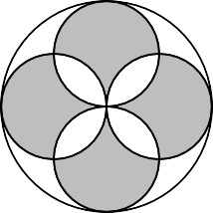

- A Pedro y a Mar´ıa les dejaron de tarea recortar c´ırculos de carto´n en fracciones. Mar´ıa recorto´ cada c´ırculo en 8 partes. Pedro las recorto´ en 6 partes. En total re- cortaron 30 c´ırculos y Mar´ıa termino´ con el doble de piezas que Pedro, ¿cua´ntos c´ırculos recorto´ Mar´ıa?
- Las bases de un trapecio miden 18 cm y 8 cm, y los otros dos lados, 8 cm y 6 cm. Encuentra la longitud, en cent´ımetros, del segmento que une los puntos medios de las bases.
- ¿Cua´ntos enteros de 2 d´ıgitos existen tales que al multiplicarlos por 3 se obtiene un nu´mero de 3 d´ıgitos, todos ellos iguales?
- Encuentra la cantidad de enteros positivos de 5 d´ıgitos distintos, tales que cada uno de sus tres d´ıgitos intermedios es igual al promedio de sus dos d´ıgitos adyacentes. Un ejemplo de estos nu´meros es 12345.
- Sea ABCDEF un hexa´gono regular de lado 2 cm. Sea P un punto dentro del hexa´gono de tal manera que ∠APB = 90◦ y que AP = PB. Encuentra el valor, en cm², de DP ².

E D
b
b
b
b P
b
b

F b C

A B

Prueba individual. Nivel II.
Parte A.
- Coincide con el Problema 3 del Nivel I.

1ª OMMEB, 2017 43

Prueba por equipos. Nivel I.
- Ton˜o fue a la tienda. Tanto Ton˜o como el sen˜or de la tienda tienen solo monedas de 1, 2, 5 y 10 pesos. Ton˜o afirmo´: “Puedo pagar con 3 monedas y de cambio recibir 2 monedas de valor distinto a las que use´ para pagar”. ¿Cua´les son todas las posibles cantidades que puede pagar Ton˜o?. Toma en cuenta que Ton˜o nunca usar´ıa monedas de ma´s, es decir, no usa monedas que al quitarlas, el valor de las monedas restantes siga siendo mayor o igual a la cantidad que debe pagar.
- Una pulga salta sobre los ve´rtices de un pol´ıgono regular de 2017 lados. Los ve´rtices esta´n numerados consecutivamente del 1 al 2017. La pulga inicia en el ve´rtice 6, siempre salta 4 ve´rtices y cae en el quinto ma´s adelante (por ejemplo, del ve´rtice 20 llega al 25), pero se regresa 2 ve´rtices cuando cae en un ve´rtice numerado con una potencia de 2 (por ejemplo, despue´s de un posible salto 27 32, regresa al 30).
—
¿Despue´s de cua´ntos saltos la pulga supera por primera vez el 1?
- Se colocan los nu´meros impares 3, 5, 7, 9, . . ., siguiendo una espiral como se mues- tra en la figura. El nu´mero 3 quedo en un primer cuadrado de 1 1, al poner el 9 se cerro´ un segundo cuadrado de 2 2, un tercer cuadrado se cerro´ al poner el 19.
×
×
¿Que´ nu´mero cierra el cuadrado nu´mero 18?
15 17 19 21
13
5 23
11 9 7 25
33 31 29 27
3

- Los nadadores Omar, Mario, Miguel, Edgar y Beto van a competir en una carrera de 100 metros libres en una alberca de 5 carriles. Se acomodan en los carriles de forma que:
  - Beto no nada al lado de Mario, ni de Edgar.
  - Omar nada en un extremo.
  - Miguel nada en medio de dos personas y ninguna de ellas es Mario.
  - Edgar no esta´ en los carriles 2, 3 ni 5.
Indica en que´ carril esta´ cada uno de los competidores.
- Determina la cantidad ma´xima de tria´ngulos que tienen sus tres ve´rtices en algunos de los puntos de interseccio´n de 6 rectas y ninguno de sus lados esta´ sobre alguna de las rectas.

44 1ª OMMEB, 2017

- El dia´metro FE mide 4 cm y se divide en 4 partes iguales: FG = GH = HI = IE. Se trazan circunferencias con dia´metros FH, GI y HE. ¿Cua´nto mide el a´rea sombreada, en cm²?

F bE

b b G bH b I

- Encuentra todos los nu´meros mu´ltiplos de 3, de 4 cifras, ninguna de ellas igual a 2 o 4, tales que al dividirlos entre 3, resulte un nu´mero de 4 cifras con exactamente las mismas cifras del nu´mero original.
- El nu´mero de la casa de Joaqu´ın es el 932. Joaqu´ın se da cuenta que este nu´mero cumple las siguientes condiciones:
- Todos los d´ıgitos son positivos y aparecen en orden decreciente (9 > 3 > 2 >
0).
- La suma de 932 con el nu´mero que se obtiene invirtiendo el orden de los d´ıgitos es un nu´mero que tiene todos sus d´ıgitos impares (932 + 239 = 1171).
¿Cua´les nu´meros de 3 d´ıgitos, incluyendo el 932, tienen estas dos propiedades?

Prueba por equipos. Nivel II.
- Coincide con el Problema 3 del Nivel I.
- Coincide con el Problema 4 del Nivel I.
- Sean A₁A₂A₃ . . . A_{n−1}A_{n} y A₁A₂B₃ . . . B_{n}B_{n+1} dos pol´ıgonos regulares con n y n + 1 lados, respectivamente, tales que comparten el lado A₁A₂. Adema´s, el pol´ıgono A₁A₂A₃ . . . A_{n−1}A_{n} es interno al pol´ıgono A₁A₂B₃ . . . B_{n−1}B_{n}B_{n+1}. Encuentra todos los valores de n > 3 tales que

∠A_{n}

Bn+1Bn
∠A1Bn+1Bn
= .
3

- Coincide con el Problema 8 del Nivel I.
- Coloca los nu´meros del 1 al 8 en las caras del octaedro regular, de manera que se cumpla la siguiente condicio´n: si en cada ve´rtice del octaedro se escribe el producto de los nu´meros que esta´n en las 4 caras que lo tocan, entonces la suma de cada pareja de nu´meros escritos en ve´rtices opuestos es la misma.








46 1ª OMMEB, 2017

- Encuentra todas las ternas de enteros positivos (x, y, z) tales que
x³ + 3x² + z² + 2x + 3y = 2018.

- Coincide con el Problema 3 del Nivel II.
- Coincide con el Problema 6 del Nivel II.
- Coincide con el Problema 7 del Nivel II.
- Sea P un punto en el plano. Se dibujan n circunferencias de radio 1 tales que P es un punto comu´n a ellas. Encuentra el ma´ximo n de tal manera que no suceda que el centro de alguna de las circunferencias quede en el interior o en el borde de otra de las circunferencias.
- Para cada entero positivo n que no termine en cero, sea n∗ el resultado de escribir los d´ıgitos de n en orden inverso. Por ejemplo 2017∗ = 7102. Sea a un entero positivo de menos de 8 d´ıgitos tal que a∗ es distinto de a y denotemos por D al ma´ximo comu´n divisor de los nu´meros a y a∗. Se sabe que D es mayor a 2017 y lo dividen al menos tres primos distintos. Halla un valor posible de a.
- Un entero positivo n es bueno si el exponente del 13 en la factorizacio´n de primos de n! es distinto de cero y divisible por 13. Encuentra todos los enteros positivos n que sean buenos pero que ningu´n nu´mero menor a n − 13 lo sea.

Soluciones de la prueba individual. Nivel I.
- La respuesta es 5.
Igualando las sumas de los nu´meros en los hexa´gonos:
a + b + c + 9 + 2 + 0 = b + c + 1 + 7 + 5 + 4
se obtiene a = 6 y como se deben usar todos los d´ıgitos, tenemos que b y c son 3 y
8 en algu´n orden. Por lo tanto, b + c − a = 3 + 8 − 6 = 5.
- La respuesta es 24.
Como e +1 = 7, entonces e = 6. Luego, como m +3 = 1, necesitamos que m = 8. Esta u´ltima operacio´n, nos acarrea 1 para la suma de los d´ıgitos de las centenas, por

1ª OMMEB, 2017 47

lo cual m + b + 1 debe dar como resultado 0. Como m vale 8, entonces b debe valer
1. Finalmente esta u´ltima suma acarrea un 1 a los millares, por lo tanto o + 1 = 2 y
o = 1. As´ı, o + m + m + e + b = 1 + 8 + 8 + 6 + 1 = 24.
- La respuesta es ¹⁷¹ .
256
Durante los primeros 4 d´ıas, V´ıctor y Vicky, juntos se comieron
Å 1 + 1 ã + Å 1 + 1 ã + Å 1 + 1 ã + Å 1 + 1 ã = 1 − 1 .
2
4
8
16
32
64
128
256
256

Por lo tanto, en el d´ıa 5 V´ıctor comio´ 1/256 de pastel. As´ı, durante los 5 d´ıas, V´ıctor
comio´ 1 + 1 + 1 + 1 + 1 = 128+32+8+2+1 = 171 del pastel.

2 8 32
128
256
256
256

- La respuesta es 31.
Contemos las sublistas que no contienen a 2, 3, 5 o 7. Estas se conforman con los restantes 5 d´ıgitos, y por tanto tenemos 2⁵ de ellas. El total de sublistas es 2⁵ − 1 = 31, ya que el conjunto vac´ıo no genera ninguna sublista.
- La respuesta es 13.
Sean x = BC = GH = CD/2 y y = HA = AB = DE = EF . As´ı, el per´ımetro total de la figura es 6x + 4y. Por otro lado, 2x + 3y = 8 y 8x + 2y = 10. Por lo tanto, la respuesta es 2x + 3y + ^{8x+2y} = 8 + 5 = 13.
2
- La respuesta es 15.
Como ²⁶⁸ = 1 + ⁸¹ = 1 + ¹ , se tiene que a = 1 y b + ¹ = ¹⁸⁷ = 2 + ²⁵ ,

187
187
187
81
c+ ¹ 1 81 81
d+ e+1

6 1 25 1
por lo que b = 2 y c+ ¹ 1 = ⁸¹ = 3+ . Luego, c = 3 yd+ = = 4+ ,

d+ e+1 25 25
e+1 6 6

por lo que d = 4 y e = 5. As´ı, a + b + c + d + e = 1 + 2 + 3 + 4 + 5 = 15.
- La respuesta es 426.
Sea x el nu´mero de cifras eliminadas. Como a cada hoja arrancada le corresponden dos pa´ginas, una terminada en cifra 7 y la otra en cifra 8, se eliminan x/2 cifras con las pa´ginas terminadas en 8. Analicemos las pa´ginas con numeracio´n terminada en cifra 8, para encontrar la u´ltima hoja arrancada:
8, 18, 28, 38, . . . , 98; 108, 118, 128, 138, . . . , 198; 208, 218, . . . , 998.
Vemos que hasta el 98, inclusive, se han eliminado 19 cifras, as´ı que las restantes
x
2 − 19 cifras se eliminara´n de 3 en 3, es decir, el nu´mero de hojas que faltan por arrancar es la tercera parte de ^{x} − 19, siempre y cuando ^{x} − 19 ≤ 270 = 30 × 9,
2
2
antes de empezar con la hoja donde esta´ el 1008. Luego, la u´ltima hoja que se arranca esta´ numerada con N y ^{N−108} + 1 = 2 −19 , esto es, N = ⁵ (x − 38) + 98.
x
10
3
3
As´ı que el ma´ximo nu´mero de pa´ginas del libro es N + 8 = ⁵ (x 38) + 106. Para el caso x = 230, N = 418 y el ma´ximo nu´mero de pa´ginas es N + 8 = 426.
3
—
- La respuesta es 27◦.
Notemos que ∠BAG = 90◦ y ∠BAE = 180◦ ³ = 108◦. Por lo tanto, ∠EAG = 18◦. Adema´s, GA = AB = AE y, por lo tanto, el tria´ngulo EAG es iso´sceles. As´ı,
5
×
◦ ◦
∠GEA = ⁽¹⁸⁰ ⁻¹⁸ ⁾ = 81◦ y ∠GED = 108◦ − 81◦ = 27◦.
2

48 1ª OMMEB, 2017

- La respuesta es 2017.
Notemos que el nu´mero es 10^{2×2018} + 2 10²⁰¹⁸ + 1 = (10²⁰¹⁸ + 1)². Su ra´ız
×
cuadrada es 10²⁰¹⁸ + 1 que tiene 2017 ceros.

- La respuesta es 8.
Observemos las siguientes figuras.

b b
b
b
A
B
b
b
b
b
b
A
B
b
b

La regio´n B tiene un a´rea igual a 1 − π , en tanto que la regio´n A tiene un a´rea igual
4
a π
4 . As´ı, la regio´n sombreada tiene un a´rea igual a 2(A + B) = 2. Por lo tanto, el
a´rea de toda la figura es 4 × 2 = 8.

- La respuesta es 18.
Podemos hacer una tabla para llegar al resultado. Si cada uno hubiera recortado 15
c´ırculos, tendr´ıamos lo siguiente:

C´ırculos de Mar´ıa | C´ırculos de Pedro | Piezas de Mar´ıa | Piezas de Pedro
15 | 15 | 120 | 90

Si continuamos la tabla podremos llegar al resultado

C´ırculos de Mar´ıa | C´ırculos de Pedro | Piezas de Mar´ıa | Piezas de Pedro
15 | 15 | 120 | 90
16 | 14 | 128 | 84
17 | 13 | 136 | 78
18 | 12 | 144 | 72

y podemos ver que Mar´ıa recorto´ 18 c´ırculos.

- La respuesta es 5.
Sea ABCD el trapecio con AB = 18, CD = 8, DA = 6 y BC = 8. Si E y F son los puntos medios de las bases AB y CD respectivamente, hay que calcu- lar la longitud de EF . Trazando FH y FI, paralelas a DA y BC se forman dos paralelogramos.

1ª OMMEB, 2017 49
D F C
b
b
b
b
b
b
b
b
H
E
I
b F1
A B

Luego, AH = DF = 4 = FC = IB, de donde HI = 18 8 = 10, FH = DA = 6 y FI = BC = 8.
—
Observemos que HFI es un tria´ngulo recta´ngulo, ya que FH² + FI² = HI². Como E es el punto medio de la hipotenusa, entonces FE = HE = EI = 5.
Otra posible solucio´n considera la ley del paralelogramo: si prolongamos la me- diana hasta F₁, donde FE = EF₁, obtenemos el paralelogramo FHF₁I y, por lo tanto, FF₁² + HI² = 2FH² + 2FI², esto es, F√F₁² = 2FH² + 2FI² − HI² =
72 + 128 − 100 = 100, de donde FE = ^{F} ^{F}1 = ¹⁰⁰ = 5.
2 2
- La respuesta es 2.
Sea n un nu´mero de dos d´ıgitos tal que 3 n = aaa = 111 a = 3 37 a, para algu´n d´ıgito a = 0. Podemos notar que lo anterior es equivalente a tener que n = 37 a pero como n es un nu´mero de dos d´ıgitos, a solo puede ser 1 o 2 y por ende n puede tener u´nicamente dos valores. As´ı, el resultado es 2.
×
/
× × × ×
- La respuesta es 12.
Si abcde es un nu´mero de cinco d´ıgitos que cumple lo anterior debemos tener que
b = ^{a+c} , d = ^{c+e} , c = ^{b+d} , lo que implica que a, c y e deben tener la misma
2 2 2
paridad. Sustituyendo b y d en c = ^{b+d} , obtenemos que c = ^{a+2c+e} y, por lo
2 4
tanto, c = ^{a+e} . Ahora notemos que al encontrar a, e distintos con las propiedades anteriores obtendremos un nu´mero del tipo buscado pues es fa´cil ver que como a, e
2
son distintos, entonces los nu´meros a, e, c = ^{b+d} , b = ^{a+c} , d = ^{c+e} son distintos.
2 2 2
Si a, e son pares, las u´nicas parejas que cumplen con las propiedades anteriores
son (2, 6), (4, 8) y sus permutaciones. Si a, e son impares las parejas buscadas son (1, 5), (1, 9), (3, 7), (5, 9) y sus permutaciones. Entonces, hay 6 2 = 12 nu´meros que cumplen las condiciones.
×
- La respuesta es 2(7 − 2√3).
Como D√C = BC = 2 y ∠DCB = 120◦ tenemos por el teorema de Pita´goras que
DB = 2 3. Sea Q el pie de la altura de P a DB, entonces BQ es igual a la altura
desde P a AB.
E D

F b C
b
b
2
b
1 b
P
b
Q
1
b
2
b
b

A B

50 1ª OMMEB, 2017

Dado que el tria´ngulo APB es recta´ngulo e √iso´sceles, dicha altura mide 1 y, por lo
tanto, QB = 1. Esto imp√lica que DQ = 2 √3 − 1 y de nuevo por el teorema de
Pita´goras DP ² = 1 + (2 3 − 1)² = 2(7 − 2 3).

Soluciones de la prueba individual. Nivel II. Parte A.
- Ver la solucio´n del Problema 3 del Nivel I.
- Ver la solucio´n del Problema 4 del Nivel I.
- La respuesta es 36◦.
◦ ◦
Notemos que ∠IAB = ¹⁸⁰ ^{×3} = 108◦ y ∠FAB = ¹⁸⁰ ^{×4} = 120◦. Por lo tanto,
5 6
∠FAI = 12◦. Adema´s, IA = AB = AF y as´ı, el tria´ngulo FAI es iso´sceles.
◦ ◦
Luego, ∠IFA = ¹⁸⁰ ⁻¹² = 84◦ y ∠IFE = 120◦ − 84◦ = 36◦.
2
- Ver la solucio´n del Problema 13 del Nivel I.
- La respuesta es ¹ .
24
Notemos primero que dicho producto debe ser un nu´mero primo y solo puede ser 2, 3 o 5. Sea p alguno de estos primos, luego en los otros dos tiros se debio´ obtener un 1 y lo que var´ıa es en cua´l tiro salio´ el primo p, por lo que para cada primo tenemos 3 opciones: p 1 1, 1 p 1 y 1 1 p. Como hay 3 primos va´lidos, entonces
× × × × × ×
la cantidad de tiros “favorables” son 3 3 = 9, de un total de 6 6 6 = 6³ = 216
× × ×
resultados posibles. Luego la respuesta es ⁹ = ¹ .
216 24
- Ver la solucio´n del Problema 15 del Nivel I.
- La respuesta es 2017 × 1009 = 2, 035, 153.
Notemos que para obtener x²⁰¹⁶ como te´rmino en la multiplicacio´n de binomios, debemos elegir a la x en 2016 de los binomios multiplicados y uno de los nu´meros de exactamente un pare´ntesis. Entonces, cada uno de los nu´meros en los pare´ntesis aparecera´ exactamente una vez multiplicando al te´rmino x²⁰¹⁶, es decir,
1x²⁰¹⁶ + 2x²⁰¹⁶ + 3x²⁰¹⁶ + · · · + 2017x²⁰¹⁶ = (1 + 2 + 3 + · · · + 2017)x²⁰¹⁶,
por lo tanto el coeficiente de x²⁰¹⁶ es equivalente a la suma 1 + 2 + 3 + · · · + 2017. Usando la fo´rmula de Gauss, la suma es igual a 1 + 2 + 3 + · · · + 2017 = 2017 × 2018/2 = 2017 × 1009.
- Ver la solucio´n del Problema 14 del Nivel I.
- La respuesta es 9.
Notemos que desde el 50 hasta el 59 hay 9 nu´meros de 2 cifras, que en total aportan 18 cifras. As´ı desde 50 hasta 99 hay 45 nu´meros de 2 cifras y en total se escriben 90 cifras. Adema´s, desde el 100 hasta el 199 hay 81 nu´meros de 3 cifras, que en total aportan 243 cifras. As´ı desde el 100 hasta el 999 hay 8 81 = 648 nu´meros de tres cifras y en total se escriben 1944 cifras. Por tanto del 50 al 999 se escriben 90 + 1944 = 2034 cifras. Para encontrar la cifra en la posicio´n 2017, hay que regresar del 999 hacia atra´s 17 cifras, 994995996997998999. Por lo tanto, la
×
cifra 9 ocupa el lugar 2017.

1ª OMMEB, 2017 55
As´ı, AB = AM = √1,entonces el tria´n√gulo√LAM tiene hipotenusa 1, lo cual
implica que LM = 1/ 2. Luego, LN = 3/ 2 y
√3 1 1 1 √
√2 × √2 √2 × √2 3 − 1 [ANM ] = [LMN ] − [LAM ] = − = .
2
2
4

Soluciones de la prueba individual. Nivel III. Parte B.
- Ver la solucio´n del Problema 3 del Nivel II.
- Supongamos que los tres nu´meros son primos. Si uno de ellos fuera par, digamos a = 2, entonces b y c son impares, luego b + c + bc es impar, y no es posible que a | b + c + bc, por lo que ninguno de los nu´meros puede ser par. Como a | (a + 1)(b + 1)(c + 1) − 1, b | (a + 1)(b + 1)(c + 1) − 1, c | (a + 1)(b + 1)(c + 1) − 1
y a, b, c son primos, entonces abc | (a + 1)(b + 1)(c + 1) − 1. Sin embargo,
1 < (a + 1)(b + 1)(c + 1) − 1 < (a + 1)(b + 1)(c + 1) = a + 1 · b + 1 · c + 1

4 6 8
abc
abc
a b c

≤ 3 × 5 × 7 < 2,
por lo que abc no divide a (a + 1)(b + 1)(c + 1) 1, lo cual es una contradiccio´n. Luego, alguno de los nu´meros a, b, c no puede ser primo.
—
- Supo´ngase que M tiene ma´s de 3 divisores primos, entonces, tendr´ıa cuando menos
2 2 2 = 8 divisores, una contradiccio´n, por lo que M debe tener a lo mucho dos divisores primos, y siendo este el caso es fa´cil ver que M es de una de las siguientes formas p⁵ o p²q.
× ×
Caso (1): M = p⁵. En este caso la suma de los divisores de M es 1 + p + p² + p³ + p⁴ + p⁵ = 3500: Si p 5 entonces el lado izquierdo es mayor que el lado derecho, si p = 2, 3 tampoco se da la igualdad, por lo que no hay soluciones en este caso.
≤
Caso (2): M = p²q. En este caso los divisores son 1, p, p², q, pq, p²q y su suma puede ser escrita como: (p² + p + 1)(q + 1) = 3500 = 2² 5³ 7. Pero p² + p + 1 es siempre impar, luego q+1 debe ser par y q es impar. Supo´ngase que q+1 = 4k entonces tenemos que k(p² + p + 1) = 5³ 7. Analizando las congruencias mo´dulo 5, notamos que p² + p + 1 no puede ser mu´ltiplo de 5, luego debe ser 1 o 7, resolviendo estos dos casos, concluimos que el u´nico valor va´lido para p es p = 2, por lo que k = 125 y q = 4 × 125 − 1 = 499 que es tambie´n primo. Luego el u´nico valor posible para M es 22 × 499 = 1996.
×
× ×

Soluciones de la prueba por equipos. Nivel I.
- Consideremos el pensamiento de Ton˜o. Como Ton˜o puede pagar con 3 monedas y que le regresen cambio, entonces a lo ma´s, la cantidad que tiene que pagar es 30. Ahora, podr´ıan regresarle el cambio con 2 monedas, por lo tanto la diferencia con

56 1ª OMMEB, 2017

esas 3 monedas que pago´ es al menos 2 pesos. Por lo tanto la cantidad a lo ma´s es 28 pesos. Si paga con 3 monedas ninguna de ellas puede ser de 1 o 2 pesos porque la cantidad que le regresar´ıan es al menos 2 pesos, volviendo innecesaria la moneda de 1 o 2 pesos. Por lo tanto en el primer pensamiento de Ton˜o, pago´ so´lo con monedas de 10 y 5 pesos. Analizemos primero el caso donde se usan 3 monedas de 10 pesos. El cambio puede darse usando a lo ma´s una moneda de 5 pesos (si se usan dos se vuelve innecesaria una de 10 pesos). Si se utiliza, el cambio sera´ 6 o 7 pesos y la cantidad a pagar ser´ıa 24 o 23 pesos. Si no se utiliza, el cambio sera´ 2, 3 o 4 pesos, y la cantidad a pagar ser´ıa 28, 27 o 26 pesos. Si se usa al menos una moneda de 5 pesos, en el cambio so´lo podra´n utilizarse monedas de 1 y 2 pesos, pues de lo contrario la moneda de 5 pesos se volver´ıa innecesaria, en este caso el cambio se dara´ so´lo con monedas de 1 o 2 pesos y debera´ ser 2, 3 o 4 pesos. Tres monedas de 5 pesos: La cantidad a pagar ser´ıa 13, 12 u 11 pesos. Dos monedas de 5 pesos y una de 10 pesos: La cantidad a pagar ser´ıa 18, 17 o 16. Una moneda de 5 pesos y dos de 10 pesos: La cantidad ser´ıa 23, 22 o 21 pesos.
- Como empieza en el 6, despue´s de 2 saltos deber´ıa llegar al 16 que es potencia de 2, por lo tanto regresa al 14. Notemos que va saltando de par a impar y viceversa siempre que no caiga en una potencia de 2, pero cada dos saltos es que va de par en par con diferencia de 10. Entonces, la siguiente potencia de 2 en la que caera´ es la siguiente cuya cifra de las unidades sea igual a 4, es decir, el 64, al cual llega
despue´s de ⁶⁴⁻¹⁴ = 10 saltos. En este punto regresa al ve´rtice 62 y no volvera´
5
a caer en una potencia de 2 hasta la siguiente que termine en 2, es decir la 512 a
la cual llega despue´s de ⁵¹²⁻⁶² = 90 saltos. Aqu´ı regresara´ al ve´rtice 510 y no
5
caer´a en potencia de 2 de nuevo en esta vuelta porque no hay potencias de 2 que terminen en 0. Por lo tanto, la primera vez que supere el 1, es cuando salte desde el 2015, es decir con ²⁰²⁰⁻⁵¹⁰ = 302 saltos ma´s. Por lo tanto, la pulga necesito´ de 2 + 10 + 90 + 302 = 404 saltos.
5
- La sucesio´n 3, 5, 7 . . . corresponde a la de los nu´meros impares a partir del 3, es decir, 2n + 1 n = 1, 2, 3 Ahora veamos co´mo localizamos el nu´mero
{ | }
que cierra cada cuadrado, para pasar del primer cuadrado le an˜adimos 3 cuadra- dos, del segundo al tercero le an˜adimos 5 cuadrados, as´ı los te´rminos de la su- cesio´n van quedando agrupados segu´n se van an˜adiendo de la siguiente manera:
3 , 5, 7, 9 11, 13, 15, 17, 19 , , donde el te´rmino que cierra el k-e´simo cua-
{ } { }{ }
drado es 2(1 + 3 + 5 + + (2k 1)) + 1 = 2(k²) + 1. Entonces, el nu´mero que cierra el 18◦ cuadrado es 2(18²) + 1 = 2(324) + 1 = 649.
· · · −
- Si Edgar esta´ en el carril 1, entonces como Omar esta´ en un extremo y ya esta´ ocupado el 1, Omar esta´ en el 5. Como Beto no nada al lado de Edgar, entonces debe estar en algu´n carril de 3 o 4, pero si esta´ en el 3 forzosamente nadar´ıa al lado de Mario (pues los u´nicos carriles libres ser´ıan el 2 y 4), entonces Beto estar´ıa en el 4, lo cual obliga a que Miguel y Mario naden juntos, pero eso no ocurre. En conclusio´n si Edgar estuviera en el carril 1 forzar´ıa una configuracio´n que no cumple las cuatro afirmaciones. Por lo anterior Edgar debe estar en el 4, lo cual obliga a que Beto este en el carril 1 o 2. En este caso si Beto esta´ en el carril 1, Omar estar´ıa en el 5 lo cual fuerza que Mario y Miguel naden juntos lo cual no

1ª OMMEB, 2017 57

ocurre. Luego Beto debe estar en el carril 2, esto fuerza a que Mario este´ en el carril 5, Omar en el 1 y Miguel en el 3, la cual es una configuracio´n forzada que cumple las condiciones, por lo tanto esta es la u´nica configuracio´n posible.
- Consideremos un punto P en alguna de las intersecciones de las rectas y veamos cua´ntos tria´ngulos tienen a P como ve´rtice. Como hay a lo ma´s ⁶ = 15 inter- secciones y cada una de las 6 rectas tienen 5 puntos de interseccio´n, nos quedan
2

15 9 = 6 puntos que pueden ser otro de los ve´rtices del tria´ngulo. Una vez ele- gido uno de esos 6 puntos, las dos rectas que pasan por e´l intersecan a las otras dos rectas que ten´ıamos, lo cual nos dice que nos queda un u´nico punto para elegir que sea ve´rtice del tria´ngulo. Por lo tanto, para cada ve´rtice tenemos 6 tria´ngulos que cumplen las propiedades del problema. Como hay 15 ve´rtices posibles y cada tria´ngulo tiene 3 ve´rtices, concluimos que hay ^{6×15} = 30 tria´ngulos de los que se
—
3
quer´ıan contar.
- Dividamos la figura de la siguiente manera:

F b E
b
b
b
b
b
b
b
b
b

El a´rea de la circunferencia mayor es 4π. El a´rea de cada c´ırculo blanco original es π. La figura blanca esta´ formada por ¹⁰ de c´ırculo blanco y cuatro tria´ngulos
6 √

equila´teros. Cada tria´ngulo tiene un a´rea de ³ . El a´rea sombreada es 4π − 10π −
4
6
4 × √3 = ^{7π} − √3.
4
3
- Sean A = abcd y N = pqrs dos enteros que se escriben con las mismas cifras. Segu´n las condiciones del problema tenemos que A = 3N , con lo cual tenemos que a + b + c + d = p + q + r + s es un mu´ltiplo de 3. En consecuencia, N tambie´n es un mu´ltiplo de 3, digamos N = 3T , y por tanto A = 9T . As´ı, conclu´ımos que a + b + c + d = p + q + r + s es un mu´ltiplo de 9. Como A es un nu´mero de 4 cifras, tenemos que A 9999. Entonces tenemos que N 3333. Como ninguna de las cifras puede ser 2 o 4, podemos concluir que solamente existen dos casos: (1) p = 3 y (2) p = 1.
≤ ≤
Caso (1): Si p = 3, entonces a = 9 y por tanto la suma de las restantes dos cifras debe dejar residuo 6 al dividirse entre 9. Adema´s q no puede ser mayor a 4 ya que de lo contrario A = 3N tendr´ıa 5 cifras. Entonces las u´nicas posibilidades para las restantes dos cifras son {0, 6}, {1, 5}, {3, 3}. Procedemos a analizar cada una de estas opciones. Para {0, 6} tenemos 2! = 2 formas de acomodar las cifras: 3069, 3096. Lo mismo sucede para {1, 5}, con los nu´meros 3195 y 3159; y tambie´n en el caso {3, 3} con las opciones 3339 y 3393. Como

58 1ª OMMEB, 2017

ninguno de estos nu´meros cumple la condicio´n A = 3N , observamos que en este caso no hay solucio´n.
Caso(2): Si p = 1 entonces 1000 N 1999 y por tanto 3000 A 5997. De aqu´ı podemos concluir que hay dos casos: a = 3 o a = 5. En el primer caso, las dos cifras restantes al sumarse deben dejar residuo 5 al dividirse entre 9; en tanto que en el segundo caso el residuo de la suma debera´ ser 3. Entonces surgen las siguientes opciones: para a = 3 tenemos 0, 5 , 5, 9 , 6, 8 y 7, 7 ; en
≤ ≤ ≤ ≤
{ } { } { } { }
tanto que para a = 5 tenemos 0, 3 , 3, 9 , 5, 7 y 6, 6 . Analizando cada una de estas opciones como en el inciso anterior nos lleva a concluir que el u´nico nu´mero que satisface las condiciones del problema es N = 1305.
{ } { } { } { }
- Sea abc el nu´mero de tres d´ıgitos tales que a > b > c > 0. Entonces a + c debe ser nu´mero impar. Si a + c < 10, eso significa que el nu´mero de las decenas de la suma es 2b, que es par, lo cual no es posible, por lo tanto a + c > 10. Si 2b + 1 > 10, entonces el d´ıgito de las decenas de la suma es a + c + 1, pero como a + c debe ser impar, entonces a + c + 1 es par, por lo cual no es posible. Por lo tanto 2b + 1 9, o sea b 4. Si b = 4, entonces como a + c es impar mayor que 10, las u´nicas soluciones en este caso son 942 y 843. Si b = 3, entonces como a + c es impar mayor que 10, la u´nica soluc´ıon en este caso es 932. Si b = 2, entonces c = 1 y no existe un d´ıgito a tal que a + c sea impar mayor que 10. En resumen, las u´nicas soluciones son 932, 942 y 843.
≤
≤

Soluciones de la prueba por equipos. Nivel II.
- Ver la solucio´n del Problema 3 del Nivel I.
- Ver la solucio´n del Problema 4 del Nivel I.
- Por ser pol´ıgonos regulares tenemos que ∠A_{n}A₁A₂ = 180◦ × n−2 y B_{n+1}A₁A₂ =
n
◦
180◦ × n−1 . Luego, ∠B_{n+1}A₁A_{n} = ∠B_{n+1}A₁A₂ − ∠A_{n}A₁A₂ = ¹⁸⁰ ^{×(n−1)} −
◦
n+1
◦
n+1
¹⁸⁰ ^{×(n−2)} = ³⁶⁰ . Como A_{n}A₁ = A₂A₁ = B_{n+1}B₁, el tria´ngulo B_{n+1}A₁A_{n}
n n(n+1)
◦

es iso´sceles y, por lo tanto, ∠A B
◦
A = ∠A A B
= 180 −∠AnA1Bn+1 =

◦ 360 ◦ 2

1 n+1 n
1 n n+1 2

180 − n(n+1)
n(n+1)
2
= ⁹⁰ ^{×(n} ^{+n−2)} . Luego, si n cumple lo pedido, entonces

90◦ × (n² + n − 2) 2 2 180◦ × (n − 1)

n(n + 1) = 3 × ∠A₁B_{n+1}B_{n} = 3 ×
,
n + 1

que es equivalente a que n² 7n + 6 = 0. Luego, n = 1 o n = 6, de donde el u´nico valor posible para n es 6.
—
- Ver la solucio´n del Problema 8 del Nivel I.
- El siguiente acomodo funciona (note que los nu´meros entre pare´ntesis representan las caras que esta´n por detra´s):

TZALOA
Revista de la Olimpiada Mexicana de Matema´ticas

An˜o 2018, No. 1

Comite´ Editorial: Julio Ce´sar D´ıaz Caldero´n Eugenio Daniel Flores Alatorre Luis Eduardo Garc´ıa Herna´ndez Jose´ Antonio Go´mez Ortega Carlos Jacob Rubio Barrios

Concurso Nacional de la 1a Olimpiada Mexicana de Matema´ticas de Educacio´n Ba´sica (Soluciones)

A continuacio´n presentamos las soluciones de los problemas del concurso nacional de la 1ª OMMEB. Los enunciados de los problemas fueron publicados en el nu´mero 4 de Tzaloa 2017.

Soluciones de la prueba individual. Nivel I.
- La respuesta es 5. Igualando las sumas de los nu´meros en los hexa´gonos, tenemos que a + b + c + 9 + 2 + 0 = b + c + 1 + 7 + 5 + 4, de donde a = 6 y, como se deben usar todos los d´ıgitos, tenemos que b y c son 3 y 8 en algu´n orden. Por lo tanto, b + c − a = 3 + 8 − 6 = 5.
- La respuesta es 24. Como e + 1 = 7, entonces e = 6. Luego, como m + 3 = 1, necesitamos que m = 8. Esta u´ltima operacio´n, nos acarrea 1 para la suma de los d´ıgitos de las centenas, por lo cual m + b + 1 debe dar como resultado 0. Como m vale 8, entonces b debe valer 1. Finalmente esta u´ltima suma acarrea un 1 a los millares, por lo tanto o+1 = 2 y o = 1. As´ı, o+m+m+e+b = 1+8+8+6+1 = 24.
- La respuesta es ¹⁷¹ . Durante los primeros 4 d´ıas, V´ıctor y Vicky, juntos se comieron
256
Å 1 + 1 ã + Å 1 + 1 ã + Å 1 + 1 ã + Å 1 + 1 ã = 1 − 1 .
2
4
8
16
32
64
128
256
256

Por lo tanto, en el d´ıa 5 V´ıctor comio´ 1/256 de pastel. As´ı, durante los 5 d´ıas, V´ıctor
comio´ 1 + 1 + 1 + 1 + 1 = 128+32+8+2+1 = 171 del pastel.

2 8 32
128
256
256
256

1ª OMMEB, 2017 (Soluciones) 31
- La respuesta es 31. Contemos las sublistas que no contienen a 2, 3, 5 o 7. Estas se conforman con los restantes 5 d´ıgitos, y por tanto tenemos 2⁵ de ellas. El total de sublistas es 2⁵ − 1 = 31, ya que el conjunto vac´ıo no genera ninguna sublista.
- La respuesta es 13. Sean x = BC = GH = CD/2 y y = HA = AB = DE = EF . As´ı, el per´ımetro total de la figura es 6x + 4y. Por otro lado, 2x + 3y = 8 y 8x + 2y = 10. Por lo tanto, la respuesta es 2x + 3y + ^{8x+2y} = 8 + 5 = 13.
2
= 1 +

- La respuesta es 15. Como ²⁶⁸
187
81 187
= 1 + ¹ , se tiene que a = 1 y
81
187

6
b + ¹ 1 = ¹⁸⁷ = 2 + ²⁵ , por lo que b = 2 y c + ¹ 1 = ⁸¹ = 3 + . Luego,

c+ d+ 1 81 81
e+1
d+ e+1 25 25

c = 3 yd + ¹ = ²⁵ = 4 + ¹ , por lo que d = 4 y e = 5. As´ı, a + b + c + d + e =
e+1 6 6
1 + 2 + 3 + 4 + 5 = 15.
- La respuesta es 426. Sea x el nu´mero de cifras eliminadas. Como a cada hoja arran- cada le corresponden dos pa´ginas, una terminada en cifra 7 y la otra en cifra 8, se eliminan x/2 cifras con las pa´ginas terminadas en 8. Analicemos las pa´ginas con numeracio´n terminada en cifra 8, para encontrar la u´ltima hoja arrancada:
8, 18, 28, 38, . . . , 98; 108, 118, 128, 138, . . . , 198; 208, 218, . . . , 998.
Vemos que hasta el 98, inclusive, se han eliminado 19 cifras, as´ı que las restantes
x
₂ − 19 cifras se eliminara´n de 3 en 3, es decir, el nu´mero de hojas que faltan por arrancar es la tercera parte de ^{x} − 19, siempre y cuando ^{x} − 19 ≤ 270 = 30 × 9,
2
2
antes de empezar con la hoja donde esta´ el 1008. Luego, la u´ltima hoja que se
x
arranca esta´ numerada con N y ^{N−108} + 1 = 2 −19 , esto es, N = ⁵ (x − 38) + 98.
10 3 5 3
As´ı que el ma´ximo nu´mero de pa´ginas del libro es N + 8 = 3 (x 38) + 106. Para el caso x = 230, N = 418 y el ma´ximo nu´mero de pa´ginas es N + 8 = 426.
—
- La respuesta es 27◦. Notemos que ∠BAG = 90◦ y ∠BAE = 180◦ ³ = 108◦. Por lo tanto, ∠EAG = 18◦. Adema´s, GA = AB = AE y, por lo tanto, el tria´ngulo EAG es iso´sceles. As´ı, ∠GEA = ⁽¹⁸⁰◦−18◦) = 81◦ y ∠GED = 108◦ − 81◦ =
5
×
2
27◦.
- La respuesta es 2017. Notemos que el nu´mero es 10^{2×2018} + 2 10²⁰¹⁸ + 1 =
×
(10²⁰¹⁸ + 1)². Su ra´ız cuadrada es 10²⁰¹⁸ + 1 que tiene 2017 ceros.
- La respuesta es 8. Observemos las siguientes figuras.

b b
b
b
b
B
A
b
b
b
b
A
B
b
b

La regio´n B tiene un a´rea igual a 1 − π , en tanto que la regio´n A tiene un a´rea igual
4
a π
4 . As´ı, la regio´n sombreada tiene un a´rea igual a 2(A + B) = 2. Por lo tanto, el
a´rea de toda la figura es 4 × 2 = 8.

32 1ª OMMEB, 2017 (Soluciones)

- La respuesta es 18. Podemos hacer una tabla para llegar al resultado. Si cada uno hubiera recortado 15 c´ırculos, tendr´ıamos lo siguiente:

C´ırculos de Mar´ıa | C´ırculos de Pedro | Piezas de Mar´ıa | Piezas de Pedro
15 | 15 | 120 | 90
Si continuamos la tabla podremos llegar al resultado

C´ırculos de Mar´ıa | C´ırculos de Pedro | Piezas de Mar´ıa | Piezas de Pedro
15 | 15 | 120 | 90
16 | 14 | 128 | 84
17 | 13 | 136 | 78
18 | 12 | 144 | 72
y podemos ver que Mar´ıa recorto´ 18 c´ırculos.
- La respuesta es 5. Sea ABCD el trapecio con AB = 18, CD = 8, DA = 6 y BC = 8. Si E y F son los puntos medios de las bases AB y CD respectivamente, hay que calcular la longitud de EF . Trazando FH y FI, paralelas a DA y BC se forman dos paralelogramos. Luego, AH = DF = 4 = FC = IB, de donde HI = 18 8 = 10, FH = DA = 6 y FI = BC = 8.
—
Observemos que HFI es un tria´ngulo recta´ngulo, ya que FH² + FI² = HI². Como E es el punto medio de la hipotenusa, entonces FE = HE = EI = 5.

D F C

b
b
b
b
b
b
H
b
E
b
I
b F1
A B

Otra posible solucio´n considera la ley del paralelogramo: si prolongamos la me- diana hasta F₁, donde FE = EF₁, obtenemos el paralelogramo FHF₁I y, por lo tanto, FF₁² + HI² = 2FH² + 2FI², esto es, F√F₁² = 2FH² + 2FI² − HI² = 72 + 128 − 100 = 100, de donde FE = ^{F} ^{F}1 = ¹⁰⁰ = 5.
2
2
- La respuesta es 2. Sea n un nu´mero de dos d´ıgitos tal que 3 n = aaa = 111 a =
× ×
3 37 a, para algu´n d´ıgito a = 0. Podemos notar que lo anterior es equivalente a tener que n = 37 a pero como n es un nu´mero de dos d´ıgitos, a solo puede ser 1 o 2 y por ende n puede tener u´nicamente dos valores. As´ı, el resultado es 2.
×
× × /
- La respuesta es 12. Si abcde es un nu´mero de cinco d´ıgitos que cumple lo anterior debemos tener que b = ^{a+c} , d = ^{c+e} , c = ^{b+d} , lo que implica que a, c y e
2 2 2
deben tener la misma paridad. Sustituyendo b y d en c = ^{b+d} , obtenemos que
2
c = ^{a+2c+e} y, por lo tanto, c = ^{a+e}
4 2 . Ahora notemos que al encontrar a, e distintos
con las propiedades anteriores obtendremos un nu´mero del tipo buscado pues es

1ª OMMEB, 2017 (Soluciones) 33
fa´cil ver que como a, e son distintos, entonces los nu´meros a, e, c = ^{b+d} , b = ^{a+c} ,
2 2
d = c+e
2 son distintos. Si a, e son pares, las u´nicas parejas que cumplen con las
propiedades anteriores son (2, 6), (4, 8) y sus permutaciones. Si a, e son impares
las parejas buscadas son (1, 5), (1, 9), (3, 7), (5, 9) y sus permutaciones. Entonces, hay 6 × 2 = 12 nu´meros que cumplen las condiciones.
- La respuesta es 2(7 − 2√3). Como DC √= BC = 2 y ∠DCB = 120◦ tenemos
por el teorema de Pita´goras que DB = 2 3. Sea Q el pie de la altura de P a DB,
entonces BQ es igual a la altura desde P a AB.

E D

F b C
b
b
2
b
P
1 b
b b
1
b
Q
2
b

A B

Dado que el tria´ngulo APB es recta´ngulo e √iso´sceles, dicha altura mide 1 y, por lo
tanto, QB = 1. Esto imp√lica que DQ = 2 √3 − 1 y de nuevo por el teorema de
Pita´goras DP ² = 1 + (2 3 − 1)² = 2(7 − 2 3).

Soluciones de la prueba individual. Nivel II. Parte A.
- Ver la solucio´n del Problema 3 del Nivel I.
- Ver la solucio´n del Problema 4 del Nivel I.
- La respuesta es 36◦. Notemos que ∠IAB = ¹⁸⁰◦×3 = 108◦ y ∠FAB = ¹⁸⁰◦×4 =
5 6
120◦. Por lo tanto, ∠FAI = 12◦. Adema´s, IA = AB = AF y as´ı, el tria´ngulo
FAI es iso´sceles. Luego, ∠IFA = ¹⁸⁰◦−12◦ = 84◦ y ∠IFE = 120◦−84◦ = 36◦.
2
- Ver la solucio´n del Problema 13 del Nivel I.
- La respuesta es ¹ . Notemos primero que dicho producto debe ser un nu´mero primo y solo puede ser 2, 3 o 5. Sea p alguno de estos primos, luego en los otros dos tiros se debio´ obtener un 1 y lo que var´ıa es en cua´l tiro salio´ el primo p, por lo que para cada primo tenemos 3 opciones: p × 1 × 1, 1 × p × 1 y 1 × 1 × p. Como hay 3 primos va´lidos, entonces la cantidad de tiros “favorables” son 3 × 3 = 9, de un total
24
de 6 × 6 × 6 = 6³ = 216 resultados posibles. Luego la respuesta es ⁹ = ¹ .
216 24
- Ver la solucio´n del Problema 15 del Nivel I.
- La respuesta es 2017 1009 = 2, 035, 153. Notemos que para obtener x²⁰¹⁶ co- mo te´rmino en la multiplicacio´n de binomios, debemos elegir a la x en 2016 de los
×

1ª OMMEB, 2017 (Soluciones) 39

Soluciones de la prueba por equipos. Nivel I.
- Consideremos el pensamiento de Ton˜o. Como Ton˜o puede pagar con 3 monedas y que le regresen cambio, entonces a lo ma´s, la cantidad que tiene que pagar es 30. Ahora, podr´ıan regresarle el cambio con 2 monedas, por lo tanto la diferencia con esas 3 monedas que pago´ es al menos 2 pesos. Por lo tanto la cantidad a lo ma´s es 28 pesos. Si paga con 3 monedas ninguna de ellas puede ser de 1 o 2 pesos porque la cantidad que le regresar´ıan es al menos 2 pesos, volviendo innecesaria la moneda de 1 o 2 pesos. Por lo tanto en el primer pensamiento de Ton˜o, pago´ so´lo con monedas de 10 y 5 pesos. Analizemos primero el caso donde se usan 3 monedas de 10 pesos. El cambio puede darse usando a lo ma´s una moneda de 5 pesos (si se usan dos se vuelve innecesaria una de 10 pesos). Si se utiliza, el cambio sera´ 6 o 7 pesos y la cantidad a pagar ser´ıa 24 o 23 pesos. Si no se utiliza, el cambio sera´ 2, 3 o 4 pesos, y la cantidad a pagar ser´ıa 28, 27 o 26 pesos. Si se usa al menos una moneda de 5 pesos, en el cambio so´lo podra´n utilizarse monedas de 1 y 2 pesos, pues de lo contrario la moneda de 5 pesos se volver´ıa innecesaria, en este caso el cambio se dara´ so´lo con monedas de 1 o 2 pesos y debera´ ser 2, 3 o 4 pesos. Tres monedas de 5 pesos: La cantidad a pagar ser´ıa 13, 12 u 11 pesos. Dos monedas de 5 pesos y una de 10 pesos: La cantidad a pagar ser´ıa 18, 17 o 16. Una moneda de 5 pesos y dos de 10 pesos: La cantidad ser´ıa 23, 22 o 21 pesos.
- Como empieza en el 6, despue´s de 2 saltos deber´ıa llegar al 16 que es potencia de 2, por lo tanto regresa al 14. Notemos que va saltando de par a impar y viceversa siempre que no caiga en una potencia de 2, pero cada dos saltos es que va de par en par con diferencia de 10. Entonces, la siguiente potencia de 2 en la que caera´ es la siguiente cuya cifra de las unidades sea igual a 4, es decir, el 64, al cual llega
despue´s de ⁶⁴⁻¹⁴ = 10 saltos. En este punto regresa al ve´rtice 62 y no volvera´
5
a caer en una potencia de 2 hasta la siguiente que termine en 2, es decir la 512 a
la cual llega despue´s de ⁵¹²⁻⁶² = 90 saltos. Aqu´ı regresara´ al ve´rtice 510 y no
5
caer´a en potencia de 2 de nuevo en esta vuelta porque no hay potencias de 2 que terminen en 0. Por lo tanto, la primera vez que supere el 1, es cuando salte desde el 2015, es decir con ²⁰²⁰⁻⁵¹⁰ = 302 saltos ma´s. Por lo tanto, la pulga necesito´ de 2 + 10 + 90 + 302 = 404 saltos.
5
- La sucesio´n 3, 5, 7 . . . corresponde a la de los nu´meros impares a partir del 3, es decir, 2n + 1 n = 1, 2, 3 Ahora veamos co´mo localizamos el nu´mero
{ | }
que cierra cada cuadrado, para pasar del primer cuadrado le an˜adimos 3 cuadra- dos, del segundo al tercero le an˜adimos 5 cuadrados, as´ı los te´rminos de la su- cesio´n van quedando agrupados segu´n se van an˜adiendo de la siguiente manera:
3 , 5, 7, 9 11, 13, 15, 17, 19 , , donde el te´rmino que cierra el k-e´simo cua-
{ } { }{ }
drado es 2(1 + 3 + 5 + + (2k 1)) + 1 = 2(k²) + 1. Entonces, el nu´mero que cierra el 18◦ cuadrado es 2(18²) + 1 = 2(324) + 1 = 649.
· · · −
- Si Edgar esta´ en el carril 1, entonces como Omar esta´ en un extremo y ya esta´ ocupado el 1, Omar esta´ en el 5. Como Beto no nada al lado de Edgar, entonces debe estar en algu´n carril de 3 o 4, pero si esta´ en el 3 forzosamente nadar´ıa al lado de Mario (pues los u´nicos carriles libres ser´ıan el 2 y 4), entonces Beto estar´ıa

40 1ª OMMEB, 2017 (Soluciones)

en el 4, lo cual obliga a que Miguel y Mario naden juntos, pero eso no ocurre. En conclusio´n si Edgar estuviera en el carril 1 forzar´ıa una configuracio´n que no cumple las cuatro afirmaciones. Por lo anterior Edgar debe estar en el 4, lo cual obliga a que Beto este en el carril 1 o 2. En este caso si Beto esta´ en el carril 1, Omar estar´ıa en el 5 lo cual fuerza que Mario y Miguel naden juntos lo cual no ocurre. Luego Beto debe estar en el carril 2, esto fuerza a que Mario este´ en el carril 5, Omar en el 1 y Miguel en el 3, la cual es una configuracio´n forzada que cumple las condiciones, por lo tanto esta es la u´nica configuracio´n posible.
- Consideremos un punto P en alguna de las intersecciones de las rectas y veamos cua´ntos tria´ngulos tienen a P como ve´rtice. Como hay a lo ma´s ⁶ = 15 inter- secciones y cada una de las 6 rectas tienen 5 puntos de interseccio´n, nos quedan
2

15 9 = 6 puntos que pueden ser otro de los ve´rtices del tria´ngulo. Una vez ele- gido uno de esos 6 puntos, las dos rectas que pasan por e´l intersecan a las otras dos rectas que ten´ıamos, lo cual nos dice que nos queda un u´nico punto para elegir que sea ve´rtice del tria´ngulo. Por lo tanto, para cada ve´rtice tenemos 6 tria´ngulos que cumplen las propiedades del problema. Como hay 15 ve´rtices posibles y cada tria´ngulo tiene 3 ve´rtices, concluimos que hay ^{6×15} = 30 tria´ngulos de los que se
—
3
quer´ıan contar.
- Dividamos la figura de la siguiente manera:

F bE
b
b
b
b
b
b
b
b
b

El a´rea de la circunferencia mayor es 4π. El a´rea de cada c´ırculo blanco original es π. La figura blanca esta´ formada por ¹⁰ de c´ırculo blanco y cuatro tria´ngulos
6 √

equila´teros. Cada tria´ngulo tiene un a´rea de ³ . El a´rea sombreada es 4π − 10π −
4
6
4 × √3 = ^{7π} − √3.
4
3
- Sean A = abcd y N = pqrs dos enteros que se escriben con las mismas cifras. Segu´n las condiciones del problema tenemos que A = 3N , con lo cual tenemos que a + b + c + d = p + q + r + s es un mu´ltiplo de 3. En consecuencia, N tambie´n es un mu´ltiplo de 3, digamos N = 3T , y por tanto A = 9T . As´ı, conclu´ımos que a + b + c + d = p + q + r + s es un mu´ltiplo de 9. Como A es un nu´mero de 4 cifras, tenemos que A 9999. Entonces tenemos que N 3333. Como ninguna de las cifras puede ser 2 o 4, podemos concluir que solamente existen dos casos: (1) p = 3 y (2) p = 1.
≤ ≤
Caso (1): Si p = 3, entonces a = 9 y por tanto la suma de las restantes dos cifras debe dejar residuo 6 al dividirse entre 9. Adema´s q no puede ser mayor a 4 ya que de lo contrario A = 3N tendr´ıa 5 cifras. Entonces las u´nicas posibilidades

1ª OMMEB, 2017 (Soluciones) 41

para las restantes dos cifras son 0, 6 , 1, 5 , 3, 3 . Procedemos a analizar cada una de estas opciones. Para 0, 6 tenemos 2! = 2 formas de acomodar las cifras: 3069, 3096. Lo mismo sucede para 1, 5 , con los nu´meros 3195 y 3159; y tambie´n en el caso 3, 3 con las opciones 3339 y 3393. Como ninguno de estos nu´meros cumple la condicio´n A = 3N , observamos que en este caso no hay solucio´n.
{ }
{ }
{ }
{ } { } { }
Caso(2): Si p = 1 entonces 1000 N 1999 y por tanto 3000 A 5997. De aqu´ı podemos concluir que hay dos casos: a = 3 o a = 5. En el primer caso, las dos cifras restantes al sumarse deben dejar residuo 5 al dividirse entre 9; en tanto que en el segundo caso el residuo de la suma debera´ ser 3. Entonces surgen las siguientes opciones: para a = 3 tenemos 0, 5 , 5, 9 , 6, 8 y 7, 7 ; en
≤ ≤ ≤ ≤
{ } { } { } { }
tanto que para a = 5 tenemos 0, 3 , 3, 9 , 5, 7 y 6, 6 . Analizando cada una de estas opciones como en el inciso anterior nos lleva a concluir que el u´nico nu´mero que satisface las condiciones del problema es N = 1305.
{ } { } { } { }
- Sea abc el nu´mero de tres d´ıgitos tales que a > b > c > 0. Entonces a + c debe ser nu´mero impar. Si a + c < 10, eso significa que el nu´mero de las decenas de la suma es 2b, que es par, lo cual no es posible, por lo tanto a + c > 10. Si 2b + 1 > 10, entonces el d´ıgito de las decenas de la suma es a + c + 1, pero como a + c debe ser impar, entonces a + c + 1 es par, por lo cual no es posible. Por lo tanto 2b + 1 9, o sea b 4. Si b = 4, entonces como a + c es impar mayor que 10, las u´nicas soluciones en este caso son 942 y 843. Si b = 3, entonces como a + c es impar mayor que 10, la u´nica soluc´ıon en este caso es 932. Si b = 2, entonces c = 1 y no existe un d´ıgito a tal que a + c sea impar mayor que 10. En resumen, las u´nicas soluciones son 932, 942 y 843.
≤
≤

Soluciones de la prueba por equipos. Nivel II.
- Ver la solucio´n del Problema 3 del Nivel I.
- Ver la solucio´n del Problema 4 del Nivel I.
- Por ser pol´ıgonos regulares resulta que ∠A_{n}A₁A₂ = 180◦( ^{n−2} ) y ∠B_{n+1}A₁A₂ = 180◦( ^{n−1} ). Luego, ∠B_{n+1}A₁A_{n} = ∠B_{n+1}A₁A₂ − ∠A_{n}A₁A₂ = −
n
180◦×(n−1)

n+1
180◦×(n−2) = 360◦
n+1
. Como A_{n}A₁ = A₂A₁ = B_{n+1}B₁, el tria´ngulo B_{n+1}A₁A_{n}

n n(n+1)

es iso´sceles, de donde ∠A B
A = ∠A A B
= 180◦−∠An A1Bn+1 =

180◦− 360◦
1
90◦×(n²+n−2)
=
n+1 n
1 n n+1

2
90◦×(n²+n−2)

n(n+1)

2
n(n+1)
. Si n cumple lo pedido, entonces
n(n+1) =

2 × ∠A₁B_{n+1}B_{n} = ² × 180◦×(n−1) , que es equivalente a que n² − 7n + 6 = 0.
3
3
n+1
Luego, n = 1 o n = 6, de donde el u´nico valor posible para n es 6.
- Ver la solucio´n del Problema 8 del Nivel I.
- El siguiente acomodo funciona (note que los nu´meros entre pare´ntesis representan las caras que esta´n por detra´s):

36 2ª OMMEB, Concurso Nacional 2018

Nombre | Estado | Nivel
Diego Ocaranza Nu´n˜ez | Jalisco | II
Pedro E. Mata Castan˜uela | Nuevo Leo´n | II
Fernando A´ lvarez Ru´ız | Nuevo Leo´n | II
David Garc´ıa Maldonado | Oaxaca | II
Valentina Acosta Bueno | San Luis Potos´ı | II
Tiago I. Vargas Rivera | Yucata´n | II
Mar´ıa F. Lo´pez Tuyub | Yucata´n | II
Daniel Can˜as Urbina | Chiapas | III
He´ctor Lomel´ı Garc´ıa | Ciudad de Me´xico | III
Adria´n A. Garc´ıa Lo´pez | Jalisco | III
Gerardo Padilla Gonza´lez | Jalisco | III
Shubham S. Kumar Agarwal | Morelos | III
Uriel J. Herna´ndez Guzma´n | Nuevo Leo´n | III
Abel Arizpe Kisfalusi | Nuevo Leo´n | III
Mo´nica I. Casillas Rodr´ıguez | Quere´taro | III
Rodrigo Gaeta Lo´pez | San Luis Potos´ı | III
Karla R. Mungu´ıa Romero | Sinaloa | III
Guillermo C. Gruintal Polanco | Yucata´n | III
Marco A. Olivares Amaro | Zacatecas | III
A continuacio´n presentamos los problemas y soluciones del concurso nacional de la 2ª
OMMEB.

Pruebas Individuales

Nivel I.
- En cuatro d´ıas, seis ma´quinas impresoras han impreso 100 libros. ¿Cua´ntos d´ıas tardara´n en imprimir 50 libros si solo funcionan cuatro ma´quinas impresoras?
- La siguiente serpiente tiene 2018 cuadritos que se han pintado de tres colores si- guiendo el patro´n: blanco, gris, negro, blanco, gris, negro, etc. ¿Cua´ntos cuadritos grises hay?

b b b

- A un club de matema´ticas asisten 37 estudiantes. Si las nin˜as se pueden dividir en equipos de 8 sin que sobre ninguna y los nin˜os se pueden dividir en equipos de 7 nin˜os sin que sobre ninguno, ¿cua´ntas nin˜as hay en el club?
- Decimos que un nu´mero natural es yucateco si tiene 9 d´ıgitos, todos son diferentes y ninguno de ellos es cero. ¿Cua´l es la menor diferencia positiva posible entre dos nu´meros yucatecos?

2ª OMMEB, Concurso Nacional 2018 37

- Mary tiene sus ahorros en una alcanc´ıa y decide gastarlos de la siguiente manera: El primer d´ıa gasta 20 pesos, el segundo gasta 21 pesos, el tercero 22 pesos, el cuarto 23 pesos y as´ı sucesivamente, de tal modo que cada d´ıa gasta un peso ma´s que el d´ıa anterior. El d´ıa 18 al ir a sacar sus monedas, se da cuenta que tiene en su alcanc´ıa exactamente un peso ma´s que lo que gasto´ el d´ıa anterior, ¿cua´nto ten´ıa ahorrado Mary?
- Un entero positivo n se dice que es maya si en la siguiente lista de nu´meros enteros consecutivos 101, 102, 103, . . . , 200, hay exactamente un mu´ltiplo de n. Encuentra el nu´mero maya ma´s pequen˜o.
- La siguiente figura se construyo´ con palillos de madera de la misma longitud. Si el per´ımetro del tria´ngulo mayor es 96 cm, ¿cua´l es la suma de las longitudes, en cm, de todos los palillos usados?

- La fraccio´n ² es equivalente a ¹ , y cuando agregas 1 tanto al numerador como al de-
8 2 3 4 1
nominador de 8 obtienes 9 , que es equivalente a 3 . Encuentra una fraccio´n que sea equivalente a ¹ , de manera que cuando agregues 1 al numerador y al denominador
8
de tu fraccio´n, obtengas una fraccio´n equivalente a ¹ .
7
- Considera un trapecio ABCD, con los lados BC y DA paralelos y con CD =
DA = AB = ¹ BC. Encuentra la medida en grados del a´ngulo ∠CAB.
2

B C
A
D

- Si un tria´ngulo equila´tero y un hexa´gono regular tienen el mismo per´ımetro y el a´rea del hexa´gono es de 120 cm², ¿cua´l es el a´rea, en cm², del tria´ngulo?
- En una pared esta´ escrita la palabra YUCATAN con letras de metal. Al menos una de las letras se cayo´, pero no se cayeron todas. ¿Cua´ntas palabras distintas pueden haber quedado escritas en la pared, sin considerar los espacios vac´ıos? Por ejemplo, si se cayeron la C y la T, queda YUAAN.
- Un c´ırculo se colorea de gris y blanco, y sobre la circunferencia esta´n marcados 6
puntos, como se indica en la figura.

38 2ª OMMEB, Concurso Nacional 2018

b
b
b
b
b
b

Decimos que un cuadrila´tero es bicolor si su interior tiene una parte blanca y una parte gris. ¿Cua´ntos cuadrila´teros bicolor tienen sus cuatro ve´rtices en los puntos marcados?
- En un baile de la escuela, cada alumno bailo´ con 3 alumnas y cada alumna bailo´ con 6 alumnos. Si al baile asistieron 90 personas entre alumnas y alumnos, ¿cua´ntos alumnos fueron al baile?
- Un recta´ngulo se divide en tres recta´ngulos ma´s pequen˜os como se muestra en la figura. Cada uno de los recta´ngulos ma´s pequen˜os cumple que sus lados esta´n en la misma proporcio´n que los lados del recta´ngulo grande. En cada uno de los cuatro recta´ngulos, ¿cua´l es la razo´n de la longitud del lado ma´s grande entre la longitud del lado ma´s pequen˜o?

- Hugo escribe en su libreta exactamente una vez cada uno de los nu´meros de la forma
1 2 3 4 10. Por ejemplo, uno de ellos es 1 2+3+4 5 6 7 8+9 10. Encuentra la suma de todos estos nu´meros.
± ± ± ±· · ·± − − − − − −

Nivel II. Parte A.
- ¿Cua´ntos nu´meros primos dividen a 73² − 31² − 91?
- La siguiente figura se formo´ con dos cuadrados de lado 1 cm, el ABCD y el AB′C′D′, de manera que AB′ esta´ sobre la diagonal AC. Sea E el punto de inter- seccio´n de B′C′ con CD.
C′

C
D
E
B′
D′

A B

Encuentra el a´rea, en cm², del cuadrila´tero AB′ED.

42 2ª OMMEB, Concurso Nacional 2018

- Ana tiene cuatro hermanas: Berta, Ceci, Diana y Elena. Su edad actual es un nu´mero impar menor que 30. Cuando Berta tenga el triple de la edad actual de Ana, se cumplira´n las siguientes relaciones:
  - La suma de las edades que tendra´n en ese entonces Ana y Ceci sera´ igual a la suma de las edades actuales de todas las hermanas.
  - La edad de Diana sera´ el triple de su edad actual.
  - La edad de Elena sera´ un an˜o ma´s que el doble de la edad actual de Berta. Halla la suma de las edades de Ana y Berta.
- En la figura, el sector AOB representa una cuarta parte de un c´ırculo de radio r = 1 y el punto C satisface que ∠BOC = 45◦. Sea P un punto sobre el segmento OB (distinto de O y de B). Se trazan los segmentos AP y CP para formar la regio´n
sombreada. Demuestra que el a´rea de la regio´n sombreada es menor que el a´rea de la regio´n sin sombrear.
A
C

O P B

Pruebas por Equipos

Nivel I.
- Ordena los siguientes nu´meros de menor a mayor: 3⁶, 4⁵, 5⁴, 6³.
- En un hexa´gono regular ABCDEF de a´rea 1 cm², se han trazado en su interior tres tria´ngulos congruentes ABP , CDQ y EFR con a´ngulos de 30◦, 60◦ y 90◦, los a´ngulos rectos en P, Q, R, como se muestra en la figura. Encuentra el a´rea, en cm², del tria´ngulo PQR.
F E
R
Q
P

A D

B C
- Se acomodan 7 de los nu´meros del 1 al 8 en las caras de la siguiente figura, de forma que para cada tres caras que se toquen en un mismo c´ırculo la suma de los nu´meros en tales caras sea un mu´ltiplo de 3. ¿Cua´les nu´meros podr´ıan sobrar en estos tipos de acomodos?

2ª OMMEB, Concurso Nacional 2018 43

- Sergio y Zael quieren ir a una helader´ıa a comprar un tipo de helado cada d´ıa de la semana. Dentro de los art´ıculos que se venden se encuentran los siguientes: paletas, raspados y sandwich de nieve. Adema´s, de cada uno de los art´ıculos hay 4 sabores: vainilla, fresa, chocolate y limo´n. Sergio quiere comprar un art´ıculo de chocolate por d´ıa de manera que no coma lo mismo dos d´ıas seguidos, mientras que Zael quiere comprar paletas de distintos sabores sin comer dos d´ıas seguidos el mismo sabor. ¿Quie´n de los dos tiene ma´s formas distintas de comprar a lo largo de toda la semana? Justifica tu respuesta.
- Alguien cambio´ las etiquetas de los nu´meros de la calculadora de Ce´sar. Los nu´me- ros deber´ıan estar en la posicio´n que muestra la imagen de la izquierda, pero sus posiciones fueron cambiadas a como se muestra en la imagen de la derecha.
7 | 8 | 9
4 | 5 | 6
1 | 2 | 3

9 | 8 | 7
6 | 5 | 4
3 | 2 | 1

Como consecuencia de esto, cuando Ce´sar aprieta el nu´mero 1, la calculadora re- gistra el nu´mero 3 y al reve´s. Lo mismo pasa con el 4 y con el 6 y con el 7 y el 9.
¿Cua´ntas multiplicaciones distintas de dos nu´meros de un solo d´ıgito, dara´n un re- sultado incorrecto cuando Ce´sar utilice su calculadora? (Nota: las multiplicaciones 1 × 2 y 2 × 1 son consideradas multiplicaciones diferentes).
- Encuentra el entero positivo ma´s pequen˜o de seis d´ıgitos, que cumpla que la suma de sus seis d´ıgitos sea igual al producto de sus d´ıgitos.
- Acomoda ocho nu´meros enteros diferentes en los cuadritos que faltan, de manera que los productos de los tres nu´meros de cada renglo´n, de cada columna y de cada diagonal sean iguales.

6

- Se quiere acomodar 8 piezas como las de las derecha (las puedes rotar de ser ne- cesario) de manera que se cubra toda la figura de la izquierda. ¿Cua´ntos acomodos diferentes se pueden hacer?

44 2ª OMMEB, Concurso Nacional 2018

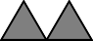
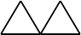

Nivel II.
- Coincide con el Problema 3 del Nivel I.
- Coincide con el Problema 6 del Nivel I.
- Encuentra todas las parejas de nu´meros reales (x, y) que cumplen las siguientes dos igualdades: x³ + y³ = 1 y x² + y² = 1.
- Encuentra todas las parejas de enteros positivos (a, r) tales que el nu´mero N =
a² + (a + r)² + (a + 2r)² + (a + 3r)² + (a + 4r)² tenga todos sus d´ıgitos iguales.
- Un tria´ngulo ABC con ve´rtices sobre una circunferencia de centro O tiene la siguiente propiedad: si O, C′ son sime´tricos con respecto a C, se cumple que
∠CC′A = ∠ABC. Encuentra el valor (en grados) del a´ngulo ∠ABC.
- Coincide con el Problema 8 del Nivel I.
- Los nu´meros creativos son nu´meros de 4 d´ıgitos abcd tales que los nu´meros de dos dg´itos ab y cd son ambos pares. Adema´s, la suma de sus d´ıgitos es un nu´mero primo. Por ejemplo, 2018 es nu´mero creativo, ya que ab = 20 y cd = 18 son nu´meros pares de dos d´ıgitos y la suma 2 + 0 + 1 + 8 = 11 es un nu´mero primo.
¿Cua´ntos nu´meros creativos menores o iguales que 2018 hay?
- Sea ABCD un cuadrila´tero, como se indica en la figura. Muestra que si los cua- tro tria´ngulos ABC, BCD, CDA, DAB, tienen el mismo per´ımetro, entonces ABCD es un recta´ngulo.
A
D

B C

Nivel III.
- Sea A = 2, 5, 8, 11, . . . , 2018 , cada nu´mero, a partir del segundo, es el anterior ma´s 3. Determina el m´ınimo valor k tal que si escogemos k nu´meros del conjunto A, necesariamente hay dos distintos cuya suma sea 2020.
{ }

2ª OMMEB, Concurso Nacional 2018 45

- Todos los nu´meros impares se dividen en grupos como se indica:

{1}, {3, 5}, {7, 9, 11}, {13, 15, 17, 19}, . . . .
¿Cua´l es la suma de los elementos del de´cimo grupo?
- Coincide con el Problema 5 del Nivel II.
- Coincide con el Problema 4 del Nivel II.
- Coincide con el Problema 7 del Nivel II.
- Coincide con el Problema 8 del Nivel II.
- Consideramos un tablero de 8 8. El Batab es una pieza que puede moverse de una casilla a otra vecina (que comparte un lado). Un camino del Mayab es un camino que va de una casilla inicial a una final tal que:
×

  - Consta exclusivamente de movimientos del Batab.
  - En cada paso se aleja del punto inicial y se acerca al punto final.

Se coloca una ficha verde en una casilla y una ficha naranja en otra distinta, luego se coloca una ficha blanca en una casilla que esta´ dentro de un camino del Mayab que va de la ficha verde a la ficha naranja. Llamamos T al nu´mero total de caminos del Mayab que van de la ficha verde a la naranja pasando por la ficha blanca. Encuentra el nu´mero total de formas distintas en que se pueden colocar las tres fichas de modo que 49 divida a T .
- Los gemelos Ada´n y Beto van de su casa a la escuela. Ada´n, corre la mitad del trayecto y camina la otra mitad, mientras que Beto corre la mitad del tiempo y camina la otra mitad del tiempo. Los dos corren a una misma velocidad v₁ y los dos caminan a una misma velocidad v₂. ¿Quie´n de ellos llega primero? Justifica tu respuesta.

Soluciones de las Pruebas Individuales

Nivel I.
- Tenemos que en 4 d´ıas 6 impresoras hacen 100 libros, por lo que en un d´ıa 6 im-
presoras hacen ¹⁰⁰ = 25 libros. Luego, en un d´ıa una impresora hace ²⁵ libros.
4 25 50 6
De donde en un d´ıa 4 impresoras hacen 4 · ₆ = 3 libros. Ası´ que en tres d´ıas 4
impresoras hacen 3 · 50 = 50 libros.
3
- Cada tres cuadritos hay exactamente un cuadrito gris. Como 2018 = 672 3 + 2
·
entonces tenemos un total de 672 + 1 = 673 cuadritos grises.

46 2ª OMMEB, Concurso Nacional 2018

- El nu´mero de nin˜as en el club debe ser un mu´ltiplo de 8, es decir uno de los nu´meros en la lista: 8, 16, 24, 32. De igual manera, el nu´mero de nin˜os en el club debe ser un mu´ltiplo de 7, es decir uno de los nu´meros en la lista: 7, 14, 21, 28, 35. Como debe haber en total 37 estudiantes, debemos buscar dos nu´meros, uno en cada lista, de tal forma que sumen 37. Esto se logra con 16 y 21. Por lo que hay 16 nin˜as en el club.
- Sean a y b nu´meros yucatecos, con a > b. Entonces para hacer la diferencia a b lo menor posible, lo mejor ser´ıa que fueran diferentes u´nicamente en el nu´mero de las unidades, pero esto no es posible. As´ı que estamos buscando nu´meros a y b que solo difieran en los d´ıgitos de las unidades y decenas, ya que la diferencia entre esos dos nu´meros ser´ıa igual a la diferencia entre los nu´meros formados por los d´ıgitos de sus decenas y los d´ıgitos de sus unidades. Un ejemplo de esto ser´ıa tomar los nu´meros 32 y 23, y formar los nu´meros a = 987654132 y b = 987654123 de manera que a b = 32 23 = 9. Ahora debemos asegurarnos que este es el m´ınimo. Para esto observamos que la suma de los d´ıgitos de cualquier nu´mero yucateco es igual a 45, por lo que a y b son ambos mu´ltiplos de 9. Entonces, su diferencia a − b debera´ ser un mu´ltiplo de 9, sin embargo como a /= b, tenemos que a − b /= 0. Por lo que el m´ınimo valor que puede tomar a − b es 9.
—
− −
- El primer d´ıa gasta 19 + 1 pesos, el segundo d´ıa 19 + 2 y as´ı, el d´ıa 17 gasta 19 + 17 y el d´ıa 18 le quedan 19 + 18 pesos, que se los gasta. Entonces tiene originalmente (19 + 1) + (19 + 2) + (19 + 3) + · · · + (19 + 18) = 19 · 18 + ^{19·18} = 513 pesos.
2
- Notemos que todos los nu´meros de la lista 1, 2, 3, . . . , 50 tienen al menos tres mu´lti- plos entre 101 y 200, y por tanto no son nu´meros mayas. De manera similar, los nu´meros de la lista 51, 52, . . . , 100 al multiplicarlos por 2 caen entre 101 y 200. Por tanto, todos ellos tienen al menos un mu´ltiplo en la lista. Como 66 3 = 198, entonces todos los nu´meros del 51 al 66 tienen al menos dos mu´ltiplos en la lista y por tanto no son nu´meros mayas. Dado que 67 3 = 201, podemos concluir que el u´nico mu´ltiplo de 67 entre 101 y 200 es 67 2 = 114. As´ı, concluimos que 67 es el nu´mero maya ma´s pequen˜o.
·
×
·
- El per´ımetro del tria´ngulo mayor es 96 cm y esta´ formado por 24 palillos que son lados de los tria´ngulos ma´s pequen˜os. Por lo tanto cada palillo pequen˜o mide 4 cm. De ah´ı podemos obtener que el per´ımetro de cada tria´ngulo pequen˜o es 12 cm. Si contamos los tria´ngulos pequen˜os podemos ver que son 27, por lo que la longitud total de los palillos es 27 12 = 324 cm.
×
Otra forma: En la figura hay 4 taman˜os de tria´ngulos. El ma´s grande tiene per´ımetro 96 cm, los siguientes disminuyen en taman˜o a la mitad, as´ı tendra´n per´ımetros 48 cm, 24 cm y 12 cm, respectivamente. Del grande al menor hay 1, 1, 3 y 9 tria´ngulos
de cada taman˜o. Luego, la suma de los per´ımetros es 96 + 48 + 3 24 + 9 12 = 324
· ·
cm.
- Necesitamos que al sumar 1, el denominador sea mu´ltiplo de 7, as´ı que el primer
candidato posible es la fraccio´n equivalente a ¹ que tiene numerador 6, esto es
6 8
48 . Probamos con este candidato y podemos ver que al sumar 1 al numerador y al
denominador obtenemos la fraccio´n ⁷ , que al ser simplificada es ¹ .
49 7

2ª OMMEB, Concurso Nacional 2018 47
Otra forma: Buscamos a y b tales que ª = ¹ y ^{a+1} = ¹ . Esto es equivalente al
b 8 b+1 7
sistema 8a = b y 7a + 7 = b + 1, cuyas soluciones son a = 6 y b = 8 · 6 = 48.
- Si E es el punto medio de BC, se tiene que BE = EC = AD. Luego, AD y EC son segmentos paralelos y de la misma longitud, por lo que CDAE es un paralelogramo y como tiene tres lados iguales entonces es un rombo.
A D
B C
E
Adema´s, el tria´ngulo ABE es equila´tero y entonces ∠ABE = 60◦ = ∠DCE. Co- mo CA es bisectriz de ∠DCE (pues los tria´ngulos ADC y CEA son congruentes), se tiene que ∠ACE = 30◦, por lo que ∠CAB = 90◦.
- Consideremos la siguiente figura y notemos que el tria´ngulo ABC tiene el mis- mo per´ımetro que el hexa´gono. Ma´s au´n, el a´rea del tria´ngulo es ⁴ del a´rea del
6
hexa´gono. Por lo tanto, A´ rea (ABC) = ⁴ · 120 = 80 cm².
6
A
B C
- La palabra YUCATAN tiene siete letras, de modo que podemos escoger de 2⁷ 2 formas los distintos conjuntos de letras que pudieron haber quedado. Sin embargo, algunas palabras esta´n representadas por dos de estos conjuntos. Estas palabras son las que contienen exactamente una A y no tienen la letra T; esto es, las que podemos formar con una A y las letras YUCN. Restando las repetidas, entonces el resultado es (2⁷ 2) 2⁴ = 110.
—
− −
Otra forma. Hay tres tipos de palabras que pueden quedar escritas. Las que no tienen letra A, las que tienen exactamente una letra A y las que tiene dos letras A. Con dos letras A, hay 2⁵ 1 palabras, ya que las otras letras esta´n o no, y una menos porque no quedaron todas las letras. Adema´s. hay 2⁵ 1 palabras que no tienen letra A: las otras 5 letras pueden o no estar y una menos que corresponde al caso en que se cayeron todas las letras. Con exactamente una A y sin la letra T, hay 2⁴ = 16, con la letra T y con la A antes de la T hay tambie´n 2⁴ = 16 y con la letra T y con A despue´s de la T, hay 2⁴ = 16. Por lo tanto, hay en total (2⁵ − 1) + (2⁵ − 1) + 16 + 16 + 16 = 110 palabras.
—
—

- En total hay ⁶ cuadrila´teros con ve´rtices sobre los puntos marcados. De estos, uno tiene solo puntos blancos en su interior y otro tiene solo puntos grises. De tal modo, hay ⁶ − 2 = 15 − 2 = 13 cuadrila´teros bicolores.
4
4

48 2ª OMMEB, Concurso Nacional 2018

- Si hay A alumnos, entonces hubo 3A parejas que se formaron para bailar, y si B es el nu´mero de alumnas, se formaron 6B parejas de baile. Como 3A = 6B, se tiene que A = 2B y como A + B = 90, se tiene que A = 60 y B = 30.
- Supongamos que la longitud de los lados mayores de los recta´ngulos ma´s pequen˜os es igual a y y la longitud de sus lados menores es x, mientras que la longitud del lado menor del recta´gulo mediano es igual a a y su lado mayor vale 2x. Como los lados de los recta´ngulos pequen˜os y grande, esta´n en la misma proporcio´n tenemos que
^{y} = ^{a+y} . Por lo tanto, ^{2y} = ^{a+y} , de donde se concluye que a = y. Finalmente,
x 2x 2x 2x
como el recta´ngulo pequen˜o y el recta´ngulo mediano tien√en la misma proporcio´n se
obtiene que ^{y} = ^{2x} = ² , por lo que ( ^{y} )² = 2 y ^{y} = 2.
x y y/x x x
- En cada uno de los nu´meros que escribe Hugo, el 1 que aparece al principio siempre es positivo. Para cada eleccio´n de signos podemos considerar la eleccio´n de signos opuesta y al sumar estos nu´meros el resultado sera´ 1 + 1 = 2. Como hay 2⁹ elec- ciones de signos que se agrupan por pares y como cada par suma 2, se tendra´ que la suma es 2 · (2⁹/2) = 2⁹.

Nivel II. Parte A.
- Notemos que
73² − 31² − 91 = (73 + 31)(73 − 31) − 91 = (2³ · 13)(2 · 3 · 7) − 7 · 13
= 7 · 13(2⁴ · 3 − 1) = 7 · 13 · 47.
Por lo tanto, son 3 primos los que dividen a 73² − 31² − 91.
- Notemos que AB′ED es u√ncuadrila´tero con ∠B′ = ∠D = 90◦, adema´s AB′ =
AD = 1 y DE = EB′ = 2 − 1. Luego,
A´ rea(AB′ED) = A´ rea(ADE) + A´ rea(AB′E)
= 2A´ rea(AB′E) = 2 AB′ · EB′ = √2 − 1 = √ 1 .
2 2 + 1
- Coincide con la solucio´n del Problema 13 del Nivel I.
- Coincide con la solucio´n del Problema 14 del Nivel I.
- Como un dado tiene 6 nu´meros, en total se pueden formar 6 6 = 6² nu´meros de dos cifras. Por lo tanto, el total de casos (tomando en cuenta tanto los tiros de Isaac como de Alfredo) es 6² 6² = 6⁴. Por otro lado, notemos que en 6² casos Isaac y Alfredo obtienen los mismos resultados. Luego, en 6⁴ 6² casos los resultados son distintos y, de ellos, la mitad corresponden al caso en que el nu´mero de Alfredo es
×
—
×
mayor. Por lo tanto, la probabilidad buscada es igual a ⁽⁶4−62)/2 = ¹ − 1 = ³⁵ .
64
2
72
72
- Como AE es paralelo a BD, el tria´ngulo AEC es recta´ngulo. Si F es la intersec- cio´n de AE con BC, se tiene que los tria´ngulos recta´ngulos ABF y CEF son

2ª OMMEB, Concurso Nacional 2018 49
semejantes por tener a´ngulos en F iguales por ser opuestos por el ve´rtice. Lue- go, α = ∠BAE = ∠BAF = ∠FCE = ∠BCE y como BDC ABC, entonces α = ∠BCE = ∠BCA. De lo anterior tenemos que 2α = ∠BAC y α = ∠BCA. Por lo tanto, α = 30◦ y ∠CAB = 60◦.
△ ∼ △
A
α
B α C
F α
E
D
- Coincide con la solucio´n del Problema 10 del Nivel I.
- Por el teorema de Pita´goras, AC = √AB2 + BC2 = 5. Por otro lado, notemos que AD² + AC² = 12² + 5² = 13² = DC². Entonces, por el rec´ıproco del teorema de Pita´goras tenemos que ADC es un tria´ngulo recta´ngulo y ∠DAC es recto. Por
lo tanto, [ABCD] = [ABC] + [ADC] = 3 · 4 + 5 · 12 = 36 cm².
2
2
- Si 1, 2, 3, 4, 5, 6, 7, 8 son los alumnos, se pueden formar 8 equipos as´ı: (1, 2, 3),
(1, 4, 5), (1, 6, 7), (2, 4, 6), (2, 5, 8), (3, 4, 8), (3, 5, 7), (6, 7, 8).
Si A₁, . . . , A_{n} son los equipos, entonces |A_{j}| = 3 con 1 ≤ j ≤ 8 y |A_{i} ∩ A_{j} | ≤ 1 si i = j. Si existe a que este´ en cuatro distintas A_{i} y como solo hay un alumno comu´n en dos equipos, los otros 8 alumnos que se necesitan para los 4 equipos deben ser diferentes, por lo que debera´ haber al menos 1 + 2 4 = 9 alumnos, lo cual no es posible. Por lo que un alumno pertenecera´ a lo ma´s a 3 equipos. Luego, con los 8
/
·
alumnos podemos formar a lo ma´s ^{8·3} equipos, es decir, el nu´mero n de equipos
3
debe cumplir que n ≤ 8·3 = 8.
3
- Sea T el total de concursantes. De Asia hay A = ²⁸ T , de Ocean´ıa hay O = ¹⁰ T y
100 100
entre africanos y europeos hay Af +E = ⁴⁰ T . Tambie´n se tiene que A = Af +66
100 T = Af + E = (A

y E + O = 187, por lo que ⁴⁰
28
100
— 66) + (187 − O) = T −

66 + 187 − 10 T . Luego, ⁴⁰ T = ¹⁸ T + 121, de donde T = ¹ (12100) = 550.
100
100
100
100
22
As´ı, a la competencia asistieron 550 alumnos. De Ocean´ıa asistieron 55 alumnos que corresponden al 10 % y, como E + O = 187, se tiene que de Europa asistieron 187 − 55 = 132 competidores.
- Denotemos por P a la interseccio´n de AQ y BO.
A D
45
◦
O
60
◦
P
B Q C

50 2ª OMMEB, Concurso Nacional 2018

Como ∠BAQ = 45◦ y ∠QAC = 15◦ se tiene que ∠BAO = 60◦ y como O es punto de interseccio´n de las diagonales, ∠OBC = ∠BCO = ∠OAD = 30◦, luego ∠ABO = 60◦, por lo que el tria´ngulo ABO es equila´tero. Luego, ∠APB = 180◦ 60◦ 45◦ = 75◦.
− −
Como ABQ es un tria´ngulo recta´ngulo iso´sceles con AB = BQ y como ABO
es equila´tero, se tiene que BO = AB = BQ. Luego, OBQ es iso´sceles y como
∠OBQ = 30◦ se tiene que ∠BOQ = ∠BQO = 75◦.
- Sea m tal que n² + 2018n = (n + m)². Desarrollando y simplificando obtenemos
que n = ^{m}2 . Notemos que se trata de una funcio´n creciente en m para 1 ≤
—
2018 2m
m ≤ 1008. Adema´s la expresio´n no esta´ definida para m = 1009 y n < 0 si
m ≥ 1010. As´ı que el ma´ximo se alcanza en m = 1008. Entonces, n = ¹⁰⁰⁸2 .
2

Nivel II. Parte B.
- Notemos que
4 6 102 3 5 101 1 1 1
N = 3 + 5 + · · · + 101 = ( 3 + 5 + · · · + 101 ) + ( 3 + 5 + · · · + 101 ) = 50 + B
Por lo tanto, N es un nu´mero entero si y solo si el nu´mero B = ¹ + ¹ + · · · + ¹
3
5
101
es entero. Sea C = 3 · 5 · 7 · 99. Es claro que si B es entero, entonces BC es
entero. Pero, BC = ^{C} + ^{C} + · · · + ^{C} + ^{C} es entero si y solo si ^{C} es entero,
3
5
99
101
101
pero esto u´ltimo es falso ya que 101 es primo y en la factorizacio´n en primos de C
el nu´mero 101 no esta´ presente.
- La respuesta es no. Supongamos que s´ı es posible hacerlo, y pintemos de negro la regio´n correspondiente. Coloreamos las nueve regiones restantes alternadamente de gris y blanco como se muestra en la figura.
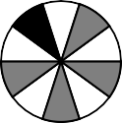

Observamos que si una ficha se encuentra en una regio´n pintada de blanco, entonces requirira´ de un nu´mero impar de movimientos para llegar a la regio´n roja, en tanto que una ficha ubicada en una regio´n gris ocupara´ un nu´mero par de movimientos. De ese modo, hay 3 5 = 15 fichas que requerira´n cada una un nu´mero impar de movimientos para llegar a la regio´n negra, haciendo un total impar de movimientos. Por otro lado, las fichas de las casillas grises requieren un total par de movimientos. As´ı, el nu´mero de movimientos para llegar a la configuracio´n deseada debe ser necesariamente impar y, por lo tanto, no puede ser 2018.
×
- Notemos que los tria´ngulos BCE y AGE son semejantes, al igual que los tria´ngu- los BEF y AED, por lo que, ^{BC} = ^{BE} y ^{BE} = ^{BF} . Luego, BC·AD = BF ·AG
AG
AE
AE
AD
y, como AD = BC, se tiene que BC² = BF · AG.

54 2ª OMMEB, Concurso Nacional 2018

3) Sean x = OP y Q el pie de la altura de C sobre OB.
A

- x P Q B
C
Notemos que la regio´n sin sombrear esta´ compuesta de dos partes. A´ rea(OAP ) =
r · x = ^{x} . El a´rea de la segunda parte se puede calcular restando al a´rea del sector
2
2
COB el a´rea del tria´ngulo OCP . Ahora bien, el tria´ngulo OCQ es recta´ngulo
iso´sceles de hipotenusa r = 1, as´ı que CQ = ¹ . Por lo tanto,
√
2
π x(1/√2) π x
A´ rea(sector COB) − A´ rea(OCP ) = 8 − 2 = 8 − √ .
2 2
√
De este modo, tenemos la desigualdad ^{x} + ^{π} − √x = ^{π} + ²⁻¹ x > ^{π} . En otras
2
8
2
2
8
2
8
palabras, la regio´n sin sombrear tiene siempre un a´rea mayor a la mitad del a´rea del sector OAB. En consecuencia, la regio´n sombreada siempre tendra´ menor a´rea que la regio´n sin sombrear.
Otra forma. Sea R la interseccio´n de AP y OC. Es claro que A´ rea(AOP ) >
A´ rea(COP ) ya que estos tria´ngulos tienen por base comu´n a OP , y la altura desde A es mayor a la altura desde P . Como el tria´ngulo ROP es comu´n a estos dos tria´ngulos, se tiene que A´ rea(AOR) > A´ rea(CRP ). Por lo tanto,
A´ rea(regio´n sombreada) < A´ rea(sector AOC) ≤ A´ rea(regio´n sin sombrear).

Soluciones de las Pruebas por Equipos

Nivel I.
- Como 6³ = 216, 5⁴ = 625, 3⁶ = 729 y 4⁵ = (2²)⁵ = 2¹⁰ = 1024, tenemos que
6³ < 5⁴ < 3⁶ < 4⁵.
- Notemos que el tria´ngulo PQR es una cuarta parte del tria´ngulo AEC. Adema´s, el tria´ngulo AEC tiene la mitad del a´rea del hexa´gono. Por lo tanto, el a´rea del tria´ngulo PQR es ¹ × 1 = ¹ del a´rea del hexa´gono. As´ı, A´ rea(△PQR) = ¹ .
4
2
8
8
- Los nu´meros son 3 y 6. Si una cara no central tiene un nu´mero a mu´ltiplo de 3, entonces si d esta´ en una cara a dos caras de distancia de a (sin pasar por el centro), estos tienen dos vecinos en comu´n (como se muestra en la figura). Si estas tienen los nu´meros b y c, entonces a + b + c es mu´ltiplo de 3 y b + c + d es mu´ltiplo de 3, de donde se sigue que su diferencia, igual a a − d, es mu´ltiplo de 3.

2ª OMMEB, Concurso Nacional 2018 55
a
b
c d
1
2
8
6
4
7
5
1
2
8
3
4
7
5

Como a es mu´ltiplo de 3, d tambie´n lo es. Entonces no puede haber un mu´ltiplo de 3 fuera del centro ya que habr´ıa al menos 3 caras con mu´ltiplos de 3 y, del 1 al 8, hay 2 mu´ltiplos de 3. Concluimos que se puede tener a lo ma´s un mu´ltiplo de 3 y como se omite solo un nu´mero, este debe ser 3 o 6. Para ambos casos se encuentra un acomodo que funciona.
- Sergio tiene el primer d´ıa 3 posibilidades de pedir: paletas, raspados y sandwich de nieve. Del d´ıa 2 al 7, tiene solo dos posibilidades en cada d´ıa, porque si un d´ıa pide sandwich de nieve, al siguiente solo puede pedir paletas o raspados. Por el principio del producto, Sergio tiene 3 2⁶ = 192 formas. Por otro lado, Zael tiene el primer d´ıa 4 posibilidades de pedir y, del d´ıa 2 al 7, tiene solo 3 posibilidades en cada d´ıa, por un argumento ana´logo. Por el principio del producto, Zael tiene 4 3⁶ = 2916 formas. Por lo tanto Zael tiene ma´s formas.
×
×
- Notemos que u´nicamente 6 nu´meros han sido cambiados de posicio´n, el 1 fue cam- biado por el 3, el 4 por el 6 y el 7 por el 9, mientras que los nu´meros 2, 5 y 8 se mantuvieron en su lugar original. Entonces, de las multiplicaciones de un nu´mero por e´l mismo, 3 son correctas y las otras 6 son equivocadas. A partir de ahora consi- deraremos multiplicaciones de dos nu´meros diferentes. Empecemos analizando las multiplicaciones donde ambos nu´meros son alguno de los nu´meros 2, 5, 8. Todas estas sera´n correctas y hay 3 2 = 6 de ellas. Ahora, si ambos nu´meros que teclea Ce´sar son algunos de 1, 4, 7, entonces la calculadora registrara´ dos nu´meros entre 3, 6, 9, por lo que el resultado sera´ mu´ltiplo de 9 y, como ninguno de 1, 4, 7 es mu´lti- plo de 3, el resultado no sera´ correcto. De manera similar, si ambos nu´meros que teclea Ce´sar son algunos de 3, 6, 9, el resultado deber´ıa de ser mu´ltiplo de 9, pero como la calculadora registra algunos de los nu´meros 1, 4, 7, no lo sera´. Es decir, en todos estos casos el resultado sera´ incorrecto. El nu´mero de posibilidades que hay es (3 2) + (3 2) = 12. Pasemos ahora al caso en que uno de los nu´meros es uno de 2, 5, 8 y el otro es uno de 1, 3, 4, 6, 7, 9. En todos estos casos la multiplicacio´n
×
× ×
sera´ incorrecta. Hay (3 6) + (6 3) = 18 + 18 = 36 de estos casos. Finalmente vemos que´ pasa cuando uno de los nu´meros es uno de 1, 4, 7 y el otro de 3, 6, 9. Claramente las multiplicaciones 1 3, 3 1, 4 6, 6 4, 7 9 y 9 7 sera´n correctas. Son 6 multiplicaciones correctas y las restantes 12 multiplicaciones sera´n incorrectas. Por lo tanto, hay 6 + 12 + 36 + 12 = 66 multiplicaciones incorrectas.
× ×
× × × × × ×
- Ningu´n d´ıgito debe ser cero y no puede tener 5 o 6 d´ıgitos iguales a 1, (ya que no es posible que se cumpla: 5 + a = a o 6 = 1).
Si tiene 4 d´ıgitos iguales a 1, los otros dos d´ıgitos a y b cumplen que a + b + 4 = ab, que es equivalente a que (a − 1)(b − 1) = 5. Luego, a = 6 y b = 2 o bien a = 2

56 2ª OMMEB, Concurso Nacional 2018

y b = 6. Entonces, el nu´mero que se busca es 111162 o 111126 y, el segundo es el ma´s pequen˜o.

- S´ı es posible. Una manera es la siguiente. Se coloca el 1 a un lado de 6, independien- te del nu´mero x. En las esquinas a y b se deben colocar nu´meros que su producto sea 6, estos son 2 y 3 (no pueden ser 1 y 6 porque los 9 nu´meros son diferentes).

 |  | a
1 | 6 | x
 |  | b

En las otras esquinas se colocan nu´meros que se ajusten para que el producto de los nu´meros en las diagonales sean iguales. Digamos as´ı,

2 · 6 |  | 2
1 | 6
3 · 6 |  | 3

Como el producto es 6³, lo que falta queda as´ı:

2 · 6 | 32 | 2
1 | 6 | 62
3 · 6 | 22 | 3

- Si coloreamos la figura como tablero de ajedrez, de gris y blanco, notamos que una pieza siempre debe cubrir dos triangulitos grises, o bien dos triangulitos blancos. Contaremos las maneras de acomodar los triangulitos de cada color y bastara´ aplicar el principio del producto. La regio´n blanca se puede llenar con 3 piezas de 2 maneras distintas (ver figura).

A
A C
B B C

A
C A
C B B

La regio´n gris se llena con 5 piezas de la siguiente manera: primero se coloca la pieza que va en el ve´rtice superior del tria´ngulo –para ello hay dos casos– y se observa que cada caso se completa de 3 maneras distintas (en la figura se ilustra uno de esos casos). As´ı, hay 2 × 3 = 6 maneras de llenar la regio´n gris. Por lo tanto, la respuesta es 2 × 6 = 12.

2ª OMMEB, Concurso Nacional 2018 57
A
B A
- D D
- C E E
A
- A
- B E C D D E
A
B A
- D E
- C D E

Nivel II
- Coincide con la solucio´n del Problema 3 del Nivel I.
- Coincide con la solucio´n del Problema 6 del Nivel I.
- Notemos que (x, y) = (0, 1) y (x, y) = (1, 0) son soluciones. Por la segunda igual- dad x y y tienen valor absoluto menor o igual que 1. Adema´s, no existe solucio´n con x = y, tampoco con x = 1 y tampoco con y = 1. Supongamos que x < y y analicemos los siguientes casos:
− −
  - Si x > 0, entonces tenemos que 0 < x < y 1. Por lo tanto, x³ < x² y
≤
y³ < y² y as´ı 1 = x³ + y³ < x² + y² = 1, lo cual es absurdo.
  - De manera similar, si x < 0 entonces y³ = 1 x³ > 1, luego y > 1, contradi- ciendo la segunda ecuacio´n.
—
Por lo tanto, la u´nica alternativa es x = 0 y entonces y = 1. Concluimos que las u´nicas soluciones son (x, y) = (0, 1) y (x, y) = (1, 0).
- Sea c = a + 2r, entonces
N = (c − 2r)² + (c − r)² + c² + (c + r)² + (c + 2r)² = 5c² + 10r²
tiene todas su cifras iguales. Como N es divisible entre 5, acaba en 5 o 0. Luego, todas las cifras de N debera´n ser 0 o 5. El primer caso implica que N = 0 y en consecuencia a = r = 0, lo cual es absurdo. En el segundo caso tenemos
que ^{N} = c² + 2r² tiene todas sus cifras iguales a 1. Por lo tanto, si ^{N} tiene
5
5
tres cifras o ma´s, entonces ^{N} ≡ 111 ≡ 7 (mod 8). Sin embargo, dado que los
5
cuadrados son congruentes a 0, 1 o 4 mo´dulo 8, entonces tenemos que c² + 2k²
es congruente a 0, 1, 2, 4 o 6 mo´dulo 8, lo cual es contradictorio. Por lo tanto,
tenemos que ^{N} = 1 o ^{N} = 11. El primer caso implica que k = 0, por lo que
5
5
a = b = c = d = e = 1, llegando nuevamente a un absurdo. Finalmente, al resolver c² + 2k² = 11 obtenemos que c = 3 y k = 1. De este modo, la u´nica solucio´n es la progresio´n 1, 2, 3, 4, 5.
- Sea β = ∠ABC. Consideremos a O′ el centro del circunc´ırculo del tria´ngulo ACC′. Por la medida del a´ngulo inscrito, ∠CO′A = 2∠CC′A = 2∠ABC = 2β. Tenemos tambie´n por ser iso´sceles los tria´ngulos AO′C y AOC, que ∠O′AC =
∠ACO′ = 90◦ −β = ∠OAC = ∠OCA, por lo que son congruentes los tria´ngulos
AO′C y AOC. Luego, O′C = O′A = OA = OC. Como ∠OCO′ = 180◦ − 2β,

TZALOA
Revista de la Olimpiada Mexicana de Matema´ticas

An˜o 2019, No. 4

Comite´ Editorial: V´ıctor Hugo Almendra Herna´ndez Eugenio Daniel Flores Alatorre Carlos Jacob Rubio Barrios

3a Olimpiada Mexicana de Matema´ticas para Educacio´n Ba´sica, Concurso Nacional

Del 14 al 17 de junio de 2019 se llevo´ a cabo el Concurso Nacional de la 3ª Olimpiada Mexicana de Matema´ticas para Educacio´n Ba´sica (OMMEB), en Oaxtepec, Morelos. Participaron 270 estudiantes de primaria y secundaria, representando a 31 entidades federativas del pa´ıs. La OMMEB esta´ compuesta por tres niveles:
- Nivel I: Estudiantes de cuarto y quinto an˜o de primaria.
- Nivel II: Estudiantes de sexto an˜o de primaria y de primer an˜o de secundaria.
- Nivel III: Estudiantes de segundo an˜o de secundaria.
Cada delegacio´n participa con un equipo de 3 estudiantes para cada uno de los tres niveles. Cada estudiante presenta dos exa´menes: uno individual y uno por equipos. Para el Nivel I, la prueba individual consta de 15 problemas para resolver en 90 minutos. Para los niveles II y III, la prueba individual consta de 15 problemas, separados en Parte A y Parte B, para resolver en 120 minutos. La parte A consiste de 12 problemas de respuesta cerrada que se califican como correcto o incorrecto. La parte B consiste de 3 problemas de redaccio´n libre.
En los tres niveles, la prueba por equipos consiste de 8 problemas, a resolver en 70 minutos. Se entregan los primeros 6 problemas a cada equipo y tienen 10 minutos para discutirlos sin poder escribir. Cada integrante debe resolver al menos un problema y tienen 35 minutos de trabajo individual. Al terminar ese tiempo, el equipo se vuelve a reunir para intentar resolver 2 problemas adicionales en 25 minutos ma´s.
Los ganadores de medalla de oro y medalla de plata en cada categor´ıa, integran la preseleccio´n nacional, a partir de la cual se formara´n los equipos que representara´n a Me´xico en la Competencia Internacional de Matema´ticas (IMC), a celebrarse en el verano de 2020 en algu´n pa´ıs del sureste asia´tico.
A continuacio´n, listamos los nombres de los alumnos que integran la preseleccio´n na- cional, as´ı como los problemas y soluciones, del Nivel I de la 3ª OMMEB.

32 3ª OMMEB, Concurso Nacional 2019

Nombre | Estado | Medalla
Javier Caram Quiro´s | Ciudad de Me´xico | Oro
Sebastia´n Montemayor Trujillo | Nuevo Leo´n | Oro
Luis Veudi Vivas Pe´rez | Quintana Roo | Oro
Emiliano Herna´ndez Barranco | Morelos | Oro
Rodrigo Saldivar Mauricio | Zacatecas | Oro
Rodrigo Avile´s Cabrera | Guanajuato | Oro
Kalid Rafael Rodr´ıguez Silva | Oaxaca | Oro
Antonio Gutie´rrez Mele´ndez | Coahuila | Plata
A´ ngel Eduardo Herna´ndez Herna´ndez | Hidalgo | Plata
Artie Aaro´n Ram´ırez Villa | Jalisco | Plata
Juan Pablo Adolfo Calva Villalobos | Estado de Me´xico | Plata
Andrea Sarah´ı Cascante Duarte | Morelos | Plata
Leonardo Melgar Rub´ı | Morelos | Plata
Eric Arce Pe´rez | Chiapas | Plata
Alexis Akim Ram´ırez Villa | Jalisco | Plata
Sebastia´n Gutie´rrez Sua´rez | Sinaloa | Plata
Rania de Mar´ıa Rada Rivera | San Luis Potos´ı | Plata
Erik Julia´n Tamayo Pe´rez | Tabasco | Plata
Carlos Santos Acosta | Tabasco | Plata
Dana Karen Medina Gonza´lez | Yucata´n | Plata
Daniel Alonso Ma´rquez Corono | Baja California | Plata
En la prueba por equipos en el Nivel I, el Estado de Nuevo Leo´n obtuvo el primer lugar (con 290 puntos), el Estado de Zacatecas y la Ciudad de Me´xico obtuvieron el segundo lugar (con 245 puntos) y el Estado de Morelos obtuvo el tercer lugar (con 230 puntos).

Prueba Individual, Nivel I
- En la siguiente figura hay dos cuadrados unidos. ¿Cua´ntos tria´ngulos recta´ngulos se pueden formar de manera que sus tres ve´rtices sean puntos de P , Q, R, S, T , U ?
- U T
b
b
b
b
b

b
- R S
- El nu´mero 13 es primo y tiene la propiedad que al escribir sus dos d´ıgitos (cifras) al reve´s, se obtiene un nu´mero primo, en este caso el primo 31. ¿Cua´ntos nu´meros primos de dos d´ıgitos tienen esta propiedad?
- Encuentra el nu´mero capicu´a ma´s cercano a 2019. Recuerda que un nu´mero capicu´a es aquel que sus d´ıgitos (cifras) se leen de la misma manera de izquierda a derecha que de derecha a izquierda, por ejemplo 1221 y 212 son capicu´as.

Nivel I 33

- La figura de abajo es sime´trica respecto a la recta punteada y se muestran algunas medidas sobre su contorno. Si el per´ımetro de toda la figura es 50 cm, ¿cua´l es, en cm², el a´rea de la figura?

5
3

9
- ¿Es posible pagar $25 con monedas de $1 y monedas de $5, usando exactamente
12 monedas?
- Al nu´mero de tres d´ıgitos (cifras) 4 7 se le suma el nu´mero 321 para dar como resultado el nu´mero de tres d´ıgitos 7△8. Si 7△8 es divisible entre 9, ¿cua´nto vale la suma de ma´s △?
Nota. Cada s´ımbolo y △ representa un d´ıgito.
- En un tablero de 3 × 5 cuadritos, ¿cua´ntos cuadrados se pueden dibujar de manera que sus ve´rtices sean centros de los cuadritos de 1 × 1 del tablero?
- Luis tiene un nuevo restaurante, su amiga Laura le regalo´ mesas y sillas. Si las mesas las coloca de forma que cada una tenga 4 sillas, le faltan 6 sillas. Pero si colocan de dos en dos de forma que dos mesas juntas tengan 6 sillas, le sobran 4 sillas. ¿Cua´ntas mesas recibio´ Luis de regalo?
- En la figura se muestra un tria´ngulo ABC donde ∠ABC = 120◦. Adema´s, se cumple que AB = BC, AC = CD, AD = DE, AE = EF y que ∠BCD =
∠CDE = ∠DEF = 150◦. ¿Cua´l es el valor, en grados, del a´ngulo ∠EFA?
D E

B
C
A F

- Las caras de un dado tienen los nu´meros 1, 2, 3, 4, 5, 6. Lalo forma nu´meros siguien- do tres pasos:
Paso 1. Escoge tres caras y multiplica los tres nu´meros de estas caras. Paso 2. Encuentra el producto de los nu´meros de las otras tres caras. Paso 3. El nu´mero lo forma sumando los dos resultados anteriores.
¿Cua´l es el nu´mero ma´s pequen˜o que puede formar Lalo de esta manera?
- ¿Cua´ntos nu´meros de dos d´ıgitos (cifras) son iguales a la suma de sus dos d´ıgitos ma´s el producto de sus dos d´ıgitos?
- Un nu´mero entero se llama ascendente si cada uno de sus d´ıgitos (salvo el primero a la izquierda) es mayor que el d´ıgito que esta´ a su izquierda. Por ejemplo, 2478 es un nu´mero ascendente. ¿Cua´ntos nu´meros ascendentes hay entre 4000 y 5000?

34 3ª OMMEB, Concurso Nacional 2019

- En la siguiente figura, el tria´ngulo OPQ es iso´sceles con OP = OQ. La circun- ferencia de centro O y radio ^{OQ} corta a OP en B, corta a OQ en C y toca a PQ (tangentemente). El punto A sobre la circunferencia cumple que AB = AC. Si el a´rea sombreada vale 2 cm², ¿cua´l es el valor, en cm², del a´rea del tria´ngulo OPQ?
2
A

P Q
B
O
C
- a) ¿Puedes escribir a 2048 como suma de enteros consecutivos?
b) ¿Puedes escribir a 2048 como suma de enteros positivos consecutivos?
- Lucy coloco´ los nu´meros 2, 3, 4, 5, 6 y 10 en los c´ırculos, de tal manera que el producto de los tres nu´meros de cada lado es el mismo y cuido´ que el producto fuera lo ma´s grande posible. ¿Cua´l es el valor de tal producto?



Prueba por Equipos, Nivel I
- La suma rara (simbolizada con ⊕) es la suma normal ma´s 1, por ejemplo 2 ⊕ 3 = 2 + 3 + 1 = 6 y 1 ⊕ 0 = 1 + 0 + 1 = 2.
Encuentra el valor de 1 ⊕ 0 ⊕ 1 ⊕ 0 ⊕ · · · 1 ⊕ 0, en donde el 0 se ha escrito 100
veces.
- ¿De cua´ntas formas podemos cambiar un billete de $100 por monedas de $5 y de
$2, si tenemos que utilizar al menos una moneda de cada denominacio´n?
- En un recta´ngulo ABCD de a´rea 40 cm², se construye el cuadrila´tero AMCN donde M y N son puntos en la diagonal BD de manera que BM = 3 cm, MN = 4 cm y ND = 3 cm. ¿Cua´l es, en cm², el a´rea del cuadrila´tero AMCN ?
A B
M
b

b
N
D C

Nivel I 35
- Maria´n comienza a pintar cuadritos siguiendo un patro´n en espiral: pinta 2 negros, 3 grises, 5 blancos y luego repite pintando 2 negros, 3 grises, 5 blancos y as´ı suce- sivamente, tal como se observa en la figura. Maria´n deja de pintar cuando la figura sea un cuadrado. ¿Cua´ntos cuadritos pinto´ Maria´n?
b
b
b
b
b b b b

- Considera un tablero de 4 4 con 16 cuadritos. ¿Cua´l es el mayor nu´mero de diagonales de cuadritos que se pueden dibujar, de manera que cualesquiera dos diagonales no tengan puntos comunes?
×
Nota. Por ejemplo, se pueden dibujar diagonales como en la siguiente figura.

- En la figura, PQRS es un recta´ngulo. El punto T esta´ fuera del recta´ngulo, de manera que PQT es un tria´ngulo con PT = QT y ∠PT Q = 90◦. Si PQ = 4 cm y QR = 3 cm, encuentra, en cm², el a´rea del tria´ngulo PRT .

Q R

T

P S

- Sobre cada una de las caras de un cubo, se trazan las dos diagonales. Cada una de las aristas del cubo y cada una de las diagonales trazadas se quieren etiquetar con uno de los nu´meros 1, 2, 3, de manera que todos los tria´ngulos que se formen con tres de estos segmentos, tengan las tres etiquetas en algu´n orden sobre sus lados. Da una manera de etiquetar.

36 3ª OMMEB, Concurso Nacional 2019

- Si wxyz es un entero positivo de cuatro d´ıgitos (cifras) con w diferente de 0, se llama la suma de capas de este entero a la suma wxyz + xyz + yz + z. Por ejemplo, la suma de capas del entero 4089 es 4089 + 089 + 89 + 9 = 4276.
  - ¿Es posible que la suma de capas de algu´n entero wxyz sea igual a 2019?
  - ¿Es posible que la suma de capas de algu´n entero wxyz sea igual a 2020?

Soluciones de la Prueba Individual, Nivel I
- Si la longitud del lado del cuadrado es 1, los diferentes tipos de tria´ngulos recta´ngu- los son:
  - Tria´ngulos con catetos de longitudes 1 y 2, de los cuales hay 4.
  - Tria´ngulos iso´sceles con catetos de longitud √1, de los que hay 8.
  - Tria´ngulos iso´sceles con catetos de longitud 2, de los que hay 2.
En total hay 14 tria´ngulos recta´ngulos.
- Cualquier nu´mero que termine en 2, 4, 6 u 8 es par, por lo cual el nu´mero no es primo. De la misma manera, no es primo cualquier nu´mero que termine en 5 ya que es divisible entre 5. Adema´s, para que un nu´mero de dos d´ıgitos y el escrito al reve´s sean primos, el nu´mero original debe empezar con 1, 3, 7 o 9. Hay 10 primos de dos d´ıgitos que empiezan con 1, 3, 7 o 9, los cuales son: 11, 13, 17, 19, 31, 37, 71, 73, 79 y 97, de los cuales solo el 19 no cumple que el nu´mero escrito al reve´s es primo, pues 91 = 7 · 13. As´ı que hay 9 primos de dos d´ıgitos con esta propiedad.
- El capicu´a anterior a 2019 es 2002 y el posterior es 2112. Como 2019 − 2002 = 17
y 2112 − 2019 = 93, se tiene que 2002 es el ma´s cercano.
- Por la simetr´ıa, podemos determinar las longitudes de los lados de la figura, excepto la longitud del lado pequen˜o que esta´ al lado del de longitud 3 cm. El per´ımetro del recta´ngulo grande (completo) es de 46 cm y aumento´ a 50 cm al quitar el recta´ngulo pequen˜o, luego el lado menor de este recta´ngulo pequen˜o mide 2 cm. Para calcular el a´rea, observamos que la figura se divide en 3 recta´ngulos de 6 5, 6 3 y 6 5. Por lo que el a´rea es 30 + 18 + 30 = 78 cm².
× × ×
Otra manera de calcular el a´rea es: restar al a´rea del recta´ngulo grande, que es 18 · 5
cm², el a´rea del recta´ngulo que se quito´, que es 6 · 2 cm².
- Si fuera posible, estar´ıamos sumando 12 nu´meros impares (usando los nu´meros 1 y 5) y el resultado ser´ıa par, lo que es una contradiccio´n ya que 25 es impar. Por lo tanto, la respuesta es no.
- Si 7 8 es divisible entre 9, entonces por el criterio de divisibilidad del 9, = 3. Luego, 738 321 = 417, lo que nos dice que = 1. Por lo tanto, + = 1 +3 = 4.
— △
△ △
- Solo podemos trazar cuadrados de a´reas 1, 2 y 4. El total de los de a´rea 1 coincide con el total de formas de elegir el ve´rtice inferior izquierdo, es decir, hay 2 4 formas de hacerlo. Para los de a´rea 2, basta con elegir el ve´rtice inferior del rombo dentro del cuadrado de 2 × 2, lo cual se puede hacer de 3 formas y hay 3 formas de
×

Nivel I 37

construir cuadrados de 2 × 2. Por lo tanto, el total de cuadrados con ve´rtices en los centros de los cuadritos de la cuadr´ıcula es (2 × 4) + 3 + 3 = 14.
- Fije´monos en el acomodo de las mesas dobles, podemos pensar que a cada mesa le han tocado 3 sillas. En este acomodo sobran 4 sillas. Ahora separemos las me- sas dobles y coloquemos 3 sillas por mesa, notemos que estamos usando todas las mesas. Con las 4 sillas sobrantes podemos completar 4 mesas con 4 sillas. Pero en el acomodo de mesas con 4 sillas nos faltan 6 sillas y, como tenemos ya todas las mesas con 3 sillas (y las 4 ya con 4 sillas), hay 6 mesas incompletas. Por lo tanto, son 10 mesas las que Luis recibio´ de regalo.
- Como AB = AC y ∠ABC = 120◦, tenemos que ∠BCA = 30◦. Luego, ∠ACD = 120◦ ya que ∠BCD = 150◦. Ana´logamente, como CA = AD, obtenemos que
∠CDA = 30◦. De la misma forma, resulta que ∠DEA = 30◦ y, por lo tanto,
∠EFA = 30◦.
- El nu´mero ma´s pequen˜o que se puede obtener es cuando se acomodan de alguna de las siguientes formas:
6 × 5 × 1 + 4 × 3 × 2 = 54,
6 × 4 × 1 + 5 × 3 × 2 = 54.
- El nu´mero ab cumple lo requerido si 10a + b = a + b + a b, por lo que 9a = a b y, como a no es cero, se tiene que b = 9. Luego, los nu´meros son 19, 29, 39, 49, 59, 69, 79, 89, 99. Por lo tanto, la respuesta es 9.
· ·
- El d´ıgito de las unidades de millar es 4 y el d´ıgito de las centenas puede ser 5, 6
o 7. En cada caso, el d´ıgito de las decenas es 6, 7 u 8; 7 u 8; 8, respectivamente.
Ahora, el d´ıgito de las unidades es en cada subcaso: 7, 8 o 9; 8 o 9; 9; 8 o 9; 9; 9, respectivamente. Esto se muestra en el siguiente diagrama.

















b 7
6
b 8
b
b 9
5 b
b
b 7
8
b
b
b 9
b 8
9
b
b
4 b
8
b
7 b
b
b 6
b 9
b
b 8
9
b
b
b 7
8
9
b
b
b
b

38 3ª OMMEB, Concurso Nacional 2019

- Sea D el punto de tangencia de la circunferencia con PQ. La simetr´ıa de la figura permite ver que DB = DC y, por lo tanto, A, O y D son colineales con OA = OD. Esto implica que el a´rea del cuadrila´tero OBDC es igual al a´rea sombreada, es de- cir, vale 2. Adema´s, es claro que (OPQ) = 2(OPD) pero, como OP = 2OB (por co´mo se construyo´ B), entonces (OBDC) = 2(OBD) = (OPD). Por lo tanto, (OPQ) = 2(OBDC) = 4. (Los pare´ntesis denotan a´rea).

Segunda Solucio´n. Sea D el punto de tangencia de la circunferencia con PQ. Co- mo OP = OQ y OD es comu´n a los tria´ngulos recta´ngulos OPD y OQD, estos son congruentes y, por lo tanto, de la misma a´rea. Tambie´n por tener lados corres- pondientes iguales, son congruentes los tria´ngulos ABO y ACO. Como conse- cuencia, A, O y D son colineales. Como AO = OD los tria´ngulos ABO y OBD tienen la misma a´rea. Ana´logamente, los tria´ngulos ACO y OCD tienen la misma a´rea. Luego, todos tria´ngulos ABO, BOD, BPD, CDQ, ODC y AOC tienen a´rea igual a 1, por lo que el a´rea de OPQ es igual a 4.

- a) S´ı es posible. Una forma es

(−2047) + (−2046) + · · · + (−1) + 0 + 1 + 2 + · · · + 2047 + 2048 = 2048.

b) No es posible. La suma de r enteros positivos consecutivos es de la forma,

(n + 1) + · · · + (n + r) = nr +
r(r + 1)
=
2
r(2n + r + 1)
.
2

De aqu´ı que r es par o 2n + r + 1 es par. Si r es par, entonces r + 1 es impar y tambie´n (2n + r + 1) es impar. Luego, como 2048 = 2¹¹ no tiene factores impares, no es posible escribirlo como suma de enteros positivos consecutivos. De manera ana´loga se prueba que si 2n + r + 1 es par, entonces r es impar y, por lo tanto, no es posible escribir a 2048 como suma de enteros positivos consecutivos.

- Escribamos los nu´meros dados como producto de nu´meros primos. Tenemos que 2 = 2, 3 = 3, 4 = 2², 5 = 5, 6 = 2 3 y 10 = 2 5. Notemos que solo hay dos factores 3 y dos factores 5, entonces 3 y 6 no pueden estar sobre un mismo “lado” del tria´ngulo. Ana´logamente, 5 y 10 no pueden estar sobre un mismo lado del tria´ngulo. Salvo rotaciones y reflexiones, hay cuatro maneras de acomodar los nu´meros 3, 5, 6, 10, que son las siguientes.
· ·










3
3
6
6
5
10
5
10
6
10
6
5
3
10
3
5

Nivel I 39

Soluciones de la Prueba por Equipos, Nivel I
- Observemos que n ⊕ 0 = n + 1. La sucesio´n de sumas raras parciales
1, 1 ⊕ 0, 1 ⊕ 0 ⊕ 1, 1 ⊕ 0 ⊕ 1 ⊕ 0, . . .
es 1, 2, 4, 5, 7, 8, 10, 11, . . . Observemos que esta sucesio´n inicia con el nu´mero 1, luego alternadamente esta´n los siguientes dos pares consecutivos y despue´s los si- guientes dos impares consecutivos, y as´ı sucesivamente. El valor buscado corres- ponde al te´rmino 200 de la sucesio´n. El te´rmino en la posicio´n 4m es 6m − 1, luego el te´rmino 200 = 4(50) es 6(50) − 1 = 299.

Solucio´n alternativa. Podemos agrupar en 100 parejas como sigue
[1 ⊕ 0] ⊕ [1 ⊕ 0] ⊕ · · · ⊕ [1 ⊕ 0],
donde [1 0] = 2, as´ı que la operacio´n buscada es 2 2 2 2, donde los nu´meros 2 aparecen 100 veces. Como en cada suma rara se agrega un 1 adicional a los dos que se suman y como hay 99 s´ımbolos ⊕, tenemos que sumar todos los nu´meros 2 y agregar 1 por cada s´ımbolo ⊕. El resultado es 100(2) + 99(1) = 299.
⊕ ⊕ ⊕ ⊕ · · · ⊕
- El cambio se debe dar con un nu´mero par de monedas de $5 y completar con mo- nedas de $2, hasta llegar a los $100. Como debe utilizar al menos una moneda de cada denominacio´n, entonces se deben utilizar 2 o 4 o 6 . . . o 18 monedas de $5. Luego, hay 9 maneras de poder cambiar el billete.
- Como MN = 4 y BD = 3 + 4 + 3 = 10, tenemos que ^{(AMN)} ^{MN} ⁴
(ABD)
=
= .
BD
10
Por la simetr´ıa de la figura, tenemos que (AMCN ) = 2(AMN ) y (ABCD) = 2(ABD), por lo que (ABD) = ^{(ABCD)} = 20. Por lo tanto,
2
(AMCN ) = 2(AMN ) = 2 4 (ABD) = 4 (20) = 16.
10
5

- Para que la figura pintada sea un cuadrado, el nu´mero de cuadritos pintados debe ser un cuadrado perfecto. La primera vez que sucede esto es cuando hay 25 cuadritos pintados (25 = 2+3+5+2+3+5+2+3 y es fa´cil ver que no se obtienen cuadrados perfectos antes). Para verificar que, en efecto, la figura pintada sera´ un cuadrado, se muestra la figura. Por lo tanto, el nu´mero de cuadritos que pinto´ Maria´n es 25.

40 3ª OMMEB, Concurso Nacional 2019

- La respuesta es 10. En la siguiente figura se muestra un ejemplo.

- Tenemos que, (PRQ) = ^{3·4} = 6. Ahora, sea M el punto medio de PQ, que tam- bie´n es el pie de altura desde T hasta PQ. Como PQT es un tria´ngulo recta´ngulo iso´sceles, resulta que QM = T M = PM = 2. Luego, (PQT ) = ^{4·2} = 4, por lo que (PRQT ) = (PQT ) + (PRQ) = 10. Adema´s, claramente la altura desde T hasta la recta QR mide lo mismo que QM , es decir, 2. Entonces, (T RQ) = ^{2·3} = 3
2
2
2
y, por lo tanto, (PRT ) = (PT QR) − (T RQ) = 10 − 3 = 7.
- Desdoblando el cubo podemos hacer el siguiente etiquetado, donde las diagonales en cada cara tienen la misma etiqueta.

1

3 3
3
2
2
2
1
1
2
2
1
3
3
2
1
3
2
2 2
1
3
2
3

1

- a) No es posible porque la u´ltima cifra de la suma de capas se obtiene de la u´ltima cifra de 4 z y ningu´n producto de esta forma termina en 9.
×
b) S´ı se puede con 1505 o con 2005.

TZALOA
Revista de la Olimpiada Mexicana de Matema´ticas

An˜o 2020, No. 4

Comite´ Editorial: Victor Antonio Dom´ınguez Silva Carlos Jacob Rubio Barrios Maximiliano Sa´nchez Garza

Olimpiada Mexicana de Matema´ticas para Educacio´n Ba´sica de la Ciudad de Me´xico

En la Ciudad de Me´xico, se realiza el Concurso de Primaria y Secundaria cada ciclo escolar. Las inscripciones se abren en julio y la primera, segunda y tercera etapa se llevan a cabo en septiembre, octubre y diciembre, respectivamente. En la primera etapa participan alrededor de 25000 nin˜os y nin˜as de la CDMX. Para la segunda etapa se selecciona al 5 % de cada escuela, de manera que todas las escuelas inscritas tienen alumnos participando. Para la tercera etapa se invita alrededor de 400 participantes. Entre la tercera y cuarta etapa, hay alrededor de seis entrenamientos para prepararlos, por lo que en la tercera etapa se seleccionan alrededor de 100 participantes. Los ga- nadores de la cuarta etapa conforman la preseleccio´n y asisten al Concurso Regional de Educacio´n Ba´sica Zona Centro, que usualmente se celebra en el mes de abril. Los exa´menes selectivos constan de 4 exa´menes individuales y 4 exa´menes por equipos, tratando de simular el formato del Concurso Nacional de la Olimpiada Mexicana de Matema´ticas para Educacio´n Ba´sica (OMMEB).

Los alumnos ganadores de la cuarta etapa del nivel I de la OMMEB de la Ciudad de Me´xico del ciclo escolar 2019-2020 fueron:

- Stefano Serrano Lefler.
- Yara Peimbert Pichardo.
- Jose´ Luis Romero Beristain.
- Takumi Higashida Mart´ınez.
- Samuel Arath Cisneros Rosales.
- Jero´nimo Bernal Ferna´ndez.
- Maia Barnetche Campos.
- Andre´s Jacobo Kaim.
- Iker Lo´pez Sotelo.

OMMEB, Ciudad de Me´xico 2019-2020, Nivel I, Cuarta etapa 37

Prueba Individual, Nivel I, Cuarta Etapa

Ciudad de Me´xico, 14 de marzo de 2020

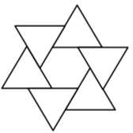
- El lado de cada uno de los tria´ngulos equila´teros de la figura es el doble del lado del hexa´gono regular del centro. ¿Que´ fraccio´n del a´rea total de los seis tria´ngulos, representa el a´rea del hexa´gono?

- En la asamblea de raperos la mitad de los asistentes lleva gorra; la tercera parte lleva camisetas gigantes; la octava parte lleva gorra y camiseta gigante; y hay 63 raperos que no llevan ni gorra ni camiseta gigante. ¿Cua´ntos raperos hay en la asamblea?
A

- En la figura, el tria´ngulo ABC es iso´sceles y recta´ngulo. Adema´s, BDEF y EFGH son cuadrados. Si el a´rea del cuadrado EFGH es 10 cm², ¿cua´l es el a´rea, en cm², del
E
H
D
tria´ngulo ABC?

B F G C
- Ana Pau convierte cada palabra en un nu´mero, asignando a todas las vocales un mismo valor y a todas las consonanates otro valor y sumando todos los valores de sus letras. Si una NARANJA se transforma en 100 y una FRESA en 72, ¿en que´ nu´mero se convierte la palabra APOLONIO?
- Observa co´mo crece este a´rbol nume´rico. Desde la bolita inicial crece n bolitas ha- cia la izquierda sumando 2, 3, 4, . . . y hacia la derecha multiplicando por 2, 3, 4, . . . Solo sabes que en una bolita del cuarto piso esta´ el nu´mero 382. ¿Que´ nu´mero estara´ en la bolita sombreada?
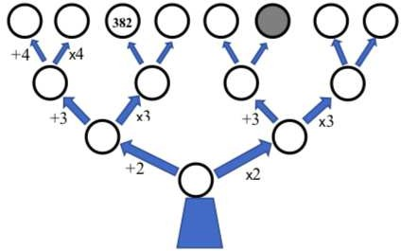

38 OMMEB, Ciudad de Me´xico 2019-2020, Nivel I, Cuarta etapa

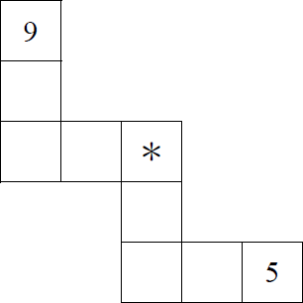
- Los nu´meros 1, 2, 3, 4, 5, 6, 7, 8 y 9 se escriben en los cua- drados de tal manera que en cada columna y en cada renglo´n con tres nu´meros, suman 13. Dos nu´meros ya han sido escri- tos. ¿Cua´l es el nu´mero que queda en el cuadrado marcado con ∗?

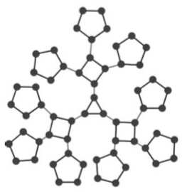
- El an˜o pasado en el Zo´calo utilizaron motivos geome´tricos para iluminar las calles en Navidad. El disen˜ador ha comen- zado formando un tria´ngulo con tres luces led en los ve´rti- ces. De cada ve´rtice del tria´ngulo sale un cuadrado con lu- ces en los ve´rtices y de cada ve´rtice libre de los cuadrados un penta´gono. El disen˜ador quiere ahora continuar poniendo hexa´gonos en los ve´rtices libres de los penta´gonos. ¿Cua´ntas luces necesita en total para culminar su obra?

- Si seis gallinas ponen 100 huevos en 8 d´ıas, ¿cua´ntas gallinas hara´n falta para poner
200 huevos en 4 d´ıas?
- Diego y Ana van a plantar algunos a´rboles en el patio. Quieren plantar 6 a´rboles de manzana, 2 a´rboles de pera y 1 de durazno en una sola fila. ¿De cua´ntas maneras posibles pueden hacer el acomodo de los a´rboles?
- Si recortamos con una l´ınea recta una cuadr´ıcula de 4 4 casillas, ¿cua´ntas casillas como ma´ximo puede cortar esa recta?
×
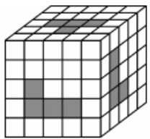
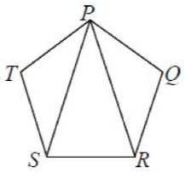
- Ana arma un cubo con cubitos ma´s pequen˜os como se mues- tra en la figura. Las partes sombreadas arriba, enfrente y a la derecha muestran los cubos que Leo, el travieso, quito´ has- ta llegar a la cara opuesta del cubo (de manera que queda un hueco en el cubo en forma de L si lo miras de frente y as´ı para las tres figuras). ¿Cua´ntos cubitos quedan en el cubo despue´s de que Leo hace esta travesura?

- Para dibujar esta figura sin levantar el la´piz del papel y sin pasar dos veces por la misma l´ınea, ¿en que´ puntos podr´ıas comenzar?

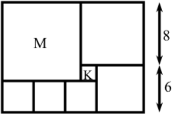
- El recta´ngulo que observas esta´ formado por 7 cuadrados de los cuales, como ves, hay tres iguales. M es el mayor y K es el ma´s pequen˜o. ¿Cua´ntos cuadrados como K caben en M ?

OMMEB, Ciudad de Me´xico 2019-2020, Nivel I, Cuarta etapa 39
- En una pizzer´ıa hay 8 ingredientes de carne y 10 ingredientes de vegetales. Si quie- res armar tu pizza con 3 tipos de carne y 5 tipos de vegetales, ¿de cua´ntas maneras puedes armar tu pizza?
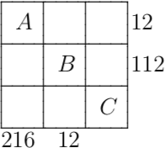
- Acomoda los nu´meros del 1 al 9 sin repeticiones en la cuadr´ıcula de manera que cada nu´mero aparezca una vez y el resultado de multiplicar los nu´meros de la primera fila sea 12, de la segunda fila sea 112, de la primera columna sea 216 y de la segunda columna sea 12 como se indica en la figura. ¿Cua´nto vale la suma de los nu´meros que van en los cuadrados sen˜alados con A, B y C?

TZALOA
Revista de la Olimpiada Mexicana de Matema´ticas

An˜o 2021, No. 1

Comite´ Editorial: Victor Antonio Dom´ınguez Silva Carlos Jacob Rubio Barrios Maximiliano Sa´nchez Garza Enrique Trevin˜o Lo´pez

4a Olimpiada Mexicana de Matema´ticas para Educacio´n Ba´sica, Concurso Nacional
(Virtual)

Del 14 al 19 de octubre de 2020 se llevo´ a cabo el Concurso Nacional de la 4ª Olim- piada Mexicana de Matema´ticas para Educacio´n Ba´sica (OMMEB) de manera virtual. Participaron 80 estudiantes de primaria, representando a 27 entidades federativas y, 176 estudiantes de secundaria, representando a 29 entidades federativas. La OMMEB esta´ compuesta por tres niveles:
- Nivel I: Estudiantes de cuarto y quinto an˜o de primaria.
- Nivel II: Estudiantes de sexto an˜o de primaria y de primer an˜o de secundaria.
- Nivel III: Estudiantes de segundo an˜o de secundaria.
Cada delegacio´n participa con un equipo de 3 estudiantes para cada uno de los tres niveles. Cada estudiante presenta dos exa´menes: uno individual y uno por equipos. Para el Nivel I, la prueba individual consta de 15 problemas para resolver en 90 minutos. Para los niveles II y III, la prueba individual consta de 15 problemas, separados en Parte A y Parte B, para resolver en 120 minutos. La parte A consiste de 12 problemas de respuesta cerrada que se califican como correcto o incorrecto. La parte B consiste de 3 problemas de redaccio´n libre.
En los tres niveles, la prueba por equipos consiste de 8 problemas, a resolver en 70 minutos. Se entregan los primeros 6 problemas a cada equipo y tienen 10 minutos para discutirlos sin poder escribir. Cada integrante debe resolver al menos un problema y tienen 35 minutos de trabajo individual. Al terminar ese tiempo, el equipo se vuelve a reunir para intentar resolver 2 problemas adicionales en 25 minutos ma´s.
Los ganadores de medalla de oro y medalla de plata en la prueba individual junto con los ganadores de medalla de oro en la prueba por equipos en cada nivel, integran la preseleccio´n nacional, a partir de la cual se formara´n los equipos que representara´n

40 4ª OMMEB, Concurso Nacional 2020 (Virtual)

a Me´xico en la Competencia Internacional de Matema´ticas (IMC), a celebrarse en el verano de 2021 de forma virtual.
A continuacio´n, listamos los nombres de los alumnos que integran la preseleccio´n na- cional, as´ı como los problemas y soluciones de las pruebas individual y por equipos del Nivel I de la 4ª OMMEB.

Nombre | Estado | Medalla
Artie Aaro´n Ram´ırez Villa | Jalisco | Oro
Oscar Alexander Macgregor de la Cruz | Tabasco | Oro
Takumi Higashida Mart´ınez | Ciudad de Me´xico | Oro
Yara Peimbert Pichardo | Ciudad de Me´xico | Oro
Zariffe Yamel Ce´spedes Pelayo | Hidalgo | Oro
Olaf Daniel Magos Herna´ndez | Nuevo Leo´n | Plata
Rodrigo Saldivar Mauricio | Zacatecas | Plata
Antonio Gutie´rrez Mele´ndez | Coahuila | Plata
Ian Santiago Lo´pez Ram´ırez | Hidalgo | Plata
Jorge Alexander Partida Leo´n | Sinaloa | Plata
Andrea Estefan´ıa Estrada Callejas | Hidalgo | Plata
A´ ngel Emmanuel Ruiz Delgado | Zacatecas | Plata
Dana Karen Medina Gonza´lez | Yucata´n | Plata
Emmanuel Esquer Coutin˜o | Morelos | Plata
Gauss Becerra Reynoso | Jalisco | Plata
Isaac Emanuel Rodr´ıguez Ibarra | Chihuahua | Plata
Keira Yaneth Arvizu Islas | Tamaulipas | Plata
Luc´ıa Mtanous Ramos | Coahuila | Plata
En la prueba por equipos en el Nivel I, el Estado de Jalisco obtuvo el primer lugar (con 205 puntos), los Estados de Coahuila y Guanajuato obtuvieron el segundo lugar (con 160 puntos) y la Ciudad de Me´xico obtuvo el tercer lugar (con 95 puntos).
Los resultados del Campeo´n de Campeones en el Nivel I fueron:
Primer lugar: Jalisco (con 290 puntos). Segundo lugar: Coahuila (con 250 puntos). Tercer lugar: Guanajuato y Ciudad de Me´xico (con 220 puntos).

Prueba Individual, Nivel I
- Na`m escribio´ un nu´mero en su cuaderno al cual multiplico´ por 3, al resultado le sumo´ 3, despue´s dividio´ entre 3, por u´ltimo resto´ 3. Si su resultado final fue 3, ¿que´ nu´mero escribio´ Na`m en su cuaderno?
- En cada cuadrito de la siguiente tabla se quiere escribir un nu´mero entre el 1, 2, 3, 4 y 5, de tal manera que por un lado la suma de los nu´meros en cada renglo´n sea la misma y, por otro lado, la suma de los nu´meros en cada columna sea la misma. Ya se escribieron algunos de los nu´meros. ¿Cua´l es la suma de los 6 nu´meros de los cuadritos?

Nivel I 41

1 |  | 4
 | 2
- Se va a aplicar un examen en el auditorio de la escuela. El auditorio tiene 20 filas de asientos, la primera fila tiene 10 asientos y cada fila sucesiva tiene un asiento ma´s que la fila anterior. Para hacer el examen, los alumnos se deben sentar de manera que en una fila de asientos, entre cada dos alumnos deben quedar dos asientos vac´ıos.
¿Cua´l es el ma´ximo nu´mero de alumnos que pueden sentarse en el auditorio?
- Diana va a colorear los nu´meros enteros positivos con uno de los colores verde, blanco y rojo, siguiendo las siguientes indicaciones:
  - La suma de dos nu´meros (que pueden ser iguales) pintados de verde, se pinta de rojo.
  - La suma de dos nu´meros (que pueden ser iguales) pintados de rojo, se pinta de verde.
  - La suma de dos nu´meros, uno pintado de verde y otro pintado de rojo, se pinta de blanco.
Si inicia pintando al nu´mero 1 de rojo, ¿de que´ color quedara´ pintado el nu´mero
2020?
Si concluyes que el color del 2020 es el verde, escribe como respuesta: 1; si con- cluyes que es el blanco, escribe como respuesta: 2; si concluyes que se colorea de rojo, escribe como respuesta: 3.
- Se quiere construir una alambrada en forma de cubo de dimensiones 4 cm 4 cm
×
4 cm de manera que la alambrada quede dividida en cubitos de 1 cm 1 cm 1
× × ×
cm como se ve en la figura. ¿Cua´ntos cent´ımetros de alambre se necesitan?

- Un pintor realizo´ un mural con puros cuadrados. El primer d´ıa pinto´ un cuadrado de 1 m ×1 m, el segundo d´ıa pinto´ uno de 1 m ×1 m y otro de 2 m ×2 m, el tercer

42 4ª OMMEB, Concurso Nacional 2020 (Virtual)

d´ıa pinto´ cuadrados de 1 m 1 m, 2 m 2 m y de 3 m 3 m y as´ı sucesivamente. Despue´s de haber pintado 250 metros cuadrados en total, el pintor se detuvo. ¿Que´ cantidad de metros cuadrados pinto´ el u´ltimo d´ıa el pintor?
× × ×

- Se tienen tres cajas de las cuales una contiene dos bolas, cada una marcada con el nu´mero 1; otra contiene dos bolas, cada una marcada con el nu´mero 2, y la tercera contiene una bola marcada con el 1 y una bola marcada con el 2. Los contenidos esta´n indicados con las etiquetas 11, 22 y 12 que han sido equivocadamente pega- das en las cajas, de suerte que ninguna de las cajas lleva la etiqueta correcta. Para restituir a cada caja la etiqueta que le corresponde, se permite entreabrir una caja, solo el tiempo necesario para ver que nu´mero tiene una de las bolas. ¿Que´ etiqueta tiene la caja que se debe destapar?

- En la siguiente figura hay un recta´ngulo que se ha dividido en tria´ngulos. ¿Cua´ntos a´ngulos agudos hay en la figura?
Nota: Un a´ngulo agudo es uno cuya medida es menor a 90◦.

- Cada nu´mero de 3 cifras decimales se divide entre la suma de sus 3 cifras y da un resultado. Por ejemplo, el nu´mero 207 se divide entre 2 + 0 + 7 = 9 dando como resultado ²⁰⁷ = 23. ¿Cua´l es el mayor valor que se puede obtener como resultado, al considerar todos los nu´meros de tres cifras?
9

- Usando las siguientes fichas se pueden formar 325 nu´meros diferentes. Algunos nu´meros usan solamente una ficha, otros usan dos fichas y otros usan tres, cuatro o cinco fichas. ¿Cua´ntos de estos nu´meros no son mu´ltiplos de 9?

1
2
3
4
5

- ¿Cua´l es la razo´n del a´rea de la figura de la izquierda entre el a´rea de la figura de la derecha?

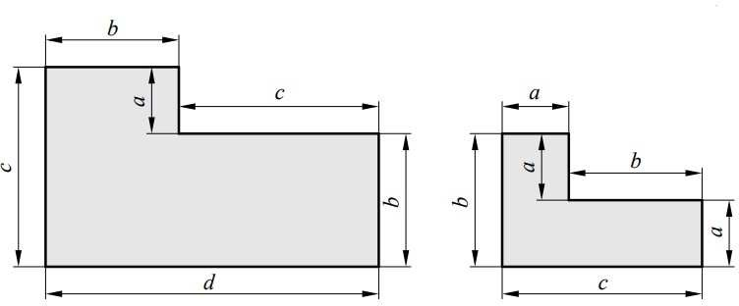
Nivel I 43

- Se acomodan cuadrados formando escalones como en la figura hasta tener 2020
cuadrados acomodados.

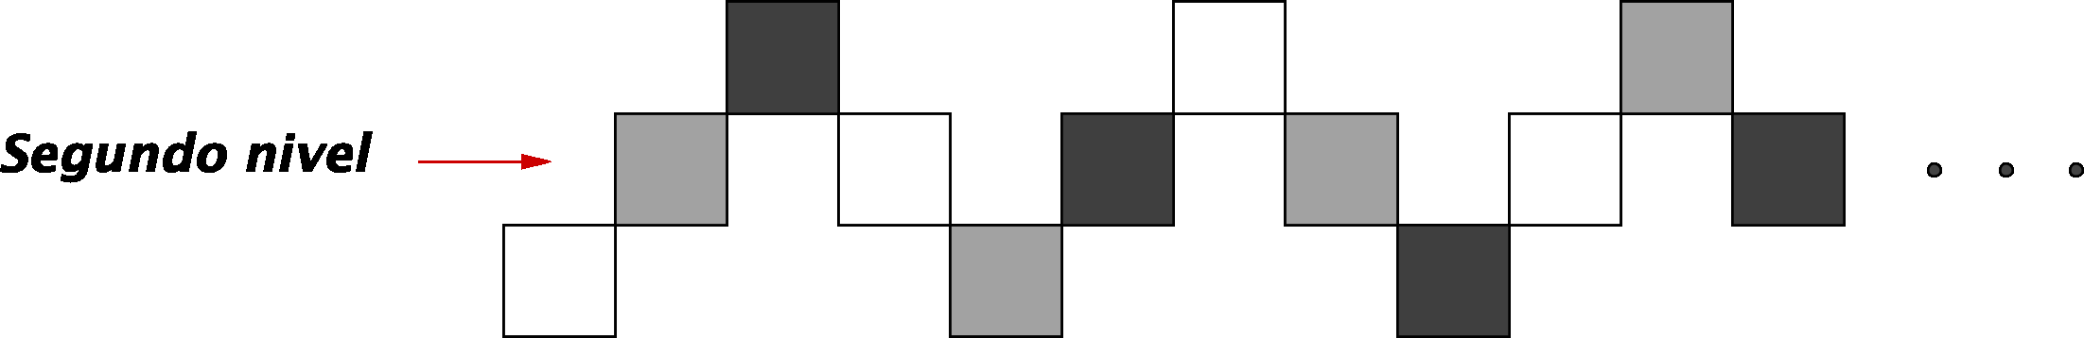

Estos cuadrados se colorean intercalando los colores blanco, gris y negro. ¿Cua´ntos cuadrados del segundo nivel de los escalones se colorean de color gris?
- La siguiente figura se formo´ traslapando (encimando) cuadrados de a´rea 81 cm² cada uno y el cuadrado que se forma en el centro tiene a´rea 9 cm². Si el cuadrado de arriba esta´ exactamente arriba del cuadrado de abajo, es decir, los lados verticales de los dos cuadrados esta´n alineados, ¿cua´nto vale el a´rea sombreada?

- Considera todos los enteros positivos de la forma
1, 12, 123, . . . , 1234567891011, . . .

44 4ª OMMEB, Concurso Nacional 2020 (Virtual)

que resultan de escribir consecutivamente los primeros enteros.
De los nu´meros anteriores, ¿cua´ntos d´ıgitos tiene el nu´mero ma´s pequen˜o donde aparece la cadena de nu´meros 2022?
Nota: Por ejemplo, el nu´mero ma´s pequen˜o en el que aparece la cadena 91 es el de´cimo nu´mero, esto es, el nu´mero 12345678910.
- Un gusano debera´ recorrer todos los segmentos de la siguiente cuadr´ıcula. Si recorre un segmento cada d´ıa, ¿cua´l es el menor nu´mero de d´ıas que necesita el gusano para recorrer la cuadr´ıcula?
Nota: El gusano puede recorrer 2 o ma´s veces un segmento y no da saltos.

Prueba por Equipos, Nivel I
- Sean ABC un tria´ngulo con AB = 6, AC = 9 y D un punto del segmento BC
tal que AD es bisectriz del a´ngulo ∠A. Si el a´rea del tria´ngulo ABD es igual a 8,
¿cua´l es el a´rea del tria´ngulo ABC?

A


B C
6
9
D

- Ana y Eva juegan alternadamente a colocar fichas en las casillas de una cuadr´ıcula de 9 × 9, con las tres reglas siguientes:
  - ) en cada casilla vac´ıa se coloca una sola ficha,
  - ) en un turno pueden colocar 1, 2 o 3 fichas,
  - ) perdera´ la que coloca la u´ltima ficha.
Si inicia Ana, ¿quie´n gana?, describe la estrategia que debe seguir para ganar.

Nivel I 45
- Los nu´meros enteros del 1 al 9 se escriben en los cuadros de la siguiente cuadr´ıcula, uno en cada cuadro sin repetir. Los nu´meros que esta´n a la derecha de cada fila son el producto de los d´ıgitos escritos en la fila. Los nu´meros que esta´n abajo de cada columna son el producto de los d´ıgitos escritos en la columna. Encuentra el valor de la suma de los nu´meros escritos en los cuadros de las esquinas de la cuadr´ıcula.

15

64

378
14 144 180

- ¿Cua´ntos nu´meros de tres d´ıgitos abc (con a = 0), tienen la propiedad de que los nu´meros de dos d´ıgitos ab y bc son nu´meros primos?
/
Nota. El nu´mero 137 tiene la propiedad ya que 13 y 37 son primos, pero el nu´mero
139 no la tiene ya que 39 no es primo.
- Un nu´mero entero se dice que es ocholate si cumple las siguientes condiciones:
  - ) Todos sus d´ıgitos aparecen en orden creciente.
  - ) Es mu´ltiplo de 8.
De los nu´meros ocholates de cuatro cifras, ¿cua´l es la diferencia entre el mayor y el doble del menor de ellos?
Nota. El nu´mero 1456 es ocholate y los nu´meros 1240, 1448 no son ocholates.
- Usando solo los ve´rtices de un cubo se pueden formar 56 tria´ngulos. ¿Cua´ntos de estos tria´ngulos son escalenos, es decir tienen sus tres lados de longitudes diferen- tes?
- ¿Cua´ntos nu´meros hay en la lista 1, 2, 3, . . . , 2019, 2020 que tengan al menos un d´ıgito igual a 2 o un d´ıgito igual a 0?
- Sean ABCD un cuadrado con medida de sus lados igual a 5 cm. E es un punto en el lado AB con AE = 3 cm y F es un punto en la diagonal AC con AF = 4FC. Encuentra,
  - ) El valor del a´rea, en cm², del tria´ngulo DEF .
  - ) Las medidas de los a´ngulos, en grados, del tria´ngulo DEF .

46 4ª OMMEB, Concurso Nacional 2020 (Virtual)

A D
b
F
b

E

B C

Soluciones de la Prueba Individual, Nivel I
- La respuesta es 5. Si en el u´ltimo paso resto´ 3, significa que el nu´mero antes de este paso era 3 + 3 = 6. Como en el paso anterior dividio´ entre 3, entonces el nu´mero antes de este paso era 6 3 = 18. Como en el paso anterior sumo´ 3, significa que el nu´mero antes de este paso era 18 3 = 15. Por u´ltimo, como al principio multiplico´ por 3, significa que el nu´mero que escribio´ Na`m era ¹⁵ = 5.
—
×
3
- La respuesta es 18. Como la primera columna tiene un 1, la ma´xima suma de co- lumna es menor o igual que 1 + 5 y, como la u´ltima columna tiene un 4, la m´ınima suma por columna es 4 + 1 = 5. Entonces, la suma por columna debe ser 5 o 6. Los dos casos se muestran a continuacio´n:
1 | 3 | 4
4 | 2 | 1

1 | 4 | 4
5 | 2 | 2

Como solo el segundo arreglo cumple con la condicio´n de renglones, la suma bus- cada es 3 × 6 = 18.
- La respuesta es 137. En las filas 1, 2 y 3 se pueden sentar a lo ma´s 4 alumnos; en las filas 4, 5 y 6 se pueden sentar a lo ma´s 5 alumnos y as´ı sucesivamente, la cantidad de alumnos aumenta en 1 cada tres filas. En total se pueden sentar a lo ma´s 3(4) + 3(5) + · · · + 3(9) + 2(10) = 137 alumnos.
- La respuesta es 3. Revisando los primeros casos se puede ver que el 2 se colorea de verde, el 3 de blanco, el 4 de rojo, el 5 de verde, el 6 de blanco y as´ı sucesiva- mente. En los primeros, casos los nu´meros rojos dejan residuo 1 al dividirse entre 3; los nu´meros verdes dejan residuo 2 y los nu´meros blancos dejan residuo 0. Este patro´n va a seguir, ya que, si sumamos dos nu´meros congruentes con 1 mo´dulo 3, obtenemos un nu´mero congruente con 2 mo´dulo 3 y, si sumamos dos nu´meros con- gruentes con 2 mo´dulo 3, obtenemos un nu´mero congruente con 1 mo´dulo 3. Por lo tanto, como 2020 deja residuo 1 al dividirse entre 3, podemos asegurar que se pinta de color rojo.

Nivel I 47
- La respuesta es 300. La alambrada se puede pensar como la unio´n de tiras de alam- bre de 4 cm que se colocan en tres direcciones: “ancho”, “fondo” y “alto”. Como en cada direccio´n se usan 25 tiras, se necesitan 3 × 25 × 4 = 300 cm de alambre.
- La respuesta es 54. En la siguiente tabla, se puede observar la cantidad de a´rea que va pintando el pintor d´ıa a d´ıa hasta superar los 250 metros cuadrados en total.

D´ıa | No. de cuadritos pintados | m² acumulados
1 | 1 | 1
2 | 5 | 6
3 | 14 | 20
4 | 30 | 50
5 | 55 | 105
6 | 91 | 196
7 | 140 | 336

Esto indica que el pintor se detuvo en el d´ıa 7 y ese d´ıa pinto´ 250 − 196 = 54 m².
- La respuesta es 12. Esta caja es la u´nica que viendo una bola podemos afirmar que´ nu´mero tiene la otra. De entrada sabemos que las dos bolas tienen el nu´mero. Sin pe´rdida de generalidad, supongamos que nos encontramos con las dos bolas que tienen el 1, a esa caja le debe corresponder la etiqueta 11. Como sabemos que la caja con la etiqueta 22 no tiene las dos bolas con el nu´mero 2 y ahora tampoco las dos con el nu´mero 1, entonces a esa caja le debe corresponder la etiqueta 12 y a la que ten´ıa la 11 le corresponde la 22.
- La respuesta es 13. Sean A, B, D, F los ve´rtices del recta´ngulo, C y E puntos en los lados BD y DF , respectivamente. Solamente hay a´ngulos agudos alrededor de los puntos A, C, D y E.

B C D

E

A F

En el ve´rtice A concurren 5 segmentos por lo que hay ^{5·4} = 10 a´ngulos, todos ellos menores o iguales a 90◦ y, solamente uno de ellos, es recto. Entonces, en A hay 9 a´ngulos agudos. En los ve´rtices C y E hay un a´ngulo agudo en cada uno de ellos y en el ve´rtice D hay 2 a´ngulos agudos. Luego, en total hay 13 a´ngulos agudos.
2
- La respuesta es 100. Notamos primero que el cociente entre dos nu´meros es ma´s grande cuando el numerador es lo ma´ximo posible y el denominador es lo m´ınimo

48 4ª OMMEB, Concurso Nacional 2020 (Virtual)

posible. Si la suma de cifras es cualquier nu´mero entero entre 1 y 9, lo ma´ximo que puede ser el cociente es 100 pues, por ejemplo si la suma fuera 7, el mayor numerador que puede tener suma de d´ıgitos igual a 7 es 700 y entonces ⁷⁰⁰ = 100. Si la suma de los d´ıgitos es 10 o ma´s, como el numerador a lo ma´s es 999, entonces el cociente es menor o igual a ⁹⁹⁹ = 99.9.
7
10

- La respuesta es 311. Encontremos la cantidad de nu´meros que s´ı son mu´ltiplos de
9. Con una sola ficha no hay mu´ltiplos de 9, tampoco usando 4 o 5 fichas se puede formar un mu´ltiplo de 9. Con dos fichas se pueden formar dos mu´ltiplos de 9, si se escogen las fichas 4 y 5 (el 45 y el 54). Con tres fichas hay dos ternas que sirven 1, 3, 5 y 2, 3, 4 y en cada caso hay 6 nu´meros mu´ltiplos de 9 que se pueden formar. Luego hay 2 + 6 + 6 = 14 nu´meros de los que se forman que son mu´ltiplos de 9. Por lo tanto, de los que no son mu´ltiplos de 9 hay 325 − 14 = 311.
{ } { }

- La respuesta es 3. Observa la siguiente figura.
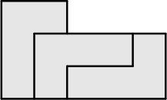

La razo´n de las a´reas es 3.
Solucio´n alternativa. La razo´n de las a´reas es

ab + db
=
aa + ac
b(a + d)
.
a(a + c)

Sustituyendo b = 2a, c = b + a = 3a y d = c + b = 3a + 2a = 5a, obtenemos que

ab + db aa + ac
2a(a + 5a
=
a(a + 3a)
2(6a)
=
4a
= 3.

- La respuesta es 337. Los cuadros aparecen en la siguiente sucesio´n, en donde se han subrayado los cuadros del segundo nivel y se ha indicado con B a un cuadro blanco, con G a un cuadro gris y con N a un cuadro negro:

B G N B G N B G N B G N · · ·

Notamos que la sucesio´n se repite cada 6 te´rminos y que exactamente ah´ı aparece un cuadro gris en el segundo nivel. Como 2020 = 6 × 336 + 4, la respuesta es 337.

- La respuesta es 288 cm². En la siguiente figura se puede observar que si se juntan los cuatro pedazos amarillos, se forma un cuadrado de lado (9 − 3) × (9 − 3) = 6 × 6 = 36 cm.

Nivel I 49

Es fa´cil concluir entonces que el a´rea total sombreada es 4 × 81 − 36 = 288 cm².
- La respuesta es 501. El nu´mero 1 2 3 4 . . . 202 203, donde se han escrito los prime- ros 203 nu´meros enteros positivos, es uno donde aparece la cadena de nu´meros 2022 y tenemos que el nu´mero de d´ıgitos es igual a 9 +(90)(2) +(100)(3) + 4(3) = 501. Este nu´mero es el ma´s pequen˜o, pues la cadena 20 aparece antes de considerar el nu´mero que usa los primero 200 nu´meros, solamente cuando se consideran 20 o 120 nu´meros seguidos, as´ı que no es posible que aparezca antes la cadena 2022.
- La respuesta es 67. Empezamos mostrando un camino que prueba que 67 es posible. Para esto, el gusano empieza en el ve´rtice A de la figura de la izquierda y sigue el camino morado hasta llegar al punto B. De ah´ı sigue el camino verde hasta llegar al punto C donde, por la l´ınea amarilla, se regresa al punto B y, siguiendo el camino amarillo, sigue hasta llegar al punto E. De nuevo, siguiendo el camino naranja, el gusano regresa al punto D y avanza por el camino naranja hasta el punto F . Despue´s, en la figura de la derecha, del punto F se va al ve´rtice G por el camino naranja para que, usando el camino celeste, se regrese al punto F y siga ese camino celeste hasta llegar al punto I. Finalmente, siguiendo el camino rosa, el gusano regresa al punto H y, siguiendo ese mismo camino, termina su recorrido llegando al ve´rtice J .
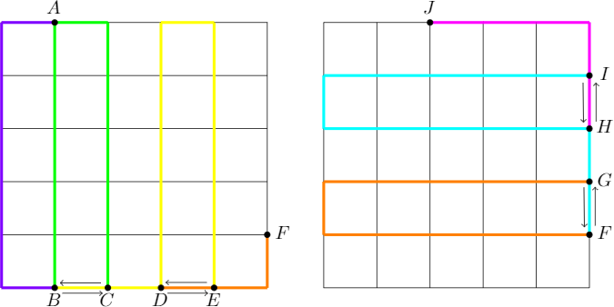

50 4ª OMMEB, Concurso Nacional 2020 (Virtual)

Ahora, se probara´ que se ocupa al menos esa cantidad de d´ıas. Primero obse´rvese que hay exactamente 60 segmentos en la figura. Adema´s, existen 16 ve´rtices de la cuadr´ıcula que tienen exactamente tres segmentos saliendo de e´l (los que esta´n sobre los lados del cuadrado ma´s grande que no son las esquinas), llame´moslos especiales. Siempre que el gusano llega a un ve´rtice tiene que salir de e´l (a menos que ese sea el ve´rtice final de su recorrido), por lo que si el gusano no empieza ni termina en un ve´rtice especial en particular, va a repetir al menos un segmento que sale de e´l pues usara´ dos la primera vez que pase por e´l y, como tiene que pasar de nuevo por ah´ı para cubrir el tercer segmento, repetira´ uno cuando salga. Esto no sucede con los ve´rtices que no son especiales pues tienen una cantidad par de segmentos saliendo de ellos.
As´ı, por cada ve´rtice especial que no es el inicio ni el fin del recorrido, se va a repetir un segmento. Como son 16 ve´rtices especiales y a lo mucho dos pueden ser el inicio o el fin del recorrido, se van a repetir al menos 14 segmentos, pero estos se pueden contar doble (un segmento repetido para un ve´rtice puede ser el mismo segmento
repetido para otro ve´rtice), por lo que al menos se deben repetir en total ¹⁴ = 7
2
segmentos, dando un total de al menos 67 d´ıas para recorrer todos los segmentos de la cuadr´ıcula.

Soluciones de la Prueba por Equipos, Nivel I
- Sea E un punto del segmento AC tal que AE = AB = 6. Por el criterio LAL, los tria´ngulos ABD y ADE son congruentes, lo cual implica que sus a´reas son iguales.

A


B C
b
E
D

Por otro lado, como los tria´ngulos ADE y DCE tienen la misma altura sobre las bases AE y EC, respectivamente, tenemos que ^{(ADE)} = ⁶ = 2. Luego, (ABD) =
(DCE) 3
(ADE) = 2(DCE) = 6, por lo que (ABC) = (ABD) + (ADC) + (DCE) =
8 + 8 + 4 = 20, donde los pare´ntesis denotan a´rea.

- Veamos que Eva gana si usa la siguiente estrategia: Si Ana pone m fichas, Eva debe poner 4 m fichas. De esta manera, en cada turno, al terminar Eva, se habra´n puesto un mu´ltiplo de 4 fichas. Como hay 81 casillas, la u´ltima ficha la pondra´ Ana y entonces Eva gana.
—

Nivel I 51

- Notemos que cada uno de los nu´meros 14, 15, 64, 144, 180, 378 es producto de tres d´ıgitos y, sin importar el orden, de una u´nica terna de d´ıgitos:
14 = 1 · 2 · 7,
15 = 1 · 3 · 5,
64 = 2 · 4 · 8,
144 = 3 · 6 · 8,
180 = 4 · 5 · 9,
378 = 6 · 7 · 9,
El nu´mero del cuadrado de la esquina superior izquierda es el nu´mero comu´n de la primera fila y la primera columna, que es 1.
El nu´mero del cuadrado de la esquina superior derecha es el nu´mero comu´n de la primera fila y la tercera columna, que es 5.
El nu´mero del cuadrado de la esquina inferior izquierda es el nu´mero comu´n de la tercera fila y la primera columna, que es 7.
El nu´mero del cuadrado de la esquina inferior derecha es el nu´mero comu´n de la tercera fila y la tercera columna, que es 9.
Por lo tanto, la suma buscada es igual a 1 + 5 + 7 + 9 = 22.

1 |  | 5
7 |  | 9

- Los nu´meros primos de dos d´ıgitos tienen como d´ıgito de las unidades a un nu´me- ro impar diferente de 5. Luego, c solamente puede ser alguno de 1 ,3, 7, 9. Los nu´meros primos de dos d´ıgitos que terminan en 1 son los siguientes 5 nu´meros: 11, 31, 41, 61 71; los que terminan en 3 son 13, 23, 43, 53, 73, 83 que son 6; los
que terminan en 7 son 17, 37, 47, 67, 97 que son 5 y los que terminan en 9 son
19, 29, 59, 79, 89 que son 5.
Si c = 1, hay cinco primos de la forma b1, pero como ab es tambie´n primo, b no puede ser 4 o 6. Luego, bc es solamente uno de 11, 31, 71 y, en cada caso, hay 5, 6, 5 posibles valores de ab, respectivamente. Luego, en este caso, tenemos 16 nu´meros abc.
Si c = 3, de nuevo hay seis posibles primos de dos d´ıgitos de la forma b3, pero co- mo ab debe ser primo, solamente debemos considerar a 13 y 73. Las posibilidades

52 4ª OMMEB, Concurso Nacional 2020 (Virtual)

para a1 son cinco y las posibilidades para a7 son cinco, as´ı en este caso, hay 10
nu´meros abc.
Si c = 7, de los cinco posibles nu´meros b7 solamente nos fijaremos en 17, 37 y 97, en los otros casos ab no sera´ primo. Primos de la forma a1, hay cinco, primos de la forma a3 hay seis y primos de la forma a7 hay cinco, as´ı en este caso, hay 16 nu´meros abc que cumplen la propiedad.
Si c = 9, de igual manera solamente sera´n de intere´s el 19 y el 79. Para el primero hay cinco primos de la forma a1 y para el segundo hay cinco de la forma a7, por lo que en este u´ltimo caso hay 10 nu´meros abc de los que se buscan.
Luego, en total hay 16 + 10 + 16 + 10 = 52 nu´meros de tres d´ıgitos abc con ab y
bc primos.

Solucio´n alternativa. Los posibles valores de b son 1, 3, 7, 9. Si b = 1, entonces los valores posibles de a son 1, 3, 4, 6, 7 y los de c son 1, 3, 7, 9, lo que da 5 4 = 20 maneras de escoger el nu´mero abc. Si b = 3, entonces los valores posibles a son 1, 2, 4, 5, 7, 8 y los de c son 1, 7, lo que da 6 2 = 12 nu´meros ma´s de la forma abc.
×
×
Si b = 7, entonces los valores posibles a son 1, 3, 4, 6, 9 y los de c son 1, 3, 9, lo que da 5 3 = 15 nu´meros ma´s de la forma abc. Ahora si b = 9, entonces valores posibles de a son 1, 2, 5, 7, 9 y el u´nico valor posible de c es 7, lo que da 5 1 = 5 nu´meros ma´s de la forma abc. Luego, en total hay 20 + 12 + 15 + 5 = 52 nu´meros de tres d´ıgitos que cumplen lo requerido.
×
×
- Por las condiciones del problema y el criterio de divisibilidad entre 8, un nu´mero de
4 d´ıgitos con todos sus d´ıgitos en orden creciente debe terminar en 248, 256, 456 o
568. Por lo que hay 6 nu´meros ocholates de 4 cifras: 1248, 1256, 1456, 2456, 3456 y
4568. La diferencia entre el mayor y el doble del menor es 4568 − 2(1248) = 2072.
- Hay 4 tria´ngulos iso´sceles sobre cada cara de un cubo: 2 por cada diagonal de la cara. Para cada ve´rtice del cubo hay tres caras que lo comparten, entonces usando las diagonales de estas tres caras (las diagonales que no usan el ve´rtice del cubo tomado), se forma un tria´ngulo equila´tero (que desde luego es iso´sceles) y, de estos tria´ngulos, hay 8 . Por lo tanto, se forman (4 × 6) + 8 = 32 tria´ngulos iso´sceles.
Luego, de los
= 56 tria´ngulos que se forman con los ve´rtices del cubo, hay
8
3
56 − 32 = 24 que son escalenos.

Solucio´n alterna√tiva. S√i el cubo es de lad√o 1, las distancias posibles entre ve´rtices
del cubo son 1, 2 y 3. La distancia 3 se logra con ve´rtices “opuestos” del
cubo o extremos de diagonales mayores, de las que hay 4. Tomemos una de estas diagonales mayores, cada ve´rtice de tal diagonal tiene adyacentes tres aristas del cubo de longitud 1 y, el tercer lado para formar el tria´ngulo, ya quedo´ determinado y es una diagonal de una cara. Luego, hay 4 3 2 = 24 tria´ngulos escalenos (el 4 corresponde a las 4 diagonales mayores, el 3 corresponde a los lados adyacentes a un extremo de la diagonal y el 2 corresponde a los dos extremos).
× ×
- Contaremos la cantidad de nu´meros que no tienen d´ıgitos iguales a 2 ni a 0. Si el nu´mero tiene un d´ıgito, solo hay 8 opciones. Si tiene dos d´ıgitos, hay 8 × 8 = 64

Nivel I 53
nu´meros. Si el nu´mero tiene tres d´ıgitos, hay 8 8 8 = 512 y, si tiene cuatro d´ıgitos, hay 1 8 8 8 = 512 nu´meros. En total hay 8 + 64 + 512 + 512 = 1096 nu´meros cuyos d´ıgitos no son ni 2 ni 0, por lo que la cantidad de nu´meros que tienen al menos un d´ıgito igual a 2 o 0 es igual a 2020 − 1096 = 924.
× × ×
× ×
- Tracemos el segmento GH paralelo a AD y que pase por F , con G y H puntos de los lados AB y CD, respectivamente. Como HF es paralela a DA por el teorema
de Tales tenemos que ^{DH} ^{AF} = 4. Luego, DH = 4 cm, HC = 1 cm y
HC
=
FC
tambie´n EG = FH = HC = 1 cm, GF = 4 cm. Esto significa que los tria´ngulos recta´ngulos EGF y FHD son congruentes.
A D
b

b
F
b

E
G bH

B C
Tenemos entonces que el tria´ngulo DEF es iso´sceles con EF = FD = √17 cm. Adema´s, como ∠HFD + ∠EFG = 90◦ tenemos que ∠DFE = 90◦. Luego, el tria´ngulo DEF tiene un a´ngulo de 90◦ y dos a´ngulos iguales de 45◦. Por lo tanto,
su a´rea es igual a (DEF ) = √17×√17 = ¹⁷ cm².

2 2

Olimpiada Mexicana de Matema´ticas para Educacio´n Ba´sica de la Ciudad de Me´xico

En la Ciudad de Me´xico, se realiza el Concurso de Primaria y Secundaria cada ciclo escolar. Las inscripciones se abren en julio y la primera, segunda y tercera etapa se llevan a cabo en septiembre, octubre y diciembre, respectivamente. En la primera etapa participan alrededor de 25000 nin˜os y nin˜as de la CDMX. Para la segunda etapa se selecciona al 5 % de cada escuela, de manera que todas las escuelas inscritas tienen alumnos participando. Para la tercera etapa se invita alrededor de 400 participantes. Entre la tercera y cuarta etapa, hay alrededor de seis entrenamientos para prepararlos, por lo que en la tercera etapa se seleccionan alrededor de 100 participantes. Los ga- nadores de la cuarta etapa conforman la preseleccio´n y asisten al Concurso Regional de Educacio´n Ba´sica Zona Centro, que usualmente se celebra en el mes de abril. Los exa´menes selectivos constan de 4 exa´menes individuales y 4 exa´menes por equipos, tratando de simular el formato del Concurso Nacional de la Olimpiada Mexicana de Matema´ticas para Educacio´n Ba´sica (OMMEB).
A continuacio´n presentamos los problemas de la prueba individual del nivel I de la tercera etapa de la OMMEB de la Ciudad de Me´xico, la cual se llevo´ a cabo el d´ıa 7 de marzo de 2021. Con este examen fueron seleccionados 32 estudiantes de cuarto grado de primaria y 33 estudiantes de quinto grado de primaria.

Prueba Individual, Nivel I, Tercera Etapa

Ciudad de Me´xico, 7 de marzo de 2021
- En un tablero de ajedrez, dos reyes se atacan si esta´n en dos casillas que comparten un lado o se tocan en una esquina. ¿cua´l es el mayor nu´mero de reyes que podemos colocar sin que se amenacen?

42 OMMEB, Ciudad de Me´xico 2020-2021, Nivel I, Tercera etapa

- El frutero de mi barrio apila las naranjas de la siguiente forma: Sobre una base rectangular de 5 8 naranjas va colocando naranjas de manera que las naranjas del piso superior se apoyan en el hueco que queda entre las cuatro naranjas de abajo hasta coronar con un piso que tiene una u´nica fila de naranjas. ¿Cua´ntas naranjas tienen las pira´mides del frutero?
×
- El an˜o 2013 tiene d´ıgitos cuyos valores son cuatro enteros consecutivos. ¿En que´ an˜o fue la u´ltima vez (antes del 2013) que los d´ıgitos de un an˜o fueron cuatro enteros consecutivos?
- Algunos caballos y algunos jinetes esta´n en un establo. En total hay 71 cabezas y
228 piernas. ¿Cua´ntos jinetes hay en el establo?
- Soy un nu´mero de dos d´ıgitos. Al sumarme uno se obtiene un mu´ltiplo de 8 y al sumarme tres se obtiene un mu´ltiplo de 7. ¿Cua´l es el nu´mero ma´s pequen˜o que puedo ser?
- La figura ABCD es un cuadrado. Dentro de este cuadrado se dibujan tres cuadrados ma´s pequen˜os: dos de lado 1 y uno de lado 3, como se muestra en la figura. ¿Cua´nto vale el a´rea sombreada?
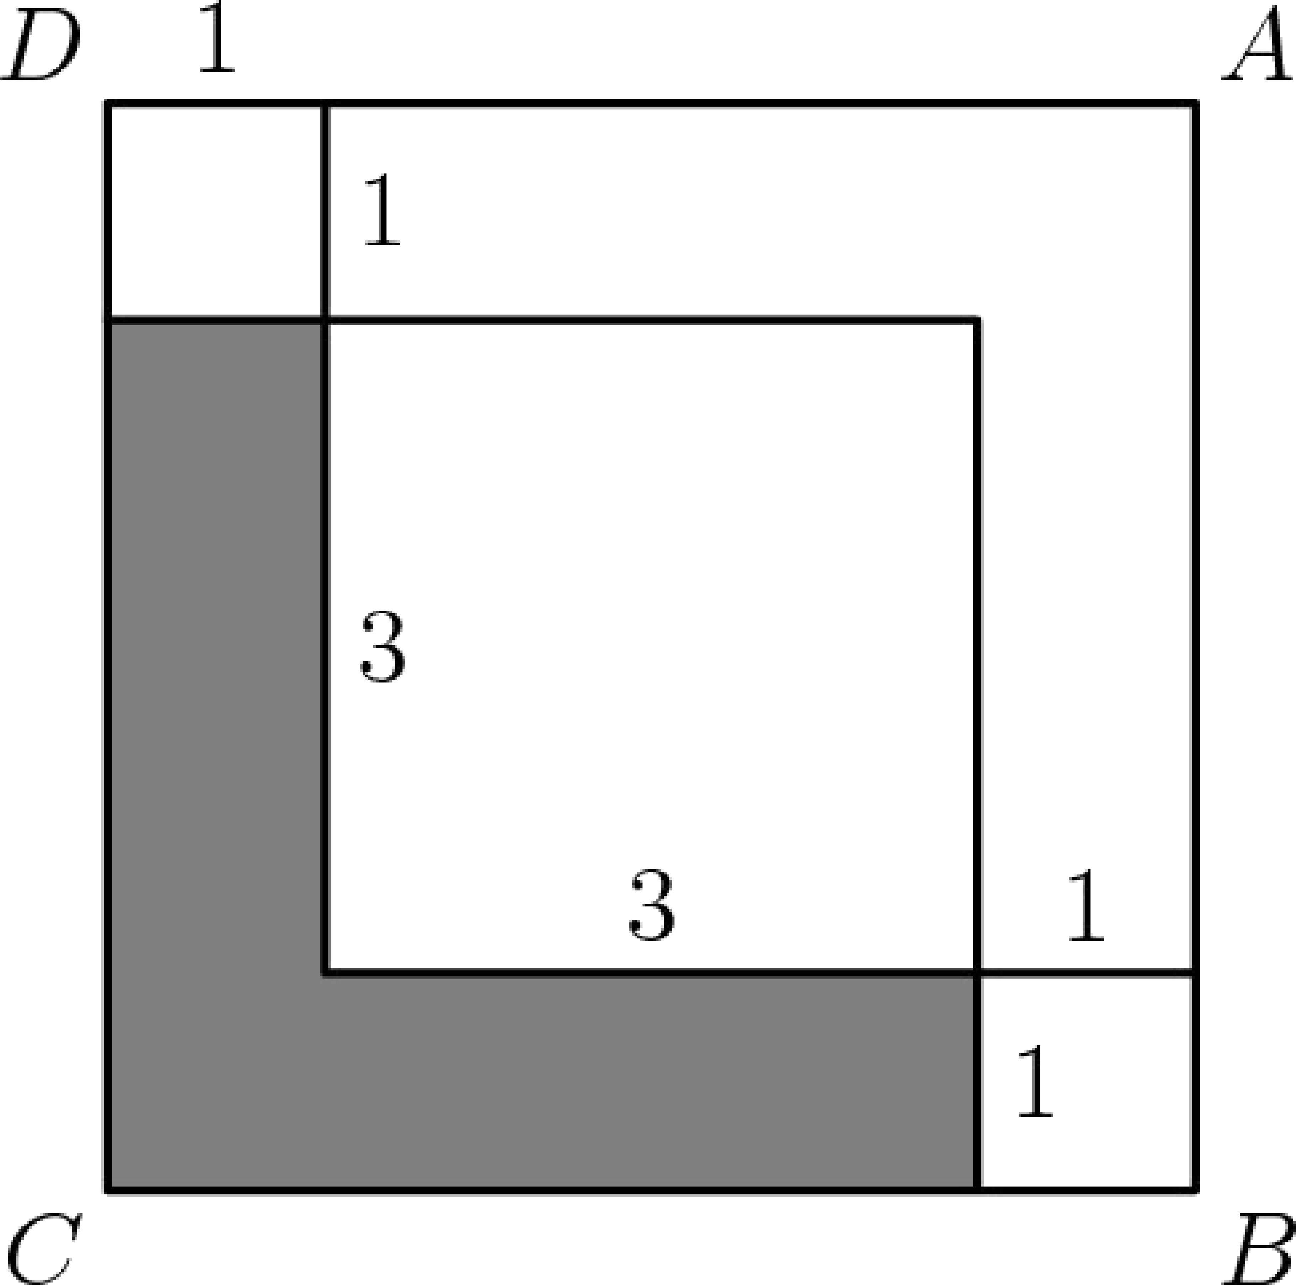

- ¿Cua´ntos nu´meros de exactamente 3 d´ıgitos en su representacio´n decimal no tienen ninguno de sus d´ıgitos igual a 1?
- Se tienen 2019 ciudades y se quieren construir carreteras de manera que sea posible llegar de una de ellas a cualquier otra. ¿Cua´l es el m´ınimo nu´mero de carreteras que se deben construir?
- Una maestra reparte cantidades iguales de chocolates entre sus 5 alumnos y se que- da 3 para ella. No se acuerda cua´ntos chocolates eran, pero recuerda que era una cantidad mu´ltiplo de 6 entre 65 y 100. ¿Cua´ntos chocolates ten´ıa antes de hacer la reparticio´n?
- ¿Cua´l es el resultado de
1 − 2 + 3 − 4 + 5 − 6 + · · · − 2018 + 2019 − 2020 + 2021?
- Si en un cubo de 20 cent´ımetros de lado he logrado meter 7 kilos de arroz sin dejar ni un solo hueco, ¿cua´ntos kilos de arroz cabra´n en un cubo con lados del doble de longitud?

OMMEB, Ciudad de Me´xico 2020-2021, Nivel I, Tercera etapa 43

- ¿Cua´nto vale el a´ngulo marcado con una x?
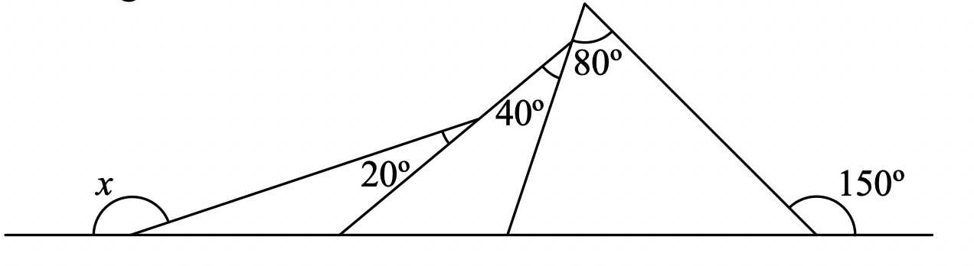

- En el tria´ngulo equila´tero ABC que se muestra, cada tria´ngulo negro que apunta hacia abajo tiene sus ve´rtices en los puntos medios de los lados de un tria´ngulo blanco que apunta hacia arriba. Si el a´rea del tria´ngulo ABC es 128 cm², ¿cua´nto vale en total el a´rea blanca?
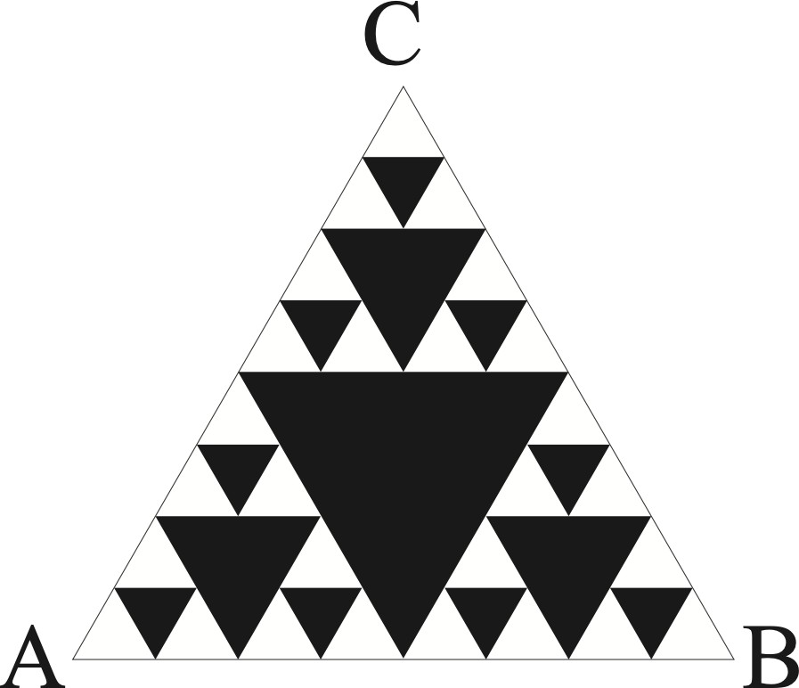

- En la figura dos penta´gonos regulares han sido pegados a un hexa´gono regular para crear un pol´ıgono de 12 lados. Si cada lado del hexa´gono mide 3 cm, ¿cua´l es el per´ımetro de la figura resultante?
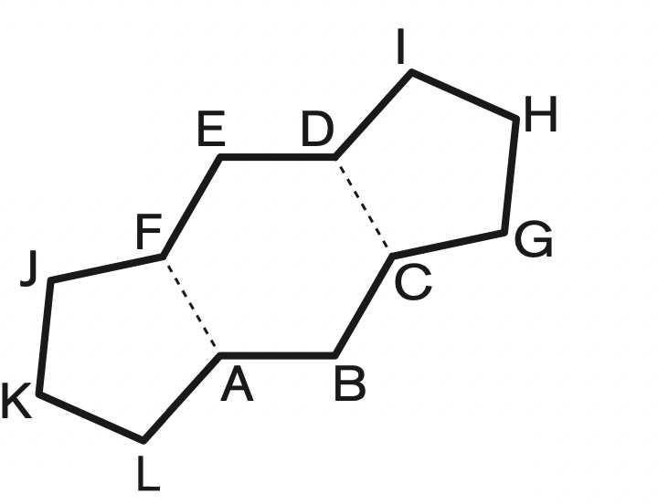

- Spike, Butch y Lucky son 3 perros muy ha´biles para cavar agujeros. Spike puede cavar 7 agujeros en 3 horas, Butch puede cavar 8 agujeros en 4 horas y Lucky puede cabar 10 agujeros en 5 horas. Si trabajan juntos, ¿cua´ntos agujeros podra´n cavar en 3 horas?

TZALOA
Revista de la Olimpiada Mexicana de Matema´ticas

An˜o 2021, No. 4

Comite´ Editorial: Violeta Herna´ndez Palacios Carlos Jacob Rubio Barrios Maximiliano Sa´nchez Garza Enrique Trevin˜o Lo´pez

5a Olimpiada Mexicana de Matema´ticas para Educacio´n Ba´sica, Concurso Nacional
(Virtual)

Del 17 al 21 de junio de 2021 se llevo´ a cabo de manera virtual, el Concurso Nacional de la 5ª Olimpiada Mexicana de Matema´ticas para Educacio´n Ba´sica (OMMEB). Par- ticiparon 117 estudiantes de primaria, representando a 29 entidades federativas y, 149 estudiantes de secundaria, representando a 29 entidades federativas.
La OMMEB esta´ compuesta por tres niveles:
- Nivel I: Estudiantes de cuarto y quinto an˜o de primaria.
- Nivel II: Estudiantes de sexto an˜o de primaria y de primer an˜o de secundaria.
- Nivel III: Estudiantes de segundo an˜o de secundaria.
Cada delegacio´n participa con un equipo de 3 estudiantes para cada uno de los tres niveles. Cada estudiante presenta dos exa´menes: uno individual y uno por equipos. Para el Nivel I, la prueba individual consta de 15 problemas para resolver en 90 minutos. Para los niveles II y III, la prueba individual consta de 15 problemas, separados en Parte A y Parte B, para resolver en 120 minutos. La parte A consiste de 12 problemas de respuesta cerrada que se califican como correcto o incorrecto. La parte B consiste de 3 problemas de redaccio´n libre.
En los tres niveles, la prueba por equipos consiste de 8 problemas, a resolver en 70 minutos. Se entregan los primeros 6 problemas a cada equipo y tienen 10 minutos para discutirlos sin poder escribir. Cada integrante debe resolver al menos un problema y tienen 35 minutos de trabajo individual. Al terminar ese tiempo, el equipo se vuelve a reunir para intentar resolver 2 problemas adicionales en 25 minutos ma´s.
En esta ocasio´n, los ganadores de medalla de oro en las pruebas individual y por equi- pos en cada nivel junto con los ganadores de medalla de plata en la prueba individual del Nivel I, integran la preseleccio´n nacional, a partir de la cual se formara´n los equipos

36 5ª OMMEB, Concurso Nacional 2021 (Virtual)

que representara´n a Me´xico en la Competencia Internacional de Matema´ticas (IMC), a celebrarse en el verano de 2022.

Los alumnos ganadores de medalla de oro en las pruebas individual y por equipos, as´ı como los ganadores de medalla de plata en la prueba individual del Nivel I de la 5ª OMMEB son los siguientes.

Nombre | Estado | Medalla
Zariffe Yamel Ce´spedes Pelayo | Hidalgo | Oro individual
A´ lvaro Valdez Llanes | Jalisco | Oro individual
Gonzalo D´ıaz Mercado | Morelos | Oro individual
Elisa Mar´ıa Villarreal Corona | Ciudad de Me´xico | Oro individual
Andrea Mar´ıa Torres Mart´ınez | San Luis Potos´ı | Oro individual
Isaac Azael Jua´rez Mart´ınez | San Luis Potos´ı | Oro por equipos
Stefano Serrano Lefler | Ciudad de Me´xico | Plata
Fernando Gael Martin Barajas | Ciudad de Me´xico | Plata
Derek | Zacatecas | Plata
Jessica Valeria | Sinaloa | Plata
Gleb Kober Kober | Baja California | Plata
Ada Valeria Sandoval D´ıaz | Aguascalientes | Plata
Zury Victoria Mun˜oz May | Veracruz | Plata
Valentina Ortega Garc´ıa | Zacatecas | Plata
Uriel Alejandro Wong Vargas | Morelos | Plata
Gerardo Sa´nchez Jime´nez | San Luis Potos´ı | Plata
Christopher Rafael Rodr´ıguez Moguel | Yucata´n | Plata
Carmen Sugey Lo´pez Trujillo | Colima | Plata

En la prueba por equipos en el Nivel I, el Estado de San Luis Potos´ı obtuvo el primer lugar (con 132 puntos), el Estado de Jalisco obtuvo el segundo lugar (con 125 puntos) y el Estado de Hidalgo obtuvo el tercer lugar (con 124 puntos).
Los resultados del Campeo´n de Campeones en el Nivel I fueron: Primer lugar: Ciudad de Me´xico (con 260 puntos).
Segundo lugar: San Luis Potos´ı (con 242 puntos). Tercer lugar: Hidalgo (con 234 puntos).

A continuacio´n presentamos los problemas y soluciones de los exa´menes individual y por equipos del Nivel I de la 5ª OMMEB.

Prueba Individual, Nivel I
1) Un abuelo tiene dos nietos. La edad del abuelo es un nu´mero de dos cifras donde cada cifra es la edad de uno de sus nietos. Si la suma de las edades del abuelo y las de sus dos nietos es 69, ¿que´ edad tiene el abuelo?

38 5ª OMMEB, Concurso Nacional 2021 (Virtual)

- ¿Cua´ntos nu´meros enteros del 1 al 2021 (inclusive) cumplen que al multiplicar sus cifras se obtiene un divisor, mayor o igual que 1, del nu´mero 2021?
- Isaac escribe en orden alfabe´tico todas las palabras de 5 letras que se pueden for- mar con las letras O, M, M, E y B. As´ı, la palabra que esta´ en la posicio´n 1 es BEMMO, la que queda en la posicio´n 2 es BEMOM , y as´ı sucesivamente. ¿En que´ nu´mero de posicio´n se encuentra la palabra OMMEB?
- Determina la suma de todos los nu´meros que tienen exactamente un mu´ltiplo en cada una de las 5 columnas de la siguiente tabla.
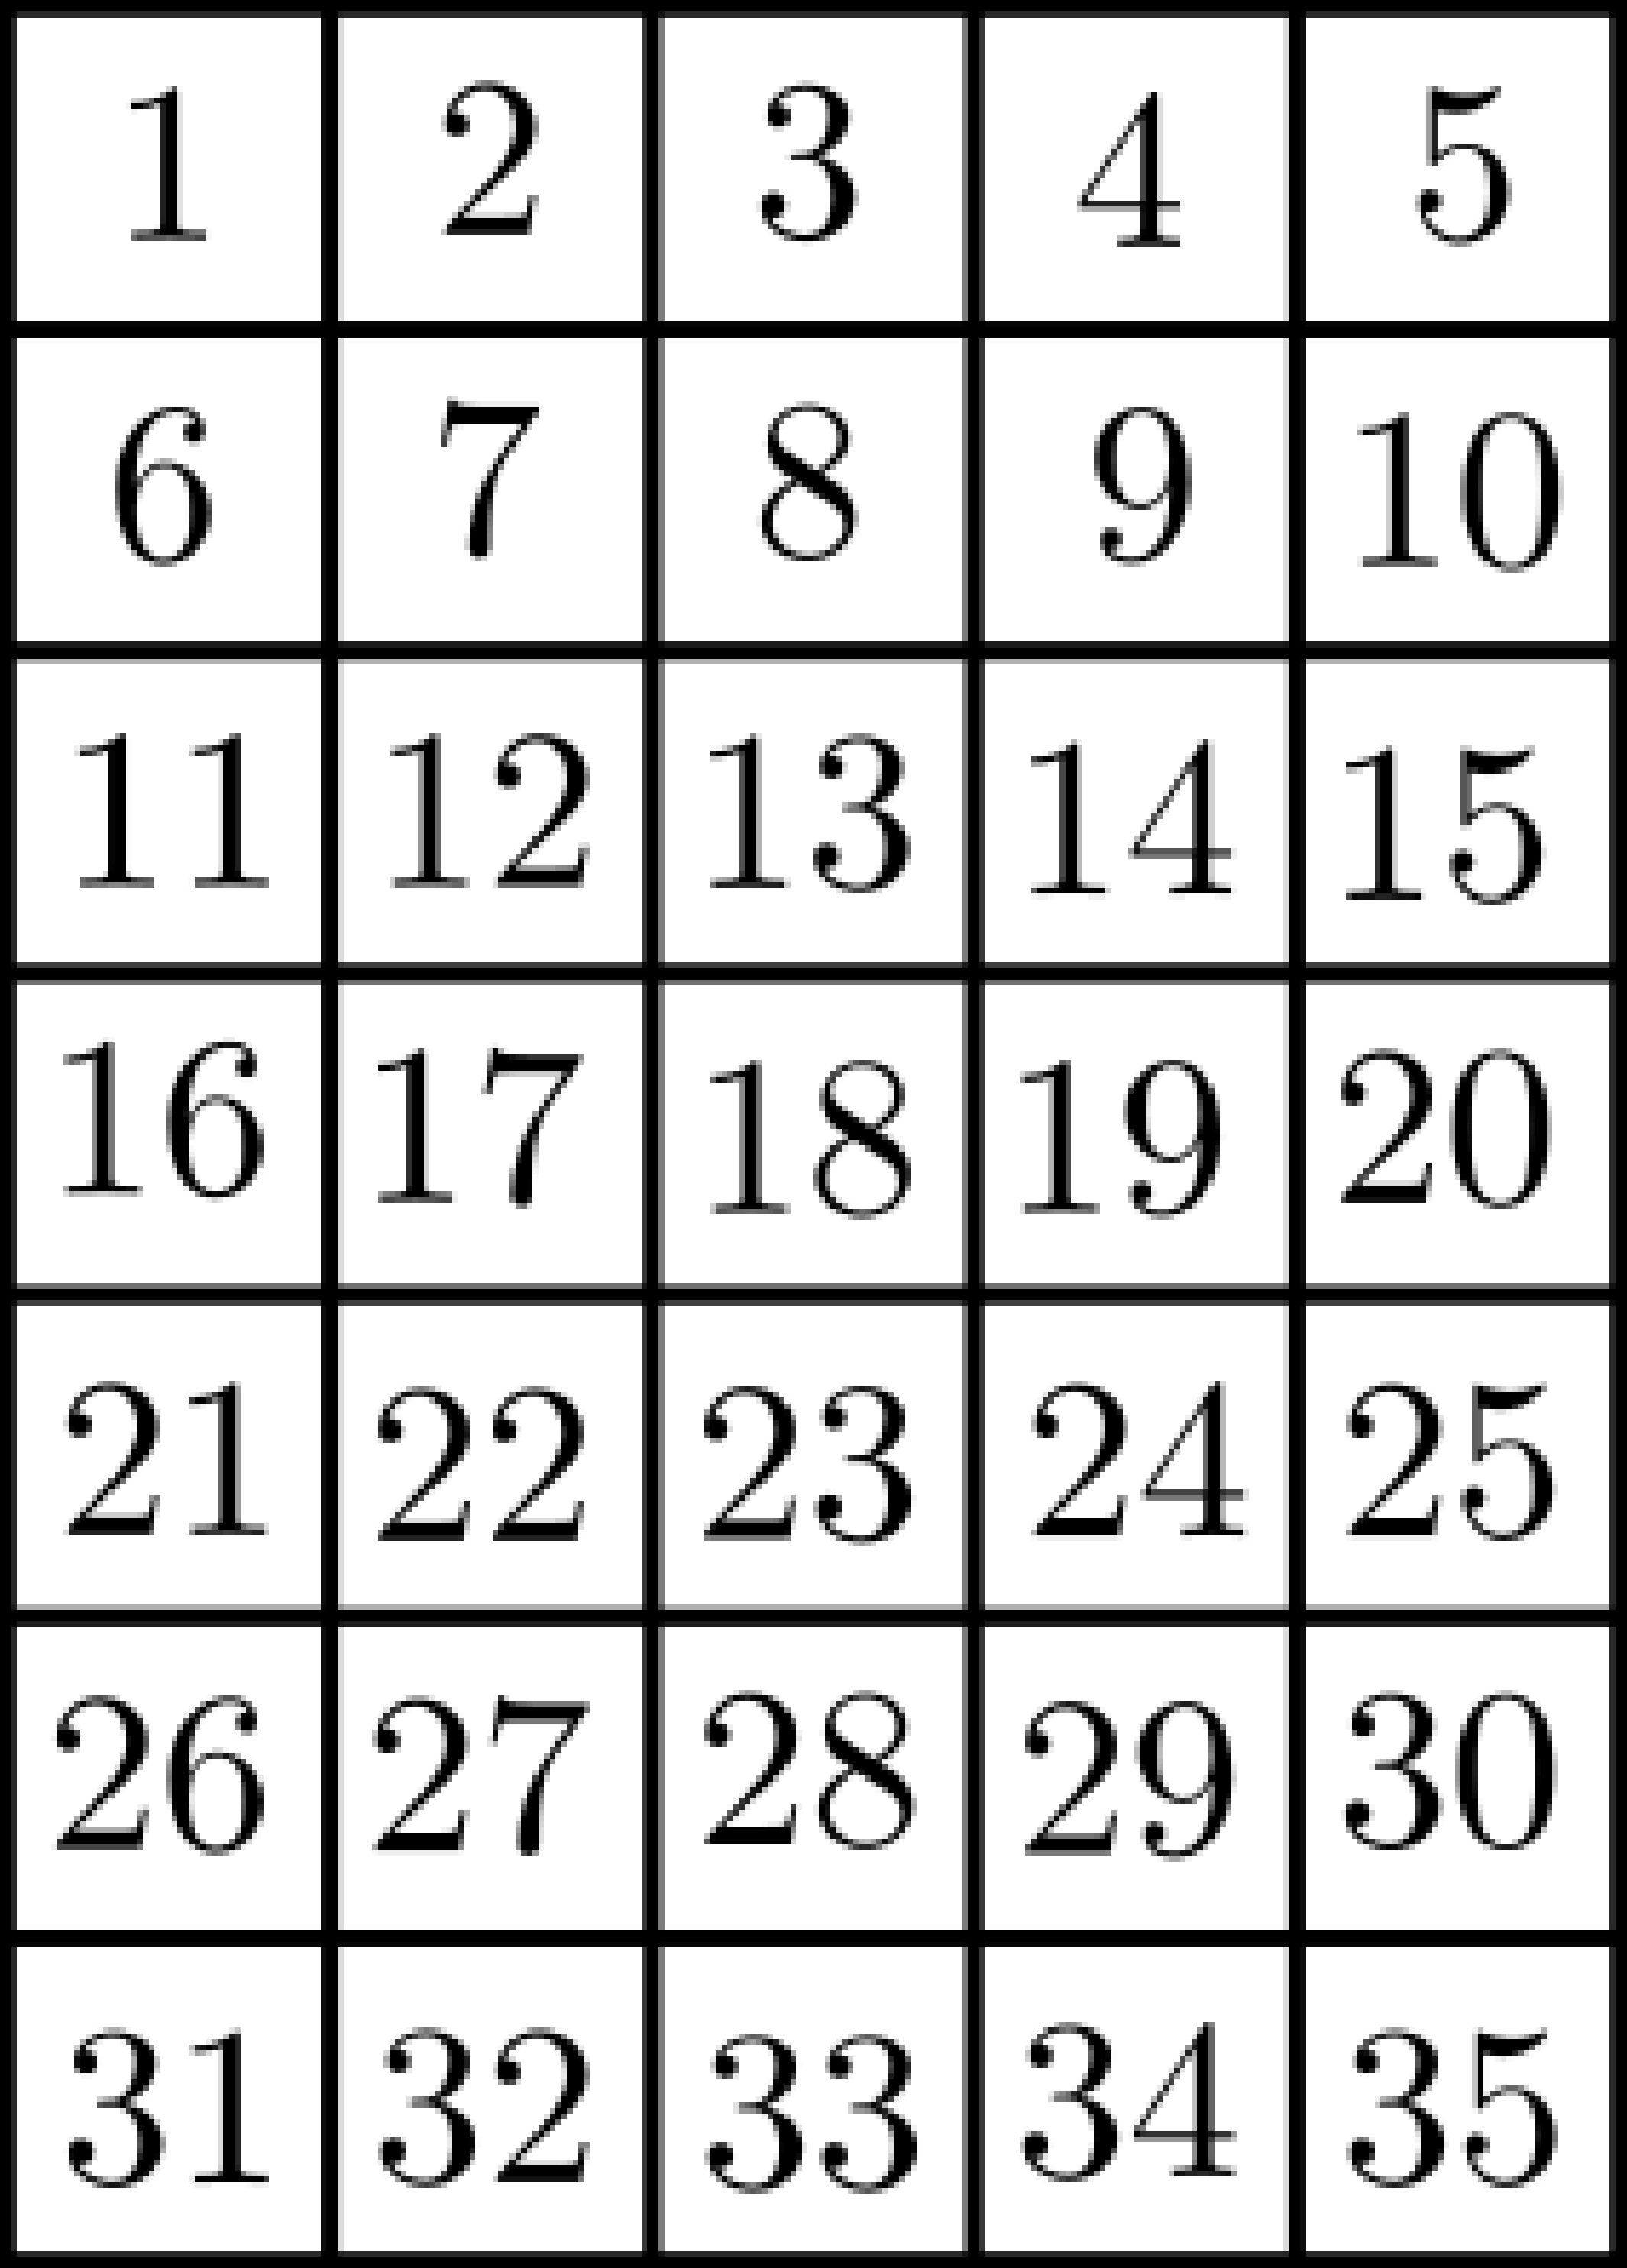
- ¿Cua´ntos nu´meros de siete cifras cumplen que el producto de sus cifras es 45³ y la suma de sus cifras no es un nu´mero primo?
- ¿Cua´ntos nu´meros de 3 cifras distintas son mu´ltiplos de 5 y tienen sus cifras en orden decreciente (o sea, la cifra de las centenas es mayor que la de las decenas y la de las decenas es mayor que la de las unidades)?
- Las edades de cinco hermanos, Sau´l, Ce´sar, Luis, Aldo y Rodrigo, son 12, 13, 14, 17 y 25 an˜os. Si se suma la edad de Sau´l con la de Ce´sar se obtiene la edad de Luis. Si se suma la edad de Sau´l con la de Aldo se obtiene el doble de la edad de Ce´sar.
¿Cua´ntos an˜os tiene Rodrigo?
- Diana escribe un nu´mero en cada c´ırculo de manera que la suma de los nu´meros en los 20 c´ırculos es 192. Alexandra llega y borra cada nu´mero y, en su lugar, escribe la suma de los dos nu´meros que estaban junto al que borro´. ¿Cua´nto vale la suma de los 20 nu´meros que escribe Alexandra?

Nivel I 39
- En el recta´ngulo ABCD se tienen los puntos P y Q en el lado AB y el punto R en el lado CD. Se sabe que el tria´ngulo PDR tiene a´rea igual a 7 y que el tria´ngulo QRC tiene a´rea 13. ¿Cua´nto vale el a´rea del recta´ngulo ABCD?
A P Q B

D R C

- Usando cubos rojos y un cubo amarillo, Poncho formo´ una figura. Luego le tomo´ 3 fotos. La que aparece a la izquierda de la figura fue la foto de lado; la que aparece al centro fue la foto de frente y la que aparece a la derecha fue la foto por arriba.
¿Cua´ntos cubos rojos uso´?
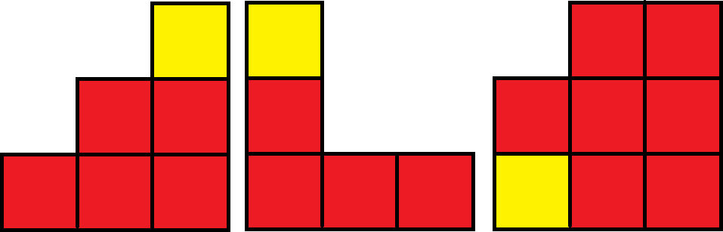

- Gus tiene dos libros azules ide´nticos, dos libros verdes ide´nticos, dos libros rojos ide´nticos y dos libros blancos ide´nticos. ¿De cua´ntas maneras se pueden acomodar en l´ınea en un estante, de manera que los libros azules queden juntos?
- La siguiente figura muestra un hexa´gono regular cuyos ve´rtices son A, B, C, D, E, F , un penta´gono regular cuyos ve´rtices son E, F , G, H, I y un cuadrado cuyos
ve´rtices son F , G, J , K. ¿Cua´ntos grados mide el a´ngulo ∠KAG?
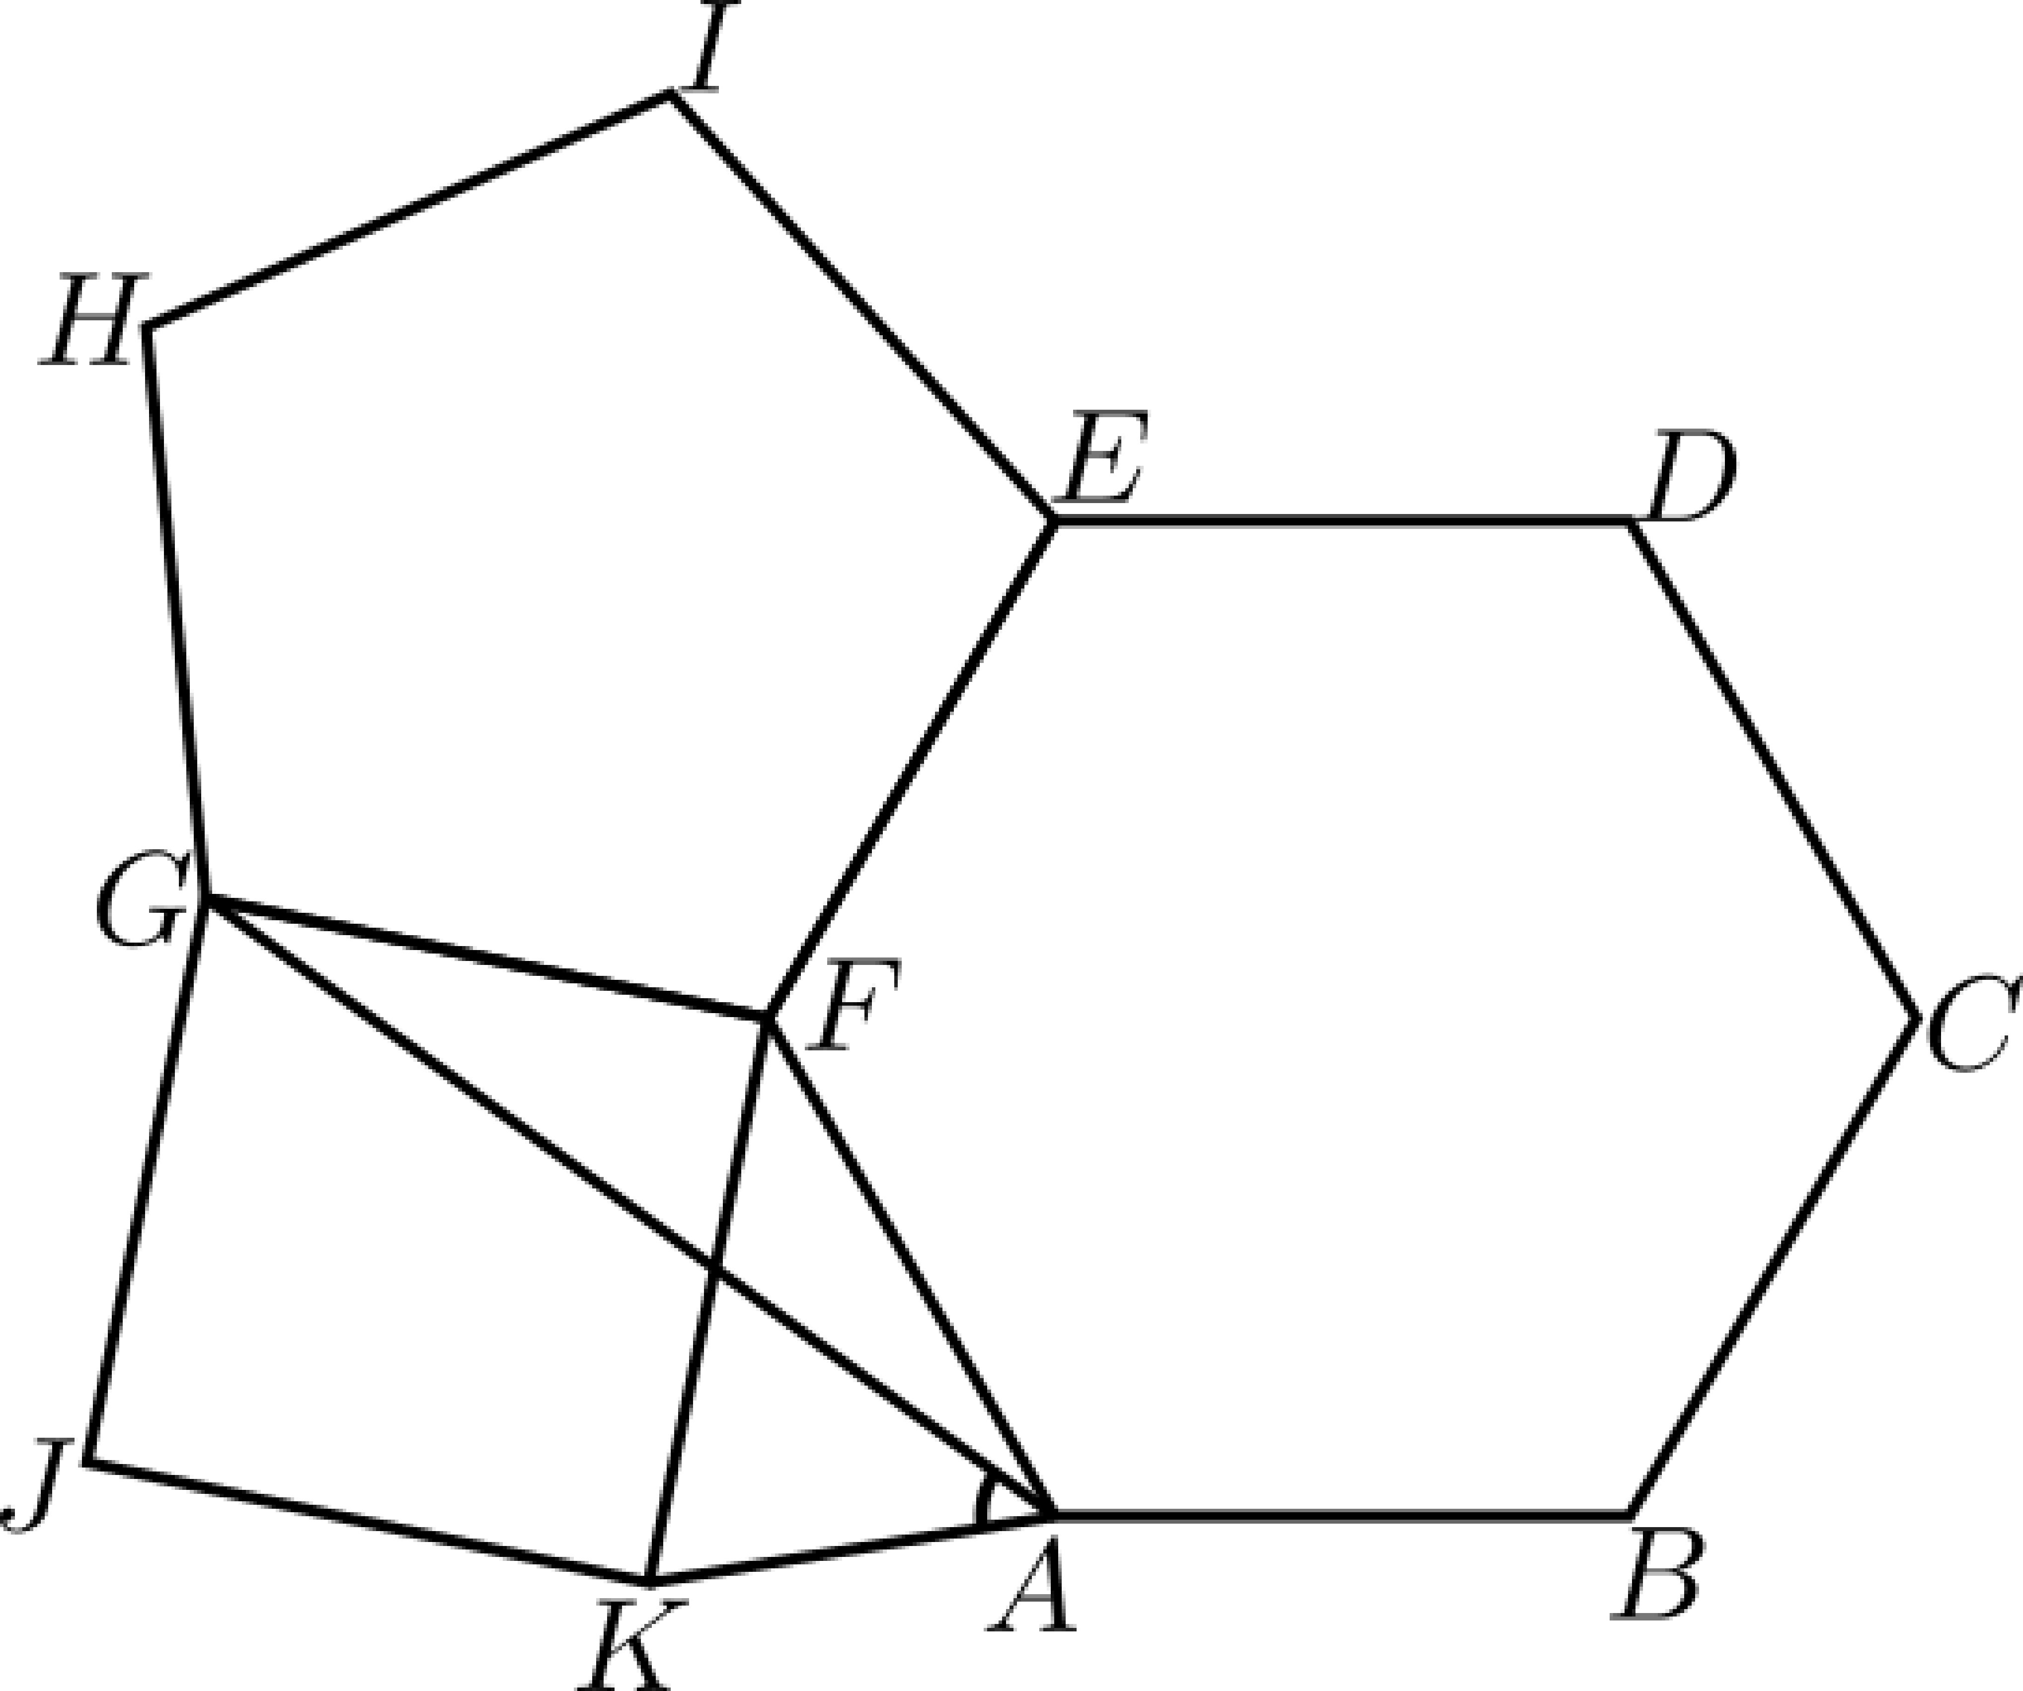

Prueba por Equipos, Nivel I
- ¿Cua´ntas figuras “8” hay en el dibujo de abajo? (Una figura “8” consiste de dos c´ırculos tangentes del mismo taman˜o).

40 5ª OMMEB, Concurso Nacional 2021 (Virtual)

- La siguiente figura muestra un tablero de 2 7. Por turnos, Andre´s y Fernando jue- gan al siguiente juego: En su turno cada jugador coloca una ficha de 2 1 de manera que cubra dos cuadros de la cuadr´ıcula, y que no se traslape con fichas previamente colocadas (es decir, no pueden colocar fichas arriba de otras). Pierde el primer ju- gador que, en su turno, no pueda colocar una ficha cumpliendo las condiciones. Si Andre´s es el primero en colocar una ficha, determina que´ jugador tiene estrategia ganadora y cua´l es.
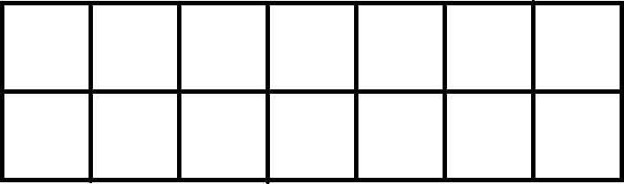

- Pedro anoto´ el nu´mero de tele´fono de su amiga en un pedazo de papel, pero al sacarlo de su bolsillo noto´ que se mancho´ de tinta, dejando solo visible el nu´mero 686 520 3XXX. E´ l, para tratar de memorizarlo, se hab´ıa dado cuenta que era un mu´ltiplo de 3. Tambie´n recordo´ que los 3 nu´meros escondidos son todos diferentes entre s´ı. ¿Cua´ntos nu´meros cumplen con las condiciones que Pedro recuerda?
×
×
- Las siguientes dos figuras esta´n en las posiciones 1 y 2 de un patro´n. En estas tene- mos c´ırculos de radio 1 que son tangentes entre s´ı y, las l´ıneas superior e inferior, son tangentes a todos los c´ırculos. ¿Cua´nto vale el a´rea sombreada de la figura en la posicio´n 2021?

- En la siguiente figura, dentro de cada uno de los c´ırculos se quiere sustituir cada una de las letras A, B, C, D, E, F y G por uno de los nu´meros 1, 2, 3, 4, 5, 6 y 7, sin repetir, de manera que la suma de los cuatro nu´meros que aparecen en cada uno de los tres cuadrila´teros ABEC, ABGD y ACFD sea 15. ¿Cua´nto vale la suma de todos los nu´meros por los que A puede sustituirse?
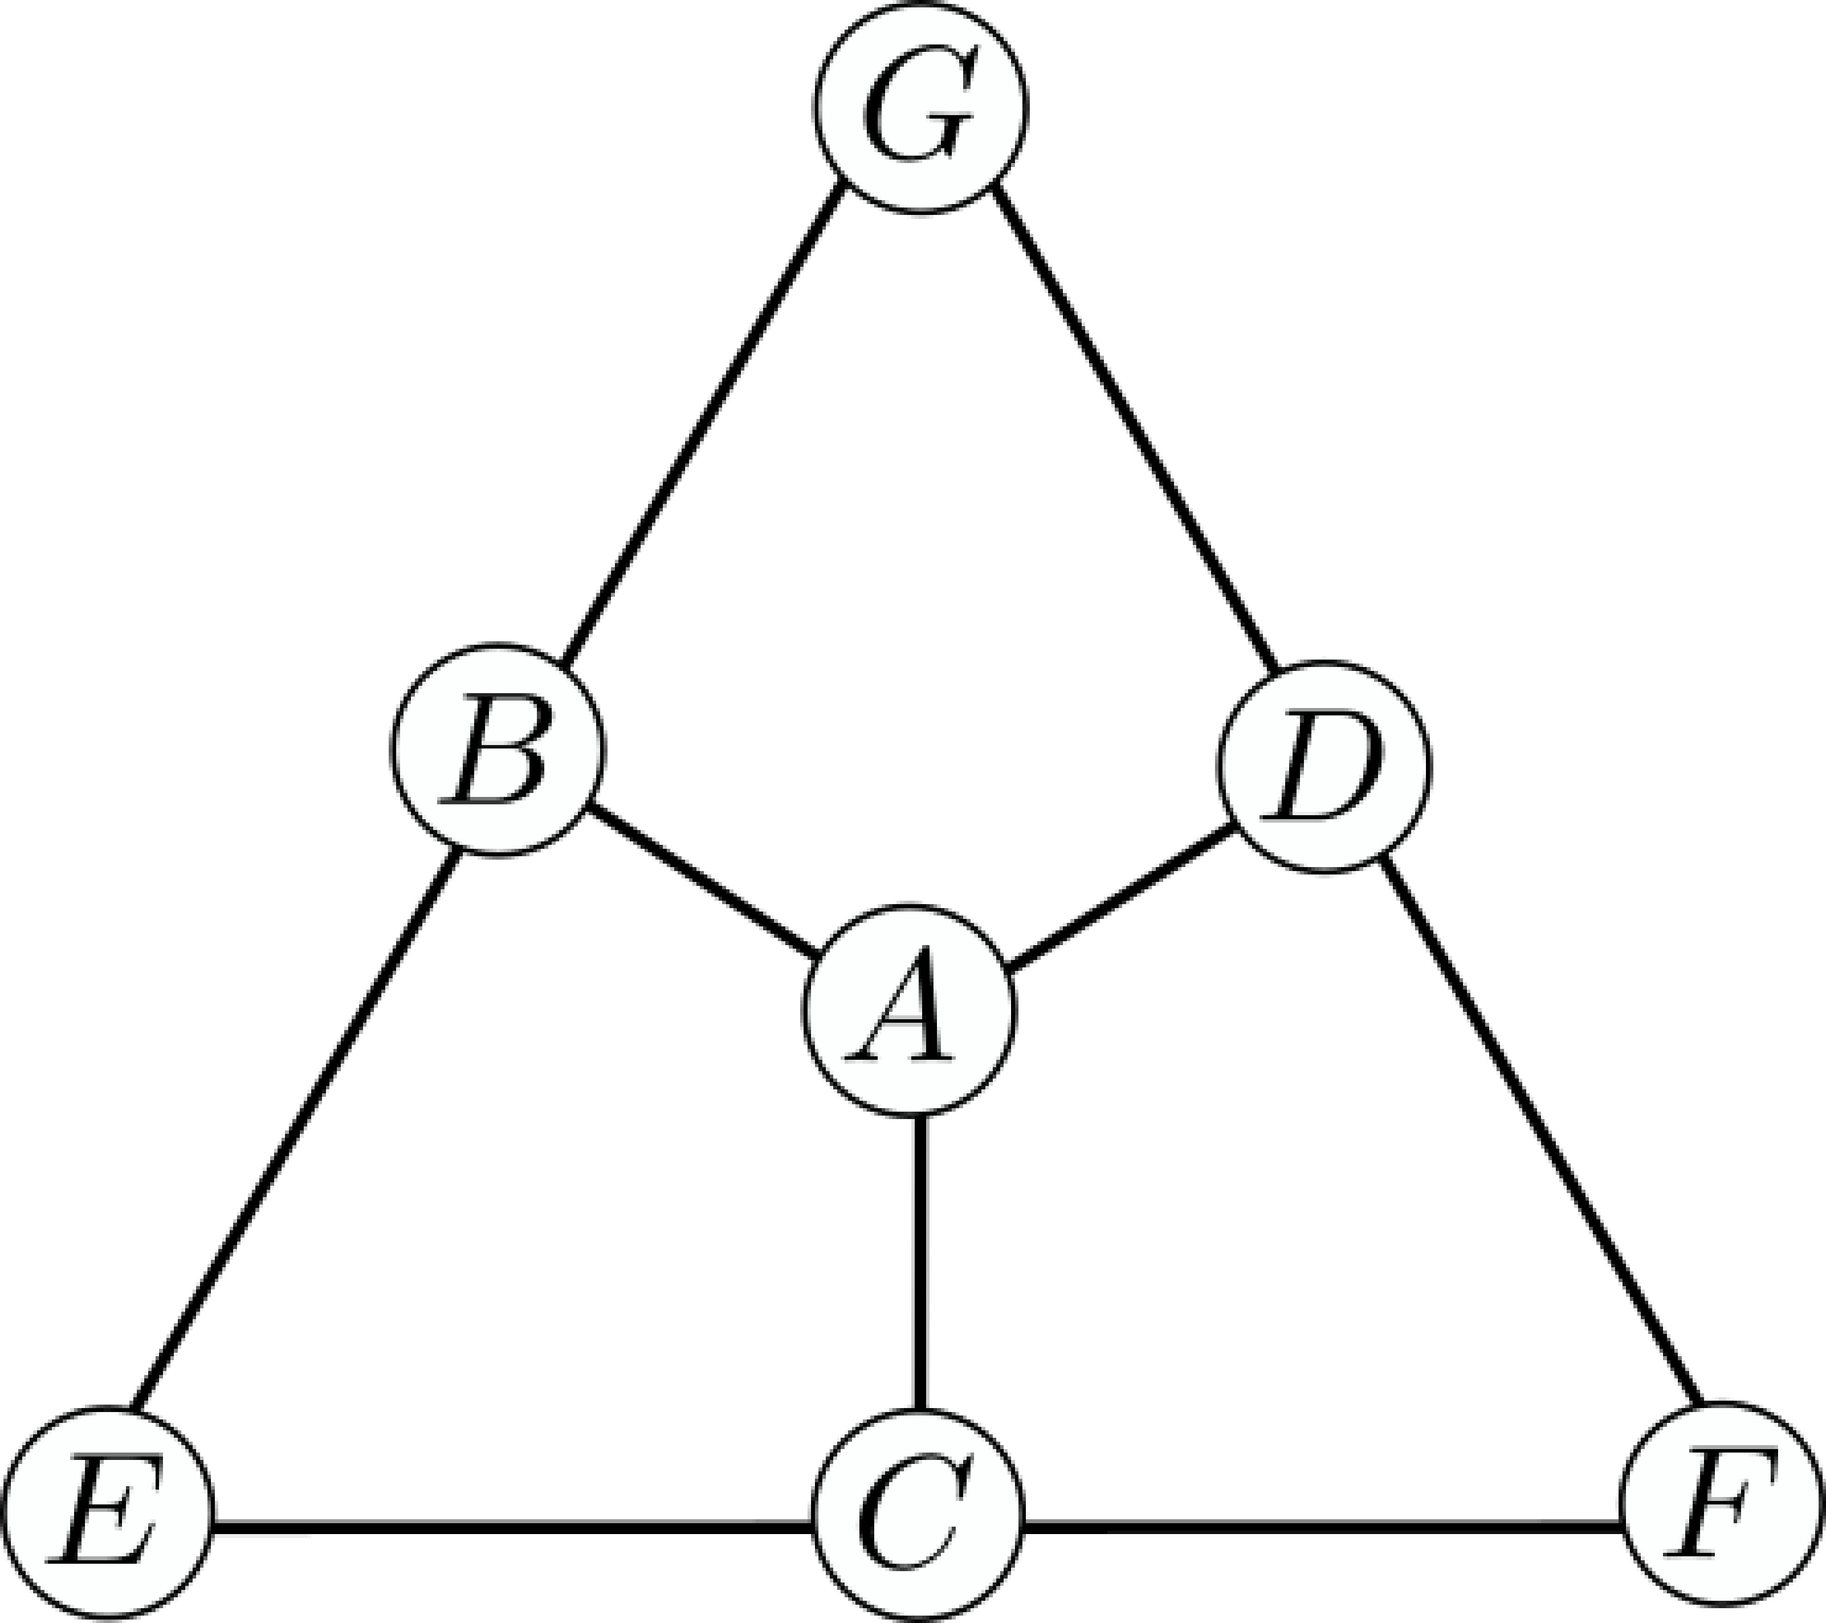

Nivel I 41
- Decimos que un nu´mero de 5 d´ıgitos abcde es fo´sil si cumple las siguientes condi- ciones:

- El nu´mero ab es mu´ltiplo de 2.

- El nu´mero abc es mu´ltiplo de 3.

- El nu´mero abcd es mu´ltiplo de 4.

- El nu´mero abcde es mu´ltiplo de 5.
Por ejemplo, el nu´mero 50165 es fo´sil porque 50 es mu´ltiplo de 2, 501 es mu´ltiplo de 3, 5016 es mu´ltiplo de 4 y 50165 es mu´ltiplo de 5.

¿Cua´ntos nu´meros fo´siles hay?

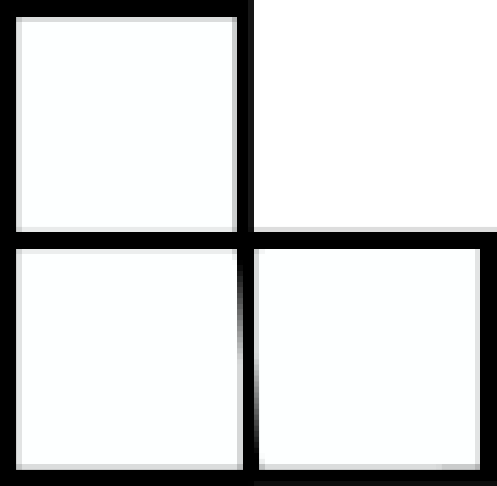
- Se quiere cubrir un tablero de 4 ×3 usando trimino´s en forma de I, y, trimino´s en forma de L, . Pueden acomodarse en cualquiera de las siguientes posiciones:
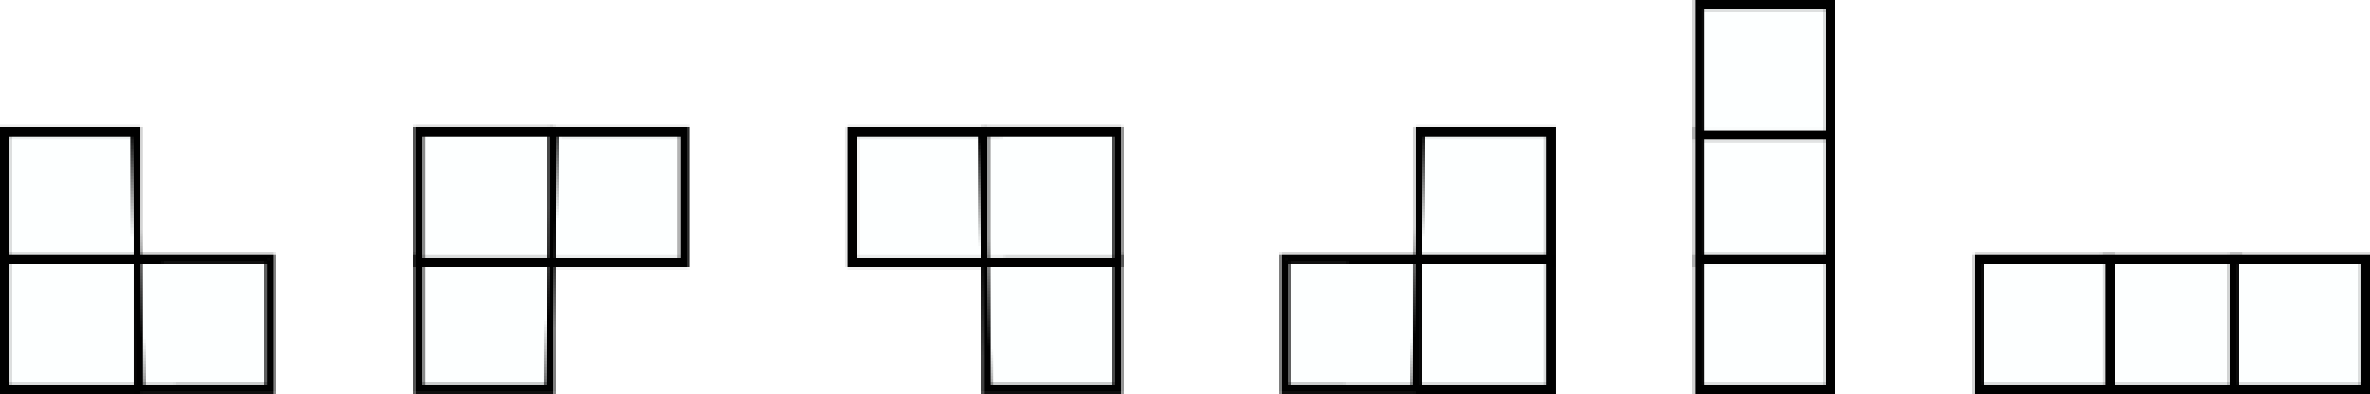

pero no pueden encimarse ni salirse de la cuadr´ıcula de 4 3. ¿De cua´ntas formas es posible hacerlo?
×
- En el tria´ngulo recta´ngulo ABC con a´ngulo recto en B y ∠BAC = 30◦, se toma el punto M sobre el segmento BC, los puntos P y N sobre el segmento AC y, el punto Q, sobre el segmento AB, de tal manera que BM = MC = CN = NP = PQ, como se muestra en la figura. Si el a´rea del penta´gono BMNPQ es 20, ¿cua´l es el
a´rea del tria´ngulo ABC?
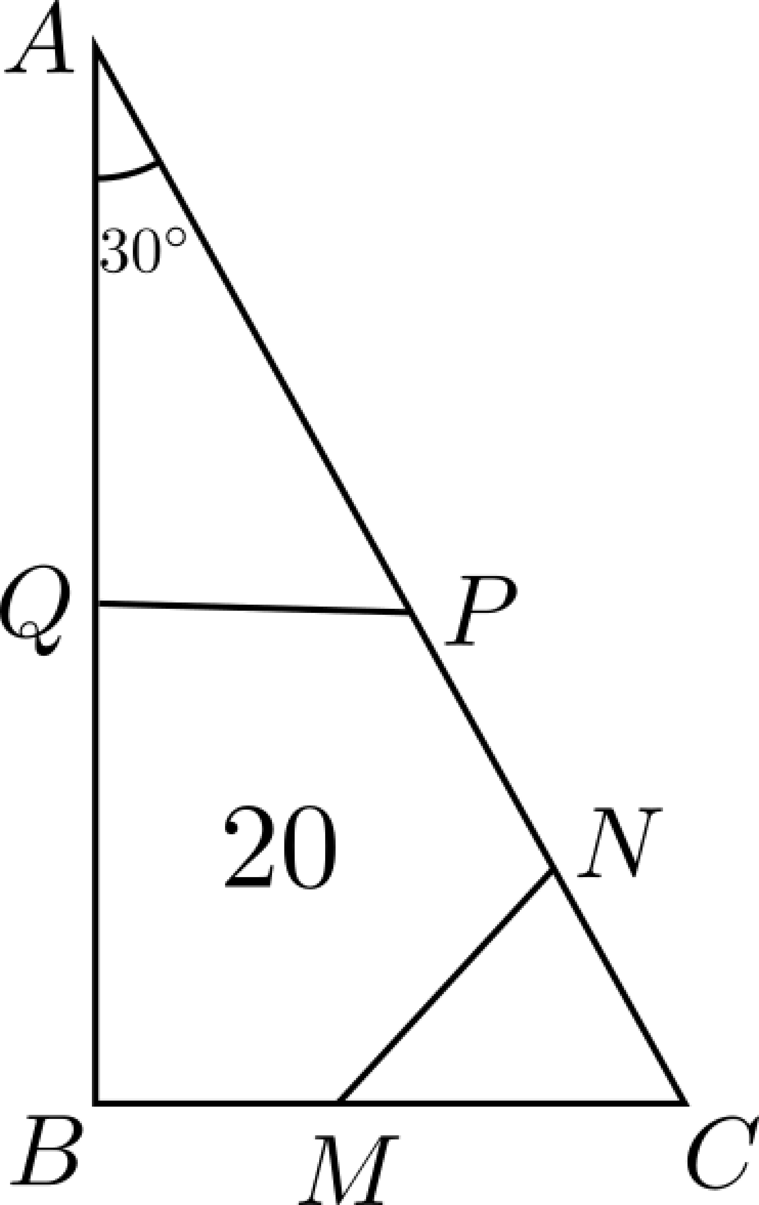

42 5ª OMMEB, Concurso Nacional 2021 (Virtual)

Soluciones de la Prueba Individual, Nivel I
- La respuesta es 57. Como la suma de las tres edades es 69, el abuelo no puede tener 70 an˜os o ma´s. Si el abuelo tiene al menos 60 an˜os y menos de 70, entonces uno de los nietos tiene 6 an˜os. Luego, necesitamos que la suma de 6 con el doble de un d´ıgito sea igual a 9, lo cual es imposible. Si el abuelo tiene al menos 50 an˜os y menos de 60, entonces uno de los nietos tiene 5 an˜os. Luego, necesitamos que la suma de 5 con el doble de un d´ıgito sea igual a 19, lo cual se logra si ponemos la edad del abuelo como 57. Si el abuelo tiene menos de 50 an˜os, entonces el doble de un nu´mero de una cifra deber´ıa sumar al menos 69 44 = 25 con el d´ıgito de las decenas de la edad del abuelo, lo cual es imposible.
—

Solucio´n alternativa. Si la edad del abuelo es 10a + b, entonces la suma de las edades del abuelo y de sus dos nietos es 11a + 2b = 69. Como 0 b 9, tenemos que 51 69 2b 69, esto es, 51 11a 69. Luego, a = 5 o a = 6. Si a = 6, entonces 11(6) + 2b = 69, de donde b = 3/2 lo cual no puede ser porque b es un d´ıgito. Si a = 5, entonces 11(5) + 2b = 69, de donde obtenemos que b = 7.
≤ − ≤ ≤ ≤
≤ ≤
- La respuesta es 20. Dividimos en dos casos.
  - Si los rompecabezas se cuelgan en distintas paredes, entonces hay 4 3 = 12
×
opciones.
  - Si los rompecabezas se cuelgan en la misma pared, entonces hay 4 2 = 8 opcio- nes porque hay 4 paredes y en cada una hay 2 formas de escoger cua´l rompecabezas va a la izquierda.
×
Por lo tanto, el nu´mero total de opciones es 12 + 8 = 20.
  - La respuesta es 940. Trabajemos del final hacia el principio. Primero buscamos dos nu´meros consecutivos cuyo producto sea 156, estos son 12 y 13. Ahora buscamos el mayor nu´mero de 3 cifras cuya suma de d´ıgitos sea 13, esto es, 940.
  - La respuesta es 33. Observemos que hay exactamente dos lados de cada tria´ngulo en el per´ımetro, por lo que esto contribuye al per´ımetro en 2(1 + 2 + 4 + 6) = 26 cm, pero falta contar los segmentos de los recta´ngulos que esta´n en la orilla. Uno de estos mide la diferencia entre los lados del tria´ngulo C y del tria´ngulo A, que es 6 1 = 5 cm y, el otro, mide la diferencia entre los lados del tria´ngulo B y del tria´ngulo C, que es 4 2 = 2 cm. Por lo tanto, el per´ımetro de toda la figura es 26 + 5 + 2 = 33 cm.
—
—
  - La respuesta es 4. Los divisores positivos del nu´mero 2021 son 1, 43, 47 y 2021. Como 43 y 47 son nu´meros primos, el producto de cifras no puede ser 2021 ni tampoco puede ser 43 o 47. El nu´mero 1 se logra como producto de las cifras de los siguientes cuatro nu´meros enteros menores o iguales que 2021: 1, 11, 111 y 1111.
  - La respuesta es 60. La palabra OMMEB es precisamente la u´ltima en el orden alfabe´tico, por lo que necesitamos contar el nu´mero de palabras diferentes que se
pueden formar. Basta permutar las cinco letras que hay y dividir entre 2 por la repeticio´n de la letra M . El resultado es ^{5!} = ^{5×4×3×2} = 60.
2 2

Nivel I 43

  - La respuesta es 13. Basta revisar los nu´meros del 1 al 7, pues el quinto mu´ltiplo de un nu´mero mayor que 7 es mayor que 5 7 = 35 y la tabla contiene los nu´meros del 1 al 35. Se pueden descartar fa´cilmente los nu´meros del 1 al 5 porque, por ejemplo, los mu´ltiplos de 3 aparecen cada 3 nu´meros y hay 5 columnas. Comprobamos que 6 y 7 s´ı cumplen, as´ı que la suma buscada es 6 + 7 = 13.
×
  - La respuesta es 210. Tenemos que 45³ = 3⁶ 5³. Analicemos la suma de todas las posibilidades de cifras.
·
Si las cifras son 9, 9, 9, 5 , 5, 5, 1, entonces la suma es 43, que es nu´mero primo.
Si las cifras son 9, 9, 3, 3, 5, 5, 5, la suma es 39 = 3 13. En este caso hay
×
^{7!} = 210 nu´meros, puesto que hay 7! permutaciones de las cifras, pero hay que dividir entre 2!(2!)(3!) pues hay dos cifras iguales a 9, dos cifras iguales a 3 y tres cifras iguales a 5, y entonces sus permutaciones son indistinguibles.
2!(2!)(3!)
Por lo tanto, en total hay 210 nu´meros que cumplen las condiciones.
  - La respuesta es 42. Tenemos dos posibilidades para el d´ıgito de las unidades.
Si el d´ıgito de las unidades es 0, los otros dos d´ıgitos deben elegirse entre los nu´me- ros del 1 y al 9 y luego ordenarse de mayor a menor, as´ı que hay ⁹ = 36 posibili-
2

dades.
Si el d´ıgito de las unidades es 5, entonces los otros dos d´ıgitos deben elegirse entre los nu´meros del 6 al 9, de manera que hay ⁴ = 6 posibilidades.
2

En total, son 36 + 6 = 42 nu´meros.
  - La respuesta es 17. La menor suma de dos edades es 12 + 13 = 25 por lo que 12 y
13 son las edades de Sau´l y Ce´sar y, la edad de Luis, es 25 an˜os.
Si la edad de Ce´sar fuera 12, entonces el doble, 24, ser´ıa la suma de las edades de Sau´l y Aldo, pero ninguna pareja de edades suma 24. Esto significa que la edad de Ce´sar es 13 an˜os y la de Sau´l es 12 an˜os.
Como el doble de 13 es 26 y 26 = 12 + 14, resulta que la edad de Aldo es 14 an˜os y, por lo tanto, la edad de Rodrigo es 17 an˜os.
  - La respuesta es 384. Cada nu´mero que escribe Diana va a formar parte de dos nu´me- ros que escribe Alexandra, ya que cada nu´mero se reemplaza por la suma de los dos nu´meros que tiene al lado. Entonces, la suma de los 20 nu´meros que escribe Alexan- dra es el doble de la suma de los 20 nu´meros que escribe Diana, esto es, es igual a 192 × 2 = 384.
  - La respuesta es 40. Si juntamos las bases DR y RC de los tria´ngulos PDR y QRC, obtenemos el lado DC del recta´ngulo ABCD y, el otro lado BC, es la altura de los dos tria´ngulos. Luego, la suma de las a´reas de los tria´ngulos PDR y QRC es la mitad del a´rea del recta´ngulo ABCD. Entonces, el a´rea del recta´ngulo ABCD es igual a 2(7 + 13) = 40.
  - La respuesta es 10. Por la vista de lado y de frente podemos deducir que el nivel de arriba solo tiene el cubo amarillo. Por la vista de frente tenemos que en el nivel de en medio, solo hay cubos en una fila. Adema´s, en dicha fila solo falta un cubo, lo cual observamos por la vista de arriba y de lado, as´ı tenemos que el nivel de en medio tiene dos cubos rojos. Finalmente, por la vista de arriba, podemos deducir

44 5ª OMMEB, Concurso Nacional 2021 (Virtual)

que al nivel de abajo solo le falta un cubo.
Por lo tanto, el nu´mero de cubos rojos es 2 + 8 = 10.
  - La respuesta es 630. Hay 8 libros en total. Como los libros azules deben quedar jun- tos, podemos pensar que todos ellos forman un solo libro y entonces hay 7 lugares posibles para acomodarlo. Quedan 6 espacios. Escogemos los 2 lugares para los 2 libros verdes y eso se puede hacer de ⁶ = 15 formas. Ya solo quedan 4 espacios y de ellos hay que escoger 2 lugares para acomodar a los libros rojos, es decir, las po- sibilidades son ⁴ = 6. Los dos lugares para los libros blancos son los que sobran. Por lo tanto, el nu´mero total de posibilidades es 7 × 15 × 6 = 630.
2

2

  - La respuesta es 45◦. Los a´ngulos internos de un cuadrado miden 90◦, los a´ngulos
◦
internos de un penta´gono regular miden ¹⁸⁰ ^{×3} = 108◦ y los a´ngulos internos
    - 5
de un hexa´gono regular miden ¹⁸⁰ ^{×4} = 120◦. Entonces, tenemos que ∠KFA =
6
360◦ −120◦ −108◦ −90◦ = 42◦. Como FK = FA, el tria´ngulo FKA es iso´sceles
◦
◦
y, por consiguiente, ∠KAF = ¹⁸⁰ ⁻⁴² = 69◦.
2
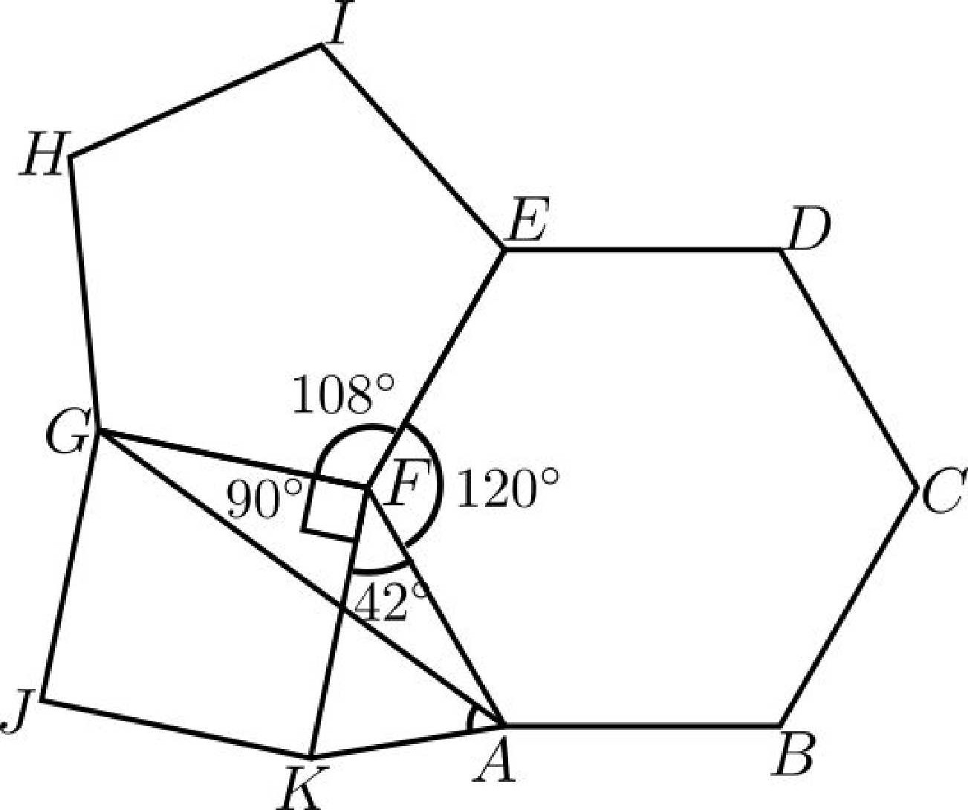

Por otro lado, como GF = FA, el tria´ngulo GFA tambie´n es iso´sceles, lo cual implica que

∠GAF =
180◦ − ∠GFA
2
180◦ − GFK − ∠KFA
=
2
180◦ − 90◦ − 42◦
=
2

= 24◦.

Por lo tanto, tenemos que ∠KAG = ∠KAF − ∠GAF = 69◦ − 24◦ = 45◦.

Soluciones de la Prueba por Equipos, Nivel I
- Paralelo a cada lado del tria´ngulo hay figuras “8”. En el lado ma´s grande hay 4, en el que sigue hay 3, luego 2 y luego 1, haciendo un total de 10 figuras “8”. Como esto es para cada lado, hay 30 figuras “8”.
- Demostraremos que Andre´s tiene estrategia ganadora. Lo primero que debe hacer es colocar una ficha en los dos cuadros centrales. De esta forma el tablero queda dividido en dos subtableros de 2 3 y es el turno de Fernando. Ni Fernando ni Andre´s pueden ahora colocar una ficha que forme parte de los dos subtableros de 2 × 3, por lo que cada jugada que hagan estara´ en alguno de los dos.
×

Nivel I 45

La estrategia que ahora debe seguir Andre´s es colocar una ficha exactamente donde coloque Fernando, pero en el otro subtablero. Puede hacer esto ya que, despue´s de su turno, los dos subtableros quedan iguales y Fernando solo puede poner su ficha en un subtablero. Haciendo lo anterior garantiza que siempre puede hacer un movimiento, ya que su movimiento es exactamente el mismo que el de Fernando, pero en el otro subtablero.
Como Andre´s siempre puede hacer un movimiento, entonces no puede perder y, por lo tanto, Andre´s gana con la estrategia mencionada.
- Un nu´mero es mu´ltiplo de 3 exactamente cuando la suma de sus d´ıgitos lo es. Como
6 +8 +6 +5 +2 +0 +3 = 30, los d´ıgitos faltantes tambie´n deben sumar un mu´ltiplo
de 3. Notamos que, en la divisio´n entre 3, hay 4 d´ıgitos con residuo 0 (que son 0, 3, 6
y 9), 3 d´ıgitos con residuo 1 (que son 1, 4 y 7), y 3 d´ıgitos con residuo 2 (que son 2, 5 y 8). Veamos las posibilidades segu´n los residuos, los cuales tambie´n deben sumar un mu´ltiplo de 3.
Tres residuos 0: Hay 4 3 2 = 24 nu´meros. Tres residuos 1: Hay 3 2 1 = 6
× × × ×
nu´meros. Tres residuos 2: Hay 3 2 1 = 6 nu´meros. Un residuo 0, un residuo 1
× ×
y un residuo 2: Hay 3!(4 3 3) = 216 nu´meros.
× ×
El total de nu´meros que cumplen la propiedad es 24 + 6 + 6 + 216 = 252.
- Veamos que en cada una de las figuras del patro´n, el a´rea gris que se agrega es igual al a´rea gris de la primera figura, pues es el a´rea entre dos circunferencias tangentes. Por lo tanto, el a´rea gris de la figura en la posicio´n 2021 es 2021 veces el a´rea gris de la primera figura. Para calcular la primera a´rea gris vemos que esta es equivalente al a´rea de un cuadrado de lado 2, pues el lado mide 2 radios y se le resta dos mitades de c´ırculo. Esto nos da que el a´rea es de 2 × 2 − π = 4 − π. Entonces, el a´rea gris de la figura en la posicio´n 2021 es de 2021(4 − π) = 8084 − 2021π.
- Solo hay 4 maneras de escribir a 15 como suma de 4 nu´meros distintos del conjunto
1, 2, 3, 4, 5, 6, 7 , las cuales son: 1 + 2 + 5 + 7, 1 + 3 + 4 + 7, 1 + 3 + 5 + 6 y
{ }
2 + 3 + 4 + 6. Como el nu´mero que se sustituya por A va a aparecer en los tres cuadrila´teros, tambie´n debe aparecer en 3 de las sumas. Los u´nicos que aparecen en 3 sumas son 1 y 3 y cada uno de estos es posible, como se muestra a continuacio´n.
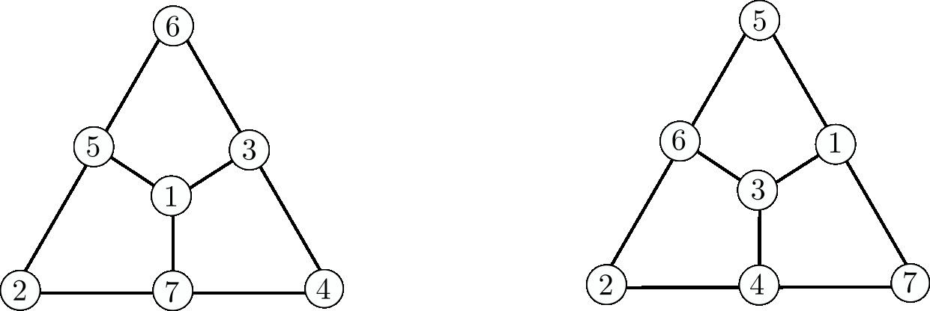

Luego, la respuesta es 1 + 3 = 4.

- Por el criterio de divisibilidad del 4, para que abcd sea mu´ltiplo de 4, debemos tener que cd es mu´ltiplo de 4. Como hay 25 mu´ltiplos de 4 que se pueden formar con dos

46 5ª OMMEB, Concurso Nacional 2021 (Virtual)

d´ıgitos, tenemos 25 maneras de elegir al nu´mero cd.
Para que ab sea mu´ltiplo de 2, b debe ser par. Por lo tanto, tenemos 5 maneras de elegir al d´ıgito b.
Para que abc sea mu´ltiplo de 3, por el criterio de divisibilidad del 3 debemos tener que a + b + c es mu´ltiplo de 3. Si b + c es 3, 6, 9, 12, 15 o 18, entonces a debe ser 3, 6 o 9. Si b + c es 4, 7, 10, 13 o 16, entonces a debe ser 2, 5 u 8. Si b + c es
2, 5, 8, 11, 14 o 17, entonces a debe ser 1, 4 o 7. En cualquier caso, a siempre tiene
3 opciones.
Finalmente, para que abcde sea mu´ltiplo de 5, e debe ser 0 o 5, esto es, e tiene 2
opciones.
En total hay 25 × 5 × 3 × 2 = 750 nu´meros fo´siles.
- Conte´moslos de acuerdo al nu´mero de trimino´s I que se pueden colocar. Con 4 trimino´s I hay 3:
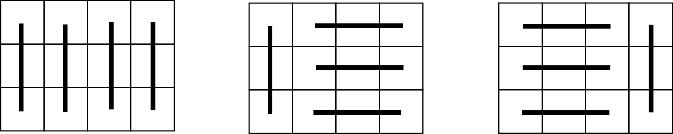

Con 3 trimino´s I no es posible cubrir el tablero. Con 2 trimino´s I hay 16:
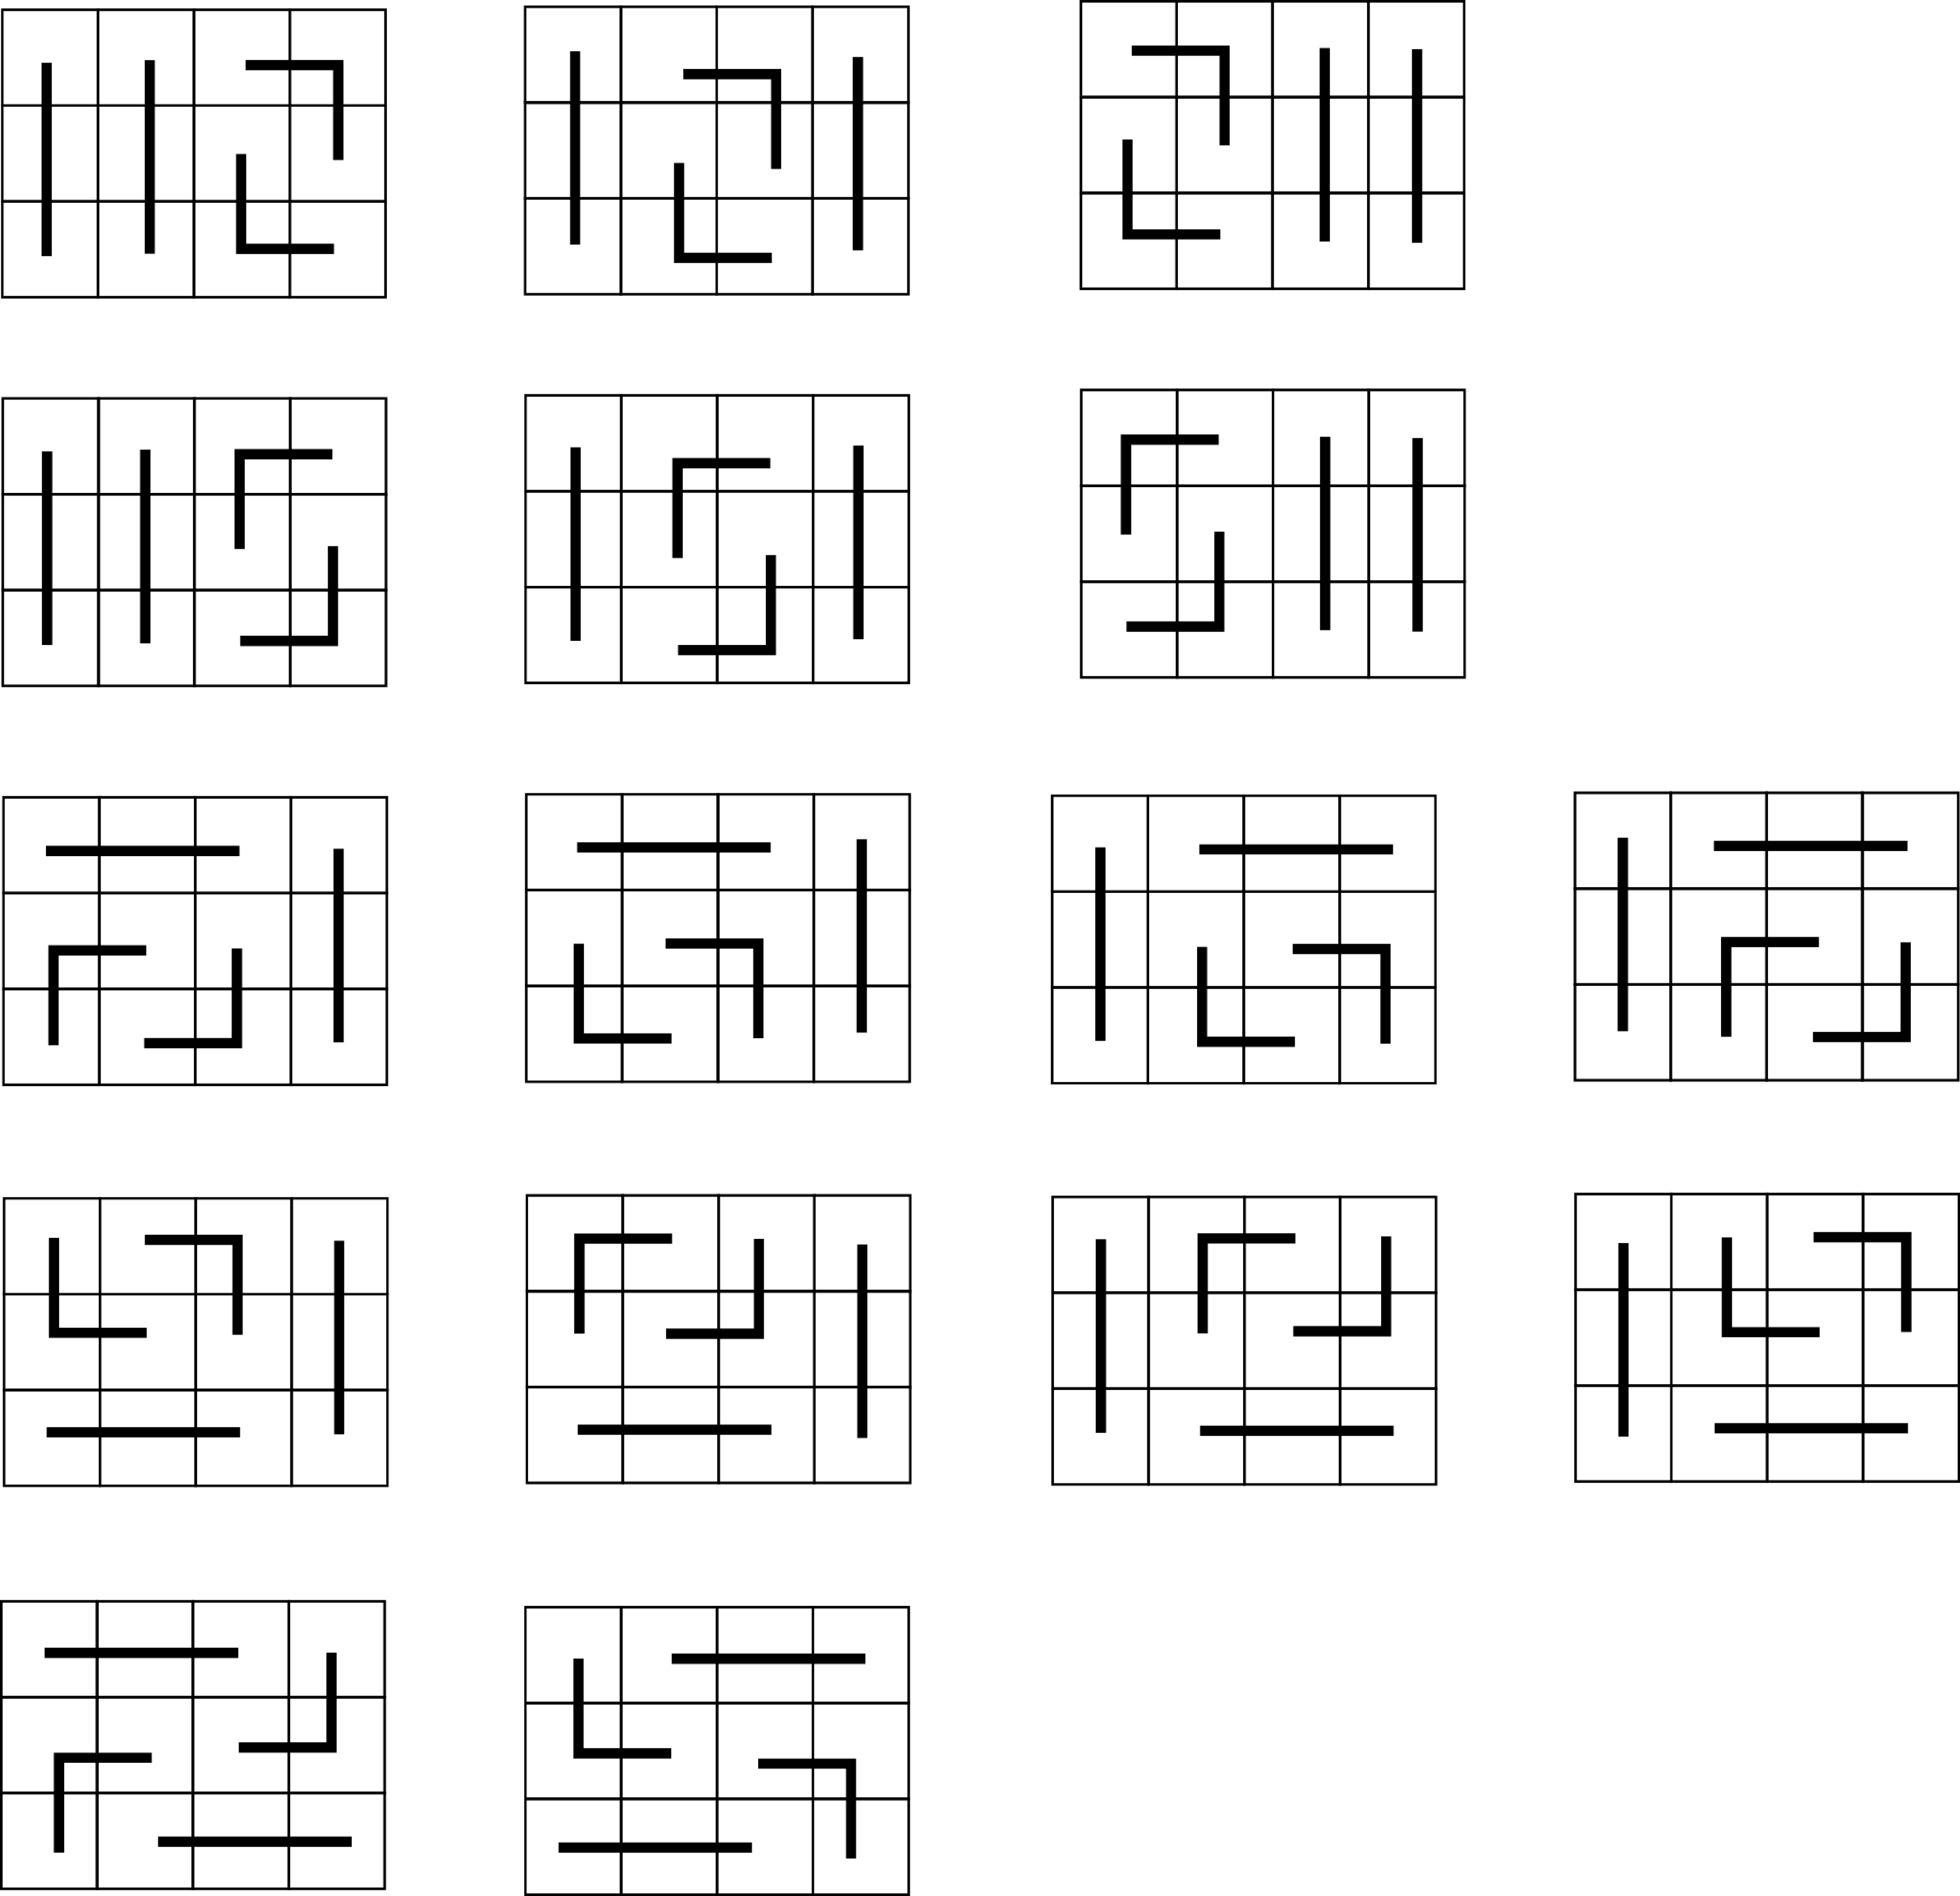

Con un solo trimino´ I no es posible cubrir el tablero. Con 0 trimino´s I hay 4:

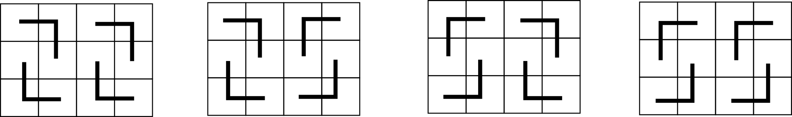
Nivel I 47

En total hay 3 + 16 + 4 = 23 formas de cubrir el tablero.
- Primero notemos que BC = ^{AC} pues ABC es la mitad de un tria´ngulo equila´tero. As´ı, BM = ^{AC} y entonces P es punto medio de AC. Como los tria´ngulos APQ y ACB son semejantes, se sigue que Q es el punto medio de AB y, como PQ y BC son paralelas, el a´ngulo en B es recto y PQ = BM , lo que significa que PQBM es un recta´ngulo. Por lo tanto, el a´rea de este recta´ngulo es el doble del a´rea del tria´ngulo APQ. Por otro lado, como los tria´ngulos PNM y PMC tienen igual altura desde M y PN = ^{PC} , resulta que el a´rea del tria´ngulo PNM es la mitad del a´rea del tria´ngulo CPM . Si denotamos con x al a´rea del tria´ngulo APQ y con y al a´rea del tria´ngulo PNM , tenemos que el a´rea del penta´gono BMNPQ es igual a 2x + y, esto es, 20 = 2x + y.
2
4
2
Adema´s, tenemos que el a´rea del tria´ngulo CPM es la mitad del a´rea del recta´ngulo PQBM (pues comparten la altura PM y BM = MC), esto es, 2y = ^{2x} . Por lo tanto, tenemos que 20 = 2x + y y 2y = x, esto es, 20 = 4y + y = 5y, de donde y = 4 y x = 2(4) = 8. Concluimos que el a´rea del tria´ngulo ABC es igual a 3x + 2y = 24 + 8 = 32.
2
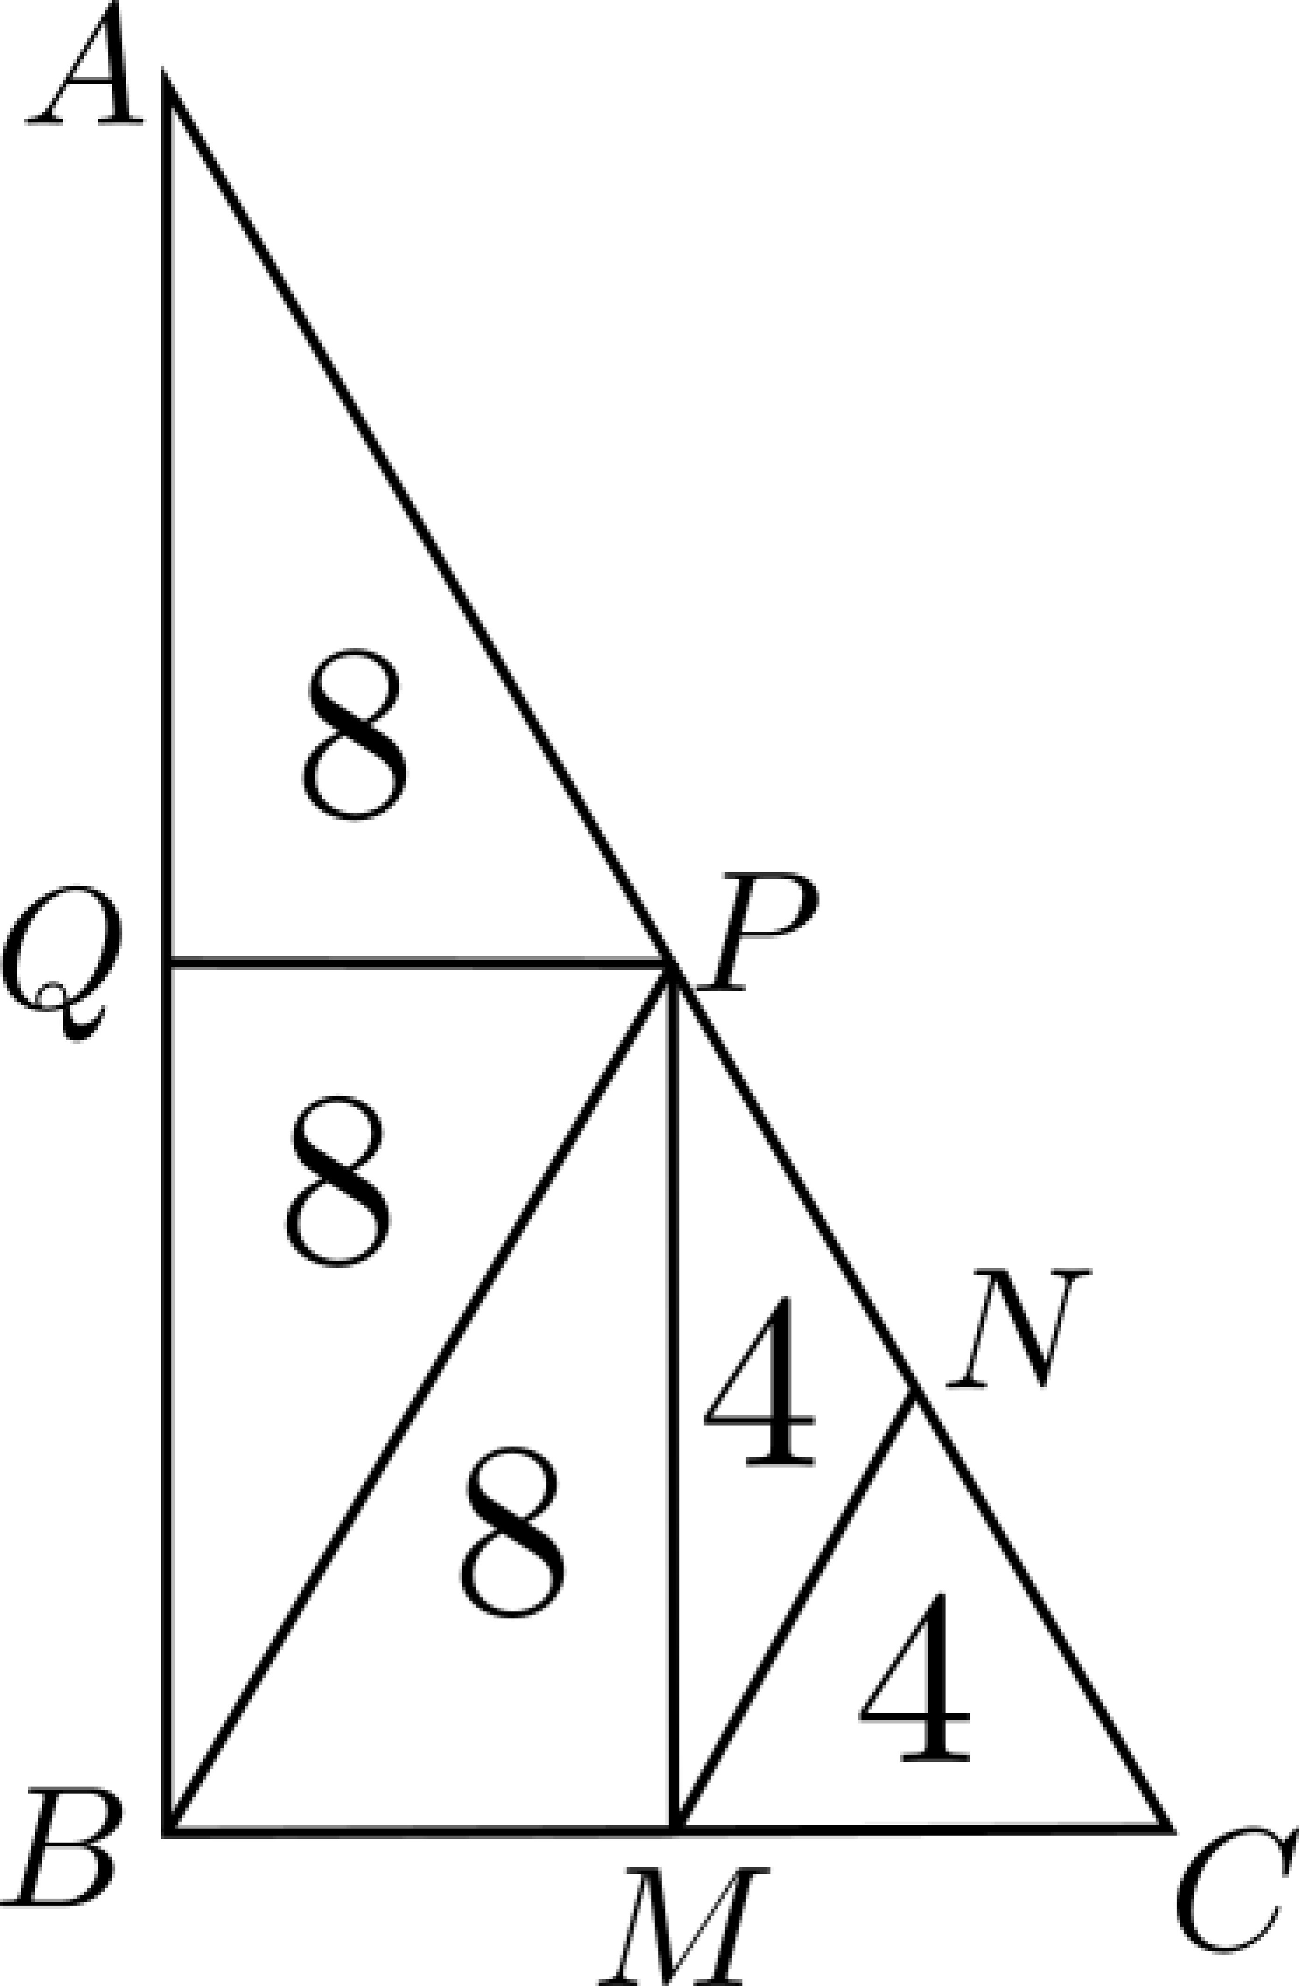

Competencia Internacional de Matema´ticas 2021 (Nivel
Elemental)

La Competencia Internacional de Matema´ticas del an˜o 2021 (IIMC 2021), se llevo´ a cabo de forma virtual del 27 de julio al 1 de agosto de 2021 y fue organizada por Indo- nesia. En esta ocasio´n, Me´xico participo´ con dos equipos de Primaria y dos equipos de Secundaria, obteniendo una medalla de oro, 4 medallas de plata, 9 medallas de bronce y una mencio´n honor´ıfica, en las pruebas individuales. En las pruebas por equipos, se obtuvieron una medalla de plata y dos medallas de bronce.

Por segunda ocasio´n, un estudiante mexicano de primaria logra una medalla de oro en esta competencia internacional. En el an˜o 2019, cuando esta competencia se realizo´ en Suda´frica, un estudiante de la Ciudad de Me´xico obtuvo por primera vez una medalla de oro y Me´xico fue catalogado por los organizadores como “potencia matema´tica emergente”. En el an˜o 2020 la IMC se suspendio´ debido a la emergencia sanitaria de Covid-19, para evitar contagios entre los cientos de nin˜os y jo´venes de ma´s de 30 pa´ıses que ya estaban convocados para viajar a Indonesia. En este 2021, derivado del entusiasmo que se genero´ en 2019 por el triunfo de los competidores de ese an˜o, Me´xico participo´ por primera vez con dos equipos de secundaria y dos equipos de primaria. En total, 16 competidores mexicanos realizaron a distancia los exa´menes correspondientes, desde 10 Estados del pa´ıs.

La prueba individual del nivel elemental, consiste de 15 preguntas en el que se requie- re que las respuestas sean solo nu´meros (nada de andar tratando de explicar o poner anotaciones). Son 90 minutos, cada problema vale 10 puntos y no hay puntos parcia- les. Como vera´s, la mayor´ıa de los problemas son retadores pero no exageradamente complicados; este tipo de problemas normalmente requieren algu´n pequen˜o truco, teo- remita o simplemente mucha rapidez para hacer cuentas.
Las reglas de la prueba por equipos son las mismas tanto para el nivel elemental (Pri-

IMC 2021, Nivel Elemental 49

maria) como para el nivel Secundaria. En ambos casos, los equipos esta´n formados por 4 integrantes (del mismo pa´ıs) y empiezan la prueba juntos. Reciben 8 problemas, cada uno impreso en una hoja individual. Empieza a correr el tiempo y tienen 10 minutos para hablar y decidir quie´n resolvera´ cua´l problema, sin hacer anotaciones de ningu´n ti- po; cada integrante debe tener al menos un problema, los problemas impares requieren solo respuesta mientras que los problemas pares requieren solucio´n y s´ı pueden recibir puntos parciales. Terminados esos 10 minutos, cada integrante del equipo debe traba- jar de manera individual durante 35 minutos para resolver los problemas que eligio´. Al concluir esos 35 minutos, deben entregar sus hojas y vuelven a juntarse. Reciben 2 problemas ma´s y tienen 25 minutos para resolverlos trabajando en equipo. La prueba completa dura 70 minutos.

En la Competencia Internacional de Matema´ticas (IMC) se premia Oro, Plata, Bronce y Mencio´n Honor´ıfica en proporcio´n 1:2:3:4. A diferencia de otros pa´ıses participan- tes como India, Ira´n o Estados Unidos, Me´xico realiza un largo proceso selectivo, en busca de mejores resultados. Desde que un participante presenta su primer examen en su estado hasta que presenta el examen de la IMC, pueden pasar hasta dos an˜os. Los estudiantes mexicanos que participaron en esta IMC, se seleccionaron de las preselec- ciones del Concurso Nacional de la 4ª OMMEB realizada en octubre de 2020 de forma virtual.

Los resultados individuales de los equipos de Primaria en la IIMC 2021 fueron los siguientes.

Nombre | Estado | Medalla | Equipo
Zariffe Yamel Ce´spedes Pelayo | Hidalgo | Plata | A
Antonio Gutie´rrez Mele´ndez | Coahuila | Bronce | A
Artie Aaro´n Ram´ırez Villa | Jalisco | Bronce | A
Gauss Becerra Arroyo | Jalisco |  | A
Rodrigo Saldivar Mauricio | Zacatecas | Oro | B
Yara Peimbert Pichardo | Ciudad de Me´xico | Plata | B
Takumi Higashida Mart´ınez | Ciudad de Me´xico | Bronce | B
Olaf Daniel Magos Herna´ndez | Nuevo Leo´n | Bronce | B

En la prueba por equipos, el Equipo A obtuvo medalla de bronce. Las medallas por equipos se otorgan a los mejores puntajes obtenidos en la prueba por equipos.
Los profesores que participaron como l´ıderes y col´ıderes de cada equipo fueron: Ce´sar Guadarrama Uribe (l´ıder del Equipo A), Mar´ıa Guadalupe Russell Noriega (col´ıder del Equipo A), Carlos Jacob Rubio Barrios (l´ıder del Equipo B) y Denisse Alejandra Escobar Parra (col´ıder del Equipo B).

A continuacio´n presentamos los problemas y soluciones de la prueba individual y de la prueba por equipos en el nivel elemental (Primaria) de la IMC del an˜o 2021.

50 IMC 2021, Nivel Elemental

Examen Individual, Nivel Elemental (Primaria)
Problema 1. Los nu´meros 1, 2, 3, . . . , 20 son escritos de forma aleatoria sobre una l´ınea. Se suman cada tres nu´meros consecutivos y se obtienen 18 resultados no necesa- riamente distintos. ¿Cua´l es la mayor cantidad posible de sumas impares que se pueden obtener?

Problema 2. Mo´nica tiene 5 tipos diferentes de piezas, llamados tetromino´s, las cuales son:

Cada pieza esta´ formada por cuatro cuadrados ide´nticos de lado 1 cm. Usando el mismo nu´mero de piezas de cada tipo, Mo´nica quiere formar un recta´ngulo. ¿Cua´l es el menor per´ımetro posible, en cm, del recta´ngulo?

Problema 3. Se le agregan dos d´ıgitos al nu´mero 2021, uno a la izquierda y uno a la derecha, para formar un nu´mero de seis d´ıgitos N . Por ejemplo, se forma el nu´mero 820219 si agregamos 8 a la izquierda y 9 a la derecha. Si sabemos que N es mu´ltiplo de 28, ¿cua´l es el menor valor posible de la suma de los d´ıgitos de N ?

Problema 4. Se tiene una fraccio´n en su forma reducida. Si se suma 22 al numerador, la fraccio´n se convierte en ¹ . Si se resta 5 al denominador, la fraccio´n se convierte en
1 47
96 . ¿Cua´l es el valor de la fraccio´n original?
Problema 5. La ciudad A y la ciudad B esta´n conectadas por un solo camino. Un autobu´s rojo sale de la ciudad A a las 6:20 a.m. y llega a la ciudad B a las 11:50 a.m. Un autobu´s azul sale de la ciudad B a las 3:35 a.m. y llega a la ciudad A a las 9:20
a.m. Si cada autobu´s lleva una velocidad constante sin parar, ¿a que´ hora se encuentran ambos autobuses?

Problema 6. Una foto´grafa de la naturaleza camina por la jungla cuando de pronto ve un zorro extran˜o a 100 metros. Inmediatamente, el zorro comienza a huir en direccio´n opuesta a ella a una rapidez de 6 metros por segundo, mientras que la foto´grafa co- mienza a perseguirlo a una rapidez de 10 metros por segundo. La foto´grafa se puede detener y sacar su ca´mara en cualquier momento, pero le tomara´ 5 segundos despue´s de detenerse para configurar su ca´mara y tomar una foto (durante este tiempo el zorro continu´a huyendo). Si ella debe estar a 50 metros del zorro para tomar una buena foto,
¿cua´l es la menor cantidad de tiempo en segundos, despue´s del cual ella puede tomar una buena foto del zorro?
Problema 7. Un grupo de 48 turistas esta´n por registrarse en un hotel. Cinco cuartos fueron reservados por un grupo distinto y el resto de los cuartos del hotel esta´n vacantes. Al registrarse en estos cuartos, fue posible asignar a lo ma´s 5 turistas en cada cuarto. De

IMC 2021, Nivel Elemental 51
repente, el otro grupo cancela su reservacio´n y los cinco cuartos ahora esta´n disponibles para el grupo. Sin embargo, au´n fue necesario asignar al menos 4 turistas en algu´n (algunos) cuarto(s). ¿Cua´ntos cuartos tiene el hotel en total?
Problema 8. En la siguiente figura, WXY Z es un recta´ngulo, R es un punto sobre XY tal que XR = RY = 7 cm y B es un punto sobre Y Z tal que Y B = 4 cm y BZ = 2 cm. Si O es el punto de interseccio´n de RB y Y W , ¿cua´l es el a´rea, en cm², del tria´ngulo ROW ?
X 7 cm R 7 cm Y
4 cm
O

B
2 cm
W Z

Problema 9. El siguiente rompecabezas esta´ formado de c´ırculos y flechas. Una flecha discontinua indica suma, mientras que una flecha continua indica multiplicacio´n. Por ejemplo, la solucio´n al diagrama de la izquierda es un nu´mero cuya suma es 5 + 9, es decir, 14. La solucio´n del diagrama de la derecha es un nu´mero que, al ser multiplicado por 6, da como resultado 12, lo que nos da como solucio´n 2. Notemos que puede haber ma´s de 2 flechas apuntando a un c´ırculo, en cuyo caso hay una operacio´n (suma o multiplicacio´n) con ma´s de dos nu´meros involucrados.
?
5
9
12
?
6

En el siguiente rompecabezas, si todos los c´ırculos deben tener enteros positivos, ¿cua´l nu´mero es el que debe ser escrito en el c´ırculo que tiene el signo de interrogacio´n?



10
41
?

52 IMC 2021, Nivel Elemental

Problema 10. El nu´mero “11” tiene la curiousa propiedad de que puede ser expresado como la suma de una potencia entera positiva de 2 y una potencia entera positiva de 3 de al menos dos formas distintas: 11 = 2³ + 3¹ = 8 + 3 y 11 = 2¹ + 3² = 2 + 9.
¿Cua´l es el menor entero de tres d´ıgitos que tiene esta curiousa propiedad? (Nota: las potencias enteras positivas de 2 son 2¹ = 2, 2² = 4, 2³ = 8, . . . y las potencias enteras
positivas de 3 son 3¹ = 3, 3² = 9, 3³ = 27, . . .).

Problema 11. Un recta´ngulo de 24 60 se divide en cuadrados unitarios (de 1 1) dibujando las l´ıneas para formar la cuadr´ıcula. Si una de sus diagonales tambie´n se dibuja en la figura, ¿en cua´ntas regiones queda dividida la figura?
× ×

Problema 12. Hay 55 estudiantes que participan en una competencia de matema´ticas que tiene reglas que establecen que cada participante obtiene un “※” para cada res- puesta correcta, una “★” para cada respuesta incorrecta y un “ ” para cada problema
⃝
no resuelto. Suponiendo que no hay dos estudiantes que tengan el mismo nu´mero de “※”s y el mismo nu´mero de “★”s, ¿cua´l es el menor nu´mero de problemas que puede tener esta competencia?

Problema 13. En la siguiente figura, ABCD es un paralelogramo cuyo per´ımetro es
54 cm, ∠DAB = 60◦ y ∠DBC = 90◦. ¿Cua´l es la longitud, en cm, de AB?
A B
60◦

D C

Problema 14. Un n-a´gono regular A₁A₂ . . . A_{n} esta´ inscrito dentro de una circun- ferencia con centro O. Si ∠A₁OA₁₆ = 135◦, ¿cua´l es la suma de todos los valores posibles de n?

Problema 15. Comenzando con un entero positivo I, primero reordenamos sus d´ıgitos y despue´s le restamos 1 para obtener M . Ahora, otra vez reordenamos los d´ıgitos de M y sumamos 1 para obtener C. Por ejemplo, si I = 2358, podemos obtener C = 2259, 2358 y 4284 entre otros valores. ¿Cua´ntos enteros distintos C se pueden obtener si I = 2267?

Examen por Equipos, Nivel Elemental (Primaria)
Problema 1. En el siguiente diagrama, se muestra un tablero de ajedrez de 9 9 en don- de los cuadrados unitarios son coloreados en blanco o negro y cada una de sus cuatro esquinas se colorea de negro. Ahora, un alfil comienza en cualquier cuadrado negro. Si
×

IMC 2021, Nivel Elemental 53

en cada movimiento puede ir a cualquier cuadrado negro adyacente en diagonal sin pa- sar por cuadrados blancos, ¿cua´l es el m´ınimo nu´mero de movimientos requeridos para poder visitar todos los cuadrados negros, no necesariamente regresando al cuadrado inicial? Dibuja el camino.

Problema 2. Una tabla de 1 2021 se va a cortar en 2021 cuadrados unitarios en varios pasos. En cada paso, puedes cortar una sola tabla dividie´ndola en dos (no necesaria- mente iguales), o bien cortar un conjunto de tablas de igual longitud, dividiendo cada una de ellas, en la misma forma, en dos piezas. Tu objetivo es lograr esto en el menor nu´mero de pasos. ¿Cua´ntos pasos necesitas? Describe tu proceso completo a detalle.
×
Problema 3. ¿Cua´ntos enteros positivos del 1 al 2021, inclusive, son divisibles por 2 o
5 pero no por otros nu´meros primos?
Problema 4. Los primeros enteros positivos, comenzando desde “1” se escriben en un pizarro´n. Si uno de los nu´meros es borrado, entonces el promedio de los nu´meros restantes se convierte en ⁴⁵ . ¿Cua´l nu´mero fue borrado?
4
Problema 5. Un tria´ngulo de pla´stico delgado esta´ sobre una superficie y se puede voltear sobre cualquiera de sus lados repetidamente, en cada paso se voltea sobre un lado distinto al paso anterior. Siempre que su nueva posicio´n comparta un punto interior con su posicio´n inicial despue´s de varios volteos, los dos tria´ngulos deben coincidir perfectamente.
Si los tria´ngulos con a´ngulos iguales son vistos como el mismo tria´ngulo, encuentra los a´ngulos de todos los posibles tria´ngulos con esta propiedad.
(Nota: El nu´mero de respuestas correctas menos el nu´mero de respuestas incorrectas es la respuesta correcta neta y son 3 puntos por cada respuesta correcta neta. Encontrar todas las respuestas correctas sin respuestas incorrectas da 40 puntos).
Problema 6. Un cubo, con lados de longitud 6 cm, va a ser cortado en 49 cubitos ma´s pequen˜os. Si el taman˜o de los cubitos no es necesariamente el mismo pero las longitudes de los lados, en cm, de los cubitos son nu´meros enteros, ¿cua´ntos tipos de cubos de diferentes taman˜os tenemos? ¿Cua´ntos cubitos de cada taman˜o tenemos?

54 IMC 2021, Nivel Elemental

Problema 7. Satya tiene cierto nu´mero de manzanas y naranjas. Se sabe que el total de estas frutas que tiene inicialmente esta´ entre 100 a 300 y la razo´n entre el nu´mero de manzanas y el nu´mero de naranjas es 7 : 4. Entonces, cada d´ıa, e´l se come, aleatoria- mente, dos de ellas, pero no necesariamente del mismo tipo. En el de´cimo d´ıa, despue´s de comer dos de ellas, la razo´n se convirtio´ en 8 : 5. ¿Cua´ntas manzanas y naranjas tiene inicialmente en total Satya?

Problema 8. ¿Cua´ntos nu´meros enteros positivos de 10 d´ıgitos mu´ltiplos de 11111 no tienen d´ıgitos iguales?

Problema 9. En el diagrama siguiente, diez perlas etiquetadas como A, B, C, D, E, F , G, H, I y J son acomodadas en orden de las manecillas del reloj sobre un c´ırculo, donde la perla A es etiquetada como 9 y la perla F es etiquetada como 10.
J
9
B
I
C
H
D
G
10
E

Las restantes ocho perlas sera´n etiquetadas con los nu´meros 1, 2, 3, 4, 5, 6, 7 y 8, usando cada nu´mero exactamente una vez. Si el nu´mero de G debe ser ma´s grande que el nu´mero de E y la suma de los nu´meros de cualesquiera dos perlas adyacentes debe ser un nu´mero primo, enlista todas las posibles diferentes formas de etiquetar.
(Nota: El nu´mero de respuestas correctas menos el nu´mero de respuestas incorrectas es la respuesta correcta neta y son 2 puntos por cada respuesta correcta neta. Encontrar todas las respuestas correctas sin respuestas incorrectas da 40 puntos).

Problema 10. El camino entre la ciudad M y la ciudad S es de 15 km de largo. Ana y Boris ambos dejan la ciudad M a mediod´ıa, Ana camina y Boris va en bicicleta. Mientras tanto, su amiga Olga camina de la ciudad S a la ciudad M y los tres van viajando sobre el mismo camino. Cuando Boris encuentra a Olga, e´l le da a Olga la bici y camina el resto del trayecto, mientras que Olga se va en bici hasta que encuentra a Ana y le da a Ana la bici. Ana entonces se va el resto del trayecto en bici, llegando a la ciudad S al mismo tiempo que Boris. Si la velocidad en que camina cada persona es 6 km/h y la velocidad cuando van en bici es 15 km/h, ¿cua´ntas horas antes de mediod´ıa se fue Olga de la Ciudad S?

IMC 2021, Nivel Elemental 55

Soluciones del Examen Individual
Solucio´n del Problema 1. La respuesta es 17. Es imposible que todas las 18 sumas sean impares, pues si as´ı fuera podr´ıamos ordenar a los nu´meros de alguna de las siguientes formas, donde i significa impar y p significa par:
iiiiii . . . , ippipp . . . , pippip . . . o ppippi . . .
Como hay 10 nu´meros impares y 10 nu´meros pares, es imposible obtener cualquiera de las cuatro secuencias anteriores.
Sin embargo, podemos obtener 17 sumas impares; por ejemplo, cuando el orden de los nu´meros sobre la l´ınea sigue la secuencia:
ippippippippippiiiii o ppippippippippiiiiii.
En estos casos, la u´nica suma par es la 15ª o la 14ª, mientras que todas las otras son impares.

Solucio´n del Problema 2. La respuesta es 26 cm. Si n denota el nu´mero de piezas que usa Mo´nica, entonces el nu´mero de cuadrados en un recta´ngulo es 20n. Como este nu´mero es par, si pintamos el recta´ngulo como tablero de ajedrez tendremos la misma cantidad de cuadrados negros que de cuadrados blancos. Cada una de las piezas cubre 2 cuadrados negros y 2 cuadrados blancos, salvo la pieza con forma de T que cubre 1 o 3 cuadrados negros. Necesitamos un nu´mero par de ellas, as´ı que n debe ser par. Luego, n es al menos 2.

Si n = 2, el a´rea del recta´ngulo es 40 cm² y los posibles per´ımetros son: 2 (1 +40) = 82 cm, 2 (2 + 20) = 44 cm, 2 (4 + 10) = 28 cm y 2 (5 + 8) = 26 cm.
× × ×
×
Un recta´ngulo de per´ımetro 26 cm hecho con los tetromino´s se muestra en la siguiente figura.

Si n 4, el a´rea del recta´ngulo es mayor que 80 cm² > 8 8 cm² y el per´ımetro es mayor que 2 (8 + 8) = 32 cm.
×
≥ ×
Por lo tanto, el per´ımetro m´ınimo es 26 cm.

56 IMC 2021, Nivel Elemental

Solucio´n del Problema 3. La respuesta es 12. Sea N = a2021b el cual es mu´ltiplo de 28 = 4 7. Como N es mu´ltiplo de 4, entonces por el criterio de divisibilidad del 4, el nu´mero 1b es mu´ltiplo de 4, lo cual implica que b = 2 o b = 6.
Si b = 2 y a = 1, entonces N = 120212 que no es mu´ltiplo de 7. Si b = 2 y a = 2, entonces N = 220212 que no es mu´ltiplo de 7. Si b = 2 y a = 3, entonces N = 320212 que no es mu´ltiplo de 7. Si b = 2 y a = 4, entonces N = 420212 que no es mu´ltiplo de 7.
×
Si b = 2 y a = 5, entonces N = 520212 = 7 74316 es mu´ltiplo de 7.
×
Esto significa que con b = 2, el nu´mero N = 520212 tiene la menor suma de d´ıgitos y es mu´ltiplo de 7.
Si b = 6 y a = 1, entonces N = 120216 que no es mu´ltiplo de 7.
Si b = 6 y a 2, entonces la suma de los d´ıgitos de N es mayor que 12.
≥
Por lo tanto, el menor valor posible de la suma de los d´ıgitos de N es 5 + 2 + 0 + 2 + 1 + 2 = 12.

Solucio´n del Problema 4. La respuesta es ²¹ . Supongamos que la fraccio´n origi-

nal es ^{x}
2021

y donde x, y son primos relativos. Sumando 22 al numerador, obtenemos que
^{x+22} = ¹ , esto es, y = 47x + 1034. Restando 5 al denominador de la fraccio´n ori-
y 47

ginal, obtenemos que ^{x}
96
y−5
= ¹ , esto es, y = 96x + 5. Por lo tanto, tenemos que

47x + 1034 = 96x + 5, de donde, 49x = 1029, esto es, x = 21. Luego, y = 2021.
Como 21 = 3 × 7 y 2021 = 41 × 47, estos nu´meros son primos relativos y, por
consiguiente, la fraccio´n original es ²¹ .
2021
Solucio´n alternativa. Cuando se suma 22 al numerador de la fraccio´n original, la frac-
cio´n que resulta es ¹ . Sea a un entero positivo tal que ¹ = ª . Entonces, la frac-

cio´n original es ^{a−}47
²² . Restando 5 al denominador de esta fraccio´n, obtenemos que
47 47a

a−22
= 1
47a
— 2112 = 47a − 5. Resolviendo esta ecuacio´n, obtenemos

_{47a−5} ₉₆ , esto es, 96a
que a = 43. Entonces, a 22 = 21 y 47a = 47 43 = 2021. Ahora concluimos como en la primera solucio´n.
— ×

Solucio´n del Problema 5. La respuesta es 7 : 48 a.m. El autobu´s rojo viaja durante 5 horas 30 minutos que es igual a 330 minutos y el autobu´s azul viaja durante 5 horas 45 minutos que es igual a 345 minutos. Si la distancia entre las ciudades A y B es d, entonces la velocidad del autobu´s rojo es ^{d} por minuto y la velocidad del autobu´s
330
azul es ^{d} por minuto. Antes de la salida del autobu´s rojo, el autobu´s azul ha viajado
345
165d , lo que significa que ambos autobuses se encontrara´n (1− 165 )÷( ¹ + ¹ ) = 88
345
345
330
345
minutos despue´s de la salida del autobu´s rojo, esto es, a las 6 : 20 + 1 : 28 = 7 : 48
a.m.

Solucio´n del Problema 6. La respuesta es 25 segundos. Durante el tiempo que la foto´grafa necesita para configurar su ca´mara, el zorro se alejara´ 5 × 6 = 30 metros. As´ı que la foto´grafa necesita configurar su ca´mara cuando ella este´ a 50 − 30 = 20 metros. El zorro comienza a correr 100 metros, as´ı que la foto´grafa necesita estar 100−20 = 80 metros ma´s cerca, con un tiempo de persecucio´n de 80 ÷ (10 − 6) = 20 segundos.

IMC 2021, Nivel Elemental 57

Por lo tanto, la respuesta es 20 segundos para perseguir al zorro ma´s 5 segundos para configurar la ca´mara, esto es, 25 segundos.

Solucio´n del Problema 7. La respuesta es 15. Si hay x cuartos en el primer escenario, entonces hay x + 5 cuartos en el segundo escenario. Luego, 48 < 5x y 3(x + 5) <
48. De la primera desigualdad, obtenemos que 9 ³ < x y, de la segunda desigualdad, obtenemos que x < 11. Por lo tanto, 9.6 < x < 11. Como x es un entero positivo, necesariamente x = 10. Esto significa que el hotel tiene 10 + 5 = 15 cuartos en total.
5

Solucio´n alternativa. En el primer escenario, como 5 turistas son suficientes por cada cuarto y son 48 turistas, el nu´mero de cuartos disponibles es al menos 10. En el segundo escenario, como 3 turistas no son suficientes para un cuarto, el nu´mero de cuartos disponibles es a lo ma´s 15. Como la diferencia entre los dos escenarios es 5 cuartos, concluimos que el hotel tiene 15 cuartos en total.

Solucio´n del Problema 8. La respuesta es 15 cm². Tracemos una paralela a WZ por el punto B y supongamos que interseca a WY en el punto A.
X 7 R 7 Y
A
O

4
B
2
W Z
En el tria´ngulo Y WZ, tenemos que ^{AB} = ^{Y} ^{B} de donde, AB = ^{Y} ^{B} × WZ =

4 28
WZ Y Z Y Z

6 × 14 = 3 cm. Como los tria´ngulos Y OR y AOB son semejantes, tenemos que

BO AB
=
=
3
RO RY
28/3
7
= ⁴ . Ahora, el a´rea del tria´ngulo RBW la podemos calcular

restando al a´rea del recta´ngulo XY ZW las a´reas de los tria´ngulos RY B, BZW y
RXW , esto es, 14 × 6 − 4×7 − 2×14 − 6×7 = 35 cm² es el a´rea del tria´ngulo RBW .
2 2 2 3
Por lo tanto, el a´rea del tria´ngulo ROW es 7 del a´rea del tria´ngulo RBW , esto es, es igual a ³ × 35 = 15 cm².
7

Solucio´n alternativa. Extendamos RB y WZ de manera que se intersequen en el punto A.
X 7 R 7 Y

4
B
2
O
W Z A
Observemos que los tria´ngulos RY B y AZB son semejantes, as´ı que ^{RY} = ^{Y} ^{B} , de
ZA BZ
donde ZA = ^{RY} ^{×BZ} = ^{7×2} = ⁷ cm. Como los tria´ngulos RY O y AWO tambie´n
Y B 4 2

58 IMC 2021, Nivel Elemental

son semejantes, tenemos que ^{OY} = ^{RY} = ⁷ 7 = ² . Como R es el punto medio

OW AW
14+ 2 5

de XY , tenemos que (RY W ) = ¹ (XY W ) = ¹ (WXY Z) = ¹ × 6 × 14 = 21 cm²,
2
4
4
donde los pare´ntesis denotan a´rea. Por lo tanto, el a´rea del tria´ngulo ROW es igual a
5 del a´rea del tria´ngulo RY W , esto es, es igual a ⁵ × 21 = 15 cm².
7
7

Solucio´n del Problema 9. La respuesta es 3. Sea x el nu´mero que va en el c´ırculo que tiene el signo de interrogacio´n. Como 10 = 1 × 10 = 2 × 5, tenemos dos casos.
Caso 1: 10 = 1 × 10. Tenemos el siguiente rompecabezas.
10
10x
10
41
x
1
x

Entonces, 10+10+1+x+x+10x = 41, esto es, 12x = 20 y, por lo tanto, x = ²⁰ = ⁵
12 3
que no es un nu´mero entero.
Caso 2: 10 = 2 × 5. Tenemos el siguiente rompecabezas.
5
5x
10
41
x
2
2x

Entonces, 5 + 10 + 2 + 5x + 2x + x = 41, esto es, 8x = 24 y, por lo tanto, x = 3.

Solucio´n del Problema 10. La respuesta es 259. Mientras que es posible verificar cada entero positivo por separado, una manera mucho ma´s eficiente para encontrar la respuesta es hacer una tabla que contenga todas las sumas de potencias de 2 y potencias de 3 y luego ver cua´les sumas aparecen doble, como a continuacio´n se muestra.

+ | 21 | 22 | 23 | 24 | 25 | 26 | 27 | 28
31 | 5 | 9 | 11 | 19 | 35 | 67 | 131 | 259
32 | 11 | 13 | 17 | 25 | 41 | 73 | 137 | 264
33 | 29 | 31 | 35 | 43 | 59 | 91 | 155 | 283
34 | 83 | 85 | 89 | 97 | 113 | 145 | 209 | 337
35 | 245 | 247 | 251 | 259 | 275 | 307 | 371 | 499

IMC 2021, Nivel Elemental 59
Los enteros de dos d´ıgitos que tienen la curiousa propiedad son el 11 (mencionado en el enunciado del problema) y el 35 = 32 + 3 = 8 + 27. El entero ma´s pequen˜o de tres d´ıgitos con la curiousa propiedad es el 259 = 256 +3 = 2⁸ +3¹ = 2⁴ +3⁵ = 16 +243.
Solucio´n del Problema 11. La respuesta es 1512. Sin la diagonal, tenemos 24 60 = 1440 partes. Como el ma´ximo comu´n divisor de 24 = 12 2 y 60 = 12 5 es 12, podemos dividir el recta´ngulo en bloques de 2 5. Como 2 y 5 son primos relativos, la diagonal pasa solo por los puntos de la cuadr´ıcula de las esquinas de los bloques.
×
× ×
×

Dentro de cada bloque, la diagonal cruzara´ 2 1 = 1 l´ınea horizontal de la cuadr´ıcula y 5 1 = 4 l´ıneas verticales de la cuadr´ıcula una a la vez. Corta el cuadrado inicial (de 1 1) en dos partes. Cada vez que cruza una l´ınea de la cuadr´ıcula, ingresa a un nuevo cuadrado (de 1 1) y lo corta en dos partes. Luego, se generan 1 + 1 + 4 = 6 nuevas partes. Como la diagonal pasa por 12 bloques, el nu´mero total de partes es 1440 + 6 × 12 = 1512.
×
×
—
—

Solucio´n del Problema 12. La respuesta es 9. Si hay n problemas, entonces las posi- bles situaciones son:

Nu´mero de ※ | Nu´mero de ★ | Nu´mero de ⃝
n | 0 | 0
n − 1 | 1 | 0
 | 0 | 1
n − 2 | 2 | 0
 | 1 | 1
 | 0 | 2
n − 3 | 3 | 0
 | 2 | 1
 | 1 | 2
 | 0 | 3
Podemos ver que para el nu´mero de ※ de n a 0 tendremos

1 + 2 + 3 + · · · + n + (n + 1) =
(n + 1)(n + 2) 2

posibles situaciones. Luego, ^{(n+1)(n+2)} ≥ 55, esto es, (n+1)(n+2) ≥ 110 = 10×11.
2
Por lo tanto, n ≥ 9.

Solucio´n del Problema 13. La respuesta es 18 cm. Como ABCD es un paralelogramo, tenemos que ∠DCB = ∠DAB = 60◦. Luego, el tria´ngulo BCD es la mitad de

60 IMC 2021, Nivel Elemental

un tria´ngulo equila´tero con altura BD. Entonces, CD = 2BC y el per´ımetro del paralelogramo ABCD es igual a 2(CD + BC) = 2(2BC + BC) = 6BC, esto es, 6BC = 54 cm de donde obtenemos que BC = 9 cm y, por consiguiente, AB = CD = 2BC = 18 cm.

Solucio´n del Problema 14. La respuesta es 64. Los ve´rtices A₂, A₃, A₄, . . . A₁₅, esta´n o bien en el interior del a´ngulo que mide 135◦, o bien, en el interior del a´ngulo que mide 360◦ − 135◦ = 225◦. En el primer caso, como el pol´ıgono es regular, el a´ngulo
◦
◦
central que abre un arco de la forma A˚iA_{i+1} es igual a ¹³⁵ = 9◦ y n = ³⁶⁰ = 40.
15
9◦
En el segundo caso, el a´ngulo central que abre un arco de la forma A˚iA_{i+1} es igual a
◦
◦
15
15◦
²²⁵ = 15◦ y n = ³⁶⁰ = 24. Por lo tanto, la respuesta es 40 + 24 = 64.
Solucio´n del Problema 15. La respuesta es 42. Los d´ıgitos de I son (2, 2, 6, 7). Tene- mos dos casos.
Caso 1. Los d´ıgitos de C tambie´n son (2, 2, 6, 7). En este caso, tenemos 4! 2 = 12
÷
valores de C.
Caso 2. Los d´ıgitos de C no son (2, 2, 6, 7). En este caso, los d´ıgitos de M pueden ser
(1, 2, 6, 7), (2, 2, 5, 7) o (2, 2, 6, 6).
Si los d´ıgitos de M son (1, 2, 6, 7), entonces los d´ıgitos de C pueden ser (1, 3, 6, 7),
(1, 2, 7, 7) o (1, 2, 6, 8).
Si los d´ıgitos de M son (2, 2, 5, 7), entonces los d´ıgitos de C pueden ser (2, 3, 5, 7) o
(2, 2, 5, 8).
Si los d´ıgitos de M son (2, 2, 6, 6), entonces los d´ıgitos de C pueden ser (2, 3, 6, 6). Notemos que el u´ltimo d´ıgito de C debe ser aquel que ha incrementado. Luego, cada una de las opciones (1, 3, 6, 7), (1, 2, 7, 7), (1, 2, 6, 8) y (2, 3, 5, 7) nos da (4 1)! = 6
—
valores de C, mientras que cada una de las opciones (2, 2, 5, 8) y (2, 3, 6, 6) nos da
(4 1)! 2 = 3 valores de C. As´ı, en este caso hay 4 6 + 2 3 = 30 valores de C. Por lo tanto, en total hay 12 + 30 = 42 valores de C.
— ÷ × ×

Soluciones del Examen por Equipos
Solucio´n del Problema 1. Consideremos el siguiente tablero donde se han marcado 25
cuadrados negros a los cuales llamaremos cuadrados “super negros”.

IMC 2021, Nivel Elemental 61
Como el alfil debe visitar todos los cuadrados negros, en particular debe visitar a los 25 cuadrados super negros. Para ir de un cuadrado super negro a otro cuadrado super negro, al menos 2 movimientos son necesarios. Si el alfil comienza en un cuadrado super negro y termina (pasando por todos los cuadrados negros) en otro cuadrado super negro, entonces al menos se necesitan 2 24 = 48 movimientos. El siguiente diagrama muestra que son posibles 48 movimientos.
×
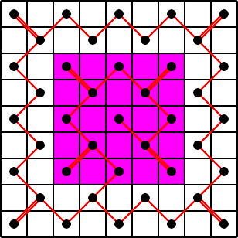

Solucio´n del Problema 2. Una forma es como se muestra a continuacio´n.

No. de  corte | Tabla(s) cortada(s) | Forma de dividir | Tablas despue´s del  corte
1 | 1 de longitud 2021 | 2021 = 2016 + 5 | 1 de longitud 2016 y  1 de longitud 5
2 | 1 de longitud 2016 | 2016 = 1792+224 | 1 de longitud 1792, 1  de longitud 224 y 1  de longitud 5
3 | 1 de longitud 1792 | 1792 = 896 + 896 | 2 de longitud 896, 1  de longitud 224 y 1  de longitud 5
4 | 2 de longitud 896 | 896 = 448 + 448 | 4 de longitud 448, 1  de longitud 224 y 1  de longitud 5
5 | 4 de longitud 448 | 448 = 224 + 224 | 9 de longitud 224 y 1  de longitud 5
6 | 9 de longitud 224 | 224 = 112 + 112 | 18 de longitud 112 y  1 de longitud 5
7 | 18 de longitud 112 | 112 = 56 + 56 | 36 de longitud 56 y 1  de longitud 5
8 | 36 de longitud 56 | 56 = 28 + 28 | 72 de longitud 28 y 1  de longitud 5
9 | 72 de longitud 28 | 28 = 14 + 14 | 144 de longitud 14 y  1 de longitud 5
10 | 144 de longitud 14 | 14 = 7 + 7 | 288 de longitud 7 y 1  de longitud 5

62 IMC 2021, Nivel Elemental

11 | 288 | de longitud | 7 | 7 = 5 + 2 | 289 de longitud 5 y 2  de longitud 2
12 | 289 | de longitud | 5 | 5 = 4 + 1 | 289 de longitud 4,  288 de longitud 2 y  289 de longitud 1
13 | 289 | de longitud | 4 | 4 = 2 + 2 | 866 de longitud 2 y  289 de longitud 1
14 | 866 | de longitud | 2 | 2 = 1 + 1 | 2021 de longitud 1
A continuacio´n mostramos otra forma.

No. de  corte | Tabla(s) cortada(s) | Forma de dividir | Tablas despue´s del  corte
1 | 1 de longitud 2021 | 2021 = 2016 + 5 | 1 de longitud 2016 y  1 de longitud 5
2 | 1 de longitud 2016 | 2016 = 1008 + 1008 | 2 de longitud 1008 y  1 de longitud 5
3 | 2 de longitud 1008 | 1008 = 504 + 504 | 4 de longitud 504 y 1  de longitud 5
4 | 4 de longitud 504 | 504 = 252 + 252 | 8 de longitud 252 y 1  de longitud 5
5 | 8 de longitud 252 | 252 = 126 + 126 | 16 de longitud 126 y  1 de longitud 5
6 | 16 de longitud 126 | 126 = 63 + 63 | 32 de longitud 63 y 1  de longitud 5
7 | 32 de longitud 63 | 63 = 56 + 7 | 32 de longitud 56, 32  de longitud 7 y 1 de  longitud 5
8 | 32 de longitud 56 | 56 = 28 + 28 | 64 de longitud 28, 32  de longitud 7 y 1 de  longitud 5
9 | 64 de longitud 28 | 28 = 14 + 14 | 128 de longitud 14,  32 de longitud 7 y 1  de longitud 5
10 | 128 de longitud 14 | 14 = 7 + 7 | 288 de longitud 7 y 1  de longitud 5
11 | 288 de longitud 7 | 7 = 5 + 2 | 289 de longitud 5 y 2  de longitud 2
12 | 289 de longitud 5 | 5 = 4 + 1 | 289 de longitud 4,  288 de longitud 2 y  289 de longitud 1
13 | 289 de longitud 4 | 4 = 2 + 2 | 866 de longitud 2 y  289 de longitud 1
14 | 866 de longitud 2 | 2 = 1 + 1 | 2021 de longitud 1

IMC 2021, Nivel Elemental 63

Solucio´n alternativa. Es claro que cada tabla obtenida en un paso intermedio, debe tener longitud entera. Un posible algoritmo es el siguiente:
2021 = 2016 + 5 = 1792 + 224 + 5 = 2 × 896 + 224 + 5 = 4 × 448 + 224 + 5
= 9 × 224 + 5 = 18 × 112 + 5 = 36 × 56 + 5 = 72 × 28 + 5
= 144 × 14 + 5 = 288 × 7 + 5 = 289 × 5 + 288 × 2
= 289 × 4 + 289 × 1 + 288 × 2
= 866 × 2 + 289 × 1 = 2021 × 1.

Solucio´n del Problema 3. Observemos que 2021 < 5⁵ = 3125. Entonces, los nu´meros que queremos contar los podemos dividir en cinco grupos.
- Aquellos que no son divisibles por 5. De estos hay 10 nu´meros: 2, 2², . . . , 2¹⁰.
- Aquellos que son divisibles por 5 pero no son divisibles por 5². De estos hay 9
nu´meros: 5, 5 2, 5 2², . . . , 5 2⁸ = 1280.
× × ×
- Aquellos que son divisibles por 5² pero no son divisibles por 5³. De estos hay 7
nu´meros: 5², 5² 2, 5² 2², . . . , 5² 2⁶ = 1600.
× × ×
- Aquellos que son divisibles por 5³ pero no son divisibles por 5⁴. De estos hay 5
nu´meros: 5³, 5³ 2, 5³ 2², 5³ 2³, 5³ 2⁴ = 2000.
× × × ×
- Aquellos que son divisibles por 5⁴ pero no son divisibles por 5⁵. De estos hay 2
nu´meros: 5⁴ y 5⁴ 2 = 1250.
×
Por lo tanto, en total son 10 + 9 + 7 + 5 + 2 = 33 nu´meros.

Solucio´n del Problema 4. La respuesta es 6. Supongamos que los nu´meros que han sido escritos son 1, . . . , n y que el nu´mero que se borro´ es k. Por la condicio´n del
problema, tenemos que (1+2+···+n)−k = n(n+1)−2k = 45 .
n−1 2 2(n−1) 4
Si k = 1, entonces ^{n(n+1)−2} = ^{n} ^{+n−2} = ^{(n−1)(n+2)} = n + 2 ≥ 45 , de donde

n ≥ ₂ − 2 = 20.5.
45
n−1
n−1
n−1 2

Si k = n, entonces ^{n(n+1)−2n} = ^{n}2 −n = ^{n(n−1)} = n ≤ 45 , de donde n ≤ 22.5.

n−1
≤ ≤
n−1
n−1 2

Como n es un nu´mero entero, tenemos que 21 n 22, esto es, n = 21 o 22.
Si n = 21, entonces ^{21×22−2k} = ⁴⁵ , de donde k = 6.
40 4
Si n = 22, entonces ^{22×23−2k} = ⁴⁵ , de donde k = ⁶⁷ , que no es un entero.
42 4 4
Solucio´n alternativa. El promedio de los nu´meros es ⁴⁵ > ²² = ²¹⁺¹ . Esto implica
4 2 2
que el nu´mero ma´s grande es al menos 21. Si este nu´mero ma´s grande es 21, entonces
la suma de los veinte nu´meros que quedan es ⁴⁵ 20 = 225. Luego, el nu´mero borrado es (1 + 2 + + 21) 225 = 6. Ahora, para que la suma de los restantes nu´meros sea un entero, el siguiente valor posible para el nu´mero ma´s grande es 25 y la suma de los veinticuatro nu´meros restantes es ⁴⁵ 24 = 270 y el nu´mero borrado tendr´ıa que ser (1 + 2 + + 25) 270 = 55, lo cual es un absurdo ya que el nu´mero ma´s grande es
4
4
· · · −
×
· · · −
×
25. Por lo tanto, los nu´meros son 1, 2, . . . , 21 y el nu´mero borrado es 6.

Solucio´n del Problema 5. Un tria´ngulo con las propiedades deseadas debe enlosar el plano por medio de reflexiones. Entonces tal teselacio´n debe tener simetr´ıa rotacional

64 IMC 2021, Nivel Elemental

de 4 o 6 dobleces, por lo que su base debe ser ya sea un teselado con cuadrados o un teselado con tria´ngulos equila´teros. En el primer caso, un tria´ngulo debe tener a´ngulos 45◦ 45◦ 90◦, como se muestra en el diagrama izquierdo de la figura de abajo. En el segundo caso, el tria´ngulo debe tener todos sus a´ngulos iguales a 60◦, como se muestra en el diagrama de abajo a la derecha.
− −

Sin embargo, un tria´ngulo equila´tero puede ser partido en dos o tres tria´ngulos con- gruentes, con al menos uno de los lados coincidiendo con un lado del tria´ngulo equila´te- ro. Estos tria´ngulos tienen a´ngulos 30◦ 60◦ 90◦ o a´ngulos 30◦ 30◦ 120◦. Los teselados resultantes se muestran a continuacio´n.
− − − −

Por lo tanto, hay cuatro posibles tria´ngulos que cumplen, y los a´ngulos interiores de estos tria´ngulos son (45◦, 45◦, 90◦), (60◦, 60◦, 60◦), (30◦, 60◦, 90◦), (30◦, 30◦, 120◦) y sus permutaciones.

Solucio´n del Problema 6. Un cubo de lado 1 cm es el ma´s pequen˜o.
- Si se corta un cubo de lado 5 cm, los restantes cubos son de lado 1 cm de los cuales habra´ 6³ 5³ = 91, lo cual es mayor que 48. Luego, no hay cubos de lado 5 cm.
—
- Si se corta un cubo de lado 4 cm, los restantes cubos son de lado 2 cm o de lado 1 cm. Si usamos cubos de lado 1 cm, tenemos 6³ − 4³ = 152 de estos, lo cual no puede ser. Si usamos x cubos de lado 2 cm, entonces usamos 152 − 8x cubos de lado 1 cm. Luego, x + 152 − 8x = 152 − 7x = 48, de donde x = que no es un entero. Por lo
7
104
tanto, no hay cubos de lado 4 cm.
- Supongamos que usamos a cubos de lado 1 cm, b cubos de lado 2 cm y c cubos de lado 3 cm. Entonces, tenemos que a + b + c = 49 y a + 8b + 27c = 216. Restando estas ecuaciones, obtenemos que 7b + 26c = 167, de donde se sigue que c 6.
≤
Si c = 0, entonces 7b = 167 y b no es entero. Si c = 1, entonces 7b = 141 y b no es entero. Si c = 2, entonces 7b = 115 y b no es entero. Si c = 3, entonces 7b = 89 y b no es entero. Si c = 4, entonces 7b = 63 y b = 9.
Si c = 5, entonces 7b = 37 y b no es entero. Si c = 6, entonces 7b = 11 y b no es entero.
Por lo tanto, c = 4, b = 9 y a = 49 − 4 − 9 = 36.

IMC 2021, Nivel Elemental 65
Falta ver que estos nu´meros funcionan. Para esto, pongamos los cuatro cubos de lado 3 cm en las primeras tres capas, los nueve cubos de lado 2 cm en la cuarta y quinta capa y los 36 cubos de lado 1 cm en la capa superior.

Solucio´n del Problema 7. El nu´mero total de frutas es un mu´ltiplo de 4 + 7 = 11. Despue´s de que Satya se ha comido 20 de ellas, el nu´mero total de frutas es un mu´ltiplo de 5 + 8 = 13. Los mu´ltiplos de 11 entre 100 y 300 son 110, 121, 132, 143, 154, 165,
176, 187, 198, 209, 220, 231, 242, 253, 264, 275, 286 y 297. Restando 20, obtenemos
90, 101, 112, 123, 134, 145 y 156 = 13 12. Si continuamos esta secuencia, el
×
siguiente mu´ltiplo de 13 es 156 + 11 13 = 299, pero 299 + 20 = 319 es mayor que 300. Por lo tanto, Satya tiene 156 + 20 = 176 frutas inicialmente.
×

Solucio´n alternativa. Supongamos que el nu´mero total de frutas es 11a y que el nu´me- ro total de manzanas comidas en 10 d´ıas es m. Entonces, tenemos que
7a − m = 8 .
4a − (20 − m) 5
Despejando el valor de a, obtenemos que a = 4m − 53 + ^{m−1} . Como 0 ≤ m ≤ 20,
3
resulta que 0 ≤ m−1 ≤ 20−1 < 7. Luego,
3
3
a = 4m − 53 + m − 1 < 4m − 53 + 7 = 4m − 46.
3
Como 11a > 100, necesariamente a > 9 y, por ende, 13 < m ≤ 20. Como ^{m−1} es un
3
entero, es fa´cil ver que las u´nicas posibilidades son m = 16 o 19.
Si m = 16, entonces a = 4m − 53 + ^{m−1} = 4 × 16 − 53 + 5 = 16 y 11a = 176.
3
Si m = 19, entonces a = 4m − 53 + ^{m−1} = 4 × 19 − 53 + 6 = 29 y 11a = 319, lo
3
cual no puede ser (ya que 319 > 300).
Por lo tanto, Satya tiene 176 frutas inicialmente.

Solucio´n del Problema 8. Sea A = a₁a₂a₃a₄a₅b₁b₂b₃b₄b₅ uno de tales nu´meros. Tenemos que a₁ /= 0. Ma´s au´n, (a₁, a₂, a₃, a₄, a₅, b₁, b₂, b₃, b₄, b₅) es una permutacio´n de (0, 1, 2, 3, 4, 5, 6, 7, 8, 9). Luego, a₁ + a₂ + a₃ + a₄ + a₅ + b₁ + b₂ + b₃ + b₄ + b₅ =
0 + 1 + 2 + 3 + + 9 = 45. Como 45 es mu´ltiplo de 9, A tambie´n lo es. Ahora, como 9 y 11111 son primos relativos y A es mu´ltiplo de 9 y 11111, resulta que A es mu´ltiplo de 9 × 11111 = 99999. Si a = a₁a₂a₃a₄a₅ y b = b₁b₂b₃b₄b₅, entonces
· · ·
A = a × 10 + b = 99999a + (a + b).
5

66 IMC 2021, Nivel Elemental

Como A es mu´ltiplo de 99999, a + b tambie´n lo es y, como 0 < a + b < 99999 + 99999 = 2(99999), la u´nica posibilidad es a + b = 99999. Por lo tanto, a₁ + b₁ = a₂ + b₂ = a₃ + b₃ = a₄ + b₄ = a₅ + b₅ = 9.
A partir de los diez d´ıgitos 0, 1, 2, . . . , 9 hay 5 parejas de d´ıgitos que satisfacen que
a_{k} + b_{k} = 9, las cuales son (0, 9), (1, 8), (2, 7), (3, 6) y (4, 5). Hay 5! maneras de
permutar estas parejas para cada k 1, 2, 3, 4, 5 y hay 2 maneras de permutar los d´ıgitos en (a_{k}, b_{k}), dando un total de 5! 2⁵ enteros distintos. Por otro lado, como el papel de cada d´ıgito 0, 1, 2, . . . , 9 es ide´ntico, el nu´mero de estos enteros cuyo primer d´ıgito es 0 es igual a ^{5!×} 5 = 4! × 2⁴.
×
2
10
∈ { }
Por lo tanto, el nu´mero de tales enteros A es igual a 5! × 2⁵ − 4! × 2⁴ = 3456.

Solucio´n del Problema 9. Se tienen que alternar nu´meros pares e impares; si no es as´ı, habra´ una suma de nu´meros adyacentes que sera´ igual a un nu´mero par mayor a 2 (que no sera´ primo). En la siguiente tabla, se muestran las posibles sumas de pares e impares. Las que esta´n marcadas con un “◦” son iguales a un nu´mero primo, mientras que las que esta´n marcadas con un “×” no son un nu´mero primo.

1 + 2 = 3 (◦) 3 + 4 = 7 (◦) 5 + 6 = 11 (◦) 7 + 8 = 15 (×)
3 + 2 = 5 (◦) 5 + 4 = 9 (×) 7 + 6 = 13 (◦) 9 + 8 = 17 (◦)
5 + 2 = 7 (◦) 7 + 4 = 11 (◦) 9 + 6 = 15 (×) 1 + 10 = 11 (◦)
7 + 2 = 9 (×) 9 + 4 = 13 (◦) 1 + 8 = 9 (×) 3 + 10 = 13 (◦)
9 + 2 = 11 (◦) 1 + 6 = 7 (◦) 3 + 8 = 11 (◦) 5 + 10 = 15 (×)
1 + 4 = 5 (◦) 3 + 6 = 9 (×) 5 + 8 = 13 (◦) 7 + 10 = 17 (◦)
9 + 10 = 19 (◦)

Como 5 + 10 = 15 no es un nu´mero primo, entonces no se puede poner 5 adyacente a
10. Esto significa que, salvo reflexiones, se puede tomar C = 5. Observamos que los u´nicos nu´meros que se pueden poner entre 5 y 9 son 2 y 8. Estas dos posibilidades se muestran a continuacio´n.
9
2
5
10
9
8
5
10

Luego, 5 puede ser adyacente a 2, 6 u 8. Luego, estos dos casos anteriores se pueden extender a las siguientes cuatro posibilidades.

IMC 2021, Nivel Elemental 67
9
2
5
6
10
9
2
5
8
10
9
8
5
2
10
9
8
5
6
10

Tomando en cuenta que 9 + 6 = 15 no es un nu´mero primo, se tiene que 6 no puede ser adyacente a 9. Luego, las cuatro posibilidades anteriores se extienden a las siguientes seis posibilidades.
4
9
2
5
8
6
10
8
9
2
5
4
6
10
4
9
2
5
6
8
10
Caso I Caso II Caso III
4
9
8
5
6
2
10
2
9
8
5
4
6
10
4
9
8
5
2
6
10
Caso IV Caso V Caso VI
Los d´ıgitos restantes son 1, 3 y 7. De aqu´ı se analiza cada caso.
- Como 1 + 8 = 9 no es un nu´mero primo, no se puede colocar 1 adyacente al 8. Como 7 + 8 = 15 no es un nu´mero primo, no se puede colocar el 7 adyacente al 8. Esto significa que 1 y 7 deben ser colocados en el mismo c´ırculo, lo cual es imposible.
- Se sabe que ni 1 ni 7 pueden estar adyacentes a 8. Luego, el c´ırculo que esta´ entre
4 y 8 debe contener al 3. Para las dema´s posiciones, se pueden intercambiar 1 y
7. Con esto se cumplen las condiciones del problema. Los posibles diagramas se muestran a continuacio´n.
8
9
2
3
5
4
6
1
10
7
8
9
2
3
5
4
6
7
10
1

68 IMC 2021, Nivel Elemental

- Se sabe que tanto 1 como 7 no pueden ser adyacentes a 8. Luego, el c´ırculo entre 8 y 10 debe contener al 3. Para las dema´s posiciones, se pueden intercambiar el 1 y el 7. Con esto se cumplen las condiciones del problema. Los posibles diagramas se muestran a continuacio´n.
4
9
2
1
5
6
8
7
10
3
4
9
2
7
5
6
8
1
10
3

- Como 3 + 6 = 9 no es un nu´mero primo, no se puede colocar 3 enseguida del
6. Luego, el c´ırculo entre 2 y 10 contiene al 3. Para las dema´s posiciones, se puede intercambiar entre 1 y 7. En ambas opciones se cumplen las condiciones del problema. A continuacio´n se muestran los posibles diagramas.
4
9
8
7
5
6
2
1
10
3
4
9
8
1
5
6
2
7
10
3

- Como 3 + 6 = 9 no es un nu´mero primo, no se puede colocar 3 enseguida del
6. Ana´logamente, como 7 + 2 = 9 no es un nu´mero primo, no se puede colocar el 7 adyacente al 2. As´ı, de las seis formas de colocar los nu´meros restantes, hay tres de ellas que alcanzan las condiciones del problema. Estas se muestran a continuacio´n.
2
9
8
1
5
4
6
3
10
7
2
9
8
3
5
4
6
7
10
1
2
9
8
3
5
4
6
1
10
7

- Como 7 +2 = 9 no es un nu´mero primo, no se puede colocar el 7 enseguida del 2. Luego 7 debe colocarse en el c´ırculo que se encuentra entre el 6 y el 10. Para las dema´s posiciones, se pueden colocar 1 y 3 en cualquier orden y se cumplira´n las condiciones del problema. Los posibles diagramas se muestran a continuacio´n.

IMC 2021, Nivel Elemental 69
4
9
8
3
5
2
6
1
10
7
4
9
8
1
5
2
6
3
10
7

Por lo tanto, hay 11 posibles diagramas teniendo C = 5, dando en total 22 diagramas por la simetr´ıa de la figura. Sin embargo, de cada pareja de diagramas tales que uno es el reflejo del otro, exactamente uno de ellos cumple que el nu´mero en G es mayor al nu´mero en E, dando as´ı 11 diagramas en total. Estos se muestran en la siguiente figura.
7
10
1
7
10
1
7
10
3
3
10
1

9  2 | 8 |  |  | 9  8 | 2 |  |  | 4 | 9  2 |  |  | 2 | 9  4
5 |  | 3 | 3 |  |  | 5 | 1 |  |  | 5 | 5 |  |  | 7
6 |  | 4 | 4 |  |  | 6 | 6 |  |  | 8 | 8 |  |  | 6

8
9
4
5
7
2
6
3
10
1
4
9
8
1
5
6
2
7
10
3
8
9
2
5
1
6
4
7
10
3
2
9
8
3
5
4
6
7
10
1

9  8 | 2 |  |  | 9  8 | 4 |  |  | 8 | 9  4
5 |  | 3 | 5 |  |  | 3 | 5 |  |  | 1
6 |  | 4 | 6 |  |  | 2 | 6 |  |  | 2

Solucio´n del Problema 10. Supongamos que Boris pasa en bici x horas despue´s de Olga y que Olga pasa a Ana despue´s de otras y horas. Para que Ana y Boris lleguen al mismo tiempo a la ciudad S, Ana debe andar en bici por otras x horas. En el dibujo, la l´ınea punteada representa la ruta a pie y la l´ınea continua representa la ruta en bici.
7
10
1
7
10
1
7
10
3

70 IMC 2021, Nivel Elemental

Ciudad M
Boris
x horas
x + y horas
Ciudad S

Ana
y horas x horas

medio d´ıa
x + y horas
x horas
Olga

Cada uno de Ana y Boris camina por x+y horas. Luego, tenemos que 15x+6(x+y) = 15, esto es, 7x + 2y = 5.
Adema´s, los 15 km son cubiertos por Ana y Boris caminando mientras que Olga va en bici. Luego, 6(x + y) + 15y + 6(x + y) = 15, esto es, 4x + 9y = 5.
Resolviendo este sistema de ecuaciones, obtenemos que x = 7/11 y y = 3/11. Como Boris y Olga caminaron en la misma ruta, Olga debio´ salir de la ciudad S, y = 3/11 de hora antes de medio d´ıa.
Otra forma de concluir: Boris estuvo andando en bici ⁷ ×15 = ¹⁰⁵ km y Olga camino´
11 11
15 − 105 = ⁶⁰ km. Se necesitan ⁶⁰ × 1 = ¹⁰
10 8
11
11
11
6
11 de hora para Olga. Esto significa que
debio´ comenzar a caminar a las 12 ⁷ − = 11 horas, esto es, ³ de hora antes de

medio d´ıa.
11 11 11 11

Solucio´n alternativa. En el siguiente dibujo, el eje horizontal representa el tiempo con Q en el medio d´ıa, mientras que el eje vertical representa la distancia desde la ciudad S (arriba) hasta la ciudad M (abajo). La ruta de Ana es QS + ST , la ruta de Boris es QR +RT y la ruta de Olga es PR +RS. Tenemos que PR = QS = RT son cubiertos a pie mientras que QR = ST y RS son cubiertos en bici. Sea X el punto en QR tal que RX = RS.
P T

R

X
S
Q

Denotemos por t(I, J ) a la diferencia de tiempo en I y en J . Suponiendo que t(Q, X) =
4 unidades, entonces ^{t(Q,S)} = ⁵ es la razo´n de las velocidades. Luego, t(Q, S) = 10
t(Q,X)
2
unidades.
Como t(X, R) = t(R, S), cada uno es igual a ¹⁰⁻⁴ = 3 unidades. Se sigue que
2
t(Q, R) = 7 unidades y t(P, R) = t(Q, S) = 10 unidades. Por lo tanto, t(P, Q) = 3
unidades. Ahora, Ana camina a 6 km/hr durante 10 unidades y anda en bici a 15 km/hr

IMC 2021, Nivel Elemental 71
durante 7 unidades y, 6 × 10 + 15 × 7 = 165. Como la distancia entre la ciudad M y
la ciudad S es de 15 km, cada unidad de tiempo es igual a ¹⁵ = ¹ de hora. Por lo
165 11
tanto, Olga dejo´ la ciudad S ³ de hora antes de medio d´ıa.
11

TZALOA
Revista de la Olimpiada Mexicana de Matema´ticas

An˜o 2022, No. 3

Comite´ Editorial:
Violeta Herna´ndez Palacios Jordi Andre´s Mart´ınez A´ lvarez Carlos Jacob Rubio Barrios
Enrique Trevin˜o Lo´pez

6a Olimpiada Mexicana de Matema´ticas para Educacio´n Ba´sica, Concurso Nacional
(Virtual)

Del 9 al 12 de junio de 2022 se llevo´ a cabo de manera virtual, el Concurso Nacional de la 6ª Olimpiada Mexicana de Matema´ticas para Educacio´n Ba´sica (OMMEB). Par- ticiparon 115 estudiantes de primaria y 145 estudiantes de secundaria, representando a 29 entidades federativas.
La OMMEB esta´ compuesta por tres niveles:
- Nivel I: Estudiantes de cuarto y quinto an˜o de primaria.
- Nivel II: Estudiantes de sexto an˜o de primaria y de primer an˜o de secundaria.
- Nivel III: Estudiantes de segundo an˜o de secundaria.
Cada delegacio´n participa con un equipo de 3 estudiantes para cada uno de los tres niveles. Cada estudiante presenta dos exa´menes: uno individual y uno por equipos. Para el Nivel I, la prueba individual consta de 15 problemas para resolver en 90 minutos. Para los niveles II y III, la prueba individual consta de 15 problemas, separados en Parte A y Parte B, para resolver en 120 minutos. La parte A consiste de 12 problemas de respuesta cerrada que se califican como correcto o incorrecto. La parte B consiste de 3 problemas de redaccio´n libre.
En los tres niveles, la prueba por equipos consiste de 8 problemas, a resolver en 70 minutos. Se entregan los primeros 6 problemas a cada equipo y tienen 10 minutos para discutirlos sin poder escribir. Cada integrante debe resolver al menos un problema y tienen 35 minutos de trabajo individual. Al terminar ese tiempo, el equipo se vuelve a reunir para intentar resolver 2 problemas adicionales en 25 minutos ma´s.
En esta ocasio´n, los ganadores de medalla de oro en las pruebas individual y por equi- pos en cada nivel junto con los ganadores de medalla de plata en la prueba individual del Nivel I, integran la preseleccio´n nacional, a partir de la cual se formara´n los equipos

64 6ª OMMEB, Concurso Nacional 2022 (Virtual)

que representara´n a Me´xico en la Competencia Internacional de Matema´ticas (IMC), a celebrarse en el verano de 2023.

Los alumnos ganadores de medalla de oro en las pruebas individual y por equipos, as´ı como los ganadores de medalla de plata en la prueba individual del Nivel I del Concurso Nacional de la 6ª OMMEB son los siguientes.

Nombre | Estado | Medalla
Elisa Mar´ıa Villarreal Corona | Ciudad de Me´xico | Oro individual
Kathya Anette Puig Nolasco | Veracruz | Oro individual
Andrea Mar´ıa Torres Mart´ınez | San Luis Potos´ı | Oro individual
Samuel Ram´ırez Venegas | Jalisco | Oro individual
Fernando Gael Mart´ın Barajas | Ciudad de Me´xico | Oro individual
Ignacio Ostos Aponte | Nuevo Leo´n | Oro individual
Axel Ahtziri Iba´n˜ez Cha´vez | Zacatecas | Oro individual
Danna Andrade Garc´ıa | Coahuila | Oro por equipos
Emmanuel Lo´pez Terrones | Coahuila | Oro por equipos
Niza Daniela Sierra Jasso | Coahila | Oro por equipos
Mar´ıa Jaqueline Nava Morales | Hidalgo | Plata
Renata Isabella Pe´rez Lara | Hidalgo | Plata
Ivanna Corina Ma´rquez Mac´ıas | Hidalgo | Plata
Josue´ Francisco De la Fuente Jime´nez | Nuevo Leo´n | Plata
Alethia Yobely Cepeda Obrego´n | San Luis Potos´ı | Plata
Jose´ Andre´s Mart´ınez Salazar | San Luis Potos´ı | Plata
Sebastia´n Preciado Molina | Sonora | Plata
Rogelio Tadeo Guarneros Mata | Tamaulipas | Plata
Juan Carlos Barraga´n Dom´ınguez | Veracruz | Plata
Jose´ Antonio Bernal Massa | Yucata´n | Plata
Dereck Orlando Romo Rodr´ıguez | Zacatecas | Plata
Iker Medina Ortega | Zacatecas | Plata

En la prueba por equipos en el Nivel I, el Estado de Coahuila obtuvo el primer lugar (con 190 puntos), la Ciudad de Me´xico obtuvo el segundo lugar (con 180 puntos) y el Estado de Chiapas obtuvo el tercer lugar (con 145 puntos).
Los resultados del Campeo´n de Campeones en el Nivel I fueron: Primer lugar: Ciudad de Me´xico (con 285 puntos).
Segundo lugar: Coahuila (con 245 puntos). Tercer lugar: Zacatecas (con 231 puntos).

A continuacio´n presentamos los problemas y soluciones de los exa´menes individual y por equipos del Nivel I del Concurso Nacional de la 6ª OMMEB.

Nivel I 65

Prueba Individual, Nivel I
- El cuadrado ABCD que se muestra en la figura tiene lado 8 y se tiene que M , N y P son los puntos medios de los lados AB, CD y DA, respectivamente. ¿Cua´nto vale el a´rea sombreada?
A P D
M N
B C
- ¿Cua´ntos nu´meros primos, de dos d´ıgitos, pueden escribirse como la suma de dos nu´meros primos?
- Denisse sumo´ 5 nu´meros enteros consecutivos. Zeus tambie´n sumo´ 5 nu´meros en- teros consecutivos distintos a los que sumo´ Denisse. Si la suma que obtuvo Denisse menos la suma que obtuvo Zeus es igual a 100, ¿cua´nto se obtiene al restar el nu´me- ro ma´s grande de los cinco que sumo´ Zeus del nu´mero ma´s grande de los cinco que sumo´ Denisse?
- Con el dinero que tiene, Marda podr´ıa comprar 5 tacos y le sobrar´ıan 7 pesos, pero si quisiera comprar 8 tacos le faltar´ıan 44 pesos. ¿Cua´nto dinero tiene Marda?
- Carlos va a ahorrar dinero de la siguiente manera. El primer d´ıa ahorrara´ $10, el segundo $11, el tercero $12, y as´ı sucesivamente. Considerando que inicialmente no tiene dinero ahorrado, ¿cua´ntos pesos tendra´ ahorrados al finalizar el d´ıa nu´mero 17?
- Ana, Andrea, Cynthia y Vicky se sientan en ese orden alrededor de una mesa redon- da de un restaurante. El restaurante tiene tres platillos distintos de desayuno. Ellas quieren ordenar cada una un platillo, de tal forma que cada dos de ellas que este´n sentadas juntas obtengan platillos distintos. ¿De cua´ntas formas pueden ordenar?
- A un cuadrado de papel se le han recortado sus esquinas, formando un octa´gono regular, como se muestra en la figura.
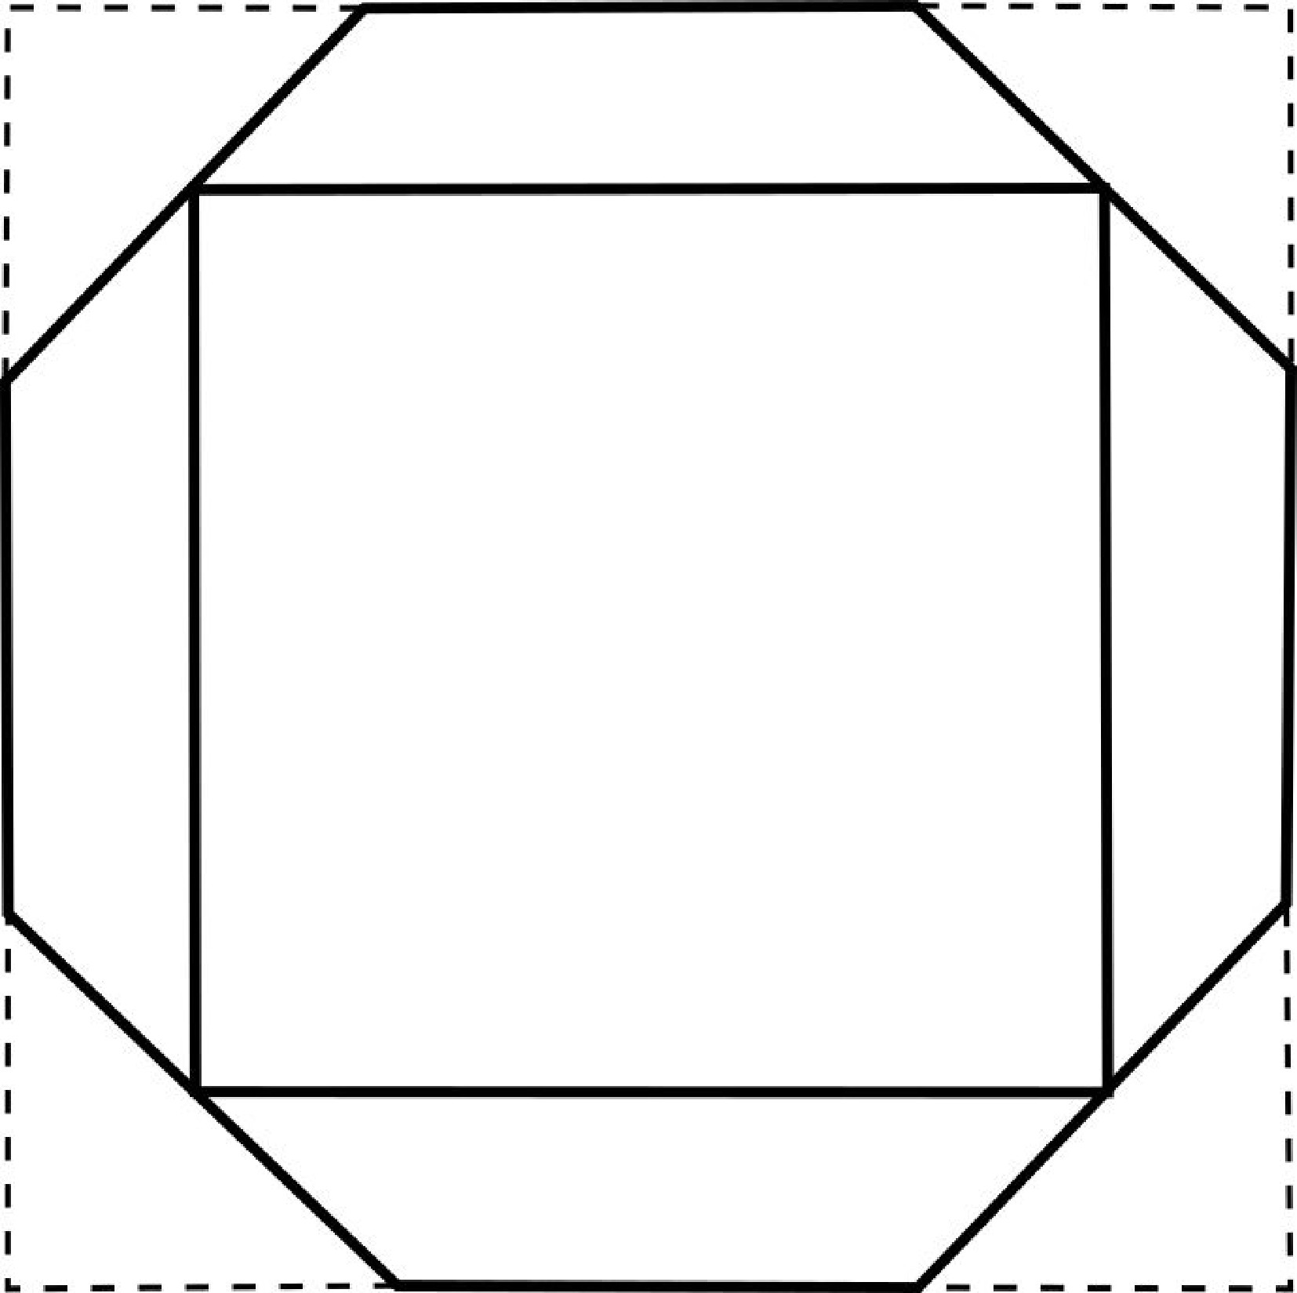

66 6ª OMMEB, Concurso Nacional 2022 (Virtual)

Despue´s, se han unido los puntos medios de cuatro de los lados del octa´gono, for- mando un nuevo cuadrado. Si el a´rea del nuevo cuadrado es 25 cm², ¿cua´ntos cent´ımetros cuadrados es el a´rea del cuadrado original?
- ¿Cua´ntas parejas de lados perpendiculares hay en un octa´gono regular?
- Zara toma un trozo cuadrado de papel y dobla dos de sus lados sobre la diagonal, como se muestra, para obtener un cuadrila´tero. ¿Cua´ntos grados mide el mayor a´ngulo del cuadrila´tero?
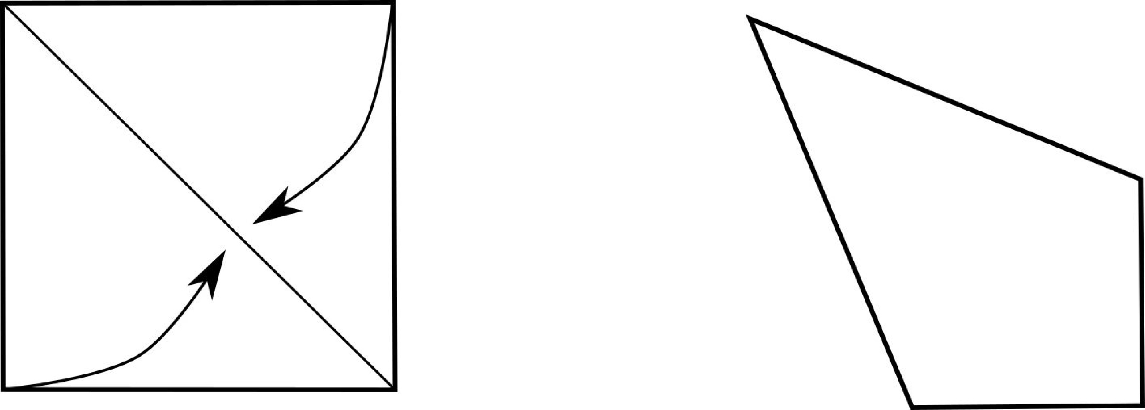

- ¿Cua´ntos nu´meros de cuatro d´ıgitos utilizan en su escritura exactamente dos veces el nu´mero 7 y al menos un 5 ma´s a la derecha que los dos nu´meros 7? Nota: Algunos ejemplos de nu´meros que cumplen la propiedad son 7375, 5775, 7752 y 7705.
- Sam tiene doce tarjetas. Tres de las tarjetas tienen el nu´mero 6, dos de las tarjetas tienen el nu´mero 7, tres llevan el nu´mero 8 y cuatro tienen anotado el nu´mero 9. Las coloco´ en una fila. Se sabe que una con el nu´mero 7 quedo´ en uno de los extremos de la fila y una con el nu´mero 8 quedo´ en el extremo opuesto. Adema´s, las tarjetas con el nu´mero 8 quedaron juntas y tambie´n las tarjetas con el nu´mero 9 quedaron juntas. Si la de´cima tarjeta contando desde la izquierda tiene el nu´mero 6, ¿que´ nu´mero tiene la tarjeta en la sexta posicio´n (contando desde la izquierda)?
- Una rana estaba parada en el 0 de la recta nume´rica. Cada salto que dio la rana fue de 3 unidades a la derecha o 3 unidades a la izquierda (por ejemplo, despue´s de haber dado 4 saltos podr´ıa haber estado en el nu´mero 6 si hubiera brincado del 0 al 3, luego al 0, luego al 3 y luego al 6). ¿Cua´l es el ma´ximo nu´mero de saltos que pudo haber dado la rana si al final quedo´ en el nu´mero 45 y se sabe que no dio ma´s
—
de 30 saltos?
- Carlos y Diego practicaron su punter´ıa con el arco. Lanzaron flechas por turnos de forma alternada, primero Carlos y luego Diego. De cada 3 turnos consecutivos de Carlos, e´l acerto´ al blanco exactamente 2 veces. De cada 6 turnos consecutivos de Diego, e´l acerto´ al blanco exactamente 4 veces. Tanto Carlos como Diego hicieron 25 lanzamientos. Carlos acerto´ en sus primeros 2 lanzamientos y Diego acerto´ en sus primeros 4 lanzamientos. ¿Para cua´ntos de los 25 turnos sucede que, al final del turno, Carlos y Diego han acertado en total la misma cantidad de lanzamientos?

- Roc´ıo tiene el nu´mero a9b (es decir, tiene el nu´mero cuya cifra de unidades es b, cuya cifra de decenas es 9 y cuya cifra de centenas es a). Eva tiene el nu´mero 15cd. El nu´mero de Roc´ıo es mu´ltiplo de cada uno de los d´ıgitos que usa el nu´mero de

Nivel I 67

Eva y viceversa. Si ambos nu´meros son impares, ¿que´ nu´mero se obtiene al restar el nu´mero de Eva del nu´mero de Roc´ıo?
- Se tiene un recta´ngulo ABCD, E es un punto sobre AB y F es un punto sobre
CD. Adema´s ED y AF se intersecan en P ; tambie´n EC y BF se intersecan en
Q. Si el a´rea del tria´ngulo DPF es 7, el a´rea del tria´ngulo FQC es 30 y el a´rea del tria´ngulo APE es 15, ¿cua´nto vale el a´rea de EQB?

- E B
15
P
7
Q
30
D F C

Prueba por Equipos, Nivel I
- En la figura se muestran los ve´rtices de una cuadr´ıcula de 4 2, es decir cinco hileras horizontales de 3 puntos cada una. ¿Cua´ntos cuadrila´teros pueden formarse si sus cuatro ve´rtices se escogen dentro de los puntos de la figura?
×
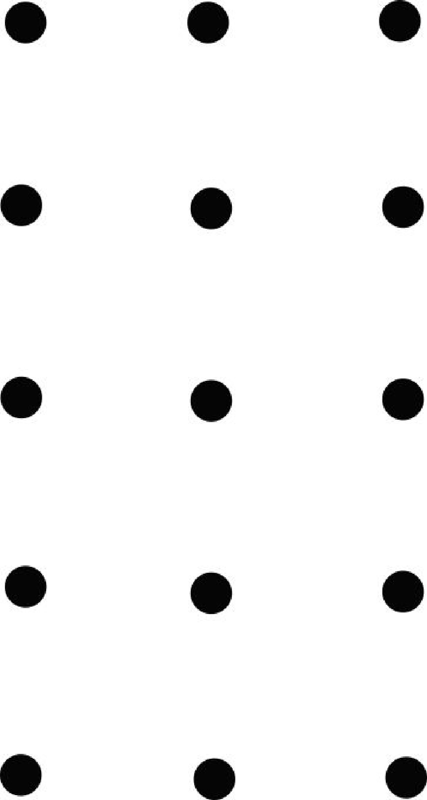

Nota: En la siguiente figura se muestran tres ejemplos de cuadrila´teros que se pue- den formar.
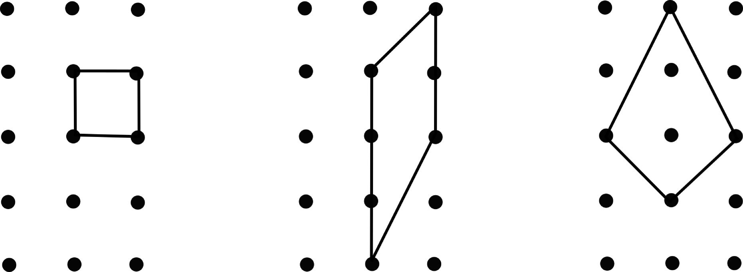

- Sof´ıa, Luis y Jose´ son 3 hermanos. Sus edades son nu´meros enteros. Si se suman las edades de Luis y Jose´ se obtiene 2/3 de la edad de su mama´. Por otro lado, si se

68 6ª OMMEB, Concurso Nacional 2022 (Virtual)

suman las edades de Sof´ıa y Luis, se obtiene 3/4 de la edad de su papa´. Al sumar las edades de la mama´ y del papa´ se obtiene 90. Si Sof´ıa es 8 an˜os mayor que Jose´ y Jose´ es 4 an˜os menor que Luis, ¿cua´l es la edad de Jose´?
- En la siguiente figura, ABCD es un cuadrado cuya diagonal AC mide √392. El punto E es tal que los a´ngulos ∠EAD y ∠EDA miden 45◦; F es un punto sobre AD tal que EF es perpendicular a AD, ¿cua´l es la longitud de EF ?
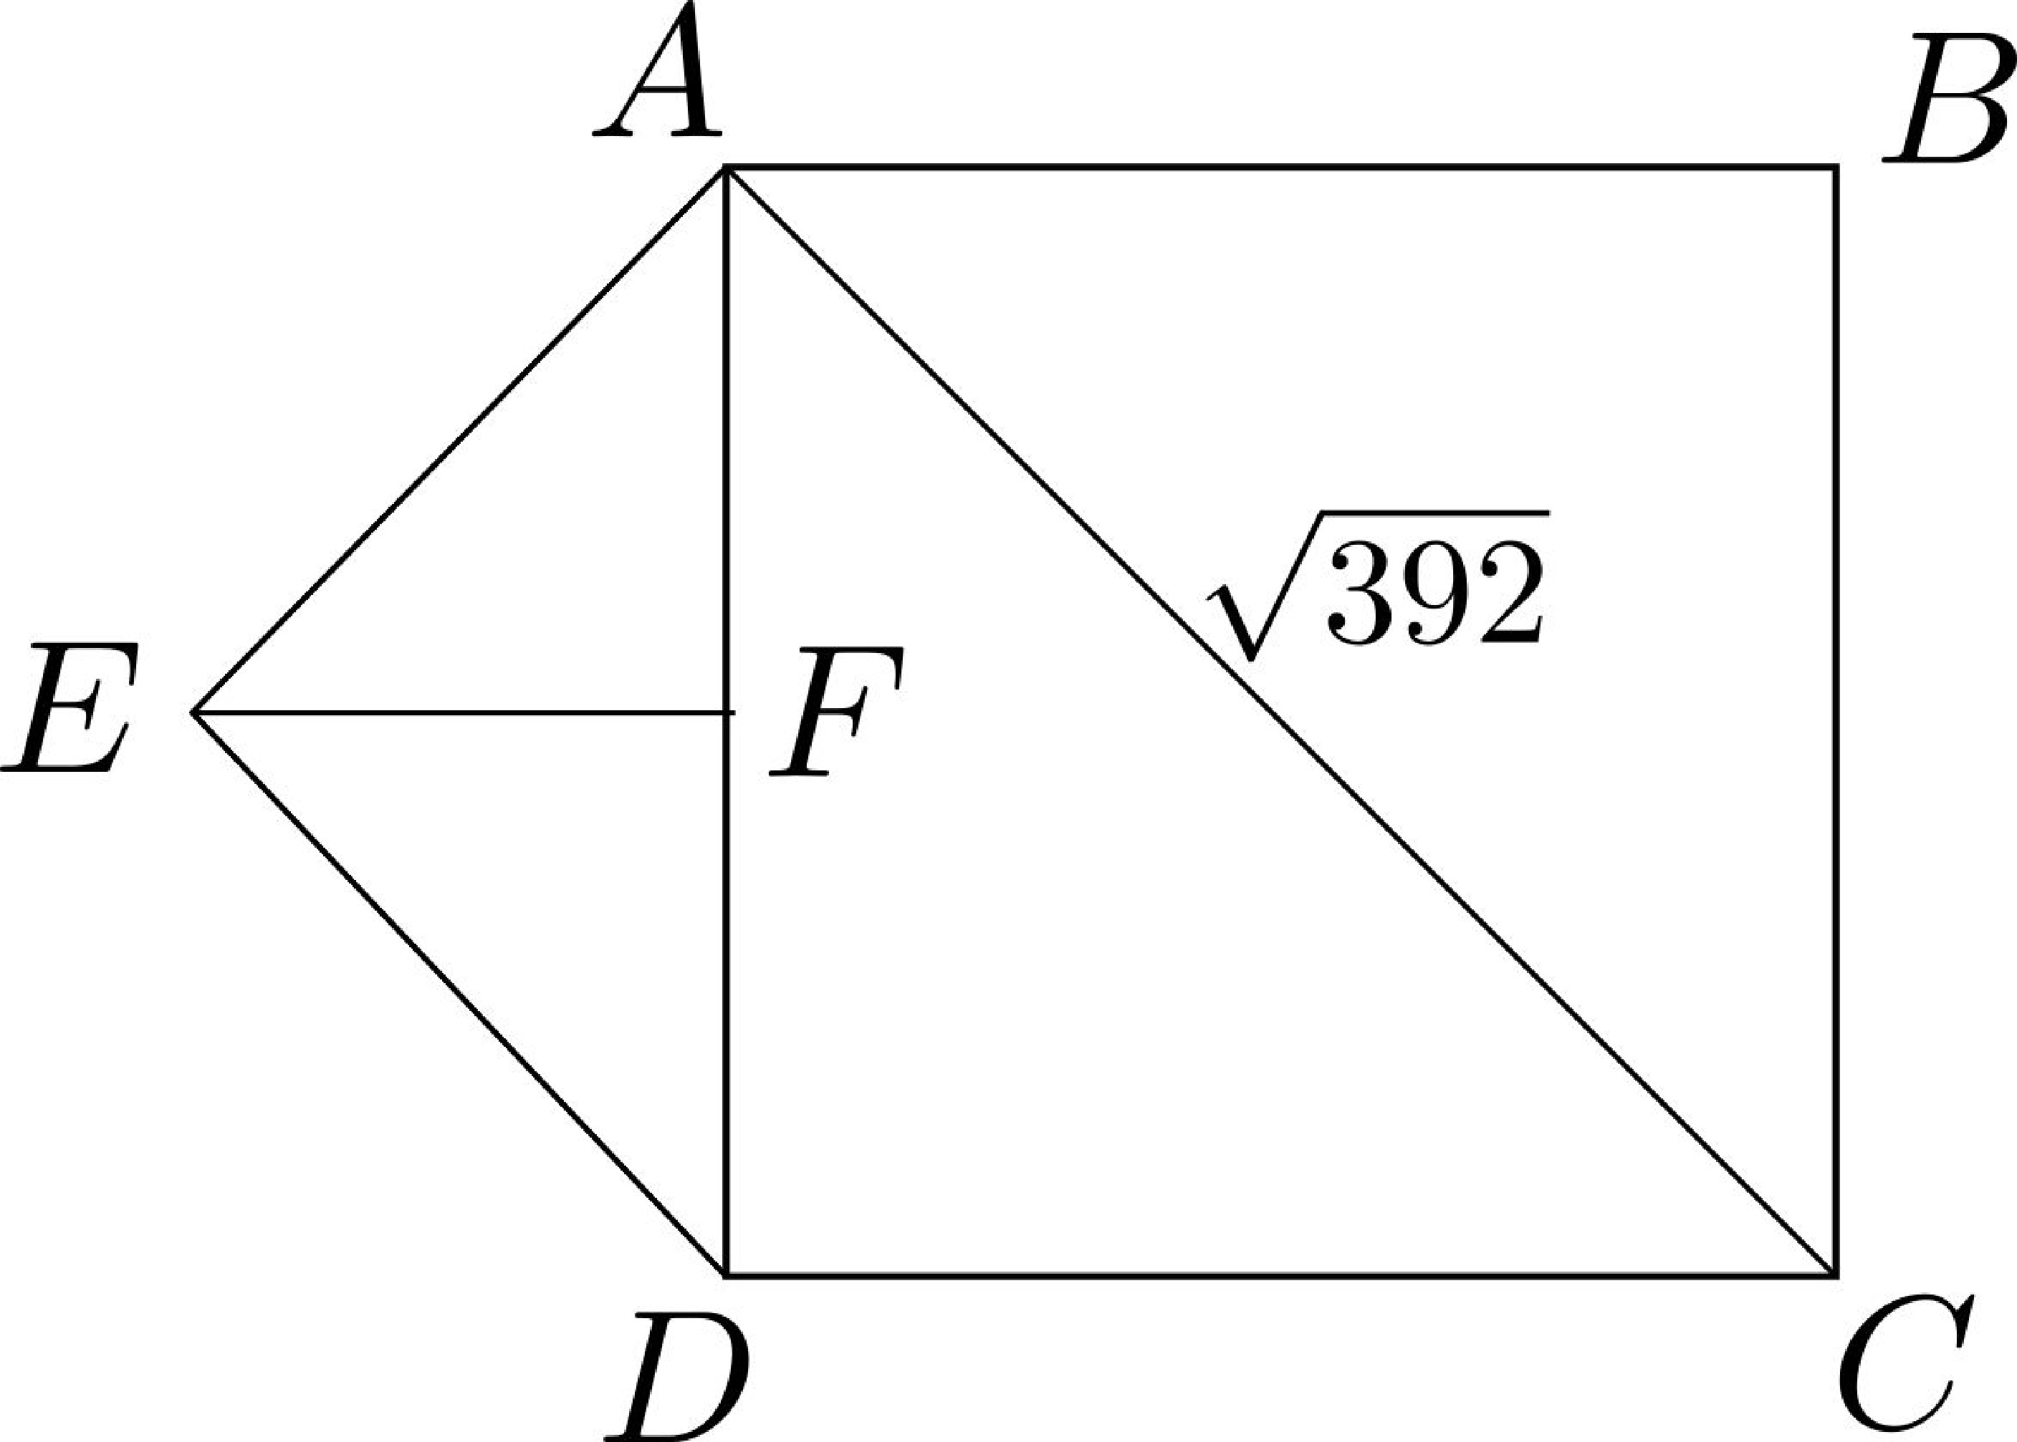

- Un cierto planeta tarda 101 d´ıas en dar la vuelta alrededor de su sol, es decir, su an˜o dura 101 d´ıas. Todos los meses en ese planeta tienen 11, 12, 13 o 14 d´ıas. Si hay al menos un mes con cada una de estas opciones, ¿cua´ntos meses tiene su an˜o?
- El promedio, de cinco enteros distintos es 30. Si el menor de esos nu´meros es 7,
¿cua´l es el mayor valor que puede tener el mayor?
- En la siguiente figura, ABC es un tria´ngulo equilatero de a´rea 45, D y E son puntos sobre AB. Los tria´ngulos AFD, DGE y EHB son tria´ngulos equila´teros iguales.
¿Cua´nto vale el a´rea del tria´ngulo AFC?
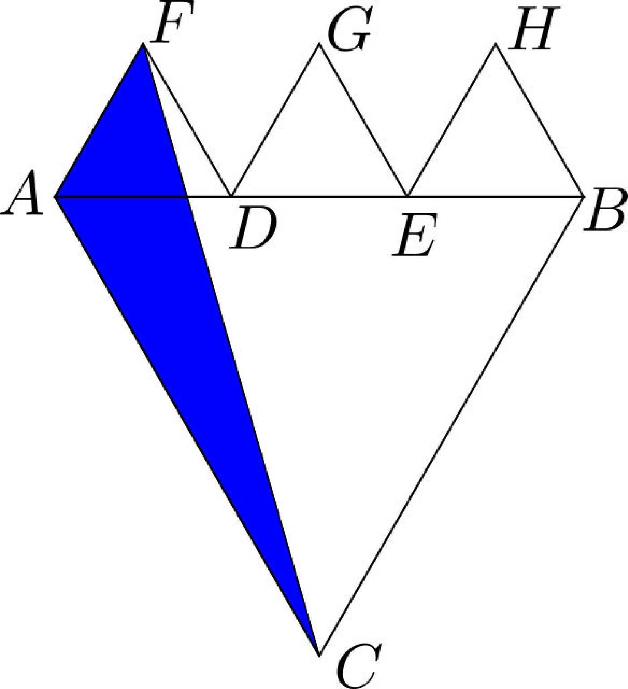

- En algunos lugares se escribe la fecha de la forma dd/mm/yy, donde dd es el d´ıa, mm es el mes y aa son los u´ltimos dos d´ıgitos del an˜o. Digamos que una fecha es homoge´nica si el nu´mero de dos d´ıgitos aa es igual al producto de los nu´meros dd y
mm. Por ejemplo, la fecha 04/07/28 es homoge´nica, ya que 4 × 7 = 28. ¿Cua´ntas fechas homoge´nicas tales que mm ≥ 7 hay en un siglo?

Nivel I 69

- En la oficina de Ce´sar se trabaja de lunes a viernes. Durante la pandemia han estado trabajando a distancia, pero ahora han decidido asistir a la oficina algunos d´ıas. Cada persona ha elegido 3 d´ıas para asistir; ninguna persona ha elegido asistir los mismos 3 d´ıas que otra; todos los d´ıas asistira´ la misma cantidad de personas, excepto los mie´rcoles que asistira´ una menos; y al menos la mitad de las personas asistira´ cada d´ıa. ¿Cua´ntas personas trabajan en la oficina de Ce´sar (incluye´ndole)?

Soluciones de la Prueba Individual, Nivel I
- La respuesta es 8. Al ser M , N y P puntos medios, tenemos que AMND y MBDC son recta´ngulos. Adema´s, el recta´ngulo AMND puede dividirse en 8 tria´ngulos congruentes a los sombreados, como se muestra en la siguiente figura.

A P D

M N

B C
Entonces se puede concluir que el a´rea sombreada es una octava parte del a´rea del cuadrado, esto es, ⁶⁴ = 8.
8
- La respuesta es 6. Sabemos que el u´nico nu´mero primo par es el 2. Como queremos que la suma de dos nu´meros primos sea un nu´mero primo, uno de los primos de la suma debe ser el 2 (en caso contrario, estar´ıamos sumando dos nu´meros primos impares y eso nos dar´ıa un nu´mero par mayor que 2 y, por lo tanto, no ser´ıa pri- mo). Entonces hay que revisar que´ nu´meros primos de dos d´ıgitos al sumarles 2 se obtiene un nu´mero primo. Los nu´meros primos de dos d´ıgitos son:
11, 13, 17, 19, 23, 29, 31, 37, 41, 43, 47, 53, 59, 61, 67, 71, 73, 79, 83, 89, 97.
Entonces, los primos que satisfacen el problema son 11, 17, 29, 41, 59 y 71.
- La respuesta es 20. Como los nu´meros son consecutivos, la diferencia del ma´s gran- de de Denisse con el ma´s grande de Zeus es igual a la diferencia de sus primeros nu´meros y tambie´n a la diferencia de sus segundos, de sus terceros o de sus cuartos. Al ser 5 nu´meros de cada uno, esa diferencia es ¹⁰⁰ = 20. Por ejemplo, los nu´meros de Denisse podr´ıan haber sido 21, 22, 23, 24, 25 y los de Zeus 1, 2, 3, 4, 5.
5
Solucio´n alternativa. Supongamos que los nu´meros de Denisse son a, a + 1, a + 2,
a + 3, a + 4 y los de Zeus son b, b + 1, b + 2, b + 3, b + 4.
Entonces, (5a + 10) − (5b + 10) = 100, de donde (a + 4) − (b + 4) = a − b =
¹⁰⁰ = 20.
5

70 6ª OMMEB, Concurso Nacional 2022 (Virtual)

- La respuesta es 92. Pensemos que Marda compra los 8 tacos de uno en uno. Al pagar los primeros 5 tacos, le sobran 7 pesos y, si tuviera 44 pesos ma´s, podr´ıa pagar los otros 3 tacos. Entonces vemos que cada taco cuesta ⁷⁺⁴⁴ = 17 pesos y Marda tiene
3
5 × 17 + 7 = 92 pesos.
Solucio´n alternativa. Supongamos que cada taco cuesta x pesos. Entonces, tene- mos que 8x − 44 = 5x + 7, de donde 3x = 44 + 7 = 51 y as´ı x = 17. Por lo tanto, Marda tiene 5 × 17 + 7 = 92 pesos.
- La respuesta es 306. Al finalizar el d´ıa 17, Carlos tendra´ ahorrado
10 + (10 + 1) + (10 + 2) + · · · + (10 + 16) = 10 · 17 + (1 + 2 + · · · + 16)
pesos. Ahora, usando la fo´rmula de Gauss, tenemos que
1 + 2 + · · · + 16 = 16 · 17 = 8 · 17.
2
Combinando, tenemos que la respuesta es 18 · 17 = 306 pesos.
- La respuesta es 18. Si Ana y Cynthia escogen el mismo platillo (hay 3 posibilida- des), entonces cada una de Andrea y Vicky puede escoger cualquiera de los otros 2 platillos, as´ı que en este caso hay 3 2 2 = 12 posibilidades. Si Ana y Cynthia escogen distinto platillo (hay 3 2 = 6 posiblidades para hacer esto), entonces An- drea y Vicky tendra´n que escoger el platillo restante. En total, el nu´mero de formas en que pueden ordenar es 12 + 6 = 18.
×
× ×
- La respuesta es 50. Coloquemos las esquinas recortadas junto a los otros lados del octa´gono para formar un cuadrado, como se muestra en la figura de la izquierda. Notemos que si trazamos las diagonales del cuadrado pequen˜o, la figura queda di- vidida en 8 tria´ngulos iguales y el cuadrado pequen˜o esta´ formado por 4 de ellos. Luego, el a´rea del cuadrado grande es el doble del a´rea del cuadrado pequen˜o.
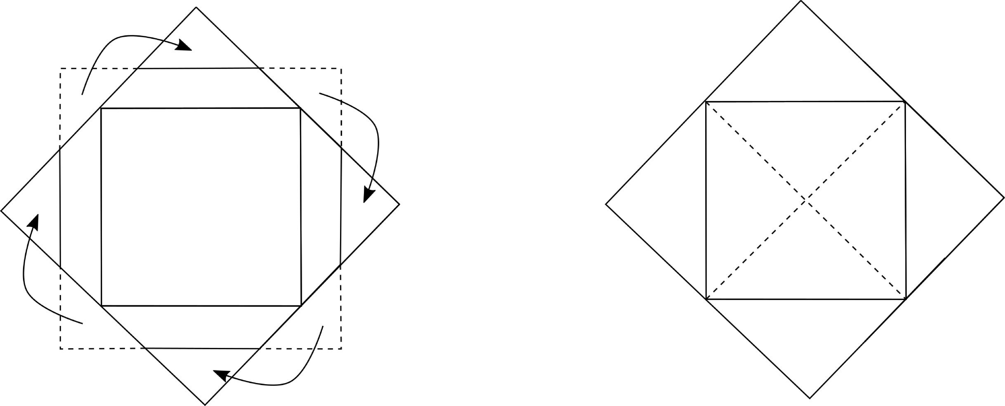
Solucio´n alternativa. Sea 2a la longitud de cada lado del octa´gono. As´ı, la hipo- tenusa √decada tria´ngulo de las esquinas es 2a. Luego, los lados de dic√has esquinas
miden 2a. De esta manera, el lado del cuadrado original mide 2 + 2 2a.
Ahora, cada lado del cua√drado nuevo puede verse como la recta media de un trape-
cio de bases 2a y 2a + 2 2a. Luego, la longitud del lado del cuadrado nuevo es el

Nivel I 71
promedio d√e estas bases, esto√es, 2a + √2a. Entonces, √el a´rea del cuadrado original
es (2a + 2 2a)² = 4a² + 8 2a² + 8a² = 12a² + 8 2a² y el a´rea del cuadrado
nuevo es (2a + √2a)² = 4a² + 4√2a² + 2a² = 6a² + 4√2a². De aqu´ı, es claro
que el a´rea del cuadrado original es el doble del a´rea del cuadrado nuevo.
- La respuesta es 8. Si pintamos los lados del octa´gono de manera alternada de azul y rojo, es fa´cil ver que si dos lados son perpendiculares entonces esta´n pintados del mismo color, por lo que nos concentraremos en los segmentos rojos. Hay 6 maneras de tomar dos de ellos y 2 de esas elecciones no son lados perpendiculares, por lo que hay 4 maneras de tomar dos lados rojos que sean perpendiculares. Igual para los lados azules, por lo que hay 2 4 = 8 parejas de lados perpendiculares en un octa´gono regular.
×
- La respuesta es 112.5◦. El cuadrila´tero tiene un a´ngulo recto. El a´ngulo opuesto al a´ngulo recto mide 45◦ pues es la mitad de un a´ngulo interno del cuadrado. Si llamamos a a los otros dos a´ngulos iguales del cuadrila´tero, tenemos que 90◦ + 45◦ + 2a = 360◦ de donde a = 112.5◦es el a´ngulo mayor del cuadrila´tero.
- La respuesta es 34. Al ser de cuatro cifras y utilizar los d´ıgitos 7, 7 y 5, debe haber un d´ıgito extra d. Si d = 5, entonces 7 puede ir en cualquiera de las cuatro posiciones: d775, 7d75, 77d5 o 775d y, en cada posicio´n, tiene 8 opciones, salvo si se inicia con 0. En este caso hay 4 8 1 = 31 nu´meros. Si d = 5 los nu´meros son 5775,
/
× −
7575 y 7755. En total son 31 + 3 = 34 nu´meros.
- La respuesta es 9. Por los primeros datos tenemos dos opciones para ubicar a algu- nas de las tarjetas:
7, −, −, −, −, −, −, −, −, 8, 8, 8
8, 8, 8, −, −, −, −, −, −, −, −, 7
Como la de´cima tarjeta tiene el nu´mero 6, la primera opcio´n indicada arriba es imposible (pues en la de´cima posicio´n esta´ un 8). Entonces, la opcio´n correcta es
8, 8, 8, −, −, −, −, −, −, 6, −, 7
Falta ubicar las 4 tarjetas con el nu´mero 9, que sabemos que deben ir juntas, as´ı que solo pueden quedar en las posiciones (4, 5, 6, 7), (5, 6, 7, 8), (6, 7, 8, 9). En cualquier caso, la sexta tarjeta desde la izquierda lleva el nu´mero 9.
- La respuesta es 29. Como la rana avanza 3 unidades en cada salto, la menor cantidad de saltos que necesita para llegar al 45 es ⁴⁵ = 15. Podemos ver que si la rana puede llegar en n saltos al 45, entonces tambie´n puede llegar en n + 2 saltos, pues al inicio puede saltar al 3, luego volver al 0 y del 0 hacer n saltos para llegar al 45. Como la rana inicia en el nu´mero 0 que es par, al moverse una cantidad impar de unidades llega a un nu´mero impar, luego a un nu´mero par y as´ı sucesivamente, por lo que por paridad la rana debe llegar al 45 en una cantidad impar de saltos, esto es, n es impar. Como la rana no dio ma´s de 30 saltos, los valores posibles de n son 15, 17, 19, 21, 23, 25, 27 y 29, de donde 29 es el ma´ximo.
3
—

72 6ª OMMEB, Concurso Nacional 2022 (Virtual)

- La respuesta es 17. Por las condiciones del problema, es fa´cil ver que Carlos acierta todas las flechas excepto las que son mu´ltiplos de 3, mientras que Diego acierta to- das las flechas excepto las flechas 5, 6, 11, 12, 17, 18, 23 y 24. Hasta el lanzamiento 18, Carlos acierta 12 flechas y Diego tambie´n. Como en el lanzamiento 18 ninguno de los dos acierta, al final del lanzamiento 17 han acertado la misma cantidad de flechas. Como Diego no acierta las flechas 23 y 24 pero Carlos s´ı acierta la flecha 23, concluimos que la respuesta es 17.
- La respuesta es 980. Como el nu´mero de Eva lleva un 5, el de Roc´ıo acaba en 0 o 5, pero es impar as´ı que b = 5. De aqu´ı que el nu´mero de Eva tambie´n debe ser mu´ltiplo de 5 y as´ı d = 5. Como el nu´mero de Roc´ıo lleva un 9, entonces 1 + 5 + c + 5 es mu´ltiplo de 9 y, al ser c un d´ıgito, la u´nica posibilidad es que c = 7 (la suma es 18). El u´nico nu´mero de la forma a95 que es mu´ltiplo de 7 es el 595 por lo que a = 5. De esta manera, si Roc´ıo tiene el nu´mero 595 y Eva tiene el 1575 se cumplen las condiciones del problema y la respuesta es 1575 − 595 = 980.
- La respuesta es 22. Observemos que los tria´ngulos DEC y AFB tienen la misma a´rea (igual a la mitad del a´rea del recta´ngulo ABCD). Como ambos tria´ngulos tienen en comu´n al cuadrila´tero EPFQ, tenemos que el a´rea del tria´ngulo EQB es igual a 7 + 30 − 15 = 22.

Soluciones de la Prueba por Equipos, Nivel I
- Primero, notemos que, sin importar co´mo se elijan los cuatro ve´rtices del cuadrila´te- ro, habra´ tres maneras de formar el cuadrila´tero. En efecto, si la envolvente convexa de los puntos es un cuadrila´tero, entonces los tres cuadrila´teros ser´ıan el de la envol- vente convexa y los dos autointersectantes donde los dos pares de lados opuestos en el cuadrila´tero de la envolvente convexa son las diagonales. En cambio, si la envol- vente convexa de los puntos es un tria´ngulo, el otro punto debe estar en el interior del tria´ngulo (no contamos cuadrila´teros con lados que este´n sobre una misma rec- ta). Habra´ tres formas de formar el cuadrila´tero en este caso, que son justamente las ³ = 3 maneras de elegir los puntos que sera´n los extremos de los lados que inciden en el punto interno del tria´ngulo. As´ı, en cualquier caso donde contemos la manera de elegir puntos, habra´ que multiplicar por 3 el resultado.
2

Ahora, separamos en dos casos dependiendo de cua´ntas columnas de puntos de la cuadr´ıcula tienen ve´rtices del cuadrila´tero, donde el caso en el que todos los ve´rtices esta´n sobre una misma columna no cuenta. El primer caso es que el cuadrila´tero se forme con puntos de solo 2 de las hileras verticales. Para escoger las dos hileras hay 3 posibilidades (las dos de la izquierda, las dos de la derecha o las dos de los extremos). Hay que escoger dos puntos de cada una de esas dos hileras verticales, pues de haber tres en una misma hilera vertical se formar´ıa un cuadrila´tero con lados que este´n en una misma recta. Si numeramos los puntos de una de las hileras: 1, 2, 3, 4, 5, las posibilidades de eleccio´n de las parejas son las siguientes 10:
{1, 2}, {1, 3}, {1, 4}, {1, 5}, {2, 3}, {2, 4}, {2, 5}, {3, 4}, {3, 5}, {4, 5}.

Nivel I 73

Entonces en este caso hay 3 10 10 = 900 formas de elegir los ve´rtices del cuadrila´tero.
× ×
La otra posibilidad es que de una de las hileras verticales se escojan dos puntos (30 posibilidades pues hay 3 hileras y en la escogida hay 10 posibilidades); de las otras dos hileras hay que escoger un punto (5 5 = 25 posibilidades). Entonces en este caso las posibilidades para escoger puntos son 30 25 = 750. Sin embargo, debe- mos de quitar los casos en los que tres de estos puntos son colineales, en cuyo caso los tres puntos esta´n sobre hileras verticales diferentes. No´tese que esto equivale a contar la cantidad de formas de elegir un punto de cada hilera vertical de forma que estos sean colineales, y luego multiplicar eso por 12 que es la cantidad de formas de elegir el cuarto punto. Para hacer este conteo, hay tres casos: que los puntos este´n en la misma hilera horizontal, que este´n en hileras horizontales consecutivas y que este´n en las hileras horizontales 1, 3 y 5. Para el primer caso, hay 5 maneras de elegir los puntos. Para el segundo hay 3 formas de elegir las hileras y 2 formas de elegir los puntos habiendo elegido las filas, dando un total de 3 2 = 6 formas. Luego, para el u´ltimo caso, solo hay 2 formas de elegir los puntos. Esto da un to- tal de 5 + 6 + 2 = 13 formas de elegir los tres puntos colineales, por lo que hay
×
×
×
13 12 = 156 maneras de elegir cuatro puntos con tres de ellos colineales y en
×
diferentes hileras verticales.
Por lo tanto, en total hay 3 (300 +750 156) = 2682 cuadrila´teros con sus cuatro ve´rtices en la cuadr´ıcula.
× −
- Como la suma de las edades de Luis y Jose´ es ² de la edad de su mama´, que es un nu´mero entero, entonces esa suma debe ser par (pues para obtener la suma, hay que dividir entre 3 la edad de la mama´ y multiplicar por 2); pero Luis le lleva a Jose´ 4 an˜os, as´ı que ambas edades son nu´meros pares. Por la misma razo´n, tambie´n la edad de Sof´ıa es un nu´mero par. Un razonamiento similar nos dice que la suma de las edades de Luis y Sof´ıa debe ser un mu´ltiplo de 3 (por ser ³ de la edad del papa´). Intentamos con distintas edades. Si, por ejemplo, las edades son 10, 14 y 18, entonces 14 + 18 = 22 no es mu´ltiplo de 3. Si las edades son 12, 16 y 20 entonces todas las condiciones se cumplen, siendo la edad de la mama´ ^{3×(12+16)} = 42 y la
3
4
2
edad del papa´ ^{4×(16+20)} = 48.
3
- Supongamos que cada lado del cuadrado mide a. Entonces, por el teorema de Pita´g√oras, tenemos que a² + a² = 392, de donde a² = 196, de manera que
a = 196 = 14. Por simetr´ıa, F es punto medio de AD y AEF es un tria´ngulo
iso´sceles con EF = AF . Luego, EF mide ¹⁴ = 7.
2
- Como hay al menos 11 d´ıas en un mes, el nu´mero de meses no puede ser mayor de 9, pues 11 10 = 110 > 101. Como cada mes tiene a lo ma´s 14 d´ıas, el nu´mero de meses no puede ser menor de 8 porque 14 7 = 98 < 101. Esto significa que el an˜o tiene 8 o 9 meses.
×
×
Si fueran 9 meses, el nu´mero m´ınimo de d´ıas en el an˜o ser´ıa igual a 14 + 13 + 12 +
6 11 = 105 > 101, lo cual no puede ser. Entonces, el nu´mero de meses en un an˜o es 8 y una posibilidad es que haya 3 meses de 14 d´ıas, un mes de 13 d´ıas, 2 meses de 12 d´ıas y 2 meses de 11 d´ıas: 3 × 14 + 13 + 2 × 12 + 2 × 11 = 101.
×

74 6ª OMMEB, Concurso Nacional 2022 (Virtual)

- Para que el promedio de los cinco nu´meros sea 30, su suma debe ser 5 30 = 150. Para encontrar el mayor valor posible del nu´mero ma´s grande, los otros cuatro deben ser lo menor posible. Como el menor es 7, lo menos que pueden ser los primeros 4 nu´meros es 7, 8, 9 y 10. El mayor en este caso es 150 − (7 + 8 + 9 + 10) =
×
150 − 34 = 116.
- El lado de cada tria´ngulo equila´tero pequen˜o es la tercera parte del lado del tria´ngulo equila´tero grande, as´ı que el a´rea del tria´ngulo equila´tero grande es 9 veces el a´rea de cada tria´ngulo equila´tero pequen˜o, de donde cada tria´ngulo equila´tero pequen˜o tiene a´rea 5.
Trazamos los segmentos FH y HC. Vemos que el penta´gono AFHBC queda dividido en tres tria´ngulos: AFC, FHC y HBC, y que los tria´ngulos AFC y HBC tienen la misma a´rea.
La base FH del tria´ngulo FHC mide el doble que la base de un tria´ngulo equila´tero pequen˜o, y la altura GC mide 4 veces la altura de un tria´ngulo equila´tero pequen˜o, por lo que su a´rea es 8 veces la de un tria´ngulo equila´tero pequen˜o. As´ı, el a´rea del tria´ngulo FHC es 40.
Es fa´cil ver que el a´rea del penta´gono AFHBC equivale a la de 14 tria´ngulos equila´teros pequen˜os, esto es, su a´rea es 70. Como el a´rea del tria´ngulo FHC es 40, el a´rea del tria´ngulo AFC es ⁷⁰⁻⁴⁰ = 15.
2
- Para ver cua´ntas fechas homoge´nicas tiene cada uno de los meses (a partir del mes 07), basta dividir 99 entre el nu´mero del mes y buscar el mayor entero menor o igual que ese cociente.
Como 14 99/7 < 15, tenemos que el se´ptimo mes tiene 14 fechas homoge´nicas. Ana´logamente, el octavo mes tiene 12 fechas homoge´nicas, el noveno mes tiene 11, el de´cimo mes tiene 9, noviembre tiene 9 y diciembre tiene 8. El total es 14 + 12 + 11 + 9 + 9 + 8 = 63.
≤
- Hay 10 posibles maneras de elegir 3 d´ıas de lunes a viernes, como se muestra en la siguiente tabla:

1
2
lunes | martes | mie´rcoles | jueves | viernes
• | • | •
 | • | • | •
 |  | • | • | •
• | • |  | •
• | • |  |  | •
 | • | • |  | •
• |  | • | •
• |  |  | • | •
 | • |  | • | •
• |  | • |  | •

3
4
5
6
7
8
9
10

As´ı, el ma´ximo nu´mero posible de personas es 10. Podemos contar el nu´mero de asistencias semanales multiplicando por 3 al nu´mero de personas, quedando como

Nivel I 75

posibles nu´meros de asistencias semanales
3, 6, 9, 12, 15, 18, 21, 24, 27, 30.
Como cada d´ıa asiste la misma cantidad de personas, excepto el mie´rcoles que asiste una menos, al nu´mero de asistencias semanales le faltar´ıa 1 para ser mu´ltiplo de 5. Luego, las u´nicas opciones posibles para el nu´mero de asistencias semanales son 9 y 24, que corresponden a 3 y 8 personas, respectivamente. Si el nu´mero de personas fuera 3, tendr´ıan que asistir 2 personas cada d´ıa, excepto el mie´rcoles que solo asistir´ıa una, pero sabemos que al menos la mitad de las personas asistio´ cada d´ıa y eso no se cumplir´ıa el mie´rcoles. Por lo tanto, la u´nica opcio´n posible es que en la oficina de Ce´sar haya 8 personas. Un posible horario se obtendr´ıa eliminando las l´ıneas 1 y 3 de la tabla anterior.

Competencia Internacional de Matema´ticas 2022 (Nivel
Elemental)

La Competencia Internacional de Matema´ticas del an˜o 2022 (IIMC 2022), se llevo´ a cabo de forma virtual del 30 de junio al 6 de julio de 2022 y fue organizada por In- donesia. En esta ocasio´n, Me´xico participo´ con dos equipos de Primaria y dos equipos de Secundaria, obteniendo una medalla de plata, 6 medallas de bronce y 5 mencio- nes honor´ıficas, en las pruebas individuales. En las pruebas por equipos, se obtuvieron una medalla de plata y 3 medallas de bronce. En el Torneo Puzzle un participante de Primaria obtuvo una mencio´n honor´ıfica.
La prueba individual del nivel elemental, consiste de 15 preguntas en el que se requiere que las respuestas sean solo nu´meros (nada de andar tratando de explicar o poner ano- taciones). Son 90 minutos, cada problema vale 10 puntos y no hay puntos parciales. La mayor´ıa de los problemas son retadores pero no exageradamente complicados; este tipo de problemas normalmente requieren algu´n pequen˜o truco, teoremita o simple- mente mucha rapidez para hacer cuentas.
Las reglas de la prueba por equipos son las mismas tanto para el nivel elemental (Pri- maria) como para el nivel Secundaria. En ambos casos, los equipos esta´n formados por 4 integrantes (del mismo pa´ıs) y empiezan la prueba juntos. Reciben 8 problemas, cada uno impreso en una hoja individual. Empieza a correr el tiempo y tienen 10 minutos para hablar y decidir quie´n resolvera´ cua´l problema, sin hacer anotaciones de ningu´n ti- po; cada integrante debe tener al menos un problema, los problemas impares requieren solo respuesta mientras que los problemas pares requieren solucio´n y s´ı pueden recibir puntos parciales. Terminados esos 10 minutos, cada integrante del equipo debe traba- jar de manera individual durante 35 minutos para resolver los problemas que eligio´. Al concluir esos 35 minutos, deben entregar sus hojas y vuelven a juntarse. Reciben 2 problemas ma´s y tienen 25 minutos para resolverlos trabajando en equipo. La prueba completa dura 70 minutos.
En la Competencia Internacional de Matema´ticas (IMC) se premia Oro, Plata, Bronce

IMC 2022, Nivel Elemental 55

y Mencio´n Honor´ıfica en proporcio´n 1:2:3:4. A diferencia de otros pa´ıses participan- tes como India, Ira´n o Estados Unidos, Me´xico realiza un largo proceso selectivo, en busca de mejores resultados. Desde que un participante presenta su primer examen en su estado hasta que presenta el examen de la IMC, pueden pasar hasta dos an˜os. Los estudiantes mexicanos que participaron en esta IMC, se seleccionaron de las preselec- ciones del Concurso Nacional de la 5ª OMMEB realizada en el mes de junio de 2021 de forma virtual.

Los resultados individuales de los equipos de Primaria en la IIMC 2022 fueron los siguientes.

Nombre | Estado | Medalla | Equipo
Elisa Mar´ıa Villarreal Corona | Cd. de Me´xico | Bronce | A
Fernando Gael Mart´ın Barajas | Cd. de Me´xico | M. H. | A
A´ lvaro Valdez Llanes | Jalisco |  | A
Derek El´ıas Ortiz | Zacatecas |  | A
Zariffe Yamel Ce´spedes Pelayo | Hidalgo | Bronce | B
Gonzalo D´ıaz Mercado | Morelos | M. H. | B
Isaac Azael Jua´rez Mart´ınez | San Luis Potos´ı | M. H. | B
Christopher R. Rodr´ıguez Moguel | Yucata´n | M. H. (Puzzle) | B
En la prueba por equipos, los dos equipos de Primaria obtuvieron medalla de bronce. Las medallas por equipos se otorgan a los mejores puntajes obtenidos en la prueba por equipos.
Los profesores que participaron como l´ıderes y col´ıderes de cada equipo fueron: Carlos Jacob Rubio Barrios (l´ıder del Equipo A), Denisse Alejandra Escobar Parra (col´ıder del Equipo A), Ce´sar Guadarrama Uribe (l´ıder del Equipo B) y Mar´ıa Guadalupe Russell Noriega (col´ıder del Equipo B).
A continuacio´n presentamos los problemas y soluciones de la prueba individual y de la prueba por equipos en el nivel elemental (Primaria) de la IMC del an˜o 2022.

Examen Individual, Nivel Elemental (Primaria)
Problema 1. La figura esta´ compuesta por seis tria´ngulos equila´teros ide´nticos y un hexa´gono regular, de manera que la razo´n entre la longitud del lado del tria´ngulo equila´tero y la longitud del lado del hexa´gono regular es 2 : 1. Si el a´rea de la figura completa es 45 cm², ¿cua´l es el a´rea, en cm², del hexa´gono regular?


56 IMC 2022, Nivel Elemental

Problema 2. En una papeler´ıa, el costo por unidad, en do´lares, de una libreta es un nu´mero entero. El costo de comprar nueve libretas ide´nticas es mayor a 1100 pero menor a 1200 do´lares, mientras que el costo de comprar trece libretas ide´nticas es mayor a 1500 pero menor a 1600 do´lares. ¿Cua´l es el costo, en do´lares, de una libreta?
Problema 3. El promedio obtenido por una clase de 100 estudiantes en un examen es 79. Si el promedio obtenido por todas las nin˜as de la clase es 75, mientras que el promedio obtenido por los nin˜os de la clase es el mismo que el nu´mero de nin˜os en la clase, ¿cua´ntas nin˜as hay en la clase?

Problema 4. A continuacio´n se muestra una figura “en forma de L” que esta´ com- puesta por cuadrados de 1 1 unidades. Kitty corta la figura a lo largo de las l´ıneas de la cuadr´ıcula para obtener dos piezas. Despue´s, ella usa las piezas para formar un recta´ngulo de 2 6, donde se permite que las piezas sean rotadas o volteadas. ¿Cua´l es la menor diferencia positiva entre las a´reas, en unidades cuadradas, de las dos piezas?
×
×

Problema 5. Hay ocho volcanes grandes y seis volcanes pequen˜os en Indonesia. Los volcanes grandes hacen erupcio´n cada tres an˜os y los volcanes pequen˜os hacen erup- cio´n cada dos an˜os. Si hubieron 30 erupciones en los u´ltimos cinco an˜os, ¿cua´ntos volcanes hara´n erupcio´n este an˜o?

Problema 6. La figura de la izquierda esta´ hecha por cinco copias de la figura de la derecha, llamada token, y un tria´ngulo unitario.

¿En cua´ntas posiciones podemos colocar el tria´ngulo unitario sobre el tablero, de mane- ra que el resto del tablero pueda ser completamente cubierto por los 5 tokens restantes? (Nota: Los tokens se pueden rotar y voltear).
Problema 7. En una competencia de Matema´ticas, las puntuaciones de 10 estudian- tes, los cuales son enteros positivos, se muestran en la tabla de abajo, excepto para la puntuacio´n de Grace.

Alice | Bob | Carla | David | Eric | Freya | Grace | Helen | Ivory | Jordan
23 | 6 | 14 | 13 | 23 | 9 | ? | 12 | 29 | 19

IMC 2022, Nivel Elemental 57

El comite´ recuerda que la diferencia entre el promedio de las seis puntuaciones ma´s altas y el promedio de las seis puntuaciones ma´s bajas es 12. ¿Cua´l es la suma de todas las posibles puntuaciones obtenidas por Grace?

Problema 8. En el siguiente tablero de 3 3, algunas casillas fueron previamente llenadas con enteros positivos.
×

1 | 8
 |  | 10
4

Nuestra meta es escribir un entero positivo en cada una de las casillas vac´ıas restantes de manera que se cumplan las siguientes dos condiciones:
- Todos los nueve nu´meros enteros escritos en el tablero son diferentes entre ellos.
- La suma de los cuatro enteros en cualquier cuadrado de 2 2 es siempre la misma.
×
Encuentra el menor valor posible de la suma de los nueve enteros en el tablero.

Problema 9. Hay cinco l´ıneas punteadas paralelas horizontales y la distancia entre dos l´ıneas punteadas adyacentes es 8 cm, como lo muestra la figura. Si la longitud del segmento de la l´ınea punteada de en medio es 10 cm, ¿cua´l es el a´rea, en cm², de la regio´n sombreada?

8

8
10
8

8

2021²⁰²² + 2022²⁰²³ + 2023²⁰²⁴
Problema 10. Sea A = 20212021 + 20222022 + 20232023 .
¿Cua´l es el mayor nu´mero entero que no excede a A?

Problema 11. El Capita´n Crook y cinco miembros de su equipo se sientan en una mesa redonda, compartiendo 99 monedas. Si al menos tres de los cinco miembros del equipo

58 IMC 2022, Nivel Elemental

tienen ma´s monedas que cada uno de sus dos vecinos, ¿cua´l es el ma´ximo nu´mero de monedas que puede tener el Capita´n Crook?

Problema 12. Supongamos que ABC, DEF y GHI son nu´meros de tres d´ıgitos tales que

- ABC + DEF + GHI = 2022,
- los nueve d´ıgitos son distintos y,

- ABC < DEF < GHI.

¿Cua´l es el mayor valor posible de ABC?
Problema 13. En la figura, ABC es un tria´ngulo donde AB = AC y ∠BAC = 90◦. Los puntos D y E esta´n sobre BC y satisfacen que ∠DAE = 45◦. Si BD = 5 cm y EC = 12 cm, ¿cua´l es el a´rea, en cm², del tria´ngulo ABC?
A
45
◦
- 5 D E 12 C

Problema 14. Queremos quitar algunos nu´meros del siguiente conjunto:

{1, 2, 3, 4, 5, 6, 7, 8, 9, 10, 11, 12, 13, 14, 15}
de manera que el producto de los nu´meros restantes sea un mu´ltiplo de cada uno de los nu´meros 1, 2, 3, . . . , 14, 15. ¿A lo ma´s, cua´ntos nu´meros podemos quitar?
Problema 15. Queremos colocar algunas estrellas en las casillas del tablero de 6 6 que se muestra abajo, de manera que el nu´mero escrito hasta arriba de cada columna sea igual a la cantidad total de estrellas en esa columna, mientras que el nu´mero escrito a la izquierda de cada fila sea igual a la cantidad total de estrellas en esa fila. ¿De cua´ntas maneras diferentes podemos colocar las estrellas? (Nota: Cada casilla puede tener a lo ma´s una estrella).
×
1 0 2 2 0 1

1
0
2
2
0
1

IMC 2022, Nivel Elemental 59

Examen por Equipos, Nivel Elemental (Primaria)
Problema 1. En la V´ıspera de An˜o Nuevo, un grupo de nin˜os se reu´nen para jugar un simple juego matema´tico. El primer nin˜o escribe 2022 en un pizarro´n. A partir del segundo nin˜o, cada uno reemplaza el nu´mero escrito por el nin˜o anterior por el producto de los d´ıgitos de ese nu´mero ma´s 12. ¿Que´ nu´mero escribio´ el 59◦ nin˜o?

Problema 2. En cada casilla de la cuadr´ıcula de abajo, escribe exactamente uno de los nu´meros 1, 2, 3 o 4 de manera que:
- En cada fila y columna, los cuatro nu´meros escritos son distintos y,
- para cada regio´n resaltada en negrita, la suma o el producto de los nu´meros es- critos es igual a 12.
Explica tu razonamiento.

Problema 3. Llena la cuadr´ıcula infinita con los nu´meros 1, 2, 3, 4, 5, 6, 7, 1, 2, 3,
4, 5, 6, 7, 1, 2, 3, 4, 5, . . . (los nu´meros del 1 al 7, repetidamente) de forma espiral en sentido contrario a las manecillas del reloj, comenzando con la casilla sombreada, como se muestra en la figura. ¿Que´ nu´mero esta´ escrito en la casilla que esta´ localizada en la posicio´n 2022 al contar las casillas hacia abajo de la casilla sombreada?

 | 2 | 1 | 7 | 6 | 5 | 4 | 3
 | 3 | 3 | 2 | 1 | 7 | 6 | 2
 | 4 | 4 | 5 | 4 | 3 | 5 | 1
 | 5 | 5 | 6 | 1 | 2 | 4 | 7
 | 6 | 6 | 7 | 1 | 2 | 3 | 6
 | 7 | 7 | 1 | 2 | 3 | 4 | 5
 | 1 | 2 | 3 | 4 | 5 | 6 | 7 | · · ·

Problema 4. Selecciona cualquier entero positivo n y escribe los enteros del 0 al n, inclusive, en algu´n orden y sin espacios.
¿Cua´l es el m´ınimo valor de n para el cual la cadena resultante puede tener el mismo valor cuando se lee al derecho y al reve´s? ¿Cua´l es la cadena resultante?

60 IMC 2022, Nivel Elemental

Problema 5. Un entero positivo de cuatro d´ıgitos es llamado bueno si consiste de dos parejas de los mismos d´ıgitos en algu´n orden pero no todos los cuatro d´ıgitos son iguales. Por ejemplo, los nu´meros 2211, 2424 y 7007 son buenos, mientras que 5555 y 3111 no lo son. Encuentra la cantidad de enteros positivos de cuatro d´ıgitos buenos que son divisibles por 7 o por 101, pero no son divisibles por ambos.
Problema 6. En un grupo de cinco personas, las edades de cuatro de ellos se conocen y son 21, 53, 19 y 60. Se sabe que el promedio de las edades de las cinco personas es un nu´mero impar. Si ordenamos las edades de las cinco personas en orden creciente, entonces la edad de en medio es un mu´ltiplo de 3. Calcula la suma de todos los posibles valores para la edad faltante.
Problema 7. Cinco jugadores de ajedrez, Andy, Boris, Clark, Dick y Eric juegan un torneo, donde cualesquiera dos participantes juegan entre ellos exactamente una vez. Para cada juego, un jugador obtiene 2 puntos por una victoria, 1 punto por un empate y 0 puntos por una derrota. Al final del torneo, uno se da cuenta que: Boris empato´ todos sus juegos, Clark gano´ exactamente dos juegos, Dick esta´ por delante de Andy por 1 punto, Eric no esta´ en el u´ltimo lugar y perdio´ solamente con el u´nico jugador que acumulo´ la menor cantidad de puntos. Si los puntajes totales son a, b, c, d, e, respectivamente, ¿cua´l es el nu´mero de cinco d´ıgitos abcde?

 | Andy | Boris | Clark | Dick | Eric | Total
Andy |  |  |  |  |  | a
Boris |  |  |  |  |  | b
Clark |  |  |  |  |  | c
Dick |  |  |  |  |  | d
Eric |  |  |  |  |  | e

Problema 8. Una hoja de papel rectangular es cortada en dos piezas como se muestra en la figura, en donde una regio´n es sombreada. Los ocho lados de la regio´n sombreada tienen longitudes de 1 cm, 2 cm, 3 cm, 4 cm, 5 cm, 6 cm, 7 cm y 8 cm, en algu´n orden. ¿Cua´les son la ma´xima y m´ınima a´reas posibles, en cm², de la regio´n que no esta´ sombreada?
A B
G
H
F

E

D M C

Problema 9. En un tablero de 8 8, cada casilla tiene un insecto. Despue´s de que suena una campana, todos los insectos brincan a una casilla adyacente en la misma fila o la misma columna y no brincan afuera del tablero. Cada casilla puede estar vac´ıa, tener uno o tener ma´s de un insecto. ¿Cua´l es el ma´ximo nu´mero de casillas vac´ıas que puede haber despue´s de que suena la campana?
×

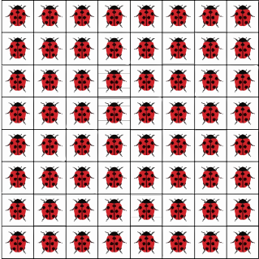
IMC 2022, Nivel Elemental 61

Problema 10. Arreglamos los siguientes nu´meros de cuatro d´ıgitos: 2021, 2022, 2023, 2024, 2025, 2026 y 2027 en una fila, de manera que cualesquiera dos nu´meros adya- centes son primos relativos. Por ejemplo: 2027, 2022, 2023, 2024, 2025, 2026, 2021 es uno de esos arreglos. ¿Cua´ntos arreglos diferentes cumplen esta condicio´n?

Soluciones del Examen Individual
Solucio´n del Problema 1. La respuesta es 9. Cada tria´ngulo equila´tero de lado 2 cm, puede ser dividido en 4 tria´ngulos equila´teros de lado 1 cm, como se muestra en la figu- ra. De manera similar, el hexa´gono regular se puede dividir en 6 tria´ngulos equila´teros de lado 1 cm.

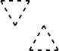
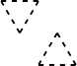
Entonces, la figura esta´ compuesta por 6 4 + 6 = 30 tria´ngulos equila´teros de lado 1 cm. Como el a´rea de toda la figura es 45 cm², cada tria´ngulo equila´tero de lado 1 cm tiene a´rea ⁴⁵ = 1.5 cm². Por lo tanto, el a´rea del hexa´gono es 1.5 × 6 = 9 cm².
Solucio´n del Problema 2. La respuesta es 123. Como nueve libretas ide´nticas cuestan ma´s de 1100 y menos de 1200 do´lares, una libreta cuesta ma´s de ¹¹⁰⁰ = 122 ² y menos
×
30
9 9
de 1200 1
9 = 1333 do´lares. Como trece libretas ide´nticas cuestan ma´s de 1500 y menos
de 1600 do´lares, una libreta cuesta ma´s de ¹⁵⁰⁰ = 115 ⁵ y menos de ¹⁶⁰⁰ = 123 ¹
13 13 13 13
do´lares. Combinando ambas condiciones, llegamos a que el costo de una libreta es
mayor que 122 ² do´lares y menor que 123 ¹ do´lares. Como el costo de una libreta es
9 13
un nu´mero entero, entonces el costo debe ser 123 do´lares.
Solucio´n del Problema 3. La respuesta es 20. Como la calificacio´n promedio de todos los estudiantes es 79, la suma de las calificaciones de los 100 estudiantes es 7900. Si

62 IMC 2022, Nivel Elemental

hay n nin˜os en clase, su calificacio´n promedio tambie´n es n por hipo´tesis y, la suma de las calificaciones de los nin˜os, es igual a n². Como hay 100 − n nin˜as en la clase y su promedio es 75, la suma de las calificaciones de las nin˜as es igual a 75(100 − n). Entonces, tenemos que n² + 75(100 − n) = 7900, esto es, (n − 80)(n + 5) = 0, de donde n = 80 o n = −5. Como n > 0, la u´nica opcio´n es n = 80. Por lo tanto, el nu´mero de nin˜as en la clase es igual a 100 − 80 = 20.

Solucio´n del Problema 4. La respuesta es 2. Como hay 12 cuadrados de 1 1, la m´ınima diferencia posible entre las a´reas de las dos piezas es 0, donde cada pieza tiene a´rea 6. Para formar un recta´ngulo de 2 6, cada pieza tiene a lo ma´s dos columnas. Hay cuatro posibles maneras de armar una pieza de a´rea 6 dentro de un recta´ngulo de 2 × 6 (ignorando rotaciones y reflexiones). Tres de ellas salen de tomar los 4 cuadrados de 1 × 1 de la fila de abajo y 2 cuadrados de 1 × 1 en la fila de arriba. La cuarta manera es tomar un recta´ngulo de 2 × 3.
×
×

De estas cuatro maneras solo dos de ellas podr´ıan usarse para construir el recta´ngulo de 2 × 6, ya sea usar dos recta´ngulos de 2 × 3 o usar dos piezas como la siguiente

Sin embargo, estas dos piezas no se pueden obtener al mismo tiempo cortando la figu- ra en forma de L en cualquier caso. Entonces, la diferencia m´ınima posible entre las a´reas de las dos piezas es 2. A continuacio´n mostramos co´mo debe hacerse el corte, obteniendo una pieza de a´rea 7 y una pieza de a´rea 5. Observe que una pieza debe ser volteada.

Solucio´n del Problema 5. La respuesta es 4. Considera los u´ltimos cinco an˜os junto con el an˜o actual (son 6 an˜os en total). Como los volcanes grandes hacen erupcio´n cada tres an˜os, cada uno de los 8 volcanes grandes debe eruptar 2 veces en los u´ltimos 6 an˜os. Como los volcanes chicos hacen erupcio´n cada dos an˜os, cada uno de los 6 volcanes chicos debe eruptar 3 veces en los u´ltimos 6 an˜os. En total, son 8 2 + 6 3 = 34 erupciones en los u´ltimos 6 an˜os. Como hubo 30 erupciones en los u´ltimos 5 an˜os, habra´ 34 − 30 = 4 erupciones en el an˜o actual.

Solucio´n del Problema 6. La respuesta es 12. Hay esencialmente 5 casos a considerar, los otros se pueden obtener con reflexiones o rotaciones. Consideremos la siguiente figura, donde hemos etiquetado a cinco tria´ngulos correspondientes a cada caso.
× ×

IMC 2022, Nivel Elemental 63
A
C B
DE

Es fa´cil ver que, si al final tenemos un tria´ngulo sin cubrir, este no puede ser B, ya que el tria´ngulo A quedar´ıa solo y no puede ser cubierto por un token.
Por otro lado, es posible que A, C y D queden sin cubrir, como se muestra a continua- cio´n.

A
C

D

Demostraremos que el tria´ngulo E no puede ser el tria´ngulo sin cubrir restante. En efecto, si fuera posible hay dos formas en que se puede colocar un token para cubrir el tria´ngulo arriba de E. Como esas formas son sime´tricas, podemos asumir que el token se coloca como se muestra a continuacio´n.

E

Entonces, solo hay una manera de cubrir el tria´ngulo a la izquierda de E y, despue´s de hacerlo, no es posible cubrir el tria´ngulo de la esquina inferior izquierda.
Por lo tanto, hay 4 tria´ngulos que no pueden quedar sin cubrir: el tria´ngulo central y aquellos que se obtienen por rotacio´n del tria´ngulo B. Luego, hay 16 4 = 12 tria´ngulos que pueden dejarse descubiertos al poner 5 tokens.
—

Solucio´n del Problema 7. La respuesta es 37. Sea x la puntuacio´n de Grace. Sabemos que x 0. La lista de las puntuaciones de todos los estudiantes, excepto Grace, en orden ascendente son: 6, 9, 12, 13, 14, 19, 23, 23, 29. Notemos que las puntuaciones 14, 19, 23, 23, 29 deben estar entre las seis puntuaciones ma´s altas y, las puntuaciones 6, 9, 12, 13, 14, deben estar entre las seis puntuaciones ma´s bajas.
≥
Caso 1: Supongamos que x < 13. Tenemos la ecuacio´n,

13 + 14 + 19 + 23 + 23 + 29
6 −
6 + 9 + 12 + 13 + 14 + x
= 12,
6

64 IMC 2022, Nivel Elemental

que es equivalente a la ecuacio´n 121 − 54 − x = 72, de donde obtenemos la solucio´n
x = −5, lo que es una contradiccio´n.
Caso 2: Supongamos que 13 ≤ x ≤ 19. Tenemos la ecuacio´n,

x + 14 + 19 + 23 + 23 + 29
6 −
6 + 9 + 12 + 13 + 14 + x
= 12,
6

que se reduce a la igualdad 54 = 72, lo cual es un absurdo. Caso 3: Supongamos que x > 19. Tenemos la ecuacio´n,

x + 14 + 19 + 23 + 23 + 29
6 −
6 + 9 + 12 + 13 + 14 + 19
= 12,
6

que es equivalente a la ecuacio´n 108 + x 73 = 72, de donde obtenemos la solucio´n
—
x = 37.
Por lo tanto, la u´nica puntuacio´n posible de Grace es 37 y, en consecuencia, la suma de todas las posibles puntuaciones obtenidas por Graces es 37.

Solucio´n del Problema 8. La respuesta es 51. Sean c y x los nu´meros que deben ir en el centro y en la esquina superior derecha del tablero, respectivamente. Notemos que la suma de los cuatro nu´meros en cualquier cuadrado de 2 × 2 debe ser 18 + c + x.

1 | 8 | x
 | c | 10
4

Entonces, en la casilla a la izquierda del centro debe estar el nu´mero x + 9. Luego, en la casilla debajo del centro debe ir el nu´mero 5 y en la esquina inferior derecha debe ir el nu´mero x + 3.

1 | 8 | x
x + 9 | c | 10
4 | 5 | x + 3

Como los nu´meros son positivos y distintos, entonces c 2 y x 2. Si x = 2, entonces el nu´mero x + 3 = 5 se repite. Luego, x 3. Por lo tanto, la suma de los 9 enteros es 3x + c + 40 y es al menos 51. Escogiendo c = 2 y x = 3, obtenemos 9 nu´meros distintos que suman 51.
≥
≥ ≥

1 | 8 | 3
12 | 2 | 10
4 | 5 | 6

IMC 2022, Nivel Elemental 65
Solucio´n del Problema 9. La respuesta es 560. Por la simetr´ıa de la figura, basta cal- cular la mitad superior del a´rea sombreada. Dividamos a esa mitad en tria´ngulos que no comparten a´rea, cada uno de base 10 cm, como se muestra a continuacio´n. Ca- da una de las a´reas de los tria´ngulos amarillo, azul, naranja, verde y rojo es igual a 10 × 16/2 − 10 × 8/2 = 40 cm², mientras que el a´rea del tria´ngulo rosa es igual a 10 × 16/2 = 80 cm².

8

8
10
8

8

Luego, el a´rea de la mitad superior es igual a la suma de las a´reas de estos seis tria´ngu- los, esto es, 40 × 5 + 80 = 280 cm² y, por lo tanto, el a´rea de toda la figura es igual a 2 × 280 = 560 cm².

Solucio´n alternativa. Consideremos los puntos marcados en la siguiente figura. Como las 5 rectas horizontales son paralelas, tenemos que CD mide la mitad de AB, esto es, CD = 5 cm. De manera ana´loga, tenemos que DE = EF = FG = GH = HI = 5 cm. Entonces, el a´rea total de los seis tria´ngulos azules es igual a ^{5×8} × 6 = 120 cm².
2

8
I H G F E D C
8
A
10
B
8

8

Por otro lado, la figura sombreada de color amarillo es un trapecio y su a´rea es igual a
^{(AB+CI)×8} = ^{(10+5×6)8} = 160 cm². Por lo tanto, el a´rea de la regio´n azul y amarilla
2 2
es igual a 120 + 160 = 280 cm², la cual representa la mitad del a´rea de toda la figura.

66 IMC 2022, Nivel Elemental

Solucio´n del Problema 10. La respuesta es 2022. Tenemos que

2021²⁰²² + 2022²⁰²³ + 2023²⁰²⁴
A = 20212021 + 20222022 + 20232023
2021(2021²⁰²¹) + 2022(2022²⁰²²) + 2023(2023²⁰²³)
= 20212021 + 20222022 + 20232023
2021(2021²⁰²¹) + 2021(2022²⁰²²) + 2021(2023²⁰²³) + 2022²⁰²² + 2(2023²⁰²³)
= 20212021 + 20222022 + 20232023
2022²⁰²² + 2(2023²⁰²³)
= 2021 + 20212021 + 20222022 + 20232023
2023²⁰²³ + 2022²⁰²² + 2023²⁰²³
= 2021 + 20212021 + 20222022 + 20232023
20232023 20212021
—
= 2021 + 1 + 20212021 + 20222022 + 20232023 .

Como 0 < 2023²⁰²³ 2021²⁰²¹ < 2021²⁰²¹ + 2022²⁰²² + 2023²⁰²³, tenemos que
—
2022 < A < 2023. Por lo tanto, el mayor entero que no excede a A es 2022.

Solucio´n alternativa. Sean a = 2021²⁰²¹, b = 2022²⁰²² y c = 2023²⁰²³. Tenemos que a < b < c y

2021(2021²⁰²¹) + 2022b + 2023c
A =
a + b + c
= 2021 +
b + 2c a + b + c

= 2021 + (a + b + c) + (c − a) = 2022 + c − a .
a + b + c a + b + c

Como 0 < c a < a + b + c, tenemos que 2022 < A < 2023 y concluimos como en la primera solucio´n.
—

Solucio´n del Problema 11. La respuesta es 32. Numeremos a los miembros del 1 al 5 en orden c´ıclico. Tenemos que dos miembros en asientos adyacentes no pueden tener ma´s monedas que cada uno de sus dos vecinos. Entonces, hay exactamente 3 miembros que tienen ma´s monedas que cada uno de sus dos vecinos. Llamemos a esos miembros 1, 3 y 5. Podemos darle una moneda al Miembro 3, ninguna moneda a los Miembros 2 y 4, y 33 monedas a cada uno de los Miembros 1 y 5, dejando 32 monedas para el Capita´n Crook. Si e´l consiguiera al menos 33 monedas, entonces cada uno de los Miembros 1 y 5, deben tener al menos 34 monedas. Pero esto no es posible ya que 33 + 2 34 = 101 > 99. Por lo tanto, el ma´ximo nu´mero de monedas que puede tener el Capita´n Crook es 32.
×

IMC 2022, Nivel Elemental 67
Crook

Miembro 5
Miembro 4
Miembro 1






Miembro 2
32
33
33
0
0
1

Miembro 3

Solucio´n del Problema 12. La respuesta es 597. Como 0 + 1 + 2 + + 9 = 45, que es divisible por 9 y, 2022 = 9 224 + 6, el d´ıgito que no aparece en ninguno de los nu´meros ABC, DEF y GHI, es el 3. Entonces, la suma de todos los d´ıgitos desde A hasta I es 45 3 = 42. Sean X = A + D + G, Y = B + E + H y Z = C + F + I. Tenemos que 100X + 10Y + Z = 2022 y X + Y + Z = 42.
×
—
· · ·
Notemos que 3 = 0 + 1 + 2 X, Y, Z 7 + 8 + 9 24. Como la suma de los tres nu´meros de tres d´ıgitos tiene d´ıgito de las unidades igual a 2 (pues la suma es igual a 2022), el d´ıgito de las unidades de Z debe ser igual a 2. Como 3 Z 24, hay dos posibilidades: Z = 12 o Z = 22.
≤ ≤
≤ ≤ ≤
Si Z = 12, entonces X + Y = 30 y

2022 = 100X + 10Y + Z = 100X + 10(30 − X) + 12 = 90X + 312,

de donde se sigue que X = 19 y Y = 30 X = 11. Si Z = 22, entonces X + Y = 20 y
—

2022 = 100X + 10(20 − X) + 22 = 90X + 222,

de donde se sigue que X = 20 y Y = 20 X = 0, lo cual no puede ser ya que Y 3. Por lo tanto, Z = C + F + I = 12, Y = B + E + H = 11 y X = A + D + G = 19.
— ≥
Como A < D < G, tenemos que A 5, ya que en caso contrario, tendr´ıamos que A + D + G 6 + 7 + 8 > 19. Si A = 5, entonces D = 6 y G = 8. Como el d´ıgito 8 ha sido usado en G, el valor ma´s grande posible para ABC es 597. Para concluir que el valor ma´ximo para ABC es 597, asignemos los d´ıgitos restantes 0, 1, 2 y 4 a E, F , H y I, de tal manera que 7 + F + I = 12 y 9 + E + H = 11. Es fa´cil ver que podemos escoger F = 1, I = 4, E = 0 y H = 2, en cuyo caso obtenemos que ABC + DEF + GHI = 597 + 601 + 824 = 2022.
≥
≤

Solucio´n del Problema 13. La respuesta es 225. Tracemos el segmento AF de tal manera que ∠FAE = ∠CAE y AF = AC = AB. Ahora tracemos los segmentos DF y EF .

68 IMC 2022, Nivel Elemental

A
D
B 5
E
12
C

F

Como AE = AE, ∠FAE = ∠CAE y AF = AC, los tria´ngulos FAE y CAE son congruentes por el criterio LAL. Entonces EF = EC = 12 cm, ∠AFE = ∠ACE y
∠AEF = ∠AEC.
Por otro lado, tenemos que ∠BAD+∠EAC = ∠BAC ∠DAE = 90◦ 45◦ = 45◦, lo cual implica que ∠BAD = 45◦ ∠EAC = 45◦ ∠EAF = ∠FAD.
− −
− −
Ahora, como AD = AD, ∠BAD = ∠FAD y AF = AB, los tria´ngulos FAD y
BAD son congruentes por el criterio LAL. Entonces, DF = BD = 5 cm y ∠AFD =
∠ABD. Luego, tenemos que
∠DFE = ∠AFD + ∠AFE = ∠ABD + ∠ACE = 180◦ − ∠BAC = 90◦
y, por lo tanto, DE² = DF ² + EF ² = 5² + 12² = 13², esto es, DE = 13 cm. En consecuencia, BC = BD + DE + EC = 5 + 13 + 12 = 30 cm. Como AB = AC
2
y ∠BAC = 90◦, tenemos que AB² + AC² = BC² y, por lo tanto, AB² = ^{BC} .
2
Entonces, el a´rea del tria´ngulo ABC es igual a

AB · AC
2
AB²
=
2
BC²
=
4
900
=
4

= 225 cm².

Solucio´n del Problema 14. La respuesta es 10. Si eliminamos los nu´meros 1, 2, 3, 4, . . . , 10, el producto de los restantes nu´meros es 11 12 13 14 15 = 2³ 3²
× × × × × ×
5 7 11 13 y es fa´cil ver que este nu´mero es mu´ltiplo de cada uno de los nu´meros 1, 2, 3, . . . , 15. Demostraremos que no se pueden eliminar ma´s de 10 nu´meros. Para esto, basta demostrar que no se pueden eliminar 11 nu´meros.
× × ×
Si eliminamos 11 nu´meros, entonces nos quedan 4 nu´meros. Como el producto de los restantes nu´meros debe ser mu´ltiplo de 11 y de 13, los nu´meros 11 y 13 deben ser parte de los 4 que no son eliminados. Tambie´n debemos tener al menos un mu´ltiplo de 7, ya sea 7 o 14. Entonces, el cuarto nu´mero debe ser mu´ltiplo de 4 (para que el producto sea mu´ltiplo de 8), mu´ltiplo de 5 y mu´ltiplo de 9, lo cual es imposible. Por lo tanto, a lo ma´s podemos quitar 10 nu´meros.
Solucio´n del Problema 15. La respuesta es 34. Consideremos el lugar donde esta´ la estrella en la primera fila. Hay 4 posibles lugares. Por simetr´ıa, solo tenemos que considerar dos casos, el caso donde la estrella esta´ en una esquina y el caso donde no esta´ en una esquina.

76 IMC 2022, Nivel Elemental

Como 2 es un factor comu´n de los nu´meros pares, los nu´meros pares no pueden ser adyacentes. Adema´s, no hay factores en comu´n entre cualesquiera dos de los nu´meros 2021, 2023, 2025 y 2027, as´ı que podemos permutar estos cuatro nu´meros impares. Hay 4! = 24 maneras de permutarlos. En cada una de estas 24 permutaciones, hay cinco posiciones donde podemos colocar los otros 3 nu´meros, ya sea al inicio o al final de la permutacio´n, o entre dos nu´meros permutados. En cada una de esas posiciones se puede poner a lo ma´s un nu´mero par. Como el factor 3 es comu´n en 2022 y 2025, hay 3 maneras de colocar el 2022 (evitando estar al lado del 2025). Ahora hay 6 posiciones, pero dos de ellas no pueden tener a un nu´mero par (pues ser´ıan adyacentes al 2022). Entonces hay 4 posiciones y podemos acomodar los dos nu´meros restantes de 4 3 = 12 maneras en esas posiciones.
×
Por lo tanto, en total hay 24 × 3 × 12 = 864 arreglos distintos.

